Loi sur les tribunaux judiciaires
RÈGLEMENT de l’ontario 114/99
modifié jusqu’au Règl. de l’Ont. 92/03
RÈGLES EN MATIÈRE DE DROIT DE LA FAMILLE
Version telle qu’elle existait du 28 avril 2003 au 1er avril 2004.
Avertissement : La version HTML du présent règlement codifié ne constitue pas une copie officielle parce qu’elle risque de ne pas être entièrement lisible. La version Word, elle, demeure une copie officielle.
Le texte suivant est la version française d’un règlement bilingue.
Sommaire
1. | Dispositions générales
2. | Interprétation
3. | Délais
4. | Représentation
5. | Lieu où une cause est introduite et doit être entendue
6. | Signification de documents
7. | Parties
8. | Introduction d’une cause
9. | Dossier continu
10. | Défense à une cause
11. | Modification d’une requête, d’une défense ou d’une réponse
12. | Retrait, jonction ou séparation des causes
13. | États financiers
14. | Motions
15. | Motions en modification d’une ordonnance ou d’un accord
16. | Jugement sommaire
17. | Conférences
18. | Offres de règlement amiable
19. | Divulgation de documents
20. | Interrogation d’un témoin et divulgation
21. | Rapport de l’avocat des enfants
22. | Admission de faits
23. | Preuves et procès
24. | Dépens
25. | Ordonnances
26. | Exécution des ordonnances
27. | Obligation de fournir des renseignements financiers
28. | Saisie-exécution
29. | Saisie-arrêt
30. | Audience sur le défaut
31. | Outrage au tribunal
32. | Cautionnements, engagements et mandats
33. | Protection de l’enfance
34. | Adoption
35. | Changement de nom
36. | Divorce
37. | Loi de 2002 sur les ordonnances alimentaires d’exécution réciproque
37.1 | Ordonnances conditionnelles et homologation de celles-ci — Loi sur le divorce, Loi sur le droit de la famille
38. | Appels
39. | Gestion des causes portées devant la Cour de la famille de la Cour supérieure de justice
40. | Gestion des causes portées devant la Cour de justice de l’Ontario
RÈGLE 1 : DISPOSITIONS GÉNÉRALES
TITRE ABRÉGÉ
1. (1) Le titre abrégé des présentes règles est Règles en matière de droit de la famille. Règl. de l’Ont. 114/99, par. 1 (1).
CAUSES ET TRIBUNAUX AUXQUELS S’APPLIQUENT LES RÈGLES
(2) Les présentes règles s’appliquent à toutes les causes en droit de la famille portées devant la Cour de la famille de la Cour supérieure de justice et devant la Cour de justice de l’Ontario, qu’elles soient introduites avant ou après le jour de l’entrée en vigueur des présentes règles ou ce jour-là :
a) en vertu de ce qui suit :
(i) la Loi sur le changement de nom,
(ii) les parties III, VI et VII de la Loi sur les services à l’enfance et à la famille,
(iii) la Loi portant réforme du droit de l’enfance, à l’exception des articles 59 et 60,
(iv) la Loi sur le divorce (Canada),
(v) la Loi sur le droit de la famille, à l’exception de la partie V,
(vi) la Loi de 1996 sur les obligations familiales et l’exécution des arriérés d’aliments,
(vii) les articles 6 et 9 de la Loi sur le mariage,
(viii) la Loi de 2002 sur les ordonnances alimentaires d’exécution réciproque;
b) en vue de l’interprétation, de l’exécution ou de la modification de contrats de mariage ou d’accords de cohabitation, de séparation ou de paternité;
c) en vue de la constitution d’une fiducie judiciaire ou d’une fiducie par déduction, ou encore d’une indemnité pour enrichissement sans cause entre des personnes qui ont cohabité;
d) en vue de faire annuler un mariage ou de faire déclarer le mariage valide ou nul. Règl. de l’Ont. 441/99, par. 1 (2); Règl. de l’Ont. 56/03, art. 1.
APPELS
(2.1) Malgré le paragraphe (2), la règle 38 (appels) s’applique à la Cour supérieure de justice et à la Cour divisionnaire. Règl. de l’Ont. 544/99, par. 1 (1).
GESTION DES CAUSES PORTÉES DEVANT LA COUR DE JUSTICE DE L’ONTARIO
(3) Malgré le paragraphe (2), la règle 39 (gestion des causes portées devant la Cour de la famille de la Cour supérieure de justice) ne s’applique qu’aux causes portées devant la Cour de la famille de la Cour supérieure de justice, qui a compétence dans les municipalités suivantes :
La municipalité régionale de Durham
Le comté de Frontenac
Le comté de Haliburton
La cité de Hamilton
Le comté de Lanark
Les comtés unis de Leeds et Grenville
Le comté de Lennox et Addington
Le comté de Middlesex
Le district territorial de Muskoka
La partie de la municipalité régionale de Niagara qui constituait le comté de Lincoln tel qu’il existait le 31 décembre 1969
Le comté de Northumberland
La ville d’Ottawa
Le comté de Peterborough
Les comtés unis de Prescott et Russell
Le comté de Simcoe
Les comtés unis de Stormont, Dundas et Glengarry
La cité de Kawartha Lakes
La municipalité régionale de York.
Règl. de l’Ont. 441/99, par. 1 (2); Règl. de l’Ont. 202/01, art. 1.
GESTION DES CAUSES PORTÉES DEVANT LA COUR DE JUSTICE DE L’ONTARIO
(4) Malgré le paragraphe (2), la règle 40 (gestion des causes portées devant la Cour de justice de l’Ontario) ne s’applique qu’aux causes portées devant la Cour de justice de l’Ontario. Règl. de l’Ont. 114/99, par. 1 (4).
CAUSE EN DROIT DE LA FAMILLE RÉUNIE À UNE AUTRE AFFAIRE
(5) Si une cause portée devant le tribunal réunit une cause en droit de la famille à laquelle s’appliquent les présentes règles à une autre affaire à laquelle celles-ci ne s’appliqueraient pas par ailleurs, les parties peuvent convenir ou le tribunal, sur motion, peut ordonner qu’elles s’appliquent à la cause issue de la réunion ou à une partie de celle-ci. Règl. de l’Ont. 114/99, par. 1 (5).
CONDITIONS ET DIRECTIVES
(6) Lorsqu’il rend une ordonnance, le tribunal peut imposer les conditions et donner les directives appropriées. Règl. de l’Ont. 114/99, par. 1 (6).
SILENCE DES RÈGLES
(7) Si les présentes règles ne traitent pas d’une question adéquatement, le tribunal peut donner des directives, et la pratique est décidée par analogie avec les présentes règles, par recours à la Loi sur les tribunaux judiciaires et à la loi régissant la cause et, si le tribunal le juge approprié, par recours aux Règles de procédure civile. Règl. de l’Ont. 114/99, par. 1 (7).
INOBSERVATION DES RÈGLES OU D’UNE ORDONNANCE
(8) En cas d’inobservation des présentes règles ou d’une ordonnance rendue dans la cause ou dans une cause connexe, le tribunal peut rendre toute ordonnance qu’il juge nécessaire afin d’assurer une résolution équitable de la question, aux conditions qu’il juge appropriées, y compris :
a) une ordonnance d’adjudication des dépens;
b) une ordonnance rejetant une demande présentée par une partie qui, à dessein, n’a pas observé les présentes règles ou l’ordonnance. Règl. de l’Ont. 114/99, par. 1 (8).
EMPLOI DES FORMULES
(9) Les formules autorisées par les présentes règles et figurant en appendice sont utilisées s’il y a lieu et peuvent être adaptées au besoin en fonction de la situation. Règl. de l’Ont. 114/99, par. 1 (9).
PRÉSENTATION DES DOCUMENTS ÉCRITS
(10) Dans une cause, chaque document écrit :
a) est dactylographié ou imprimé lisiblement;
b) figure sur du papier blanc, ou sur du papier blanc ou presque blanc qui contient du papier recyclé;
c) peut figurer au recto seulement ou au recto et au verso de la page. Règl. de l’Ont. 114/99, par. 1 (10).
DIRECTIVES DE PRATIQUE
(11) Les directives, avis, notes ou guides de pratique régissant la conduite des causes dans un secteur sont :
a) approuvés préalablement par le juge en chef du tribunal;
b) déposés auprès du secrétaire du Comité des règles en matière de droit de la famille;
c) publiés dans le Recueil de jurisprudence de l’Ontario. Règl. de l’Ont. 114/99, par. 1 (11).
DIRECTIVES DE PRATIQUE ANTÉRIEURES
(12) Les directives, avis, notes ou guides de pratique qui ont été diffusés avant l’entrée en vigueur des présentes règles ne s’appliquent plus. Règl. de l’Ont. 114/99, par. 1 (12).
DISPOSITION TRANSITOIRE
(13) Le tribunal peut, sur motion, ordonner que la cause qui a été introduite avant l’entrée en vigueur des présentes règles ou une étape de celle-ci soit conduite aux termes des règles qui s’appliquaient alors. Règl. de l’Ont. 114/99, par. 1 (13).
DISPOSITION TRANSITOIRE — ANCIENNES FORMULES
(14) Toute formule en usage aux termes des règles qui s’appliquaient avant l’entrée en vigueur des présentes règles et qui renferme sensiblement les mêmes renseignements que la formule exigée par celles-ci peut continuer d’être utilisée jusqu’au 19 avril 2000. Règl. de l’Ont. 114/99, par. 1 (14); Règl. de l’Ont. 544/99, par. 1 (2).
RÈGLE 2 : INTERPRÉTATION
DÉFINITIONS
2. (1) Les définitions qui suivent s’appliquent aux présentes règles.
«adresse» S’entend de l’adresse du domicile, de l’adresse postale, du numéro de téléphone, du numéro de télécopieur et de l’adresse de courrier électronique. («address»)
«appelant» Personne qui interjette appel. («appellant»)
«audience sur le défaut» Audience visée à l’article 41 de la Loi de 1996 sur les obligations familiales et l’exécution des arriérés d’aliments pour laquelle le payeur est tenu de se rendre au tribunal pour expliquer pourquoi les versements exigés par une ordonnance alimentaire n’ont pas été effectués. («default hearing»)
«avocat» Avocat autorisé à pratiquer en Ontario. («lawyer»)
«bénéficiaire» Personne qui a le droit de recevoir de l’argent ou des dépens aux termes d’une ordonnance de paiement ou d’un accord, notamment :
a) le tuteur ou la personne qui a la garde d’un enfant et qui a le droit de recevoir de l’argent au profit de celui-ci aux termes d’une ordonnance;
b) dans le cas d’une ordonnance alimentaire rendue en vertu de la Loi sur le droit de la famille, un organisme mentionné au paragraphe 33 (3) de cette loi;
c) dans le cas d’une ordonnance alimentaire rendue en vertu de la Loi sur le divorce (Canada), une administration mentionnée au paragraphe 20.1 (1) de cette loi;
d) une société d’aide à l’enfance qui a le droit de recevoir de l’argent aux termes d’une ordonnance rendue en vertu de l’article 60 ou du paragraphe 154 (2) de la Loi sur les services à l’enfance et à la famille ou de la disposition correspondante d’une loi qu’elle remplace;
e) un évaluateur, un médiateur ou un autre expert qui a le droit de se faire payer ses honoraires et frais par la partie nommée dans l’ordonnance;
f) le fiduciaire de la succession d’une personne qui avait le droit de recevoir de l’argent aux termes d’une ordonnance au moment de son décès. («recipient»)
«cause» S’entend d’une requête ou de toute autre méthode permise en droit pour porter une affaire devant le tribunal afin qu’il rende une ordonnance définitive ou une ordonnance conditionnelle. S’entend en outre d’une motion, d’une procédure d’exécution et d’un appel. («case»)
«cause portant sur la protection d’un enfant» Cause visée à la partie III de la Loi sur les services à l’enfance et à la famille. («child protection case»)
«cautionnement» S’entend notamment d’un engagement, les mots qui expriment l’idée de fournir un cautionnement s’entendant en outre du fait de signer un engagement. («bond»)
«demande portant sur des biens» S’entend, selon le cas :
a) d’une demande visée à la partie I de la Loi sur le droit de la famille;
b) d’une demande de constitution d’une fiducie judiciaire ou d’une fiducie par déduction;
c) d’une demande d’indemnité pour enrichissement sans cause. («property claim»)
«déposer» Déposer, avec la preuve de la signification, au greffe de la municipalité, selon le cas :
a) dans laquelle la cause est introduite ou la procédure d’exécution commencée;
b) à laquelle est transférée la cause ou la procédure d’exécution. («file»)
«directeur du Bureau des obligations familiales» Le directeur du Bureau des obligations familiales nommé aux termes de la Loi de 1996 sur les obligations familiales et l’exécution des arriérés d’aliments. Le terme «directeur» a le même sens, sauf si le contexte exige une interprétation différente. («Director of the Family Responsibility Office», «Director»)
«document» S’entend des renseignements, des sons ou des images enregistrés par quelque méthode que ce soit. («document»)
«dossier continu» Dossier renfermant tous les documents écrits se rapportant à une cause qui sont déposés auprès du tribunal, tel qu’il est continuellement mis à jour comme l’exigent les présentes règles, à l’exception toutefois d’un dossier de procès. («continuing record»)
«enfant» S’entend d’un enfant au sens de la loi régissant la cause ou, si le terme n’y est pas défini, d’une personne de moins de 18 ans et, dans une cause introduite en vertu de la Loi sur le divorce (Canada), d’un enfant à charge au sens de cette loi. («child»)
«exécution» Le recours à une ou à plusieurs mesures de redressement mentionnées à la règle 26 (exécution des ordonnances) aux fins de l’exécution d’une ordonnance. («enforcement»)
«greffier» Personne dotée du pouvoir d’un greffier du tribunal. («clerk»)
«intimé» Personne contre laquelle une demande est présentée dans une requête, une défense ou un appel. («respondent»)
«modifier» Relativement à une ordonnance ou à un accord, s’entend en outre du fait de suspendre ou d’annuler. Le substantif «modification» a un sens correspondant. («change»)
«motion pour outrage» Motion visant à obtenir une ordonnance pour outrage. («contempt motion»)
«municipalité» S’entend d’un comté, d’un district, d’une municipalité de district, d’une municipalité régionale, de la cité de Toronto ou d’une municipalité issue de la fusion de toutes les municipalités d’un comté, d’un district, d’une municipalité de district ou d’une municipalité régionale. S’entend en outre :
a) d’une réserve indienne comprise dans le territoire d’une municipalité;
b) de la partie de la municipalité régionale de Niagara qui constituait le comté de Lincoln tel qu’il existait le 31 décembre 1969. («municipality»)
«ordonnance alimentaire» Ordonnance visée au paragraphe 34 (1) de la Loi sur le droit de la famille ou ordonnance alimentaire au sens du paragraphe 2 (1) de la Loi sur le divorce (Canada) ou de l’article 1 de la Loi de 1996 sur les obligations familiales et l’exécution des arriérés d’aliments. («support order»)
«ordonnance conditionnelle» Ordonnance qui n’a aucun effet tant qu’elle n’est pas homologuée par un tribunal. («provisional order»)
«ordonnance de paiement» S’entend d’une ordonnance temporaire ou d’une ordonnance définitive, à l’exception d’une ordonnance conditionnelle, exigeant d’une personne qu’elle verse de l’argent à une autre personne, y compris de ce qui suit :
a) une ordonnance de versement d’un montant visée à la partie I ou II de la Loi sur le droit de la famille ou aux dispositions correspondantes d’une loi que celle-ci remplace;
b) une ordonnance alimentaire;
c) une ordonnance de retenue des aliments;
d) une ordonnance visée à l’article 60 ou au paragraphe 154 (2) de la Loi sur les services à l’enfance et à la famille ou à la disposition correspondante d’une loi qu’elle remplace;
e) une ordonnance de paiement rendue aux termes des règles 26 à 32 (mesures d’exécution) ou de l’article 41 de la Loi de 1996 sur les obligations familiales et l’exécution des arriérés d’aliments;
f) une amende pour outrage au tribunal;
g) une ordonnance de confiscation d’un cautionnement ou d’un engagement;
h) une ordonnance exigeant d’une partie qu’elle acquitte les honoraires et frais :
(i) soit d’un évaluateur, d’un médiateur ou d’un autre expert nommé par le tribunal,
(ii) soit d’une personne qui effectue une analyse de sang en vue d’aider à déterminer la filiation d’un enfant;
i) les dépens et les débours dans une cause. («payment order»)
«ordonnance de retenue des aliments» S’entend au sens de l’article 1 de la Loi de 1996 sur les obligations familiales et l’exécution des arriérés d’aliments. («support deduction order»)
«ordonnance définitive» Ordonnance, autre qu’une ordonnance temporaire, qui décide une demande présentée dans le cadre d’une requête, y compris :
a) une ordonnance rendue sur motion qui modifie une ordonnance définitive;
b) un jugement;
c) une ordonnance qui décide des droits d’une partie, dans une question en litige opposant soit les parties, soit une partie et une personne qui n’est pas une partie. («final order»)
«ordonnance pour outrage» Ordonnance déclarant une personne coupable d’outrage au tribunal. («contempt order»)
«ordonnance temporaire» Ordonnance, y compris une ordonnance provisoire, qui indique qu’elle ne produit ses effets que pour une durée limitée. («temporary order»)
«organisme gouvernemental» S’entend de la Couronne et d’une municipalité, de leurs organismes, d’une société d’aide à l’enfance ou d’un autre organisme public. («government agency»)
«paiement périodique» Somme payable à intervalles réguliers, y compris par versements échelonnés. («periodic payment»)
«partie spéciale» Partie qui est un enfant ou qui est ou semble être mentalement incapable pour l’application de la Loi de 1992 sur la prise de décisions au nom d’autrui à l’égard d’une question en litige dans la cause et qui, par conséquent, a besoin d’être représentée par un avocat. Est toutefois exclu de la présente définition l’enfant concerné dans une cause portant sur la garde, le droit de visite, la protection, l’adoption ou les aliments. («special party»)
«payeur» Personne, y compris le fiduciaire de la succession d’un payeur décédé, qui est tenue de verser de l’argent aux termes d’une ordonnance ou d’un accord. («payor»)
«poste» Envoi par courrier ordinaire. («mail»)
«procès» S’entend en outre d’une audience. («trial»)
«procès non contesté» Procès auquel seule la partie qui présente la demande soumet des preuves et des observations. («uncontested trial»)
«registraire général de l’état civil» S’entend au sens de la Loi sur les statistiques de l’état civil. («Registrar General»)
«requérant» Personne qui introduit une requête. («applicant»)
«requête» S’entend, selon le contexte, du document qui introduit une cause ou de la procédure selon laquelle de nouvelles causes sont portées devant le tribunal afin qu’il rende une ordonnance définitive ou une ordonnance conditionnelle. («application»)
«société» Société avec ou sans capital-actions, à l’exclusion d’une société en nom collectif ou en commandite. («corporation»)
«source de revenu» S’entend au sens de la Loi de 1996 sur les obligations familiales et l’exécution des arriérés d’aliments. («income source»)
«sur motion» Sur motion d’une partie ou d’une personne ayant un intérêt dans la cause. («on motion»)
«tarif de l’aide juridique» Le tarif payable par le Régime d’aide juridique de l’Ontario à l’égard d’un compte soumis par un avocat pour la copie de documents dans son cabinet. («legal aid rate»)
«transcription» S’entend en outre d’un enregistrement électronique. («transcript»)
«tribunal» Le tribunal devant lequel est entendue une cause. («court») Règl. de l’Ont. 114/99, par. 2 (1); Règl. de l’Ont. 544/99, art. 2.
OBJECTIF PREMIER
(2) L’objectif premier des présentes règles est de permettre au tribunal de traiter les causes équitablement. Règl. de l’Ont. 114/99, par. 2 (2).
TRAITEMENT ÉQUITABLE DES CAUSES
(3) Le traitement équitable d’une cause s’entend notamment de ce qui suit :
a) veiller à ce que la procédure soit équitable envers toutes les parties;
b) réduire les frais et les délais;
c) traiter la cause selon des modalités qui tiennent compte de son importance et de son degré de complexité;
d) allouer les ressources judiciaires appropriées à la cause tout en tenant compte de la nécessité d’allouer des ressources aux autres causes. Règl. de l’Ont. 114/99, par. 2 (3).
OBLIGATION DE PROMOUVOIR L’OBJECTIF PREMIER
(4) Le tribunal est tenu d’appliquer les présentes règles en vue de promouvoir l’objectif premier, et les parties et leurs avocats sont tenus de l’aider à promouvoir cet objectif. Règl. de l’Ont. 114/99, par. 2 (4).
OBLIGATION DE GÉRER LES CAUSES
(5) Le tribunal veille à promouvoir l’objectif premier en gérant activement les causes, ce qui implique ce qui suit :
a) à un stade précoce, identifier les questions en litige et isoler et trancher celles qui ne nécessitent pas d’enquête approfondie ni de procès;
b) encourager et faciliter le recours à des modes de règlement extrajudiciaires;
c) aider les parties à transiger sur tout ou partie de la cause;
d) fixer un calendrier ou surveiller d’autre façon le déroulement de la cause;
e) examiner si les avantages probables de l’adoption d’une mesure en justifient le coût;
f) traiter en une même occasion tous les aspects de la cause qui s’y prêtent;
g) si cela est approprié, traiter la cause sans que les parties et leurs avocats aient à se rendre au tribunal, en se fondant sur des documents écrits ou en tenant une conférence téléphonique ou une vidéoconférence. Règl. de l’Ont. 114/99, par. 2 (5).
RÈGLE 3 : DÉLAIS
CALCUL DES DÉLAIS
3. (1) Dans les présentes règles ou dans une ordonnance, le nombre de jours entre deux événements est calculé comme suit :
1. Le premier jour correspond au jour qui suit le premier événement.
2. Le dernier jour correspond au jour où a lieu le deuxième événement. Règl. de l’Ont. 114/99, par. 3 (1).
CALCUL DES DÉLAIS — COURTS DÉLAIS
(2) Si une règle ou une ordonnance prévoit un délai inférieur à sept jours pour l’accomplissement d’un acte, le samedi, le dimanche et tout autre jour où tous les greffes sont fermés ne sont pas pris en compte dans le calcul du délai. Règl. de l’Ont. 114/99, par. 3 (2).
JOUR DE FERMETURE DES GREFFES
(3) Si le dernier jour d’un délai prévu par les présentes règles ou par une ordonnance tombe un jour où les greffes sont fermés, le délai prend fin le jour suivant où ils sont ouverts. Règl. de l’Ont. 114/99, par. 3 (3).
CALCUL DES DÉLAIS — EXEMPLES
(4) Voici des exemples de la façon dont les délais sont calculés aux termes des présentes règles :
1. Un avis de motion doit être signifié au plus tard quatre jours avant la date d’audition de la motion (voir le paragraphe 14 (11)). Le samedi et le dimanche ne sont pas pris en compte, parce que le délai de préavis est inférieur à sept jours (voir le paragraphe (2)). La signification reçue le jour indiqué dans la colonne de gauche ci-dessous est faite à temps pour que l’audition de la motion ait lieu le jour indiqué dans la colonne de droite.
Jour de signification | L’audition de la motion peut se faire :
lundi | le vendredi suivant
mardi | le lundi suivant
mercredi | le mardi suivant
jeudi | le mercredi suivant
vendredi | le jeudi suivant
samedi | le vendredi suivant
dimanche | le vendredi suivant

2. L’intimé à qui est signifiée une requête au Canada dispose de 30 jours pour signifier une défense (voir le paragraphe 10 (1)). L’intimé à qui est signifiée une requête le 1er octobre respecte le délai si sa défense est signifiée au plus tard le 31 octobre. L’intimé qui reçoit signification le 1er novembre respecte le délai si sa défense est signifiée au plus tard le 1er décembre.
3. Si le dernier jour pour accomplir un acte aux termes des présentes règles ou d’une ordonnance tombe le jour de l’An, soit le 1er janvier, qui est un jour où les greffes sont fermés, le délai expire le 2 janvier. Si le 2 janvier est un samedi, un dimanche ou un autre jour où les greffes sont fermés, le délai expire le 3 janvier. Si le 3 janvier est un jour où les greffes sont fermés, le délai expire le 4 janvier. Règl. de l’Ont. 114/99, par. 3 (4); Règl. de l’Ont. 544/99, par. 3 (1).
ORDONNANCE DE PROLONGATION OU D’ABRÉGEMENT D’UN DÉLAI
(5) Le tribunal peut rendre une ordonnance prolongeant ou abrégeant tout délai fixé dans les présentes règles ou dans une ordonnance. Toutefois, il ne peut prolonger un délai fixé au paragraphe 33 (1) (calendrier des causes portant sur la protection d’un enfant) que si l’intérêt véritable de l’enfant l’exige. Règl. de l’Ont. 114/99, par. 3 (5).
CONSENTEMENT ÉCRIT À LA MODIFICATION D’UN DÉLAI
(6) Les parties peuvent, par consentement écrit, modifier tout délai fixé dans les présentes règles. Toutefois, elles ne peuvent modifier un délai fixé à l’une des dispositions suivantes :
a) l’alinéa 14 (11) c) (confirmation de motion);
b) les paragraphes 17 (14) et (14.1) (confirmation de conférence, mémoires en retard);
c) le paragraphe 33 (1) (calendrier des causes portant sur la protection d’un enfant);
d) la règle 39 (gestion des causes portées devant la Cour de la famille de la Cour supérieure de justice);
e) la règle 40 (gestion des causes portées devant la Cour de justice de l’Ontario). Règl. de l’Ont. 202/01, art. 2.
REFUS PAR LE GREFFE DES DOCUMENTS PRÉSENTÉS EN RETARD
(7) Le personnel du greffe refuse d’accepter tout document dont une personne demande le dépôt après :
a) soit le délai fixé dans les présentes règles;
b) soit le délai ultérieur fixé dans un consentement mentionné au paragraphe (6), dans une loi qui s’applique à la cause ou dans une ordonnance du tribunal. Règl. de l’Ont. 544/99, par. 3 (2).
RÈGLE 4 : REPRÉSENTATION
REPRÉSENTATION D’UNE PARTIE
4. (1) Une partie dans une cause peut, selon le cas :
a) se présenter sans avocat ou autre représentant;
b) être représentée par un avocat;
c) être représentée par une personne qui n’est pas un avocat, mais seulement avec la permission préalable du tribunal. Règl. de l’Ont. 114/99, par. 4 (1).
REPRÉSENTATION D’UNE PARTIE SPÉCIALE
(2) Le tribunal peut autoriser une personne à représenter une partie spéciale si la personne :
a) d’une part, est apte à s’acquitter de cette tâche;
b) d’autre part, accepte d’agir en cette qualité. Règl. de l’Ont. 114/99, par. 4 (2).
REPRÉSENTATION D’UNE PARTIE SPÉCIALE PAR UN AVOCAT PUBLIC
(3) Si aucune personne apte à agir en qualité de représentant d’une partie spéciale n’accepte de le faire, le tribunal peut autoriser l’avocat des enfants ou le Tuteur et curateur public à agir en cette qualité, mais seulement avec son consentement. Règl. de l’Ont. 114/99, par. 4 (3).
SIGNIFICATION DE L’AUTORISATION DE REPRÉSENTER
(4) L’ordonnance rendue en vertu du paragraphe (2) ou (3) est signifiée immédiatement par la personne qui l’a demandée ou par toute autre personne que désigne le tribunal :
a) d’une part, au représentant;
b) d’autre part, à chaque partie à la cause. Règl. de l’Ont. 114/99, par. 4 (4).
REPRÉSENTATION D’UNE PARTIE QUI DÉCÈDE
(5) Si une partie décède après l’introduction d’une cause, le tribunal peut, sur motion présentée sans préavis, faire du fiduciaire de la succession une partie à la place du défunt. Règl. de l’Ont. 114/99, par. 4 (5).
AUTORISATION D’UNE PERSONNE POUR REPRÉSENTER UNE PARTIE QUI DÉCÈDE
(6) Si la partie n’a pas de fiduciaire de la succession, le tribunal peut autoriser une personne apte à cette fin à agir en qualité de représentant avec son consentement préalable. Règl. de l’Ont. 114/99, par. 4 (6).
AVOCAT DE L’ENFANT
(7) Dans une cause qui concerne un enfant qui n’est pas une partie, le tribunal peut autoriser un avocat à représenter l’enfant et celui-ci a alors les droits d’une partie, sauf ordonnance contraire du tribunal. Règl. de l’Ont. 114/99, par. 4 (7).
DROITS DE L’ENFANT ASSUJETTIS À UNE LOI
(8) Le paragraphe (7) est assujetti à l’article 38 (représentation de l’enfant par un avocat, audience portant sur la protection) et au paragraphe 114 (6) (représentation de l’enfant par un avocat, audience portant sur le traitement en milieu fermé) de la Loi sur les services à l’enfance et à la famille. Règl. de l’Ont. 114/99, par. 4 (8).
CHOIX D’UN AVOCAT
(9) La partie qui se présente sans avocat peut en choisir un :
a) soit en signifiant à chacune des autres parties un avis de changement de représentation (formule 4) comportant le consentement à agir de l’avocat et en le déposant;
b) soit en faisant en sorte qu’un avocat se rende au tribunal en son nom. Règl. de l’Ont. 114/99, par. 4 (9).
CHANGEMENT DE REPRÉSENTATION
(10) Sous réserve du paragraphe (10.1), une partie représentée par un avocat peut, en signifiant à chacune des autres parties un avis de changement de représentation (formule 4) et en le déposant :
a) soit changer d’avocat;
b) soit se présenter sans avocat. Règl. de l’Ont. 91/03, art. 1.
EXCEPTION, CAUSE PORTANT SUR LA PROTECTION D’UN ENFANT DONT LA DATE DE PROCÈS EST FIXÉE
(10.1) Dans une cause portant sur la protection d’un enfant dont la date de procès a été fixée ou qui a été inscrite au rôle, une partie ne peut agir en vertu de l’alinéa (10) b) qu’avec la permission du tribunal, obtenue à l’avance par voie de motion présentée avec préavis. . Règl. de l’Ont. 91/03, art. 1.
AVIS DE CHANGEMENT DE REPRÉSENTATION
(11) L’avis de changement de représentation :
a) soit comporte la mention de l’adresse aux fins de signification de la partie, si elle désire se présenter sans avocat;
b) soit indique les nom et adresse du nouvel avocat, si la partie désire changer d’avocat. Règl. de l’Ont. 114/99, par. 4 (11).
RÉVOCATION D’UN AVOCAT DE LA CAUSE
(12) Un avocat peut présenter une motion visant à obtenir une ordonnance le révoquant de la cause avec préavis donné au client et :
a) à l’avocat des enfants, si le client est un enfant;
b) au Tuteur et curateur public, si le client est ou semble être mentalement incapable à l’égard d’une question en litige dans la cause. Règl. de l’Ont. 114/99, par. 4 (12).
AVIS DE MOTION EN RÉVOCATION D’UN AVOCAT
(13) L’avis de motion en révocation d’un avocat est également signifié aux autres parties à la cause; toutefois, les preuves à l’appui de la motion ne leur sont pas signifiées, ne sont pas versées au dossier continu et ne sont pas conservées dans le dossier du greffe après l’audition de la motion. Règl. de l’Ont. 114/99, par. 4 (13).
AFFIDAVIT À L’APPUI DE LA MOTION EN RÉVOCATION D’UN AVOCAT
(14) L’affidavit à l’appui de la motion indique l’étape à laquelle la cause est rendue, l’étape suivante ainsi que toutes dates déjà fixées. Règl. de l’Ont. 114/99, par. 4 (14).
CONTENU ET SIGNIFICATION DE L’ORDONNANCE DE RÉVOCATION DE L’AVOCAT
(15) L’ordonnance révoquant l’avocat de la cause :
a) d’une part, indique la dernière adresse connue aux fins de signification du client;
b) d’autre part, est signifiée aux autres parties et signifiée au client par la poste, par télécopie ou par courrier électronique à sa dernière adresse connue, et est déposée immédiatement. Règl. de l’Ont. 114/99, par. 4 (15).
RÈGLE 5 : LIEU OÙ UNE CAUSE EST INTRODUITE ET DOIT ÊTRE ENTENDUE
LIEU OÙ UNE CAUSE EST INTRODUITE
5. (1) Sous réserve des articles 21.8 et 21.11 de la Loi sur les tribunaux judiciaires (compétence territoriale — Cour de la famille), une cause est introduite :
a) dans la municipalité où réside une partie;
b) si elle porte sur la garde d’un enfant ou le droit de visite à un enfant, dans la municipalité où l’enfant réside habituellement, sauf s’il s’agit d’une cause mentionnée aux dispositions suivantes :
(i) l’article 22 (compétence d’un tribunal ontarien) de la Loi portant réforme du droit de l’enfance,
(ii) le paragraphe 48 (2) (lieu de l’audience portant sur la protection d’un enfant) et le paragraphe 150 (1) (lieu de l’instance portant sur une adoption) de la Loi sur les services à l’enfance et à la famille;
c) dans la municipalité que choisissent les parties d’un commun accord, mais seulement si la permission du tribunal de cette municipalité y est donnée préalablement. Règl. de l’Ont. 114/99, par. 5 (1).
INTRODUCTION D’UNE CAUSE — MISE EN DANGER D’UN ENFANT OU D’UNE PARTIE
(2) Sous réserve des articles 21.8 et 21.11 de la Loi sur les tribunaux judiciaires, s’il existe un risque immédiat qu’un enfant puisse être retiré de l’Ontario ou un danger immédiat pour la santé ou la sécurité d’un enfant ou d’une partie, une cause peut être introduite dans toute municipalité et une motion peut y être entendue. Toutefois, sauf ordonnance contraire du tribunal, la cause est transférée à une municipalité visée au paragraphe (1) immédiatement après l’audition de la motion. Règl. de l’Ont. 114/99, par. 5 (2).
REFUS PAR LE GREFFIER DES DOCUMENTS SI LA CAUSE EST INTRODUITE AU MAUVAIS ENDROIT
(3) Le greffier refuse le dépôt d’une requête à moins que l’une ou l’autre des conditions suivantes ne soit remplie :
a) la cause est introduite dans la municipalité où réside une partie;
b) la cause porte sur la garde d’un enfant ou le droit de visite à un enfant et est introduite dans la municipalité où l’enfant réside habituellement;
c) la cause est introduite dans une municipalité que choisissent les parties d’un commun accord et l’ordonnance permettant que la cause y soit introduite est déposée avec la requête;
d) l’avocat ou la partie qui demande le dépôt de la requête indique par écrit que la cause peut être introduite dans cette municipalité en vertu de l’alinéa (1) b) ou du paragraphe (2). Règl. de l’Ont. 114/99, par. 5 (3).
LIEU DU DÉROULEMENT DES ÉTAPES AUTRES QUE L’EXÉCUTION
(4) Toutes les étapes de la cause, à l’exception de l’exécution, se déroulent dans la municipalité où la cause est introduite ou transférée. Règl. de l’Ont. 114/99, par. 5 (4).
LIEU DE DÉROULEMENT DES ÉTAPES DE L’EXÉCUTION — ORDONNANCES DE PAIEMENT
(5) Toutes les étapes de l’exécution d’une ordonnance de paiement, y compris une motion en suspension d’une ordonnance de retenue des aliments, se déroulent :
a) dans la municipalité où réside le bénéficiaire;
b) si le bénéficiaire ne réside pas en Ontario, dans la municipalité où l’ordonnance est déposée auprès du tribunal aux fins d’exécution;
c) si la personne qui exécute l’ordonnance y consent, dans la municipalité où réside le payeur;
d) dans le cas d’une motion présentée en vertu de l’article 26 (conflit concernant la source de revenu) de la Loi de 1996 sur les obligations familiales et l’exécution des arriérés d’aliments, dans la municipalité où réside la source de revenu. Règl. de l’Ont. 114/99, par. 5 (5).
LIEU DE DÉROULEMENT DES ÉTAPES DE L’EXÉCUTION — AUTRES ORDONNANCES
(6) Toutes les étapes de l’exécution d’une ordonnance autre qu’une ordonnance de paiement se déroulent :
a) si l’ordonnance traite de la garde d’un enfant ou du droit de visite à un enfant :
(i) soit dans la municipalité où l’enfant réside habituellement,
(ii) soit, si l’enfant ne réside pas habituellement en Ontario, dans la municipalité où il a les liens les plus étroits;
b) si l’ordonnance traite de biens, dans la municipalité où réside la personne qui exécute l’ordonnance ou dans la municipalité où sont situés les biens;
c) dans la municipalité que choisissent les parties d’un commun accord, mais seulement si la permission du tribunal de cette municipalité y est donnée préalablement. Règl. de l’Ont. 114/99, par. 5 (6).
AUTRE LIEU DE DÉROULEMENT DES ÉTAPES DE L’EXÉCUTION — ORDONNANCE EXÉCUTÉE PAR UNE MOTION POUR OUTRAGE
(7) L’ordonnance, autre qu’une ordonnance de paiement, qui est exécutée par une motion pour outrage peut également être exécutée dans la municipalité dans laquelle l’ordonnance a été rendue. Règl. de l’Ont. 114/99, par. 5 (7).
TRANSFERT À UNE AUTRE MUNICIPALITÉ
(8) S’il est nettement plus commode de traiter une cause ou une étape de celle-ci dans une autre municipalité, le tribunal peut, sur motion, ordonner que la cause ou l’étape y soit transférée. Règl. de l’Ont. 114/99, par. 5 (8).
CHANGEMENT DU LIEU D’AUDITION D’UNE CAUSE PORTANT SUR LA PROTECTION D’UN ENFANT
(9) L’avis de motion présenté en vertu du paragraphe 48 (3) de la Loi sur les services à l’enfance et à la famille en vue du transfert d’une cause à un lieu situé dans le territoire d’une autre société d’aide à l’enfance est signifié aux parties et à cette autre société, avec les preuves à l’appui de la motion. Règl. de l’Ont. 114/99, par. 5 (9).
RÈGLE 6 : SIGNIFICATION DE DOCUMENTS
MODES DE SIGNIFICATION
6. (1) Sauf disposition contraire d’une loi, d’une règle ou d’une ordonnance, tout document prévu par les présentes règles peut être signifié par voie de signification ordinaire ou par voie de signification spéciale conformément à la présente règle. Règl. de l’Ont. 114/99, par. 6 (1).
SIGNIFICATION ORDINAIRE
(2) La signification ordinaire d’un document à une personne s’effectue par l’un ou l’autre des moyens suivants :
a) en envoyant une copie du document par la poste à l’avocat de la personne ou, si elle n’en a pas, à la personne même;
b) en envoyant une copie du document par messagerie à l’avocat de la personne ou, si elle n’en a pas, à la personne même;
c) en déposant une copie du demande à un centre de distribution de documents auquel l’avocat de la personne appartient;
d) en transmettant une copie du document par télécopie à l’avocat de la personne ou, si elle n’en a pas, à la personne même;
e) en recourant à la signification spéciale. Règl. de l’Ont. 114/99, par. 6 (2).
SIGNIFICATION SPÉCIALE
(3) La signification spéciale d’un document à une personne s’effectue par l’un ou l’autre des moyens suivants :
a) en remettant une copie du document, selon le cas :
(i) à la personne qui doit recevoir signification,
(ii) si la personne est ou semble être mentalement incapable à l’égard d’une question en litige dans la cause, à elle-même ainsi qu’à son tuteur aux biens ou, si elle n’en a pas, au Tuteur et curateur public,
(iii) si la personne est un enfant, à lui-même et à son avocat, s’il en a un,
(iv) si la personne est une société, à un de ses dirigeants, administrateurs ou mandataires, ou à une personne qui se trouve dans un établissement de la société et paraît assumer la direction de cet établissement,
(v) si la personne est une société d’aide à l’enfance, à un de ses dirigeants, administrateurs ou employés;
b) en remettant une copie du document à l’avocat de la personne commis au dossier dans la cause ou à un avocat qui en accepte la signification par écrit sur une copie du document;
c) en envoyant par la poste à la personne une copie du document accompagnée d’un accusé de réception de la signification sous forme d’une carte postale de réponse affranchie (formule 6), le tout dans une enveloppe adressée à la personne et portant l’adresse de l’expéditeur (toutefois, la signification prévue au présent alinéa n’est valable que si la carte postale de réponse, signée par la personne, est déposée dans le dossier continu);
d) en laissant au domicile de la personne une copie du document, dans une enveloppe adressée à la personne, entre les mains de quiconque paraît être majeur et semble habiter sous le même toit qu’elle, et en en envoyant une autre copie par la poste le même jour ou le lendemain à la personne à cette même adresse. Règl. de l’Ont. 114/99, par. 6 (3).
SIGNIFICATION SPÉCIALE — DOCUMENTS POUVANT MENER À L’EMPRISONNEMENT
(4) Sauf ordonnance contraire du tribunal, la signification spéciale des documents suivants ne s’effectue que par un mode de signification énoncé à l’alinéa (3) a) :
1. Un avis de motion pour outrage.
2. Une assignation de témoin.
3. Un avis de motion ou un avis d’audience sur le défaut selon lequel la personne qui doit recevoir signification s’expose à une peine d’emprisonnement. Règl. de l’Ont. 114/99, par. 6 (4).
SIGNIFICATION ORDINAIRE À L’ADRESSE FIGURANT SUR LE PLUS RÉCENT DOCUMENT
(5) La signification ordinaire peut être effectuée à l’adresse aux fins de signification figurant sur le plus récent document déposé par la personne qui doit recevoir signification. Règl. de l’Ont. 114/99, par. 6 (5).
AVIS DE CHANGEMENT D’ADRESSE
(6) Dès que son adresse aux fins de signification change, la partie signifie un avis du changement aux autres parties et le dépose. Règl. de l’Ont. 114/99, par. 6 (6).
SIGNIFICATION APRÈS LES HEURES D’OUVERTURE
(7) Si un document est signifié de quelque façon que ce soit après 16 heures un jour où les greffes sont ouverts ou à n’importe quelle heure un jour où ils ne le sont pas, la signification est valable le jour suivant où ils sont ouverts. Règl. de l’Ont. 114/99, par. 6 (7).
HEURES PRÉVUES POUR LA SIGNIFICATION PAR TÉLÉCOPIE
(8) Sauf consentement des parties ou ordonnance contraire du tribunal, la signification d’un document par télécopie ne peut s’effectuer qu’avant 16 heures un jour où les greffes sont ouverts. Règl. de l’Ont. 114/99, par. 6 (8).
DATE D’EFFET — SIGNIFICATION PAR LA POSTE
(9) La signification d’un document par la poste est valable le cinquième jour suivant sa mise à la poste. Règl. de l’Ont. 114/99, par. 6 (9).
DATE D’EFFET — SIGNIFICATION PAR MESSAGERIE
(10) La signification d’un document par messagerie est valable le jour suivant celui où le messager passe le prendre. Règl. de l’Ont. 114/99, par. 6 (10).
DATE D’EFFET — SIGNIFICATION PAR L’ENTREMISE D’UN CENTRE DE DISTRIBUTION DE DOCUMENTS
(11) La signification d’un document par voie de dépôt à un centre de distribution de documents n’est valable que si le préposé appose, en présence de la personne qui lui a remis la copie, le timbre dateur sur la copie déposée et sur une autre copie du document, la signification étant alors valable le jour suivant la date du timbre dateur. Règl. de l’Ont. 114/99, par. 6 (11).
RENSEIGNEMENTS À INCLURE AVEC LE DOCUMENT SIGNIFIÉ PAR TÉLÉCOPIE
(12) Le document qui est signifié par télécopie indique sur la première page les renseignements suivants :
a) les nom, adresse et numéros de téléphone et de télécopieur de l’expéditeur;
b) le nom de la personne ou de l’avocat à qui le document doit être signifié;
c) les date et heure de la télécopie;
d) le nombre total de pages transmises par télécopie;
e) les nom et numéro de téléphone d’une personne avec laquelle on peut communiquer en cas de difficultés de transmission. Règl. de l’Ont. 114/99, par. 6 (12).
LONGUEUR MAXIMALE DU DOCUMENT POUVANT ÊTRE TÉLÉCOPIÉ
(13) Sauf consentement préalable des parties ou ordonnance contraire du tribunal, la signification d’un ou de plusieurs documents se rapportant à une seule étape d’une cause ne peut s’effectuer par télécopie que si le nombre total de pages, y compris toute page couverture ou feuille arrière, ne dépasse pas 16. Règl. de l’Ont. 114/99, par. 6 (13).
DOCUMENTS QUI NE PEUVENT PAS ÊTRE TÉLÉCOPIÉS
(14) Un dossier de procès, un dossier d’appel, un mémoire ou un recueil des éléments de doctrine et de jurisprudence ne peut pas être signifié par télécopie à quelque moment que ce soit, sauf si la personne qui doit en recevoir signification y consent au préalable. Règl. de l’Ont. 114/99, par. 6 (14).
SIGNIFICATION INDIRECTE
(15) Le tribunal peut, sur motion présentée sans préavis, ordonner qu’un document soit signifié par signification indirecte selon le mode qu’il choisit si la partie qui présente la motion :
a) soumet des preuves détaillées de ce qui suit :
(i) les démarches qui ont été entreprises pour trouver la personne qui doit recevoir signification,
(ii) si on a trouvé la personne, les démarches qui ont été entreprises pour lui signifier le document;
b) démontre que le mode de signification porterait selon toutes attentes raisonnables le document à la connaissance de la personne. Règl. de l’Ont. 114/99, par. 6 (15).
SIGNIFICATION NON REQUISE
(16) Le tribunal peut, sur motion présentée sans préavis, ordonner que la signification ne sera pas requise si les conditions suivantes sont réunies :
a) des efforts raisonnables pour trouver la personne qui doit recevoir signification n’ont pas donné ou ne donneraient pas de résultats;
b) il n’y a pas de mode de signification indirecte qui pourrait, selon toutes attentes raisonnables, porter le document à la connaissance de la personne. Règl. de l’Ont. 114/99, par. 6 (16).
SIGNIFICATION PAR PUBLICATION D’UNE ANNONCE
(17) Si le tribunal ordonne la signification par publication d’une annonce, la formule 6A est utilisée. Règl. de l’Ont. 114/99, par. 6 (17).
APPROBATION D’UNE SIGNIFICATION IRRÉGULIÈRE
(18) Lorsqu’un document a été signifié par un mode de signification non permis par les présentes règles ou par une ordonnance, le tribunal peut rendre une ordonnance approuvant la signification si le document :
a) soit a été porté à la connaissance de la personne qui doit recevoir signification;
b) soit aurait été porté à la connaissance de la personne si elle ne s’était pas soustraite à la signification. Règl. de l’Ont. 114/99, par. 6 (18).
PREUVE DE LA SIGNIFICATION
(19) La signification d’un document peut être établie par l’un ou l’autre des moyens suivants :
a) une acceptation ou admission de la signification, donnée par écrit par la personne qui doit recevoir signification ou par son avocat;
b) un affidavit de signification (formule 6B);
c) la carte postale de réponse mentionnée à l’alinéa (3) c);
d) le sceau du timbre dateur apposé sur une copie du document signifié par voie de dépôt à un centre de distribution de documents. Règl. de l’Ont. 114/99, par. 6 (19).
RÈGLE 7 : PARTIES
PARTIES À UNE CAUSE
7. (1) La personne qui présente une demande ou contre laquelle une demande est présentée dans une cause est partie à celle-ci. Règl. de l’Ont. 114/99, par. 7 (1).
PARTIES À UNE MOTION
(2) Aux fins d’une motion uniquement, la personne qu’elle concerne est également partie à la motion, mais non un enfant que concerne une motion portant sur la garde, le droit de visite, la protection, l’adoption ou les aliments. Règl. de l’Ont. 114/99, par. 7 (2).
PERSONNES QUI DOIVENT ÊTRE DÉSIGNÉES COMME PARTIES
(3) La personne qui introduit une cause désigne :
a) comme requérant, chaque personne qui présente une demande;
b) comme intimé :
(i) d’une part, chaque personne contre laquelle une demande est présentée,
(ii) d’autre part, toute autre personne qui devrait être une partie de façon à permettre au tribunal de décider toutes les questions en litige dans la cause. Règl. de l’Ont. 114/99, par. 7 (3).
PARTIES À DES CAUSES PORTANT SUR DES ENFANTS
(4) Dans les causes suivantes, le père ou la mère de l’enfant concerné ou toute autre personne qui assure ses soins et sa surveillance, à l’exception d’un père ou d’une mère de famille d’accueil visés par la Loi sur les services à l’enfance et à la famille, est désigné comme partie, sauf ordonnance contraire du tribunal:
1. Une cause portant sur la garde d’un enfant ou le droit de visite à un enfant.
2. Une cause portant sur la protection d’un enfant.
3. Une cause portant sur le traitement en milieu fermé (partie VI de la Loi sur les services à l’enfance et à la famille). Règl. de l’Ont. 114/99, par. 7 (4).
JONCTION D’UNE PARTIE PAR ORDONNANCE DU TRIBUNAL
(5) Le tribunal peut ordonner que toute personne qui devrait être une partie soit jointe comme partie et peut donner des directives concernant la signification de documents à cette personne. Règl. de l’Ont. 114/99, par. 7 (5).
PERMANENCE DE L’INTITULÉ DE LA CAUSE ET DU NUMÉRO DE DOSSIER DU GREFFE
(6) Le numéro de dossier du greffe attribué à une cause et la désignation des parties comme requérants ou intimés dans la cause demeurent les mêmes dans le cas d’une motion en modification d’une ordonnance, d’une requête en révision de statut, d’une procédure d’exécution ou d’un appel, quelle que soit la personne qui en prend l’initiative. Sont toutefois prévues les exceptions suivantes :
1. Dans le cas de l’exécution d’une ordonnance de paiement, les parties peuvent être désignées comme payeurs, bénéficiaires ou tiers saisis.
2. Dans le cas d’un appel, les parties sont également désignées comme appelants ou intimés.
3. Lorsqu’une cause est transférée à une autre municipalité, un nouveau numéro de dossier du greffe peut lui être attribué. Règl. de l’Ont. 114/99, par. 7 (6).
RÈGLE 8 : INTRODUCTION D’UNE CAUSE
DÉPÔT D’UNE REQUÊTE
8. (1) La personne qui désire introduire une cause dépose une requête (formule 8, 8A, 8B, 8C, 8D ou 8D.1) et, si cela est exigé, un résumé des causes (formule 8E). Règl. de l’Ont. 114/99, par. 8 (1); Règl. de l’Ont. 337/02, art. 1.
MODIFICATION D’UNE ORDONNANCE OU D’UN ACCORD — PAR VOIE DE MOTION
(2) La partie qui désire demander au tribunal de modifier une ordonnance ou un accord ne peut le faire qu’au moyen d’une motion présentée aux termes de la règle 15, sauf dans le cas d’une requête en révision de statut visée à la Loi sur les services à l’enfance et à la famille, à laquelle cette règle ne s’applique pas. Règl. de l’Ont. 114/99, par. 8 (2).
DEMANDES COMPRISES DANS UNE REQUÊTE
(3) Une requête peut comprendre :
a) d’une part, une demande présentée contre plus d’une personne;
b) d’autre part, plus d’une demande présentée contre la même personne. Règl. de l’Ont. 114/99, par. 8 (3).
FIXATION DE LA DATE D’AUDIENCE AU MOMENT DU DÉPÔT DE LA REQUÊTE
(4) Lorsqu’une requête est déposée, le greffier :
a) d’une part, fixe une date d’audience, sauf dans les cas prévus par le paragraphe 39 (7) (gestion des causes : voie ordinaire),
b) d’autre part, fait apposer sur la requête le sceau du tribunal. Règl. de l’Ont. 114/99, par. 8 (4).
SIGNIFICATION DE LA REQUÊTE
(5) La requête est signifiée immédiatement à chacune des autres parties par voie de signification spéciale, à moins qu’il ne s’agisse d’une des parties énumérées au paragraphe (6). Règl. de l’Ont. 114/99, par. 8 (5).
SIGNIFICATION DE LA REQUÊTE AUX FONCTIONNAIRES PUBLICS, ORGANISMES ET AUTRES PERSONNES
(6) La requête peut être signifiée par voie de signification ordinaire aux personnes suivantes :
a) un père ou une mère de famille d’accueil, à son domicile;
b) un représentant d’une bande ou d’une collectivité autochtone, en la signifiant au chef ou à l’autre personne qui semble être chargée de sa direction;
c) l’une ou l’autre des personnes suivantes, à leur établissement :
1. Un directeur nommé en vertu de l’article 5 de la Loi sur les services à l’enfance et à la famille.
2. Un directeur local nommé aux termes de l’article 16 de la Loi sur les services à l’enfance et à la famille.
3. Un administrateur responsable d’un programme de traitement en milieu fermé visé à la partie VI de la Loi sur les services à l’enfance et à la famille.
4. Une société d’aide à l’enfance.
5. Le ministre des Services sociaux et communautaires.
6. Un organisme mentionné au paragraphe 33 (3) de la Loi sur le droit de la famille ou une administration mentionnée au paragraphe 20.1 (1) de la Loi sur le divorce (Canada).
7. Le directeur du Bureau des obligations familiales.
8. L’avocat des enfants.
9. Le Tuteur et curateur public.
10. Le registraire général de l’état civil. Règl. de l’Ont. 114/99, par. 8 (6).
SIGNIFICATION À L’ENFANT D’UNE REQUÊTE EN MATIÈRE DE PROTECTION
(7) Dans une cause portant sur la protection d’un enfant dans laquelle l’enfant a droit à un préavis, la requête lui est signifiée par voie de signification spéciale. Règl. de l’Ont. 114/99, par. 8 (7).
SIGNIFICATION À L’ENFANT D’UNE REQUÊTE EN MATIÈRE DE traitement en milieu fermé
(8) Une requête en matière de traitement en milieu fermé (partie VI de la Loi sur les services à l’enfance et à la famille) est signifiée à l’enfant par voie de signification spéciale. Règl. de l’Ont. 114/99, par. 8 (8).
SIGNIFICATION D’UNE REQUÊTE À L’AVOCAT DE L’ENFANT
(9) Si une ordonnance a été rendue pour qu’un enfant soit représenté par un avocat en vertu de l’article 38 ou du paragraphe 114 (6) de la Loi sur les services à l’enfance et à la famille ou du paragraphe 4 (7), le requérant, ou l’autre partie que désigne le tribunal, signifie à l’avocat de l’enfant par voie de signification ordinaire tous les documents versés au dossier continu et toute requête en révision de statut. Règl. de l’Ont. 114/99, par. 8 (9).
SIGNIFICATION D’UNE REQUÊTE EN MATIÈRE DE PROTECTION AVANT L’INTRODUCTION D’UNE CAUSE
(10) Si un enfant est amené dans un lieu sûr (article 40, 42 ou 43 de la Loi sur les services à l’enfance et à la famille) ou qu’une aide familiale reste dans des locaux ou y est placée (paragraphe 78 (2) de cette loi), une requête peut être signifiée sans être scellée par le greffier, à la condition d’être déposée au plus tard à la date d’audience. Règl. de l’Ont. 114/99, par. 8 (10).
REQUÊTE NON SIGNIFIÉE AU PLUS TARD À LA DATE D’AUDIENCE
(11) Si une requête n’est pas signifiée à un intimé au plus tard à la date d’audience, le greffier fixe, à la demande du requérant, une nouvelle date d’audience pour l’intimé et le requérant apporte la modification nécessaire à la requête et la signifie immédiatement à celui-ci. Règl. de l’Ont. 114/99, par. 8 (11).
RÈGLE 9 : DOSSIER CONTINU
MODALITÉS DE CONSTITUTION DU DOSSIER CONTINU
9. (1) La personne qui introduit une cause fait ce qui suit :
a) elle établit le dossier continu de la cause, qui en constituera le dossier permanent du tribunal;
b) elle le signifie aux autres parties;
c) avant de le déposer, elle y verse les affidavits de signification ou autres documents attestant la signification du dossier continu prévue à l’alinéa b). Règl. de l’Ont. 114/99, par. 9 (1).
OBLIGATION DE TENIR À JOUR LE DOSSIER CONTINU
(2) Une fois que le dossier continu a été déposé, les parties, sous la supervision du greffier, sont chargées d’y verser tous les documents qui sont déposés dans le cadre de la cause. Règl. de l’Ont. 114/99, par. 9 (2).
FORME ET COUVERTURE
(3) Le dossier continu comporte une couverture avant rouge et sa forme permet l’adjonction de documents comme l’exige la présente règle. Règl. de l’Ont. 114/99, par. 9 (3).
FORMAT À TROIS TROUS
(4) Tous les documents versés au dossier continu sont perforés selon le format type à trois trous. Règl. de l’Ont. 114/99, par. 9 (4).
CONTENU
(5) Les exigences suivantes s’appliquent au contenu du dossier continu :
1. Au début, figure une section intitulée «Table des matières», comportant une table des matières cumulative qui est mise à jour chaque fois qu’un document est déposé. Elle énumère chacun des documents déposés, en précisant le numéro d’onglet ou de page du dossier où se trouve le document, le genre de document dont il s’agit, la partie qui l’a déposé, la date du document ainsi que la date de son dépôt. Dans le cas d’un affidavit ou de la transcription d’un témoignage, le nom de son auteur est également indiqué.
2. Après la première section, vient une section intitulée «Inscriptions» et comportant 10 feuilles vierges (ou plus, si besoin est), sur lesquelles le juge qui s’occupe de l’étape de la cause en question en inscrit le résultat et la date. La copie de chaque ordonnance rendue dans la cause que doit conserver le tribunal est versée dans la section des inscriptions à la suite des pages réservées à celles-ci. Si le dossier continu comporte plus d’un volume, la section des inscriptions ne figure que dans le premier.
3. Vient ensuite une section intitulée «Documents», qui contient tous les documents déposés dans la cause, présentés par ordre chronologique, le plus récent étant placé à la fin. Les documents y sont numérotés consécutivement.
4. Si 100 feuilles ou plus ont été versées dans la section des documents d’un volume du dossier continu, la personne qui dépose le document suivant constitue un nouveau volume. Un numéro est apposé sur la couverture avant du volume, lequel contient des sections distinctes pour la table des matières et les documents, comme le prévoient les dispositions 1 et 3. Règl. de l’Ont. 114/99, par. 9 (5); Règl. de l’Ont. 544/99, par. 4 (1).
MOTIFS ÉCRITS DE L’ORDONNANCE
(6) Si le tribunal donne par écrit les motifs de l’ordonnance qu’il rend :
a) ils peuvent être inscrits à la main dans le dossier continu ou l’inscription peut prendre la forme d’une brève remarque indiquant que les motifs écrits sont fournis séparément;
b) le greffier insère une copie des motifs dans la section des inscriptions du dossier continu;
c) le greffier envoie une copie des motifs aux parties par la poste, par télécopie ou par courrier électronique. Règl. de l’Ont. 114/99, par. 9 (6); Règl. de l’Ont. 544/99, par. 4 (2).
OBLIGATION DE LA PARTIE DE TENIR À JOUR LE DOSSIER CONTINU
(7) La partie qui signifie des documents :
a) d’une part, signifie et dépose tous documents qui ne se trouvent pas déjà dans le dossier continu;
b) d’autre part, signifie avec les documents une table des matières cumulative mise à jour qui énumère les documents déposés. Règl. de l’Ont. 114/99, par. 9 (7).
SIGNIFICATION OU DÉPÔT INTERDIT DES DOCUMENTS DÉJÀ VERSÉS AU DOSSIER CONTINU
(8) Une partie ne doit pas signifier ni déposer un document qui se trouve déjà dans le dossier continu, même si les présentes règles exigent qu’il le soit. Règl. de l’Ont. 114/99, par. 9 (8).
DOCUMENTS DU DOSSIER CONTINU MENTIONNÉS PAR NUMÉRO
(9) La partie qui s’appuie sur un document figurant dans le dossier continu y renvoie en précisant son numéro d’onglet ou de page dans le dossier continu. Règl. de l’Ont. 114/99, par. 9 (9).
NON-RETRAIT DES DOCUMENTS DU DOSSIER CONTINU
(10) Sauf ordonnance, aucun document ne doit être retiré du dossier continu. Règl. de l’Ont. 114/99, par. 9 (10).
UTILISATION DU DOSSIER CONTINU POUR LES QUESTIONS SURVENANT APRÈS LA CLÔTURE DE LA CAUSE
(11) Si le tribunal a rendu une ordonnance définitive, le dossier continu de la cause qui existe déjà continue d’être utilisé :
a) aux fins de l’exécution de l’ordonnance, si la procédure d’exécution est commencée au greffe où est conservé le dossier continu;
b) aux fins d’une motion en modification de l’ordonnance, si la motion est présentée au greffe où est conservé le dossier continu;
c) aux fins de la révision de statut d’une ordonnance de protection d’un enfant, si la requête en révision de statut est introduite au greffe où est conservé le dossier continu. Règl. de l’Ont. 114/99, par. 9 (11).
APPEL
(12) S’il est interjeté appel d’une ordonnance définitive, seuls l’avis d’appel et l’ordonnance du tribunal d’appel (à l’exclusion de tout autre document relatif à l’appel) sont versés au dossier continu. Règl. de l’Ont. 114/99, par. 9 (12).
TRANSFERT DU DOSSIER CONTINU EN CAS DE TRANSFERT DE LA CAUSE
(13) Si le tribunal transfère la cause à une autre municipalité, le greffier transfère, sur demande, le dossier continu au greffier du greffe de cette municipalité et le dossier continu y est utilisé comme si la cause y avait été introduite. Règl. de l’Ont. 114/99, par. 9 (13).
TRANSFERT DU DOSSIER CONTINU SUR DEMANDE
(14) Si une personne prend une mesure mentionnée au paragraphe (11) dans une autre municipalité, le greffier transfère, sur demande, le dossier continu à cette municipalité, après quoi :
a) le dossier continu peut y être utilisé comme si la cause y avait été introduite;
b) un nouveau dossier continu peut y être établi. Règl. de l’Ont. 114/99, par. 9 (14).
DOSSIER CONTINU POUR L’HOMOLOGATION D’UNE ORDONNANCE ALIMENTAIRE
(15) Lorsqu’une ordonnance alimentaire conditionnelle ou une modification conditionnelle à apporter à une ordonnance alimentaire est soumise à un tribunal ontarien aux fins d’homologation :
a) si l’ordonnance conditionnelle a été rendue ou la modification apportée en Ontario, le greffier envoie le dossier continu au greffe où l’homologation doit se faire et l’intimé le met à jour comme l’exige la présente règle;
b) si l’ordonnance conditionnelle n’a pas été rendue ni la modification apportée en Ontario, le greffier établit le dossier continu et l’intimé le met à jour comme l’exige la présente règle. Règl. de l’Ont. 114/99, par. 9 (15).
DISPOSITION TRANSITOIRE
(16) La présente règle s’applique aux causes introduites avant l’entrée en vigueur des présentes règles, de la façon suivante :
1. Toute partie peut à quelque moment que ce soit établir, signifier et déposer le dossier continu comme l’indique le paragraphe (1). La présente règle s’applique alors à tous les documents déposés par la suite.
2. Si aucune des parties n’a déposé le dossier continu conformément à la disposition 1, la partie qui dépose la première un document après l’entrée en vigueur des présentes règles ouvre le dossier continu comme l’indique le paragraphe (1). La présente règle s’applique alors à tous les documents déposés par la suite.
3. Malgré la disposition 2, le tribunal peut dispenser une partie d’ouvrir le dossier continu, et donner d’autres directives concernant la forme et le contenu du dossier de la cause. Règl. de l’Ont. 114/99, par. 9 (16).
RÈGLE 10 : DÉFENSE À UNE CAUSE
SIGNIFICATION ET DÉPÔT D’UNE DÉFENSE
10. (1) La personne contre laquelle une requête est présentée signifie une défense (formule 10, 33B ou 33B.1) à chacune des autres parties et la dépose au plus tard 30 jours après que la requête lui est signifiée. Règl. de l’Ont. 114/99, par. 10 (1); Règl. de l’Ont. 91/03, art. 2.
DÉLAIS DE PRÉSENTATION D’UNE DÉFENSE — REQUÊTE SIGNIFIÉE À L’EXTÉRIEUR DU CANADA OU DES ÉTATS-UNIS
(2) Si une requête est signifiée à l’extérieur du Canada ou des États-Unis d’Amérique, le délai pour signifier et déposer une défense est de 60 jours. Règl. de l’Ont. 114/99, par. 10 (2).
EXCEPTION — PLACEMENT EN VUE DE L’ADOPTION
(2.1) Dans une requête pour passer outre au consentement du père ou de la mère avant le placement en vue de l’adoption (formule 8D.1), le délai pour signifier la défense est :
a) de 20 jours, si la requête est signifiée au Canada ou aux États-Unis d’Amérique;
b) de 40 jours, si la requête est signifiée à l’extérieur du Canada ou des États-Unis d’Amérique. Règl. de l’Ont. 337/02, art. 2.
POSSIBILITÉ D’INCLURE UNE DEMANDE DANS LA DÉFENSE
(3) Un intimé peut inclure dans la défense :
a) une demande contre le requérant;
b) une demande contre toute autre personne, qui devient alors également un intimé dans la cause. Règl. de l’Ont. 114/99, par. 10 (3).
DÉFENSE PRÉSENTÉE PAR L’INTIMÉ JOINT
(4) Les paragraphes (1) à (3) s’appliquent à un intimé joint aux termes du paragraphe (3), sauf que le délai pour signifier et déposer une défense est de 14 jours après sa signification à l’intimé joint, ou de 30 jours si ce dernier en reçoit signification à l’extérieur du Canada ou des États-Unis d’Amérique. Règl. de l’Ont. 114/99, par. 10 (4).
ABSENCE DE DÉFENSE OU RADIATION DE LA DÉFENSE
(5) Si un intimé ne signifie ni ne dépose de défense, contrairement à la présente règle, ou si la défense est radiée par une ordonnance :
a) l’intimé n’a pas droit à d’autre préavis des étapes de la cause, sous réserve du paragraphe 25 (13) (signification de l’ordonnance);
b) l’intimé n’a pas le droit de prendre part à la cause de quelque façon que ce soit;
c) le tribunal peut traiter la cause en l’absence de l’intimé;
d) le greffier peut fixer une date pour la tenue d’un procès non contesté. Règl. de l’Ont. 114/99, par. 10 (5).
RÉPONSE
(6) Une partie peut, au plus tard 10 jours après qu’une défense lui est signifiée, signifier et déposer une réponse (formule 10A) à une demande présentée dans la défense. Règl. de l’Ont. 114/99, par. 10 (6).
RÈGLE 11 : MODIFICATION D’UNE REQUÊTE, D’UNE DÉFENSE OU D’UNE RÉPONSE
MODIFICATION D’UNE REQUÊTE SANS LA PERMISSION DU TRIBUNAL
11. (1) Un requérant peut modifier sa requête sans la permission du tribunal comme suit :
1. Si aucune défense n’a été déposée, en signifiant et déposant une requête modifiée de la façon énoncée à la règle 8 (introduction d’une cause).
2. Si une défense a été déposée, en signifiant et déposant une requête modifiée de la façon énoncée à la règle 8 et en déposant également l’avis de consentement à la modification de toutes les parties. Règl. de l’Ont. 114/99, par. 11 (1).
MODIFICATION DE LA DÉFENSE SANS LA PERMISSION DU TRIBUNAL
(2) Un intimé peut modifier sa défense sans la permission du tribunal comme suit :
1. Si la requête a été modifiée, en signifiant et déposant une défense modifiée au plus tard 14 jours après que la requête modifiée lui est signifiée.
2. Si la requête n’a pas été modifiée, en signifiant et déposant une défense modifiée et en déposant également l’avis de consentement à la modification de toutes les parties. Règl. de l’Ont. 114/99, par. 11 (2).
PROTECTION D’UN ENFANT : MODIFICATIONS SANS LA PERMISSION DU TRIBUNAL
(2.1) Dans une cause portant sur la protection d’un enfant, si un changement important concernant l’enfant intervient après le dépôt du document original :
a) d’une part, le requérant peut signifier et déposer une version modifiée de la requête ou du programme de soins ou des deux;
b) d’autre part, l’intimé peut signifier et déposer une version modifiée de la défense et du programme de soins. Règl. de l’Ont. 91/03, art. 3.
MODIFICATION D’UNE REQUÊTE OU D’UNE DÉFENSE AVEC LA PERMISSION DU TRIBUNAL
(3) Sur motion, le tribunal permet à une partie de modifier une requête, une défense ou une réponse, sauf si la modification désavantagerait une autre partie de telle façon que l’octroi de dépens ou d’un sursis ne pourrait la dédommager. Règl. de l’Ont. 114/99, par. 11 (3).
FAÇON D’INDIQUER LA MODIFICATION
(4) Toute modification est clairement indiquée en soulignant tous les changements, et la règle ou l’ordonnance permettant la modification, ainsi que la date de la modification même, sont inscrites dans la marge de chaque page modifiée. Règl. de l’Ont. 114/99, par. 11 (4).
RÈGLE 12 : RETRAIT, JONCTION OU SÉPARATION DES CAUSES
RETRAIT D’UNE REQUÊTE, D’UNE DÉFENSE OU D’UNE RÉPONSE
12. (1) La partie qui ne désire pas poursuivre tout ou partie d’une cause peut retirer tout ou partie de la requête, de la défense ou de la réponse en signifiant à chacune des autres parties un avis de retrait (formule 12) et en le déposant. Règl. de l’Ont. 114/99, par. 12 (1).
RETRAIT — REQUÊTE, DÉFENSE OU RÉPONSE D’UNE PARTIE SPÉCIALE
(2) Toute requête, défense ou réponse d’une partie spéciale ne peut être retirée, en totalité ou en partie, qu’avec la permission du tribunal, et l’avis de motion visant à obtenir cette permission est signifié à chacune des autres parties et :
a) à l’avocat des enfants, si la partie spéciale est un enfant;
b) au Tuteur et curateur public, si la partie spéciale n’est pas un enfant. Règl. de l’Ont. 114/99, par. 12 (2).
DÉPENS PAYABLES EN CAS DE RETRAIT
(3) Sauf ordonnance contraire du tribunal ou consentement des parties, la partie qui retire tout ou partie d’une requête, d’une défense ou d’une réponse paie les dépens des autres parties à l’égard de tout ou partie de celle-ci jusqu’à la date du retrait. Règl. de l’Ont. 114/99, par. 12 (3).
DÉPENS EN CAS DE RETRAIT PAR UN ORGANISME GOUVERNEMENTAL
(4) Malgré le paragraphe (3), si la partie est un organisme gouvernemental, les dépens sont laissés à l’appréciation du tribunal. Règl. de l’Ont. 114/99, par. 12 (4).
JONCTION OU SÉPARATION DES CAUSES
(5) S’il est plus commode d’entendre ensemble deux ou plusieurs causes, demandes ou questions en litige, ou de séparer une cause en deux ou plusieurs causes, demandes ou questions en litige distinctes, le tribunal peut, sur motion, rendre une ordonnance en ce sens. Règl. de l’Ont. 114/99, par. 12 (5).
SÉPARATION DU DIVORCE ET DES AUTRES QUESTIONS EN LITIGE
(6) Le tribunal peut, sur motion, rendre une ordonnance séparant la question du divorce des autres questions en litige dans une cause si les conditions suivantes sont réunies :
a) ni l’un ni l’autre conjoint ne seront désavantagés par l’ordonnance;
b) des dispositions raisonnables ont été prises pour subvenir aux besoins de tout enfant à charge. Règl. de l’Ont. 114/99, par. 12 (6).
RÈGLE 13 : ÉTATS FINANCIERS
ÉTAT FINANCIER JOINT À UNE REQUÊTE, À UNE DÉFENSE OU À UNE MOTION
13. (1) Si une requête, une défense ou un avis de motion comporte une demande d’aliments, une demande portant sur des biens ou une demande portant sur la possession exclusive du foyer conjugal et de son contenu :
a) d’une part, la partie qui présente la demande signifie et dépose un état financier (formule 13 ou 13.1) avec le document qui contient la demande;
b) d’autre part, la partie contre laquelle est présentée la demande signifie et dépose un état financier dans le délai prévu pour signifier et déposer une défense, une réponse ou un affidavit en réponse à la motion, que cette partie signifie ou non une défense, une réponse ou un affidavit en réponse à la motion. Règl. de l’Ont. 92/03, par. 1 (1).
FORMULE 13 : DEMANDE D’ALIMENTS SANS DEMANDE PORTANT SUR DES BIENS
(1.1) Si la requête, la défense ou l’avis de motion comporte une demande d’aliments, mais non une demande portant sur des biens ni une demande portant sur la possession exclusive du foyer conjugal et de son contenu, l’état financier utilisé par les parties en application des présentes règles est rédigé selon la formule 13. Règl. de l’Ont. 92/03, par. 1 (1).
FORMULE 13.1 : DEMANDE PORTANT SUR DES BIENS AVEC OU SANS DEMANDE D’ALIMENTS
(1.2) Si la requête, la défense ou l’avis de motion comporte une demande portant sur des biens ou une demande portant sur la possession exclusive du foyer conjugal et de son contenu, l’état financier utilisé par les parties en application des présentes règles est rédigé selon la formule 13.1, qu’une demande d’aliments soit également comprise ou non. Règl. de l’Ont. 92/03, par. 1 (1).
EXCEPTION : CERTAINES DEMANDES D’ALIMENTS
(1.3) Si la seule demande d’aliments que comporte la requête, la défense ou l’avis de motion est une demande d’aliments pour les enfants correspondant à la somme précisée dans la table des lignes directrices applicables sur les aliments pour les enfants, la partie qui présente la demande n’est pas tenue de déposer un état financier, sauf si la requête, la réponse ou l’avis de motion comporte également une demande portant sur des biens ou une demande portant sur la possession exclusive du foyer conjugal et de son contenu. Règl. de l’Ont. 92/03, par. 1 (1).
DISPOSITION TRANSITOIRE
(1.4) Quiconque dépose un état financier ou un nouvel état financier le 28 avril 2003 ou par la suite doit utiliser la formule 13 ou la formule 13.1, selon le cas, telle qu’elle est prise par le Règlement de l’Ontario 092/03, même si la cause a été introduite avant cette date. Règl. de l’Ont. 92/03, par. 1 (1).
DEMANDE D’ORDONNANCE DE PAIEMENT — LOI SUR LES SERVICES À L’ENFANCE ET À LA FAMILLE
(2) Si une requête, une défense ou un avis de motion comporte une demande d’ordonnance de paiement mentionnée à l’article 60 de la Loi sur les services à l’enfance et à la famille, l’alinéa (1) a) ne s’applique pas à la société d’aide à l’enfance, mais l’alinéa (1) b) s’applique à la partie contre laquelle est présentée la demande. Règl. de l’Ont. 114/99, par. 13 (2); Règl. de l’Ont. 92/03, par. 1 (2).
ÉTATS FINANCIERS DANS LES CAUSES PORTANT SUR LA GARDE D’UN ENFANT ET LE DROIT DE VISITE À UN ENFANT
(3) Si une requête, une défense ou un avis de motion comporte une demande de garde d’un enfant ou de droit de visite à un enfant et que la présente règle n’exige pas par ailleurs que les parties signifient et déposent des états financiers, le tribunal peut ordonner à chaque partie de signifier et de déposer un état financier rédigé selon la formule 13 dans le délai qu’il fixe. Règl. de l’Ont. 92/03, par. 1 (3).
ÉTAT FINANCIER JOINT À UNE MOTION EN MODIFICATION DES ALIMENTS
(4) Les exigences suivantes s’appliquent si une motion comporte une demande de modification d’une ordonnance alimentaire ou d’un accord relatif aux aliments :
1. La partie qui présente la motion signifie et dépose un état financier avec l’avis de motion.
2. La partie contre laquelle est présentée la demande signifie et dépose un état financier dès que possible après que l’avis de motion lui est signifié, mais dans tous les cas au plus tard deux jours avant la date d’audition de la motion. Tout affidavit en réponse à la motion est signifié et déposé en même temps que l’état financier. Règl. de l’Ont. 114/99, par. 13 (4).
ÉTAT FINANCIER NON EXIGÉ DU CESSIONNAIRE
(5) Le cessionnaire d’une ordonnance alimentaire n’est pas tenu de signifier et de déposer un état financier aux termes du paragraphe (4). Règl. de l’Ont. 114/99, par. 13 (5).
DIVULGATION COMPLÈTE DANS UN ÉTAT FINANCIER
(6) La partie qui signifie et dépose un état financier :
a) divulgue d’une manière fidèle et complète sa situation financière;
b) joint tous documents attestant son revenu qu’exige l’état financier;
c) suit les instructions indiquées dans la formule;
d) remplit intégralement toutes les parties de l’état. Règl. de l’Ont. 114/99, par. 13 (6).
DOCUMENTS FISCAUX REQUIS
(7) Le greffier ne peut accepter le dépôt de l’état financier d’une partie sans que, selon le cas :
a) des copies des déclarations de revenus et des avis de cotisation de la partie relatifs aux trois années d’imposition précédentes soient jointes comme l’exige la formule;
b) l’état financier comprenne une directive de la partie signée à l’intention de l’Agence des douanes et du revenu du Canada (formule 13A) aux fins de divulgation des imprimés des revenus et déductions de la partie;
c) l’état financier comprenne une déclaration sous serment selon laquelle la partie n’est pas tenue de déposer une déclaration de revenus en raison de la Loi sur les Indiens (Canada). Règl. de l’Ont. 92/03, par. 1 (4).
AUCUN ÉTAT FINANCIER REQUIS S’IL Y A CONSENTEMENT — ALIMENTS DU CONJOINT DANS UN DIVORCE
(8) Les parties à une demande d’aliments pour le conjoint visée à la Loi sur le divorce (Canada) ne sont pas tenues de signifier et de déposer des états financiers si elles déposent un consentement dans lequel elles conviennent, selon le cas :
a) de ne pas signifier et déposer d’états financiers;
b) d’un montant précisé d’aliments ou du non-versement d’aliments. Règl. de l’Ont. 114/99, par. 13 (8).
AUCUN ÉTAT FINANCIER REQUIS S’IL Y A CONSENTEMENT — MODIFICATION DES ALIMENTS
(9) Les parties à une motion sur consentement en modification des aliments ne sont pas tenues de signifier et de déposer des états financiers si elles déposent un consentement dans lequel elles conviennent de ne pas le faire. Règl. de l’Ont. 114/99, par. 13 (9).
DÉPÔT DES DOCUMENTS REFUSÉ SANS ÉTAT FINANCIER
(10) Le greffier ne doit pas accepter le dépôt d’une requête, d’une défense, d’une réponse, d’un avis de motion ou d’un affidavit en réponse à une motion sans état financier si les présentes règles exigent que le document soit déposé avec un état financier. Règl. de l’Ont. 114/99, par. 13 (10).
RENSEIGNEMENTS FINANCIERS SUPPLÉMENTAIRES
(11) Si une partie croit que l’état financier d’une autre partie ne contient pas suffisamment de renseignements pour permettre de comprendre pleinement la situation financière de cette autre partie :
a) d’une part, la partie demande à l’autre partie de communiquer les renseignements supplémentaires nécessaires;
b) d’autre part, si l’autre partie ne le fait pas dans les sept jours, le tribunal peut, sur motion, lui ordonner de communiquer les renseignements ou de signifier et de déposer un nouvel état financier. Règl. de l’Ont. 114/99, par. 13 (11).
MISE À JOUR DE L’ÉTAT FINANCIER
(12) Avant une conférence relative à la cause, une motion, une conférence en vue d’un règlement amiable ou un procès, chaque partie met à jour les renseignements fournis dans tout état financier datant de plus de 30 jours en signifiant et déposant :
a) soit un nouvel état financier;
b) soit un affidavit indiquant que les renseignements fournis dans le dernier état n’ont pas changé et sont toujours exacts. Règl. de l’Ont. 202/01, par. 3 (2).
Modifications mineures
(12.1) Si des modifications mineures, mais non des modifications majeures, ont été apportées aux renseignements fournis dans un état financier antérieur de la partie, cette dernière peut signifier et déposer, au lieu d’un nouvel état financier, un affidavit comprenant des précisions sur les modifications. Règl. de l’Ont. 202/01, par. 3 (2).
TEMPS ALLOUÉ POUR LA MISE À JOUR
(12.2) Les documents mentionnés aux paragraphes (12) et (12.1) sont signifiés et déposés comme suit :
1. S’il s’agit d’une conférence relative à la cause ou d’une conférence en vue d’un règlement amiable demandée par une partie, celle-ci signifie et dépose ses documents au moins sept jours avant la date de la conférence et l’autre partie signifie et dépose les siens au moins quatre jours avant cette date.
2. S’il s’agit d’une conférence relative à la cause ou d’une conférence en vue d’un règlement amiable qui n’est pas demandée par une partie, le requérant signifie et dépose ses documents au moins sept jours avant la date de la conférence et l’intimé signifie et dépose les siens au moins quatre jours avant cette date.
3. S’il s’agit d’une motion, la partie qui présente la motion signifie et dépose ses documents au moins sept jours avant la date de la motion et l’autre partie signifie et dépose les siens au moins quatre jours avant cette date.
4. S’il s’agit d’un procès, le requérant signifie et dépose ses documents au moins sept jours avant la date du procès et l’intimé signifie et dépose les siens au moins quatre jours avant cette date. Règl. de l’Ont. 202/01, par. 3 (2).
INTERROGATOIRE SUR L’ÉTAT FINANCIER
(13) Une partie peut être interrogée en vertu de la règle 20 sur un état financier fourni aux termes de la présente règle, mais seulement après qu’une demande de renseignements a été présentée aux termes de l’alinéa (11) a). Règl. de l’Ont. 114/99, par. 13 (13).
ÉTAT DES BIENS FAMILIAUX NETS
(14) Chaque partie à une demande portant sur des biens prévue à la partie I de la Loi sur le droit de la famille signifie et dépose un état des biens familiaux nets (formule 13B) ou, si la partie en a déjà signifié un, un affidavit indiquant que les renseignements qui y figurent n’ont pas changé et sont toujours exacts :
a) au moins sept jours avant la tenue d’une conférence en vue d’un règlement amiable;
b) au plus 30 jours mais au moins sept jours avant la tenue d’un procès. Règl. de l’Ont. 114/99, par. 13 (14).
CORRECTION ET MISE À JOUR DE L’ÉTAT OU DE LA DÉFENSE
(15) Dès qu’une partie se rend compte que les renseignements qui figurent dans son état financier ou son état des biens familiaux nets ou dans une réponse qu’elle donne aux termes de la présente règle sont inexacts ou incomplets ou qu’il s’est produit un changement important en ce qui concerne les renseignements fournis, elle signifie immédiatement à chacune des autres parties à la demande les renseignements exacts ou un nouvel état qui donne les renseignements exacts, ainsi que tous documents à l’appui, et les dépose. Règl. de l’Ont. 114/99, par. 13 (15).
ORDONNANCE DE DÉPÔT D’UN ÉTAT
(16) Si une partie n’a pas signifié ni déposé l’état financier, l’état des biens familiaux nets ou les renseignements qu’exige la présente règle ou une loi, le tribunal peut, sur motion présentée sans préavis, lui ordonner de signifier et de déposer le document ou les renseignements et, en pareil cas, lui ordonner également de payer les dépens. Règl. de l’Ont. 114/99, par. 13 (16).
INOBSERVATION D’UNE ORDONNANCE DE DÉPÔT D’UN ÉTAT OU DE COMMUNICATION DE RENSEIGNEMENTS
(17) Si une partie n’observe pas une ordonnance lui enjoignant de signifier et de déposer un état financier ou un état des biens familiaux nets ou de communiquer des renseignements comme l’exige la présente règle, le tribunal peut :
a) rejeter la cause de la partie;
b) radier tout document déposé par la partie;
c) rendre une ordonnance pour outrage à l’encontre de la partie;
d) ordonner que la partie ne puisse se servir des renseignements qui auraient dû figurer dans l’état lors de l’audition de la motion ou lors du procès;
e) rendre toute autre ordonnance appropriée. Règl. de l’Ont. 114/99, par. 13 (17).
RÈGLE 14 : MOTIONS
CAS OÙ UNE MOTION PEUT ÊTRE PRÉSENTÉE
14. (1) La personne qui désire obtenir l’une ou l’autre des mesures suivantes peut présenter une motion en ce sens :
1. Une ordonnance temporaire à l’égard d’une demande présentée dans une requête.
2. Des directives sur la façon de conduire la cause.
3. La modification d’une ordonnance ou d’un accord (à l’exception de la modification d’une ordonnance définitive rendue dans une cause portant sur la protection d’un enfant qui peut faire l’objet d’une révision prévue à l’article 64 de la Loi sur les services à l’enfance et à la famille). Règl. de l’Ont. 114/99, par. 14 (1); Règl. de l’Ont. 544/99, art. 6.
PERSONNES QUI PEUVENT PRÉSENTER UNE MOTION
(2) Une motion peut être présentée par une partie à la cause ou par une personne qui a un intérêt dans celle-ci. Règl. de l’Ont. 114/99, par. 14 (2).
PARTIES À LA MOTION
(3) La personne que concerne une motion, mais aux fins de celle-ci uniquement, est également partie à la motion, mais non l’enfant que concerne une motion portant sur la garde, le droit de visite, la protection, l’adoption ou les aliments. Règl. de l’Ont. 114/99, par. 14 (3).
TENUE D’UNE CONFÉRENCE RELATIVE À LA CAUSE pour chaque motion
(4) Une conférence relative à la cause est tenue pour chaque motion. Règl. de l’Ont. 202/01, par. 4 (1).
TENUE D’UNE CONFÉRENCE RELATIVE À LA CAUSE avant l’audition d’une motion
(4.1) Aucun avis de motion ou élément de preuve à l’appui d’une motion ne peut être signifié et aucune motion ne peut être entendue avant la tenue de la conférence relative à la cause. Règl. de l’Ont. 202/01, par. 4 (1).
situation d’urgence ou graves difficultés
(4.2) Les paragraphes (4) et (4.1) ne s’appliquent pas si le tribunal est d’avis qu’il existe une situation d’urgence ou de graves difficultés ou qu’il n’est pas nécessaire de tenir une conférence relative à la cause pour un autre motif dans l’intérêt de la justice. Règl. de l’Ont. 202/01, par. 4 (1).
MOTION EN MODIFICATION D’UNE ORDONNANCE DÉFINITIVE
(5) Malgré le paragraphe (4), une partie peut signifier un avis de motion et les preuves à l’appui en vue d’obtenir la modification d’une ordonnance définitive ou d’un accord visé à la règle 15 avant la tenue d’une conférence relative à la cause, mais la motion ne peut être entendue avant la tenue de la conférence. Règl. de l’Ont. 114/99, par. 14 (5).
AUTRES MOTIONS
(6) Le paragraphe (4) ne s’applique pas à l’une ou l’autre des motions suivantes :
a) une motion en modification d’une ordonnance temporaire, visée au paragraphe 15 (14) (fraude, erreur, absence de préavis);
b) une motion visant à obtenir une ordonnance pour outrage, visée à la règle 31, ou une ordonnance radiant un document, visée au paragraphe (22);
c) une motion visant à obtenir un jugement sommaire, visée à la règle 16;
d) une motion en vue d’exiger du directeur du Bureau des obligations familiales qu’il ne suspende pas un permis;
e) une motion visant à limiter ou à suspendre une ordonnance de retenue des aliments;
e.1) une motion présentée dans une cause portant sur la protection d’un enfant;
f) une motion visant à obtenir la tenue d’une audience orale, visée au paragraphe 37 (8) ou 37.1 (8);
g) une motion en annulation de l’enregistrement d’une ordonnance alimentaire d’exécution réciproque rendue à l’extérieur du Canada. Règl. de l’Ont. 114/99, par. 14 (6); Règl. de l’Ont. 56/03, art. 2; Règl. de l’Ont. 91/03, art. 4.
MOTION COMPLEXE
(7) Le juge qui entend une motion qui soulève des questions compliquées peut :
a) d’une part, ordonner que tout ou partie de la motion soit entendu comme un procès;
b) d’autre part, donner toutes directives nécessaires. Règl. de l’Ont. 114/99, par. 14 (7).
AUDITION D’UNE MOTION PAR CONFÉRENCE TÉLÉPHONIQUE OU VIDÉOCONFÉRENCE
(8) La partie qui désire qu’une motion soit entendue par conférence téléphonique ou vidéoconférence fait ce qui suit :
a) elle obtient du greffier un rendez-vous pour l’audition de la motion;
b) elle prend les dispositions nécessaires;
c) elle signifie aux autres parties un avis du rendez-vous et des dispositions qui ont été prises et le dépose;
d) elle participe à l’audition de la motion de la façon que précise l’avis. Règl. de l’Ont. 114/99, par. 14 (8).
DOCUMENTS AUX FINS D’UNE MOTION
(9) Qu’elle soit présentée avec ou sans préavis, toute motion :
a) d’une part, exige un avis de motion (formule 14) et un affidavit (formule 14A);
b) d’autre part, peut être appuyée de preuves additionnelles. Règl. de l’Ont. 114/99, par. 14 (9).
QUESTIONS DE PROCÉDURE, QUESTIONS NON COMPLIQUÉES OU QUESTIONS NON CONTESTÉES — FORMULE DE MOTION
(10) Si une motion ne porte que sur des questions de procédure ou des questions non compliquées ou non contestées, la partie qui la présente peut se servir d’une formule de motion (formule 14B) au lieu d’un avis de motion et d’un affidavit. Règl. de l’Ont. 114/99, par. 14 (10).
MOTION PRÉSENTÉE AVEC PRÉAVIS
(11) La partie qui présente une motion avec préavis fait ce qui suit :
a) elle signifie les documents mentionnés au paragraphe (9) ou (10) aux autres parties, au plus tard quatre jours avant la date d’audition de la motion;
b) elle dépose les documents dès que possible après la signification, mais au plus tard deux jours avant la date d’audition de la motion;
c) elle dépose une confirmation (formule 14C) au plus tard à 14 heures deux jours avant la date d’audition de la motion. Règl. de l’Ont. 114/99, par. 14 (11); Règl. de l’Ont. 202/01, par. 4 (2).
documents en retard
(11.1) Les documents à utiliser dans le cadre d’une motion ne peuvent être signifiés ou déposés après 14 heures deux jours avant la date d’audition de la motion. Règl. de l’Ont. 202/01, par. 4 (3).
MOTION PRÉSENTÉE SANS PRÉAVIS
(12) Une motion peut être présentée sans préavis si, selon le cas :
a) la nature ou les circonstances de la motion rendent le préavis inutile ou impossible à donner dans des conditions raisonnables;
b) il existe un risque immédiat qu’un enfant soit retiré de l’Ontario et le retard à agir qu’entraînerait la signification d’un avis de motion aurait probablement de graves conséquences;
c) il existe un danger immédiat pour la santé ou la sécurité d’un enfant ou de la partie qui présente la motion, et le retard à agir qu’entraînerait la signification d’un avis de motion aurait probablement de graves conséquences;
d) la signification d’un avis de motion aurait probablement de graves conséquences. Règl. de l’Ont. 114/99, par. 14 (12).
DÉPÔT DES DOCUMENTS AUX FINS D’UNE MOTION PRÉSENTÉE SANS PRÉAVIS
(13) Les documents à utiliser dans le cadre d’une motion présentée sans préavis sont déposés au plus tard à la date d’audition de la motion, sauf ordonnance contraire du tribunal. Règl. de l’Ont. 114/99, par. 14 (13).
ORDONNANCE RENDUE SUR MOTION PRÉSENTÉE SANS PRÉAVIS
(14) Toute ordonnance rendue sur motion présentée sans préavis (formule 14D) exige que la question soit de nouveau portée devant le tribunal et, si possible, le même juge dans les 14 jours qui suivent ou à la date que fixe le tribunal. Règl. de l’Ont. 114/99, par. 14 (14).
SIGNIFICATION DE L’ORDONNANCE RENDUE SUR MOTION PRÉSENTÉE SANS PRÉAVIS
(15) Sauf ordonnance contraire du tribunal, l’ordonnance rendue sur motion présentée sans préavis, accompagnée des documents utilisés dans le cadre de la motion, est signifiée immédiatement à toutes les parties intéressées. Règl. de l’Ont. 114/99, par. 14 (15).
RETRAIT D’UNE MOTION
(16) La partie qui présente une motion peut la retirer de la même manière qu’une requête ou une défense est retirée aux termes de la règle 12. Règl. de l’Ont. 114/99, par. 14 (16).
PREUVES DANS LE CADRE D’UNE MOTION
(17) Les preuves à utiliser dans le cadre d’une motion peuvent être fournies par un ou plusieurs des moyens suivants :
1. Un affidavit ou toute autre preuve admissible par écrit.
2. Une transcription des questions posées et des réponses fournies lors d’un interrogatoire mené aux termes de la règle 20.
3. Avec la permission du tribunal, des témoignages oraux. Règl. de l’Ont. 114/99, par. 14 (17).
AFFIDAVIT FONDÉ SUR LA CONNAISSANCE DIRECTE
(18) L’affidavit à utiliser dans le cadre d’une motion ne contient, autant que possible, que des renseignements dont la personne qui le signe a une connaissance directe. Règl. de l’Ont. 114/99, par. 14 (18).
AFFIDAVIT FONDÉ SUR D’AUTRES RENSEIGNEMENTS
(19) L’affidavit peut également contenir des renseignements que la personne a obtenus d’une autre personne, mais uniquement si :
a) la source des renseignements y est nommée et l’affidavit précise que la personne qui le signe croit que les renseignements sont exacts;
b) de plus, si la motion est une motion pour outrage visée à la règle 31, les renseignements ne sont pas susceptibles d’être contestés. Règl. de l’Ont. 114/99, par. 14 (19).
RESTRICTIONS RELATIVES À LA PREUVE
(20) Sauf ordonnance contraire du tribunal, les restrictions suivantes s’appliquent aux preuves utilisées dans le cadre d’une motion :
1. La partie qui présente la motion signifie toutes les preuves à l’appui avec l’avis de motion.
2. La partie qui répond à la motion signifie ensuite toutes les preuves à l’appui de sa réponse.
3. La partie qui présente la motion peut ensuite signifier des preuves en réponse à toute nouvelle question que soulèvent les preuves signifiées par la partie qui répond à la motion.
4. Aucune autre preuve ne peut être utilisée. Règl. de l’Ont. 114/99, par. 14 (20).
INTERDICTION DE PRÉSENTER DES MOTIONS SANS LA PERMISSION DU TRIBUNAL
(21) Si une partie essaie de retarder la cause, d’en augmenter les frais ou de recourir abusivement au tribunal d’une autre façon en présentant de nombreuses motions sans fondement, le tribunal peut lui ordonner de ne pas présenter d’autres motions dans le cadre de la cause sans sa permission. Règl. de l’Ont. 114/99, par. 14 (21).
MOTION EN RADIATION D’UN DOCUMENT
(22) Le tribunal peut, sur motion, radier tout ou partie d’un document susceptible de retarder ou de rendre difficile la tenue d’un procès équitable ou d’un document qui est incendiaire, est présenté dans l’intention de causer des embêtements ou constitue une perte de temps ou un recours abusif au tribunal. Règl. de l’Ont. 114/99, par. 14 (22).
INOBSERVATION D’UNE ORDONNANCE RENDUE SUR MOTION
(23) La partie qui n’observe pas une ordonnance rendue sur motion n’a droit à aucune autre ordonnance du tribunal, à moins que celui-ci n’ordonne que le présent paragraphe ne s’applique pas, et le tribunal peut, sur motion, en plus de toute autre mesure de redressement que permettent les présentes règles :
a) rejeter la cause de la partie ou radier sa défense ou tout autre document qu’elle a déposé;
b) reporter le procès;
c) rendre toute autre ordonnance appropriée, y compris une ordonnance d’adjudication des dépens. Règl. de l’Ont. 114/99, par. 14 (23).
RÈGLE 15 : MOTIONS EN MODIFICATION D’UNE ORDONNANCE OU D’UN ACCORD
REQUÊTES EN RÉVISION DE STATUT
15. (0.1) La présente règle ne s’applique pas à une ordonnance définitive rendue dans une cause portant sur la protection d’un enfant qui peut faire l’objet d’une révision prévue à l’article 64 de la Loi sur les services à l’enfance et à la famille. Règl. de l’Ont. 544/99, par. 7 (1).
SIGNIFICATION SPÉCIALE — MOTION EN MODIFICATION D’UNE ORDONNANCE DÉFINITIVE OU D’UN ACCORD
(1) L’avis d’une motion en modification d’une ordonnance définitive ou d’un accord et les preuves à l’appui sont signifiés par voie de signification spéciale (paragraphe 6 (3)) et non par voie de signification ordinaire :
a) au plus tard 30 jours avant l’audition de la motion, si la partie qui doit recevoir signification réside au Canada ou aux États-Unis d’Amérique;
b) au plus tard 60 jours avant l’audition de la motion, si la partie réside ailleurs. Règl. de l’Ont. 114/99, par. 15 (1).
SIGNIFICATION ORDINAIRE AUX FONCTIONNAIRES PUBLICS, ORGANISMES ET AUTRES PERSONNES
(2) Malgré le paragraphe (1), l’avis de motion et les preuves peuvent être signifiés aux personnes mentionnées au paragraphe 8 (6) (fonctionnaires publics, organismes et autres personnes) par voie de signification ordinaire. Règl. de l’Ont. 114/99, par. 15 (2).
LIEU D’AUDITION DE LA MOTION EN MODIFICATION D’UNE ORDONNANCE OU D’UN ACCORD
(3) La règle 5 (lieu où une cause est introduite) s’applique à une motion en modification d’une ordonnance ou d’un accord comme si la motion était une nouvelle cause. Règl. de l’Ont. 114/99, par. 15 (3).
MODIFICATION D’UNE ORDONNANCE ALIMENTAIRE — SIGNIFICATION AU CESSIONNAIRE
(4) Dans une motion en modification d’une ordonnance alimentaire ou d’un accord relatif aux aliments qui a été cédé à une personne ou à un organisme, comme le permettent la Loi sur le divorce (Canada) et la Loi sur le droit de la famille, les parties signifient leurs documents au cessionnaire comme s’il était également une partie. Règl. de l’Ont. 114/99, par. 15 (4).
CESSIONNAIRE COMME PARTIE
(5) Le cessionnaire qui signifie et dépose un avis dans lequel il revendique un intérêt financier dans la motion devient un intimé jusqu’à concurrence de son intérêt. Règl. de l’Ont. 114/99, par. 15 (5).
SANCTIONS EN L’ABSENCE DE SIGNIFICATION AU CESSIONNAIRE
(6) Si le cessionnaire ne reçoit pas signification comme l’exige le paragraphe (4) :
a) le tribunal peut, sur motion du cessionnaire présentée avec préavis aux autres parties, annuler l’ordonnance modifiée dans la mesure où elle a une incidence sur l’intérêt financier du cessionnaire;
b) il incombe à la partie qui a demandé la modification de prouver que l’ordonnance modifiée ne devrait pas être annulée;
c) en cas d’annulation de l’ordonnance modifiée, le cessionnaire a droit, sauf ordonnance contraire du tribunal, au recouvrement intégral des frais qu’il a engagés relativement à la motion en annulation. Règl. de l’Ont. 114/99, par. 15 (6).
CONTENU DE L’AFFIDAVIT
(7) L’affidavit à utiliser dans le cadre d’une motion en modification d’une ordonnance ou d’un accord indique ce qui suit :
a) le lieu où résident ordinairement les parties et les enfants;
b) les nom et date de naissance de chaque enfant auquel se rapporte une modification demandée;
c) la question de savoir si la partie est mariée ou a commencé à vivre avec une autre personne;
d) des précisions au sujet des arrangements actuels quant à la garde et au droit de visite;
e) des précisions au sujet des arrangements actuels quant aux aliments, y compris des précisions au sujet des aliments impayés;
f) des précisions au sujet de la modification demandée et des nouvelles circonstances qui constituent un motif de modification de l’ordonnance ou de l’accord;
g) des précisions au sujet des efforts qui ont été faits pour régler, par voie de médiation ou de règlement amiable, les questions en litige et au sujet des rapports d’évaluation éventuels sur la garde ou le droit de visite;
h) dans une motion en modification d’une ordonnance alimentaire ou d’un accord relatif aux aliments, la question de savoir si les aliments ont été cédés et tous renseignements au sujet de la cession dont a connaissance la partie qui demande la modification;
i) dans une motion en modification d’une ordonnance alimentaire ou d’un accord relatif aux aliments à l’égard d’un enfant, les renseignements sur le revenu et la situation financière exigés par l’article 21 des lignes directrices applicables sur les aliments pour les enfants;
j) dans une motion en modification d’une ordonnance alimentaire ou d’un accord relatif aux aliments à l’égard d’un enfant pour obtenir une somme différente de celle qui figure dans la table des lignes directrices applicables sur les aliments pour les enfants, des preuves de nature à convaincre le tribunal qu’il devrait rendre l’ordonnance demandée. Règl. de l’Ont. 114/99, par. 15 (7).
PIÈCE JOINTE À L’AFFIDAVIT
(8) De plus, une copie de toute ordonnance ou de tout accord existants portant sur la garde, le droit de visite ou les aliments est jointe à l’affidavit en tant que pièce, sauf s’il y en a déjà une dans le dossier continu, auquel cas l’affidavit indique à quel endroit dans celui-ci. Règl. de l’Ont. 114/99, par. 15 (8).
MODIFICATION SUR CONSENTEMENT DES ALIMENTS POUR LES ENFANTS
(9) Le paragraphe (10) s’applique au lieu du paragraphe (7) si les parties ont convenu d’une ordonnance :
a) qui ne fait que modifier une ordonnance alimentaire ou un accord relatif aux aliments à l’égard d’un enfant;
b) dont les seules conditions sont un ou plusieurs des éléments suivants :
1. Le versement d’aliments, qu’il soit effectué ou non conformément aux lignes directrices applicables sur les aliments pour les enfants, ou la cessation de tels aliments.
2. La suspension, la réduction ou l’annulation des aliments impayés pour les enfants.
3. Le versement des aliments impayés pour les enfants conformément à un calendrier préétabli.
4. Le paiement des dépens. Règl. de l’Ont. 114/99, par. 15 (9).
MODIFICATION SUR CONSENTEMENT DES ALIMENTS POUR LES ENFANTS — DOCUMENTS À DÉPOSER
(10) Dans les cas dont il est question au paragraphe (9), au lieu de signifier et de déposer un avis de motion et l’affidavit mentionné au paragraphe (7), les parties déposent :
a) une formule de renseignements visant une modification (formule 15) avec toutes les pièces qui doivent y être jointes;
b) un consentement (formule 15A);
c) cinq copies d’un projet d’ordonnance;
d) une enveloppe affranchie adressée à chaque partie;
e) une formule de renseignements sur l’ordonnance de retenue des aliments prescrite aux termes de la Loi de 1996 sur les obligations familiales et l’exécution des arriérés d’aliments;
f) un projet d’ordonnance de retenue des aliments. Règl. de l’Ont. 114/99, par. 15 (10).
MOTION SUR CONSENTEMENT — ABSENCE OBLIGATOIRE DES PARTIES AU TRIBUNAL
(11) Si les parties ont déposé les documents mentionnés au paragraphe (10) :
a) d’une part, elles ne doivent pas se présenter au tribunal, le greffier devant se charger de soumettre les documents au juge;
b) d’autre part, le juge peut rendre l’ordonnance demandée ou exiger que l’une des parties ou les deux déposent d’autres documents ou se présentent au tribunal. Règl. de l’Ont. 114/99, par. 15 (11).
MODIFICATION CONTESTÉE DES ALIMENTS POUR LES ENFANTS — DOCUMENTS À SIGNIFIER
(12) Si une motion en modification d’une ordonnance alimentaire ou d’un accord relatif aux aliments à l’égard d’un enfant n’est pas présentée avec le consentement de l’autre partie :
a) la partie qui demande la modification peut signifier et déposer une formule de renseignements visant une modification (formule 15), avec toutes les pièces qui doivent y être jointes, au lieu d’un affidavit;
b) la partie qui présente une défense à la motion signifie et dépose un affidavit dans lequel elle indique ce en quoi elle n’est pas d’accord avec la preuve de la partie qui demande la modification;
c) si une partie prétend qu’une ordonnance ne devrait pas être rendue conformément aux tables des lignes directrices applicables sur les aliments pour les enfants, le bénéficiaire et le payeur des aliments signifient et déposent chacun un affidavit comprenant les preuves exigées par les articles suivants des lignes directrices ou les preuves qui sont nécessaires par ailleurs pour convaincre le tribunal qu’il ne devrait pas rendre l’ordonnance demandée :
Article 4 (revenu supérieur à 150 000 $)
Article 5 (personne tenant lieu de père ou de mère)
Article 7 (dépenses spéciales)
Article 8 (garde exclusive d’un ou de plusieurs enfants)
Article 9 (garde partagée)
Article 10 (difficultés excessives)
Article 21 (renseignements sur le revenu et la situation financière).
Règl. de l’Ont. 114/99, par. 15 (12).
POUVOIRS DU TRIBUNAL
(13) S’il est d’avis qu’une motion, qu’elle soit présentée ou non sur consentement, ne peut être traitée adéquatement à cause des documents déposés, des questions en litige ou pour une autre raison, le tribunal peut donner des directives, y compris des directives pour la tenue d’un procès. Règl. de l’Ont. 114/99, par. 15 (13).
MODIFICATION DE L’ORDONNANCE — FRAUDE, ERREUR, ABSENCE DE PRÉAVIS
(14) Le tribunal peut, sur motion, modifier une ordonnance qui, selon le cas :
a) a été obtenue par fraude;
b) contient une erreur;
c) a besoin d’être modifiée pour régler une question qui a été portée devant le tribunal, mais qu’il n’a pas tranchée;
d) a été rendue sur motion présentée sans préavis;
e) a été rendue sur motion présentée avec préavis si une partie concernée ne s’est pas présentée à l’audition de la motion pour cause d’accident ou d’avis insuffisant. Règl. de l’Ont. 114/99, par. 15 (14).
(15) Abrogé : Règl. de l’Ont. 544/99, par. 7 (2).
RÈGLE 16 : JUGEMENT SOMMAIRE
APPLICABILITÉ
16. (1) Après que l’intimé a signifié une défense ou après l’expiration du délai prévu pour le faire, une partie peut présenter une motion en jugement sommaire en vue d’obtenir une ordonnance définitive sans procès sur tout ou partie d’une demande ou d’une défense présentée dans la cause. Règl. de l’Ont. 114/99, par. 16 (1).
APPLICABILITÉ DANS TOUTES LES CAUSES À L’EXCEPTION DU DIVORCE
(2) La motion en jugement sommaire prévue au paragraphe (1) peut être présentée dans toute cause (y compris une cause portant sur la protection d’un enfant) qui ne comprend pas une demande de divorce. Règl. de l’Ont. 114/99, par. 16 (2).
DEMANDE DE DIVORCE
(3) Dans une cause qui comprend une demande de divorce, la procédure prévue à la règle 36 (divorce) pour un divorce non contesté peut être suivie ou la demande de divorce peut être séparée des autres questions en litige dans la cause en vertu du paragraphe 12 (6). Règl. de l’Ont. 114/99, par. 16 (3).
PREUVES EXIGÉES
(4) La partie qui présente la motion signifie un affidavit ou d’autres preuves exposant des faits précis qui montrent qu’aucune question en litige véritable n’exige la tenue d’un procès. Règl. de l’Ont. 114/99, par. 16 (4).
PREUVES DE LA PARTIE QUI RÉPOND À LA MOTION
(4.1) En réponse à l’affidavit ou à d’autres preuves signifiés par la partie qui présente la motion, la partie qui y répond ne peut se contenter de simples allégations ou dénégations. Elle doit exposer, dans un affidavit ou d’autres preuves, des faits précis qui montrent qu’il y a une question en litige véritable donnant matière à procès. Règl. de l’Ont. 91/03, art. 5.
PREUVE QUI NE PROVIENT PAS DE LA CONNAISSANCE DIRECTE
(5) Si la preuve d’une partie ne provient pas d’une personne qui a une connaissance directe des faits en litige, le tribunal peut tirer des conclusions qui sont défavorables à la partie. Règl. de l’Ont. 114/99, par. 16 (5).
ABSENCE DE QUESTION EN LITIGE VÉRITABLE
(6) Si aucune question en litige véritable n’exige la tenue d’un procès sur une demande ou une défense, le tribunal rend une ordonnance définitive en conséquence. Règl. de l’Ont. 114/99, par. 16 (6).
CAS OÙ LA SEULE QUESTION EN LITIGE CONCERNE LA SOMME À LAQUELLE A DROIT LA PARTIE
(7) Si la seule question en litige véritable concerne la somme à laquelle la partie a droit, le tribunal ordonne la tenue d’un procès pour en décider. Règl. de l’Ont. 114/99, par. 16 (7).
CAS OÙ LA SEULE QUESTION EN LITIGE EST UNE QUESTION DE DROIT
(8) Si la seule question en litige véritable est une question de droit, le tribunal décide de la question et rend une ordonnance définitive en conséquence. Règl. de l’Ont. 114/99, par. 16 (8).
ORDONNANCE DONNANT DES DIRECTIVES
(9) S’il ne rend pas d’ordonnance définitive ou qu’il rend une ordonnance exigeant la tenue d’un procès sur une question en litige, le tribunal peut également faire ce qui suit :
a) préciser les faits non contestés, indiquer les questions en litige et donner des directives sur la façon dont le procès se déroulera et la date de celui-ci (auquel cas l’ordonnance régit le déroulement du procès, à moins que le juge du procès n’ordonne autrement afin d’éviter une injustice);
b) donner des directives;
c) imposer des conditions (par exemple, exiger qu’une partie consigne une somme au tribunal comme cautionnement ou limiter la divulgation préalable au procès effectuée par une partie). Règl. de l’Ont. 114/99, par. 16 (9).
DÉPENS DE LA MOTION REJETÉE
(10) Si la partie qui présente la motion n’a gain de cause à aucun égard, le tribunal fixe le montant des dépens de l’autre partie en fonction du recouvrement intégral de ses frais et lui ordonne de les payer immédiatement, sauf si la motion était justifiée malgré son rejet. Règl. de l’Ont. 114/99, par. 16 (10).
DÉPENS — CAS DE MAUVAISE FOI
(11) Si une partie à la motion a agi de mauvaise foi, le tribunal fixe le montant des dépens de l’autre partie en fonction du recouvrement intégral de ses frais et lui ordonne de les payer immédiatement. Règl. de l’Ont. 114/99, par. 16 (11).
MOTION EN DÉCISION SOMMAIRE SUR UNE QUESTION DE DROIT
(12) Le tribunal peut, sur motion :
a) soit décider d’une question de droit avant le procès, si la décision est susceptible de régler tout ou partie de la cause, d’abréger considérablement le procès ou de réduire considérablement les dépens;
b) soit radier une requête, une défense ou une réponse parce qu’elle ne révèle aucune demande ou défense raisonnable fondée en droit;
c) soit rejeter ou suspendre une cause parce que, selon le cas :
(i) le tribunal n’a pas compétence pour l’entendre,
(ii) une partie n’a pas la capacité juridique pour poursuivre la cause,
(iii) une autre cause en cours sur la même question oppose les mêmes parties,
(iv) la cause constitue une perte de temps ou un recours abusif au tribunal ou est introduite dans l’intention de causer des embêtements. Règl. de l’Ont. 114/99, par. 16 (12).
PREUVES DANS LE CAS D’UNE MOTION EN DÉCISION SOMMAIRE SUR UNE QUESTION DE DROIT
(13) Dans le cadre d’une motion prévue au paragraphe (12), les preuves ne peuvent être présentées que si les parties y consentent ou le tribunal accorde sa permission. Règl. de l’Ont. 114/99, par. 16 (13).
RÈGLE 17 : CONFÉRENCES
CONFÉRENCES DANS LES CAUSES CONTESTÉES
17. (1) Dans chaque cause dans laquelle une défense est déposée :
a) d’une part, le juge tient au moins une conférence relative à la cause, sous réserve du paragraphe (1.1);
b) d’autre part, le juge peut tenir une conférence en vue d’un règlement amiable, une conférence de gestion du procès ou les deux. Règl. de l’Ont. 91/03, par. 6 (1).
EXCEPTION, TENUE POSSIBLE D’UNE CONFÉRENCE RELATIVE À LA CAUSE PORTANT SUR LA PROTECTION D’UN ENFANT
(1.1) Dans une cause portant sur la protection d’un enfant, une conférence relative à la cause peut être tenue si, selon le cas :
a) une partie la demande;
b) le tribunal l’estime appropriée. Règl. de l’Ont. 91/03, par. 6 (1).
CAUSES NON CONTESTÉES
(2) Si aucune défense n’est déposée :
a) d’une part, le greffier, sur demande, fixe une date pour la tenue d’une conférence relative à la cause ou fixe la date d’un procès non contesté ou, s’il s’agit d’une cause de divorce non contestée, prépare les documents pour le juge;
b) d’autre part, une conférence en vue d’un règlement amiable ou une conférence de gestion du procès n’a lieu que sur ordonnance du tribunal. Règl. de l’Ont. 114/99, par. 17 (2); Règl. de l’Ont. 544/99, par. 8 (1); Règl. de l’Ont. 202/01, par. 5 (1).
MOTIONS EN MODIFICATION D’UNE ORDONNANCE OU D’UN ACCORD
(3) Le paragraphe (1) s’applique, avec les adaptations nécessaires, à une motion en modification d’une ordonnance définitive ou d’un accord présentée en vertu de la règle 15 dans laquelle un affidavit est signifié en réponse à la motion. Règl. de l’Ont. 114/99, par. 17 (3).
OBJET D’UNE CONFÉRENCE RELATIVE À LA CAUSE
(4) La conférence relative à la cause a notamment pour objet ce qui suit :
a) examiner les chances de transiger sur la cause;
b) déterminer les questions qui sont en litige et celles qui ne le sont pas;
c) étudier les moyens de résoudre les questions qui sont en litige;
d) veiller à la divulgation des preuves pertinentes;
e) noter les admissions susceptibles de simplifier la cause;
f) fixer la date de la prochaine étape de la cause;
g) obtenir, si possible, l’accord des parties sur un calendrier précis des étapes à suivre dans le cadre de la cause avant le procès;
h) organiser une conférence en vue d’un règlement amiable ou en tenir une s’il y a lieu. Règl. de l’Ont. 114/99, par. 17 (4).
AVIS DE CONFÉRENCE RELATIVE à LA CAUSE
(4.1) La partie qui demande la tenue d’une conférence relative à la cause signifie et dépose un avis de conférence relative à la cause (formule 17). Règl. de l’Ont. 544/99, par. 8 (2); Règl. de l’Ont. 202/01, par. 5 (2).
OBJET DE LA CONFÉRENCE EN VUE D’UN RÈGLEMENT AMIABLE
(5) La conférence en vue d’un règlement amiable a notamment pour objet ce qui suit :
a) examiner les chances de transiger sur la cause;
b) transiger sur les questions en litige ou les restreindre;
c) veiller à la divulgation des preuves pertinentes;
d) noter les admissions susceptibles de simplifier la cause;
e) en arriver si possible à une idée de la façon dont le tribunal décidera de la cause;
f) examiner les autres questions qui peuvent contribuer à une résolution rapide et équitable de la cause;
g) en l’absence de règlement amiable, identifier les témoins devant comparaître et les autres preuves à présenter au procès, évaluer la durée de celui-ci et en fixer la date;
h) organiser une conférence de gestion du procès ou en tenir une s’il y a lieu. Règl. de l’Ont. 114/99, par. 17 (5).
OBJET DE LA CONFÉRENCE DE GESTION DU PROCÈS
(6) La conférence de gestion du procès a notamment pour objet ce qui suit :
a) examiner les chances de transiger sur la cause;
b) prendre des dispositions pour recevoir les témoignages au moyen, notamment, de rapports écrits, d’exposés conjoints des faits ou d’affidavits, s’il y a lieu;
c) décider de la façon dont le procès se déroulera;
d) veiller à ce que les parties connaissent le nom des témoins qui comparaîtront et les autres témoignages qui seront présentés au procès;
e) évaluer la durée du procès;
f) fixer la date du procès, si cela n’est pas déjà fait. Règl. de l’Ont. 114/99, par. 17 (6).
JONCTION DES CONFÉRENCES
(7) Sur consentement du juge et des parties, une conférence relative à la cause, une conférence en vue d’un règlement amiable et une conférence de gestion du procès peuvent être jointes en totalité ou en partie. Règl. de l’Ont. 114/99, par. 17 (7).
ORDONNANCES RENDUES LORS D’UNE CONFÉRENCE
(8) Lors d’une conférence relative à la cause, d’une conférence en vue d’un règlement amiable ou d’une conférence de gestion du procès, le juge peut, si cela est approprié :
a) rendre une ordonnance de divulgation de documents (règle 19) ou d’interrogatoire (règle 20), fixer les date et heure des étapes de la cause ou donner des directives pour la ou les prochaines étapes de la cause;
a.1) ordonner que le témoignage d’un témoin au procès soit donné par affidavit;
b) si un avis a été signifié, rendre une ordonnance temporaire ou définitive;
c) rendre une ordonnance non contestée ou une ordonnance sur consentement;
d) sur consentement, renvoyer toute question en litige pour règlement extrajudiciaire. Règl. de l’Ont. 114/99, par. 17 (8); Règl. de l’Ont. 202/01, par. 5 (3) et (4).
CONFÉRENCES PRÉSIDÉES PAR UNE PERSONNE QUI N’EST PAS JUGE
(9) Une personne nommée par le juge principal compétent peut présider une conférence relative à la cause ou une conférence en vue d’un règlement amiable, à moins qu’une partie ne demande une conférence devant un juge. Règl. de l’Ont. 114/99, par. 17 (9).
CONFÉRENCE EN VUE D’UN RÈGLEMENT AMIABLE DEVANT UN JUGE AVANT LA FIXATION DE LA DATE DU PROCÈS
(10) La date du procès ne doit pas être fixée à moins que, selon le cas :
a) un juge n’ait tenu une conférence en vue d’un règlement amiable;
b) un juge n’ait ordonné la fixation de cette date. Règl. de l’Ont. 114/99, par. 17 (10).
CONFÉRENCE RELATIVE À LA CAUSE — MOTION EN MODIFICATION D’UNE ORDONNANCE DÉFINITIVE OU D’UN ACCORD
(11) Sauf dans le cas d’une cause portant sur la protection d’un enfant, une motion visant à obtenir une ordonnance en modification d’une ordonnance définitive ou d’un accord présentée en vertu de la règle 15 ne doit pas être entendue avant la tenue d’une conférence relative à la cause. Règl. de l’Ont. 91/03, par. 6 (2).
EXÉCUTION — CONFÉRENCES FACULTATIVES
(12) Dans le cadre d’une procédure d’exécution, une conférence relative à la cause, une conférence en vue d’un règlement amiable ou une conférence de gestion du procès peut être tenue si une partie le demande ou qu’un juge l’ordonne. Règl. de l’Ont. 114/99, par. 17 (12).
MÉMOIRES QUE DOIVENT SIGNIFIER LES PARTIES
(13) Pour chaque conférence, chaque partie signifie et dépose un mémoire de conférence relative à la cause (formule 17A ou formule 17B), un mémoire de conférence en vue d’un règlement amiable (formule 17C ou formule 17D) ou un mémoire de conférence de gestion du procès (formule 17E), selon le cas. Règl. de l’Ont. 202/01, par. 5 (5).
MÉMOIRE DE CONFÉRENCE RELATIVE À LA CAUSE PORTANT SUR LA PROTECTION D’UN ENFANT
(13.0.1) Dans une cause portant sur la protection d’un enfant, un mémoire de conférence relative à la cause ne doit être signifié et déposé que si une conférence relative à la cause est tenue en application du paragraphe (1.1). Règl. de l’Ont. 91/03, par. 6 (3).
délai de signification des mémoires
(13.1) La partie qui demande la tenue de la conférence (ou, si la conférence n’est pas demandée par une partie, le requérant) signifie et dépose un mémoire au plus tard sept jours avant la date prévue pour la conférence et l’autre partie fait de même au plus tard quatre jours avant cette date. Règl. de l’Ont. 202/01, par. 5 (5).
CONFIRMATION DE LEUR PRÉSENCE PAR LES PARTIES
(14) Au plus tard à 14 heures deux jours avant la date prévue pour la conférence, chaque partie dépose une confirmation (formule 14C). Règl. de l’Ont. 114/99, par. 17 (14); Règl. de l’Ont. 202/01, par. 5 (6).
MÉMOIRES en retard
(14.1) Les mémoires ou autres documents à utiliser lors de la conférence ne peuvent être signifiés ou déposés après 14 heures deux jours avant la date prévue pour la conférence. Règl. de l’Ont. 202/01, par. 5 (7).
OBLIGATION DES PARTIES ET DE LEURS AVOCATS D’ASSISTER À LA CONFÉRENCE
(15) Les personnes suivantes assistent à chaque conférence :
1. Les parties, sauf ordonnance contraire du tribunal.
2. Pour chaque partie représentée, l’avocat qui a une connaissance complète de la cause et qui est habilité à agir dans celle-ci. Règl. de l’Ont. 114/99, par. 17 (15).
PARTICIPATION PAR CONFÉRENCE TÉLÉPHONIQUE OU VIDÉOCONFÉRENCE
(16) Une partie ou un avocat peut participer à une conférence par conférence téléphonique ou vidéoconférence avec la permission préalable du juge qui la préside. Règl. de l’Ont. 114/99, par. 17 (16).
ORGANISATION D’UNE CONFÉRENCE TÉLÉPHONIQUE OU D’UNE VIDÉOCONFÉRENCE
(17) La partie ou l’avocat qui a la permission d’assurer sa participation par conférence téléphonique ou vidéoconférence :
a) prend les dispositions nécessaires à cette fin;
b) signifie un avis des dispositions prises aux autres parties et le dépose;
c) participe à la conférence comme le précise l’avis. Règl. de l’Ont. 114/99, par. 17 (17).
DÉPENS D’UNE CONFÉRENCE AJOURNÉE
(18) Si une conférence est ajournée parce qu’une partie n’est pas préparée, n’a pas signifié le mémoire exigé, n’a pas effectué la divulgation exigée ou n’a pas observé les présentes règles sous un autre rapport, le juge :
a) ordonne à la partie de payer immédiatement les dépens de la conférence;
b) fixe le montant des dépens;
c) donne toutes directives nécessaires. Règl. de l’Ont. 114/99, par. 17 (18).
ACCORD CONCLU LORS D’UNE CONFÉRENCE
(19) Aucun accord conclu lors d’une conférence ne prend effet tant qu’il n’est pas signé par les parties et les témoins et, dans une cause qui concerne une partie spéciale, approuvé par le tribunal. Règl. de l’Ont. 114/99, par. 17 (19).
ACCORD VERSÉ AU DOSSIER CONTINU
(20) Sauf ordonnance contraire du tribunal, l’accord est versé au dossier continu. Règl. de l’Ont. 114/99, par. 17 (20).
DOSSIER CONTINU, MÉMOIRE DE CONFÉRENCE RELATIVE À LA CAUSE ET MÉMOIRE DE CONFÉRENCE DE GESTION DU PROCÈS
(21) Le mémoire de conférence relative à la cause et le mémoire de conférence de gestion du procès font partie du dossier continu. Règl. de l’Ont. 544/99, par. 8 (3).
DOSSIER CONTINU, MÉMOIRE DE CONFÉRENCE EN VUE D’UN RÈGLEMENT AMIABLE
(22) Le mémoire de conférence en vue d’un règlement amiable ne fait pas partie du dossier continu sauf ordonnance contraire du tribunal rendue lors de la conférence. Règl. de l’Ont. 544/99, par. 8 (3).
RETOUR OU DESTRUCTION DU MÉMOIRE DE CONFÉRENCE EN VUE D’UN RÈGLEMENT AMIABLE
(22.1) Le mémoire de conférence en vue d’un règlement amiable qui ne fait pas partie du dossier continu est retourné, à la fin de la conférence, à la partie qui l’a déposé ou il est détruit par le personnel du tribunal immédiatement après la conférence. Règl. de l’Ont. 544/99, par. 8 (3).
OFFRES DE RÈGLEMENT AMIABLE
(22.2) L’offre de règlement amiable ne doit pas être déposée au dossier du greffe ni au dossier continu sauf, selon le cas :
a) comme partie d’un mémoire de conférence en vue d’un règlement amiable;
b) directive contraire du tribunal. Règl. de l’Ont. 202/01, par. 5 (8).
CARACTÈRE CONFIDENTIEL DE LA CONFÉRENCE EN VUE D’UN RÈGLEMENT AMIABLE
(23) Les mémoires et les preuves préparés pour une conférence en vue d’un règlement amiable et les déclarations faites lors d’une telle conférence ne doivent pas être divulgués à un autre juge, sauf :
a) dans un accord conclu lors de la conférence;
b) dans une ordonnance. Règl. de l’Ont. 114/99, par. 17 (23).
COMPÉTENCE DU JUGE QUI TIENT LA CONFÉRENCE EN VUE D’UN RÈGLEMENT AMIABLE
(24) Sous réserve du paragraphe (25), le juge qui tient une conférence en vue d’un règlement amiable ne doit pas entendre la question en litige. Règl. de l’Ont. 91/03, par. 6 (4).
EXCEPTION, CAUSE PORTANT SUR LA PROTECTION D’UN ENFANT
(25) Dans une cause portant sur la protection d’un enfant, s’il est conclu sans procès que l’enfant a besoin de protection et si un procès est nécessaire pour décider quelle ordonnance devrait être rendue en application de l’article 57 de la Loi sur les services à l’enfance et à la famille, tout juge qui n’a pas tenu de conférence en vue d’un règlement amiable sur cette question peut diriger le procès. Règl. de l’Ont. 91/03, par. 6 (4).
RÈGLE 18 : OFFRES DE RÈGLEMENT AMIABLE
DÉFINITION
18. (1) La définition qui suit s’applique à la présente règle.
«offre» Offre de règlement amiable sur une ou plusieurs des demandes dans une cause, une motion, un appel ou une procédure d’exécution. S’entend en outre d’une contre-offre. Règl. de l’Ont. 114/99, par. 18 (1).
APPLICATION
(2) La présente règle s’applique à une offre présentée en tout temps, même avant l’introduction de la cause. Règl. de l’Ont. 114/99, par. 18 (2).
PRÉSENTATION D’UNE OFFRE
(3) Une partie peut signifier une offre à toute autre partie. Règl. de l’Ont. 114/99, par. 18 (3).
SIGNATURE DE L’OFFRE PAR LA PARTIE ET SON AVOCAT
(4) L’offre est signée personnellement par la partie qui la présente et par son avocat, si elle en a un. Règl. de l’Ont. 114/99, par. 18 (4).
RETRAIT D’UNE OFFRE
(5) La partie qui a présenté une offre peut la retirer en signifiant un avis de retrait avant son acceptation. Règl. de l’Ont. 114/99, par. 18 (5).
DURÉE DE L’OFFRE
(6) L’offre qui n’est pas acceptée dans le délai qui y est précisé est considérée comme ayant été retirée. Règl. de l’Ont. 114/99, par. 18 (6).
EXPIRATION DE L’OFFRE LORSQUE LE TRIBUNAL COMMENCE À RENDRE SA DÉCISION
(7) L’offre ne peut être acceptée après que le tribunal a commencé à rendre une décision sur la demande qui en fait l’objet. Règl. de l’Ont. 114/99, par. 18 (7).
CARACTÈRE CONFIDENTIEL DE L’OFFRE
(8) Les conditions de l’offre :
a) d’une part, ne doivent pas être mentionnées dans les documents déposés dans le dossier continu;
b) d’autre part, ne doivent pas être mentionnées au juge qui entend la demande qui en fait l’objet tant qu’il n’a pas traité toutes les questions en litige, à l’exception des dépens. Règl. de l’Ont. 114/99, par. 18 (8).
ACCEPTATION DE L’OFFRE
(9) La seule façon valide d’accepter une offre est de signifier une acceptation à la partie qui l’a présentée avant que, selon le cas :
a) l’offre ne soit retirée;
b) le tribunal n’ait commencé à rendre une décision sur une demande qui fait l’objet de l’offre. Règl. de l’Ont. 114/99, par. 18 (9).
OFFRE VALIDE MALGRÉ LE REJET OU UNE CONTRE-OFFRE
(10) Une partie peut accepter une offre conformément au paragraphe (9) même si elle l’a rejetée antérieurement ou a présenté une contre-offre. Règl. de l’Ont. 114/99, par. 18 (10).
DÉPENS NON PRÉVUS DANS L’OFFRE
(11) Si une offre acceptée ne traite pas des dépens, l’une ou l’autre partie a le droit de demander au tribunal de les lui accorder. Règl. de l’Ont. 114/99, par. 18 (11).
APPROBATION PAR LE TRIBUNAL D’UNE OFFRE QUI CONCERNE UNE PARTIE SPÉCIALE
(12) Une partie spéciale peut présenter, retirer et accepter une offre, mais l’acceptation d’une offre d’une partie spéciale par une autre partie et l’acceptation d’une offre d’une autre partie par une partie spéciale ne lient pas la partie spéciale tant que le tribunal ne l’a pas approuvée. Règl. de l’Ont. 114/99, par. 18 (12).
INOBSERVATION DES CONDITIONS D’UNE OFFRE ACCEPTÉE
(13) Si une partie à une offre acceptée n’en observe pas les conditions, l’autre partie peut :
a) soit présenter une motion visant à faire transformer en ordonnance les parties de l’offre qui relèvent de la compétence du tribunal;
b) soit poursuivre la cause comme si l’offre n’avait jamais été acceptée. Règl. de l’Ont. 114/99, par. 18 (13).
DÉPENS EN CAS DE NON-ACCEPTATION DE L’OFFRE
(14) La partie qui présente une offre a droit, sauf ordonnance contraire du tribunal, aux dépens à la date de la signification de l’offre et au recouvrement intégral des dépens à compter de cette date si les conditions suivantes sont remplies :
1. Si l’offre se rapporte à une motion, elle est présentée au moins un jour avant la date d’audition de celle-ci.
2. Si l’offre se rapporte à un procès ou à l’audition d’une étape autre qu’une motion, elle est présentée au moins sept jours avant la date du procès ou de l’audience.
3. L’offre n’expire pas et n’est pas retirée avant le début de l’audience.
4. L’offre n’est pas acceptée.
5. La partie qui a présenté l’offre obtient une ordonnance qui est aussi favorable que l’offre ou plus favorable qu’elle. Règl. de l’Ont. 114/99, par. 18 (14).
DÉPENS — FARDEAU DE LA PREUVE
(15) Le fardeau de prouver que l’ordonnance est aussi favorable que l’offre de règlement amiable ou plus favorable qu’elle incombe à la partie qui invoque le paragraphe (14). Règl. de l’Ont. 114/99, par. 18 (15).
DÉPENS — POUVOIR DISCRÉTIONNAIRE DU TRIBUNAL
(16) Lorsqu’il exerce son pouvoir discrétionnaire d’adjudication des dépens, le tribunal peut prendre en considération toute offre écrite de règlement amiable, la date à laquelle elle a été présentée et ses conditions, même si le paragraphe (14) ne s’applique pas. Règl. de l’Ont. 114/99, par. 18 (16).
RÈGLE 19 : DIVULGATION DE DOCUMENTS
AFFIDAVIT ÉNUMÉRANT LES DOCUMENTS
19. (1) Au plus tard 10 jours après que l’autre partie le lui demande, la partie lui remet un affidavit énumérant tous les documents :
a) qui se rapportent à une question en litige dans la cause;
b) qui sont sous le contrôle de la partie ou à sa disposition sur demande. Règl. de l’Ont. 114/99, par. 19 (1).
ACCÈS AUX DOCUMENTS ÉNUMÉRÉS DANS L’AFFIDAVIT
(2) L’autre partie a le droit, sur demande :
a) d’une part, d’examiner tout document figurant dans l’affidavit, sauf s’il est protégé par un privilège juridique;
b) d’autre part, de recevoir à ses frais, au tarif de l’aide juridique, une copie de tout document qu’elle a le droit d’examiner en vertu de l’alinéa a). Règl. de l’Ont. 114/99, par. 19 (2).
DOCUMENTS MENTIONNÉS DANS LES DOSSIERS DU TRIBUNAL
(3) Le paragraphe (2) s’applique également, avec les adaptations nécessaires, aux documents mentionnés dans une requête, une défense, une réponse, un avis de motion, un affidavit, un état financier ou un état des biens familiaux nets d’une partie. Règl. de l’Ont. 114/99, par. 19 (3).
DOCUMENTS PROTÉGÉS PAR UN PRIVILÈGE JURIDIQUE
(4) Si une partie prétend qu’un document est protégé par un privilège juridique, le tribunal peut, sur motion, l’examiner et décider de la question. Règl. de l’Ont. 114/99, par. 19 (4).
UTILISATION DE DOCUMENTS PROTÉGÉS
(5) La partie qui prétend qu’un document est protégé par un privilège juridique ne peut l’utiliser au procès que dans l’un ou l’autre des cas suivants :
a) l’autre partie a été autorisée à l’examiner et une copie lui a été fournie gratuitement au moins 30 jours avant la conférence en vue d’un règlement amiable;
b) la partie respecte les conditions que le juge du procès estime appropriées, y compris un ajournement s’il y a lieu. Règl. de l’Ont. 114/99, par. 19 (5).
DOCUMENTS DE FILIALES OU DE SOCIÉTÉS APPARTENANT AU MÊME GROUPE
(6) Le tribunal peut, sur motion, ordonner à une partie de remettre à une autre partie un affidavit énumérant les documents :
a) qui se rapportent à toute question en litige dans la cause;
b) qui sont sous le contrôle d’une société contrôlée, directement ou indirectement, par la partie ou par une autre société que la partie contrôle directement ou indirectement, ou qui sont à la disposition, sur demande, d’une telle société. Règl. de l’Ont. 114/99, par. 19 (6).
ACCÈS AUX DOCUMENTS ÉNUMÉRÉS DANS L’AFFIDAVIT
(7) Le paragraphe (2) s’applique également, avec les adaptations nécessaires, à tout document figurant dans un affidavit dont la remise est ordonnée en vertu du paragraphe (6). Règl. de l’Ont. 114/99, par. 19 (7).
DOCUMENTS NON MENTIONNÉS DANS L’AFFIDAVIT OU TROUVÉS PLUS TARD
(8) La partie qui, après avoir signifié l’affidavit exigé aux termes du paragraphe (1) ou (6), trouve un document qui aurait dû figurer dans l’affidavit ou constate que la liste de documents est inexacte ou incomplète signifie immédiatement à l’autre partie un nouvel affidavit qui comprend les renseignements exacts. Règl. de l’Ont. 114/99, par. 19 (8).
ACCÈS À D’AUTRES DOCUMENTS
(9) L’autre partie a le droit, sur demande :
a) d’une part, d’examiner tout document figurant dans un affidavit signifié aux termes du paragraphe (8), à moins qu’il ne soit protégé par un privilège juridique;
b) d’autre part, de recevoir gratuitement une copie de tout document que la partie a le droit d’examiner en vertu de l’alinéa a). Règl. de l’Ont. 114/99, par. 19 (9).
INOBSERVATION DE LA PRÉSENTE RÈGLE OU D’UNE ORDONNANCE
(10) Si une partie n’observe pas la présente règle ou une ordonnance rendue en vertu de celle-ci, le tribunal peut, sur motion, prendre une ou plusieurs des mesures suivantes :
1. Ordonner à la partie de remettre l’affidavit à une autre partie, de lui permettre d’examiner un document ou de lui en fournir une copie gratuitement.
2. Ordonner qu’un document favorable à la cause de la partie ne puisse être utilisé qu’avec la permission du tribunal.
3. Ordonner que la partie n’ait pas droit à la divulgation prévue par les présentes règles tant qu’elle n’observe pas la règle ou l’ordonnance.
4. Rejeter la cause de la partie ou radier sa défense.
5. Ordonner à la partie de payer les dépens de l’autre partie pour les démarches entreprises aux termes de la présente règle et en fixer le montant.
6. Rendre une ordonnance pour outrage contre la partie.
7. Rendre toute autre ordonnance appropriée. Règl. de l’Ont. 114/99, par. 19 (10).
DOCUMENTS QUI SONT SOUS LE CONTRÔLE D’UNE AUTRE PERSONNE
(11) Si un document est sous le contrôle d’une personne qui n’est pas une partie ou est uniquement à la disposition de cette personne, qu’il n’est pas protégé par un privilège juridique et qu’il serait injuste pour une partie de poursuivre la cause sans l’avoir, le tribunal peut, sur motion présentée avec préavis signifié à chaque partie et signifié à la personne par voie de signification spéciale :
a) ordonner à la personne de permettre à la partie d’examiner le document et de lui en fournir une copie au tarif de l’aide juridique;
b) ordonner qu’une copie du document soit préparée et utilisée à toutes fins dans la cause au lieu de l’original. Règl. de l’Ont. 114/99, par. 19 (11).
RÈGLE 20 : INTERROGATION D’UN TÉMOIN ET DIVULGATION
INTERROGATOIRE — PROCÉDURE
20. (1) L’interrogatoire effectué aux termes de la présente règle se fait oralement sous serment ou affirmation solennelle. Règl. de l’Ont. 114/99, par. 20 (1).
CONTRE-INTERROGATOIRE
(2) Le droit d’interroger une personne comprend le droit de la contre-interroger. Règl. de l’Ont. 114/99, par. 20 (2).
CAUSE PORTANT SUR LA PROTECTION D’UN ENFANT — ACCÈS DE PLEIN DROIT AUX RENSEIGNEMENTS
(3) Dans une cause portant sur la protection d’un enfant, une partie a le droit d’obtenir d’une autre partie des renseignements au sujet de toute question en litige dans la cause :
a) soit en interrogeant l’autre partie, auquel cas la partie signifie à celle-ci une assignation de témoin (formule 23) par un mode de signification spéciale précisé à l’alinéa 6 (3) a);
b) soit par affidavit ou un autre moyen, auquel cas la partie signifie à l’autre partie une demande de renseignements (formule 20). Règl. de l’Ont. 114/99, par. 20 (3).
AUTRES CAUSES — CONSENTEMENT OU ORDONNANCE
(4) Dans une cause autre qu’une cause portant sur la protection d’un enfant, une partie a le droit d’obtenir d’une autre partie des renseignements au sujet de toute question en litige dans la cause :
a) soit avec le consentement de l’autre partie;
b) soit en vertu d’une ordonnance rendue en vertu du paragraphe (5). Règl. de l’Ont. 114/99, par. 20 (4).
ORDONNANCE D’INTERROGATOIRE OU DE DIVULGATION
(5) Le tribunal peut, sur motion, ordonner qu’une personne (qu’elle soit ou non une partie) soit interrogée par une partie ou divulgue des renseignements par affidavit ou un autre moyen au sujet d’une question en litige dans la cause si les conditions suivantes sont remplies :
1. Il serait injuste pour la partie de poursuivre la cause sans que l’interrogatoire ou la divulgation qu’elle demande ait lieu.
2. Il est difficile d’obtenir les renseignements par un autre moyen.
3. L’interrogatoire ou la divulgation n’entraînera pas de retard inacceptable ni des frais excessifs. Règl. de l’Ont. 114/99, par. 20 (5).
INTERROGATION D’UNE PARTIE SPÉCIALE
(6) Si une personne à interroger est une partie spéciale, le tribunal peut, sur motion, ordonner que quelqu’un d’autre soit également interrogé ou soit interrogé à sa place. Règl. de l’Ont. 114/99, par. 20 (6).
INTERROGATOIRE AU SUJET D’UN AFFIDAVIT OU D’UN ÉTAT DES BIENS FAMILIAUX NETS
(7) Le tribunal peut rendre une ordonnance en vertu du paragraphe (5) exigeant qu’une personne soit interrogée au sujet des renseignements qui figurent dans un affidavit ou dans un état des biens familiaux nets ou qu’elle divulgue des précisions à leur égard. Règl. de l’Ont. 114/99, par. 20 (7).
INTERROGATOIRE OU DIVULGATION — CONDITIONS PRÉALABLES
(8) La partie qui veut interroger une personne ou obtenir des renseignements par affidavit ou un autre moyen ne peut le faire que si :
a) d’une part, elle a signifié et déposé la défense, l’état financier ou l’état des biens familiaux nets qu’exigent les présentes règles;
b) d’autre part, elle promet par écrit de ne pas signifier ni déposer d’autres documents pour la prochaine étape de la cause, sauf en réponse aux défenses ou aux renseignements obtenus. Règl. de l’Ont. 114/99, par. 20 (8).
AVIS ET ASSIGNATION DE TÉMOIN AUX PERSONNES QUI NE SONT PAS DES PARTIES
(9) Le tribunal ne peut rendre, en vertu de la présente règle, une ordonnance visant une personne qui n’est pas une partie que si celle-ci a reçu signification, par voie de signification spéciale (paragraphe 6 (3)), de l’avis de motion, d’une assignation de témoin (formule 23) et de l’indemnité de témoin exigée par le paragraphe 23 (4). Règl. de l’Ont. 114/99, par. 20 (9).
PÉNALITÉ EN CAS D’INOBSERVATION DE L’ASSIGNATION
(10) Le paragraphe 23 (7) (inobservation d’une assignation de témoin) s’applique, avec les adaptations nécessaires, si une personne assignée à comparaître en vertu du paragraphe (9) n’observe pas l’assignation. Règl. de l’Ont. 114/99, par. 20 (10).
LIEU DE L’INTERROGATOIRE
(11) L’interrogatoire a lieu dans la municipalité où habite la personne à interroger, à moins que celle-ci et la partie qui veut l’interroger ne s’entendent pour qu’il ait lieu dans une autre municipalité. Règl. de l’Ont. 114/99, par. 20 (11).
AUTRES DISPOSITIONS POUR L’INTERROGATOIRE
(12) Si la personne à interroger et la partie qui veut l’interroger ne s’entendent pas sur une ou plusieurs des questions suivantes, le tribunal rend, sur motion, une ordonnance décidant de la question :
1. Les date et heure de l’interrogatoire.
2. La personne chargée d’enregistrer l’interrogatoire.
3. Le mode d’enregistrement de l’interrogatoire.
4. Le paiement des frais de la personne à interroger qui n’est pas une partie. Règl. de l’Ont. 114/99, par. 20 (12).
AVIS AUX PARTIES
(13) Au plus tard trois jours avant l’interrogatoire, un avis donnant le nom de la personne à interroger ainsi que l’adresse du lieu de l’interrogatoire et les date et heure de celui-ci est signifié aux parties. Règl. de l’Ont. 114/99, par. 20 (13).
INTERROGATION D’UNE PERSONNE DE L’EXTÉRIEUR DE L’ONTARIO
(14) Si une personne à interroger habite à l’extérieur de l’Ontario et refuse de se rendre en Ontario pour l’interrogatoire, le tribunal peut décider ce qui suit :
a) les date, heure et lieu de l’interrogatoire;
b) le délai de préavis à donner à la personne;
c) la personne devant laquelle l’interrogatoire aura lieu;
d) le montant de l’indemnité de témoin à verser à la personne à interroger;
e) le mode d’enregistrement de l’interrogatoire;
f) au besoin, la délivrance par le greffier de ce qui suit :
(i) l’autorisation du commissaire (formule 20A) qui doit superviser l’interrogatoire à l’extérieur de l’Ontario,
(ii) une lettre de demande (formule 20B) adressée au tribunal compétent ou à l’instance compétente de l’extérieur de l’Ontario, sollicitant son aide pour que la personne à interroger se présente devant le commissaire;
g) toute question connexe. Règl. de l’Ont. 114/99, par. 20 (14).
FONCTIONS DU COMMISSAIRE
(15) Le commissaire qui reçoit l’autorisation prévue au paragraphe (14) fait ce qui suit :
a) il supervise l’interrogatoire conformément aux conditions de l’autorisation que lui a donnée le tribunal, aux présentes règles et au droit de la preuve de l’Ontario, à moins que le droit de la compétence territoriale où l’interrogatoire doit avoir lieu n’exige une autre forme d’interrogatoire;
b) il fait et conserve une copie de l’enregistrement de l’interrogatoire et, si possible, des pièces, s’il y en a;
c) il remet l’original de l’enregistrement, les pièces et l’autorisation au greffier qui a délivré celle-ci;
d) il avise la partie qui a demandé l’interrogatoire que l’enregistrement a été remis au greffier. Règl. de l’Ont. 114/99, par. 20 (15).
ORDONNANCE EXIGEANT D’APPORTER DES DOCUMENTS OU DES CHOSES
(16) Une ordonnance d’interrogatoire et une assignation de témoin peut également exiger que la personne apporte tout document ou toute chose :
a) qui se rapporte à une question en litige dans la cause;
b) qui est sous son contrôle ou à sa disposition sur demande. Règl. de l’Ont. 114/99, par. 20 (16).
APPLICATION D’AUTRES RÈGLES
(17) Les paragraphes 19 (2), (4) et (5) (droit d’examiner un document et d’en obtenir une copie, documents protégés par un privilège juridique, utilisation de documents protégés) s’appliquent, avec les adaptations nécessaires, aux documents mentionnés dans l’ordonnance. Règl. de l’Ont. 114/99, par. 20 (17).
PORTÉE DE L’INTERROGATOIRE
(18) Des questions peuvent être posées sur ce qui suit à la personne à interroger :
a) le nom des personnes dont on pourrait raisonnablement s’attendre à ce qu’elles aient connaissance des demandes dans la cause et, avec la permission du tribunal, leur adresse;
b) le nom des témoins qu’une partie a l’intention d’appeler à témoigner au procès et, avec la permission du tribunal, leur adresse;
c) le nom, l’adresse, les constatations, les conclusions et les opinions des experts qu’une partie a l’intention d’appeler à témoigner au procès ou sur les rapports desquels elle a l’intention de s’appuyer au procès;
d) si elles se rapportent à la cause, l’existence de toute police d’assurance aux termes de laquelle la compagnie d’assurance peut être tenue de payer tout ou partie de la somme dont le paiement est exigée par une ordonnance rendue dans la cause ou de rembourser à une partie les sommes que celle-ci a versées aux termes d’une ordonnance, ainsi que des précisions sur cette police;
e) toute autre question en litige dans la cause. Règl. de l’Ont. 114/99, par. 20 (18).
REFUS DE RÉPONDRE À UNE QUESTION
(19) Si la personne qui est interrogée refuse de répondre à une question :
a) le tribunal peut, sur motion :
(i) décider si la question est légitime,
(ii) donner des directives pour que la personne se présente à un autre interrogatoire,
(iii) rendre une ordonnance pour outrage contre la personne;
b) si la personne est une partie ou qu’elle est interrogée au nom ou à la place d’une partie, la partie ne doit pas utiliser comme preuves dans la cause les renseignements qui ont été refusés, sauf si le tribunal accorde sa permission aux termes du paragraphe (20). Règl. de l’Ont. 114/99, par. 20 (19).
PERMISSION DU TRIBUNAL
(20) Le tribunal accorde sa permission, sauf si l’utilisation des renseignements causerait un préjudice à une autre partie ou retarderait le procès de façon inacceptable, et il peut assortir cette permission des conditions appropriées, y compris un ajournement s’il y a lieu. Règl. de l’Ont. 114/99, par. 20 (20).
OBLIGATION DE CORRIGER OU DE COMPLÉTER LES RÉPONSES
(21) La personne qui a été interrogée ou qui a fourni des renseignements par affidavit ou un autre moyen et qui constate qu’une réponse donnée ou un renseignement fourni était ou est maintenant inexact ou incomplet fournit immédiatement par écrit les renseignements exacts et complets à toutes les parties. Règl. de l’Ont. 114/99, par. 20 (21).
RÉPONSE DE L’AVOCAT
(22) S’il n’y a pas d’opposition, l’avocat de la personne qui est interrogée peut répondre aux questions, auquel cas la réponse est considérée comme celle de la personne, sauf si elle la corrige ou la modifie avant la fin de l’interrogatoire. Règl. de l’Ont. 114/99, par. 20 (22).
MODE D’ENREGISTREMENT DE L’INTERROGATOIRE
(23) Toutes les questions et les réponses lors d’un interrogatoire sont enregistrées électroniquement ou manuellement. Règl. de l’Ont. 114/99, par. 20 (23).
OBLIGATION DE PRÉSERVER LE CARACTÈRE CONFIDENTIEL DES RENSEIGNEMENTS
(24) Une partie et son avocat ne peuvent utiliser les preuves que la partie obtient en vertu de la présente règle, de la règle 13 (états financiers) ou de la règle 19 (divulgation de documents) et les renseignements tirés de ces preuves qu’aux fins de la cause dans laquelle elle les a obtenues, sous réserve des exceptions prévues au paragraphe (25). Règl. de l’Ont. 114/99, par. 20 (24).
UTILISATION PERMISE DES RENSEIGNEMENTS
(25) Les preuves et les renseignements tirés de celles-ci peuvent être utilisés à d’autres fins :
a) si la personne qui a présenté les preuves y consent;
b) si les preuves sont déposées auprès du tribunal ou présentées ou mentionnées à une audience;
c) afin d’attaquer la crédibilité d’un témoin dans une autre cause;
d) dans une cause subséquente qui oppose les mêmes parties ou leurs ayants droit, si la cause dans laquelle les preuves ont été obtenues a été retirée ou rejetée. Règl. de l’Ont. 114/99, par. 20 (25).
FIN DE L’OBLIGATION DE PRÉSERVER LE CARACTÈRE CONFIDENTIEL DES RENSEIGNEMENTS
(26) Le tribunal peut, sur motion, accorder à une partie la permission de divulguer des preuves ou des renseignements tirés de celles-ci si l’intérêt de la justice l’emporte sur tout préjudice qui serait causé à la partie qui a présenté les preuves. Règl. de l’Ont. 114/99, par. 20 (26).
RÈGLE 21 : RAPPORT DE L’AVOCAT DES ENFANTS
RAPPORT DE L’AVOCAT DES ENFANTS
21. Lorsque l’avocat des enfants enquête et fait un rapport sur la garde d’un enfant ou le droit de visite à un enfant en vertu de l’article 112 de la Loi sur les tribunaux judiciaires :
a) il signifie d’abord un avis aux parties et le dépose;
b) les parties lui signifient, à partir du moment où elles reçoivent signification de l’avis, tous les documents dans la cause qui se rapportent à la garde de l’enfant, au droit de visite à son égard, aux aliments à son intention, à sa santé ou à ses études, comme si l’avocat des enfants était partie à la cause;
c) il a les mêmes droits qu’une partie à la divulgation de documents (règle 19) et à l’interrogation de témoins (règle 20) au sujet de toute question mettant en cause la garde de l’enfant, le droit de visite à son égard, les aliments à son intention, sa santé ou ses études;
d) au plus tard 90 jours après avoir signifié l’avis prévu à l’alinéa a), il signifie un rapport aux parties et le dépose;
e) au plus tard 30 jours après avoir reçu signification du rapport, une partie peut signifier et déposer une déclaration en contestant n’importe quel élément;
f) le procès ne doit pas avoir lieu et le tribunal ne doit pas rendre d’ordonnance définitive dans la cause tant que le délai de 30 jours mentionné à l’alinéa e) n’est pas expiré ou que les parties n’ont pas déposé une déclaration dans laquelle elles renoncent à leur droit à ce délai. Règl. de l’Ont. 114/99, règle 21.
RÈGLE 22 : ADMISSION DE FAITS
SIGNIFICATION DE L’ADMISSION DE L’AUTHENTICITÉ D’UN DOCUMENT
22. (1) L’admission de l’authenticité d’un document consiste à admettre :
a) que le document a été rédigé, signé ou scellé comme il paraît l’avoir été, s’il est présenté comme étant un original;
b) qu’il est une copie complète et exacte, s’il est présenté comme étant une copie;
c) qu’il a été envoyé comme il paraît l’avoir été et reçu par la personne à qui il est adressé, s’il est présenté comme étant une copie d’un document qui est ordinairement envoyé d’une personne à une autre (par exemple, une lettre, une télécopie ou un message électronique). Règl. de l’Ont. 114/99, par. 22 (1).
DEMANDE D’ADMISSION
(2) Une partie peut, en lui signifiant une demande d’admission (formule 22), demander à l’autre partie d’admettre, aux fins de la cause seulement, qu’un fait est véridique ou un document authentique. Règl. de l’Ont. 114/99, par. 22 (2).
COPIE D’UN DOCUMENT À JOINDRE
(3) Une copie d’un document mentionné dans la demande d’admission est jointe à celle-ci, à moins que l’autre partie n’en ait déjà une copie ou qu’il ne soit pas pratique d’en joindre une. Règl. de l’Ont. 114/99, par. 22 (3).
RÉPONSE EXIGÉE DANS LES 20 JOURS
(4) La partie à qui la demande d’admission est signifiée est considérée comme ayant admis, aux fins de la cause seulement, que le fait est véridique ou que le document est authentique, à moins qu’elle ne signifie une réponse (formule 22A) dans les 20 jours :
a) soit niant qu’un fait particulier mentionné dans la demande est véridique ou qu’un document particulier mentionné dans la demande est authentique;
b) soit refusant d’admettre qu’un fait particulier mentionné dans la demande est véridique ou qu’un document particulier mentionné dans la demande est authentique, en donnant les raisons dans chaque cas. Règl. de l’Ont. 114/99, par. 22 (4).
RETRAIT DE L’ADMISSION
(5) L’admission de la véracité d’un fait ou de l’authenticité d’un document (soit parce qu’il est compris dans un document signifié dans la cause, soit par suite de l’application du paragraphe (4)) ne peut être retirée qu’avec le consentement de l’autre partie ou la permission du tribunal. Règl. de l’Ont. 114/99, par. 22 (5).
RÈGLE 23 : PREUVES ET PROCÈS
DOSSIER DU PROCÈS
23. (1) Au moins 30 jours avant le début du procès, le requérant signifie et dépose un dossier de procès qui comprend une table des matières et les documents suivants :
1. La requête, la défense et la réponse, le cas échéant.
2. Les exposés conjoints des faits.
3. S’ils se rapportent à une question en litige dans le procès, les états financiers et les états des biens familiaux nets de toutes les parties, remplis au plus tard 30 jours avant la signification du dossier.
4. Les rapports d’évaluation ordonnés par le tribunal ou obtenus sur consentement des parties.
5. Les ordonnances temporaires portant sur une question toujours en litige.
6. Les ordonnances portant sur le procès.
7. Les parties pertinentes des transcriptions sur lesquelles la partie a l’intention de s’appuyer au procès.
8. Les rapports d’experts sur lesquels la partie a l’intention de s’appuyer au procès. Règl. de l’Ont. 114/99, par. 23 (1); Règl. de l’Ont. 202/01, par. 6 (1) et (2).
DOCUMENTS QUE L’INTIMÉ PEUT AJOUTER AU DOSSIER DU PROCÈS
(2) Au plus tard sept jours avant le début du procès, un intimé peut signifier et déposer tout document mentionné au paragraphe (1) qui ne se trouve pas déjà dans le dossier du procès et l’y ajouter. Règl. de l’Ont. 114/99, par. 23 (2).
ASSIGNATION DE TÉMOIN
(3) La partie qui veut qu’une personne témoigne devant le tribunal ou qu’elle soit interrogée et apporte des documents ou d’autres choses lui signifie une assignation de témoin (formule 23), accompagnée de l’indemnité de témoin précisée au paragraphe (4). Règl. de l’Ont. 114/99, par. 23 (3).
INDEMNITÉ DE TÉMOIN
(4) La personne qui est assignée comme témoin reçoit, pour chaque jour où elle doit se présenter au tribunal ou être interrogée :
a) 50 $ pour se présenter au tribunal ou être interrogée;
b) une indemnité de déplacement correspondant à l’une ou l’autre des sommes suivantes :
(i) 5 $, si la personne habite dans la ville où elle donne son témoignage,
(ii) 30 cents le kilomètre aller-retour, si la personne habite ailleurs mais dans un rayon de 300 kilomètres du tribunal ou du lieu de l’interrogatoire,
(iii) le tarif aérien le moins cher, plus 10 $ par jour pour le stationnement à l’aéroport et 30 cents le kilomètre aller-retour entre sa résidence et l’aéroport et entre l’aéroport et le tribunal ou le lieu de l’interrogatoire, si la personne habite à 300 kilomètres ou plus du tribunal ou du lieu de l’interrogatoire;
c) 100 $ par nuit pour les repas et l’hébergement, si la personne n’habite pas dans la ville où se tient le procès et doit y passer la nuit. Règl. de l’Ont. 114/99, par. 23 (4).
SIGNIFICATION DE «VILLE»
(4.1) Pour l’application du paragraphe (4), une municipalité est considérée comme une ville si elle en était une le 31 décembre 2002. Règl. de l’Ont. 92/03, art. 2.
DURÉE DE VALIDITÉ DE L’ASSIGNATION
(5) L’assignation de témoin est valide jusqu’à ce que la présence du témoin ne soit plus nécessaire. Règl. de l’Ont. 114/99, par. 23 (5).
ASSIGNATION EN VUE D’OBTENIR L’ORIGINAL D’UN DOCUMENT
(6) Si l’authenticité d’un document peut être établie au moyen d’une copie certifiée conforme, la partie qui veut qu’un témoin apporte l’original ne doit pas lui signifier d’assignation à cette fin sans la permission du tribunal. Règl. de l’Ont. 114/99, par. 23 (6).
INOBSERVATION D’UNE ASSIGNATION DE TÉMOIN
(7) Le tribunal peut décerner un mandat d’arrêt (formule 32B) pour amener un témoin devant le tribunal si :
a) le témoin a reçu la signification qu’exige le paragraphe (3) mais n’a pas observé l’assignation;
b) la présence du témoin est nécessaire au tribunal ou à un interrogatoire. Règl. de l’Ont. 114/99, par. 23 (7).
ASSIGNATIONS INTERPROVINCIALES DE TÉMOINS
(8) L’assignation d’un témoin de l’extérieur de l’Ontario prévue par la Loi sur les assignations interprovinciales de témoins est rédigée selon la formule 23A. Règl. de l’Ont. 114/99, par. 23 (8).
ANNULATION D’UNE ASSIGNATION DE TÉMOIN
(9) Le tribunal peut, sur motion, ordonner l’annulation d’une assignation de témoin. Règl. de l’Ont. 114/99, par. 23 (9).
COMPARUTION D’UN DÉTENU
(10) S’il est nécessaire qu’un détenu se présente au tribunal ou soit interrogé, le tribunal peut ordonner (formule 23B) à son gardien de l’amener, après paiement des droits fixés dans les règlements pris en application de la Loi sur l’administration de la justice. Règl. de l’Ont. 114/99, par. 23 (10).
ASSIGNATION DE LA PARTIE ADVERSE
(11) Une partie peut appeler la partie adverse à témoigner et la contre-interroger. Règl. de l’Ont. 544/99, art. 9.
COMPARUTION DE LA PARTIE ADVERSE
(11.1) La partie qui veut appeler une partie adverse à témoigner peut faire comparaître celle-ci :
a) soit en lui signifiant une assignation aux termes du paragraphe (3);
b) soit en signifiant à son avocat, au moins 10 jours avant le début du procès, un avis d’intention de l’appeler à témoigner. Règl. de l’Ont. 544/99, art. 9.
INOBSERVATION DE L’ASSIGNATION PAR LA PARTIE ADVERSE
(12) Lorsqu’une partie adverse a reçu signification d’une assignation aux termes du paragraphe (3), le tribunal peut rendre une ordonnance définitive en faveur de la partie qui appelle le témoin, ajourner la cause ou rendre toute autre ordonnance appropriée, y compris une ordonnance pour outrage, si la partie adverse :
a) soit ne se présente pas au tribunal ou n’y reste pas comme l’exige l’assignation;
b) soit refuse de prêter serment ou de faire une affirmation solennelle, de répondre à une question légitime ou d’apporter un document ou une chose désignés dans l’assignation. Règl. de l’Ont. 114/99, par. 23 (12).
CONSIGNATION EN PREUVE DES RÉPONSES DE LA PARTIE ADVERSE
(13) Une réponse ou un renseignement que donne une partie adverse aux termes de la règle 20 (interrogatoire) peut être consigné en preuve au procès s’il constitue par ailleurs une preuve légitime, même si la partie adverse a déjà témoigné au procès. Règl. de l’Ont. 114/99, par. 23 (13).
CONSIGNATION EN PREUVE DES RÉPONSES D’AUTRES PERSONNES
(14) Le paragraphe (13) s’applique également, avec les adaptations nécessaires, à une réponse ou un renseignement que donne une personne interrogée au nom ou à la place d’une partie adverse, sauf ordonnance contraire du juge du procès. Règl. de l’Ont. 114/99, par. 23 (14).
UTILISATION DE RÉPONSES — CIRCONSTANCES PARTICULIÈRES
(15) Le paragraphe (13) est assujetti à ce qui suit :
1. Si la réponse ou le renseignement est consigné en preuve afin de montrer qu’il ne faut pas croire le témoignage d’un témoin, les réponses ou les renseignements qu’il a donnés plus tôt doivent lui être présentés comme l’exigent les articles 20 et 21 de la Loi sur la preuve.
2. À la demande d’une partie adverse, le juge du procès peut donner des directives pour que la partie qui consigne la réponse ou le renseignement en preuve consigne également les autres réponses ou renseignements qui nuancent ou expliquent ce qu’elle a consigné.
3. La réponse ou le renseignement d’une partie spéciale ne peut être consigné en preuve qu’avec la permission du juge du procès. Règl. de l’Ont. 114/99, par. 23 (15).
RÉFUTATION DE RÉPONSES
(16) La partie qui a consigné des réponses ou des renseignements en preuve au procès peut présenter d’autres preuves pour les réfuter. Règl. de l’Ont. 114/99, par. 23 (16).
UTILISATION DES RÉPONSES D’UN TÉMOIN QUI NE PEUT ÊTRE PRÉSENT AU PROCÈS
(17) Le juge du procès peut accorder à une partie la permission de consigner en preuve tout ou partie des réponses ou des renseignements donnés aux termes de la règle 20 (interrogatoire) par une personne qui ne peut témoigner au procès ou qui n’est pas disposée à le faire, mais le juge tient d’abord compte de ce qui suit :
a) l’importance du témoignage;
b) le principe général selon lequel les témoignages devraient être présentés oralement devant le tribunal;
c) la mesure dans laquelle la personne a été contre-interrogée;
d) les autres facteurs pertinents. Règl. de l’Ont. 114/99, par. 23 (17).
RÉCEPTION DE TÉMOIGNAGES AVANT LE PROCÈS
(18) Le tribunal peut ordonner qu’une personne dont le témoignage est nécessaire au procès puisse le donner avant celui-ci dans un lieu et devant une personne désignés dans l’ordonnance, après quoi le tribunal peut accepter la transcription comme témoignage. Règl. de l’Ont. 114/99, par. 23 (18).
RÉCEPTION DE TÉMOIGNAGES AVANT LE PROCÈS À L’EXTÉRIEUR DE L’ONTARIO
(19) Si une personne dont le témoignage est nécessaire au procès habite à l’extérieur de l’Ontario, les paragraphes 20 (14) et (15) (interrogation d’une personne de l’extérieur de l’Ontario, fonctions du commissaire) s’appliquent, avec les adaptations nécessaires. Règl. de l’Ont. 114/99, par. 23 (19).
TÉMOIGNAGES PAR AFFIDAVIT OU PAR ENREGISTREMENT ÉLECTRONIQUE
(20) Le tribunal peut autoriser une personne à témoigner à un procès par affidavit ou par enregistrement électronique si, selon le cas :
a) les parties y consentent;
b) le témoin est malade ou ne peut se présenter au tribunal pour une autre raison valable;
c) le témoignage se rapporte à des questions mineures ou des questions qui ne prêtent pas à controverse;
d) il est dans l’intérêt de la justice de le faire. Règl. de l’Ont. 114/99, par. 23 (20).
directive, témoignages par affidavit
(20.1) La directive donnée lors d’une conférence et portant que le témoignage d’un témoin soit donné par affidavit est suivie lors du procès, sauf ordonnance contraire du juge du procès. Règl. de l’Ont. 202/01, par. 6 (3).
CONDITIONS D’UTILISATION D’UN TÉMOIGNAGE DONNÉ PAR AFFIDAVIT OU PAR ENREGISTREMENT ÉLECTRONIQUE
(21) Le témoignage donné par affidavit ou par enregistrement électronique lors d’un procès ne peut être utilisé que si les conditions suivantes sont réunies :
a) il est utilisé conformément à une ordonnance rendue en vertu du paragraphe (20);
b) il est signifié au moins 30 jours avant le début du procès;
c) il aurait été admissible si le témoin l’avait donné devant le tribunal. Règl. de l’Ont. 114/99, par. 23 (21); Règl. de l’Ont. 202/01, par. 6 (4).
TÉMOIGNAGE PAR AFFIDAVIT LORS D’UN PROCÈS NON CONTESTÉ
(22) Lors d’un procès non contesté, le témoignage donné par affidavit rédigé selon la formule 14A ou la formule 23C peut être utilisé sans qu’une ordonnance soit rendue en vertu du paragraphe (20), sauf si le tribunal ordonne qu’un témoignage oral doive être donné. Règl. de l’Ont. 114/99, par. 23 (22); Règl. de l’Ont. 202/01, par. 6 (5).
SIGNIFICATION D’UN RAPPORT D’EXPERT AVANT LE PROCÈS
(23) Au moins 14 jours avant le début du procès, la partie qui veut appeler un expert à témoigner à un procès signifie aux autres parties et dépose un rapport :
a) qui est signé par l’expert;
b) qui indique les nom, adresse et qualités de l’expert;
c) qui résume le témoignage que l’expert se propose de donner. Règl. de l’Ont. 114/99, par. 23 (23); Règl. de l’Ont. 202/01, par. 6 (6).
COMMISSION DE SIGNIFIER UN RAPPORT D’EXPERT
(24) La partie qui n’a pas observé le paragraphe (23) ne peut appeler l’expert à témoigner, à moins d’obtenir la permission du juge du procès. Règl. de l’Ont. 114/99, par. 23 (24).
RÈGLE 24 : DÉPENS
DROIT AUX DÉPENS DE LA PARTIE QUI A GAIN DE CAUSE
24. (1) Il est présumé qu’une partie qui a gain de cause a droit aux dépens de la motion, de la procédure d’exécution, de la cause ou de l’appel. Règl. de l’Ont. 114/99, par. 24 (1).
ABSENCE DE PRÉSOMPTION — CAUSE PORTANT SUR LA PROTECTION D’UN ENFANT OU CAS OÙ LA PARTIE EST UN ORGANISME GOUVERNEMENTAL
(2) La présomption ne s’applique pas à une cause portant sur la protection d’un enfant ni à une partie qui est un organisme gouvernemental. Règl. de l’Ont. 114/99, par. 24 (2); Règl. de l’Ont. 544/99, par. 10 (1).
POUVOIR DISCRÉTIONNAIRE DU TRIBUNAL — DÉPENS DANS LE CAS D’UN ORGANISME GOUVERNEMENTAL
(3) Le tribunal a le pouvoir discrétionnaire d’adjuger les dépens à la partie qui est un organisme gouvernemental ou de l’y condamner, qu’elle ait ou non gain de cause. Règl. de l’Ont. 114/99, par. 24 (3); Règl. de l’Ont. 544/99, par. 10 (2).
CONDUITE DÉRAISONNABLE DE LA PARTIE QUI A GAIN DE CAUSE
(4) Malgré le paragraphe (1), la partie qui a gain de cause mais qui s’est conduite de manière déraisonnable peut se voir priver de tout ou partie de ses dépens ou ordonner de payer tout ou partie des dépens de l’autre partie. Règl. de l’Ont. 114/99, par. 24 (4).
DÉCISION QUANT AU CARACTÈRE RAISONNABLE
(5) Lorsqu’il décide si une partie s’est conduite d’une manière raisonnable ou déraisonnable, le tribunal examine ce qui suit :
a) la conduite de la partie en ce qui concerne les questions en litige à partir du moment où elles ont été soulevées, y compris la question de savoir si la partie a présenté une offre de règlement amiable;
b) le caractère raisonnable de toute offre présentée par la partie;
c) toute offre que la partie a retirée ou n’a pas acceptée. Règl. de l’Ont. 114/99, par. 24 (5).
PARTAGE DES DÉPENS
(6) Si plus d’une partie a gain de cause dans une étape d’une cause, le tribunal peut répartir les dépens selon ce qui est approprié. Règl. de l’Ont. 114/99, par. 24 (6).
PARTIE ABSENTE OU NON PRÉPARÉE
(7) Si une partie ne comparaît pas à une étape de la cause ou qu’elle comparaît mais n’est pas suffisamment préparée pour traiter les questions en litige à cette étape, le tribunal la condamne aux dépens, sauf s’il rend une ordonnance contraire dans l’intérêt de la justice. Règl. de l’Ont. 114/99, par. 24 (7).
MAUVAISE FOI
(8) Si une partie a agi de mauvaise foi, le tribunal fixe le montant des dépens de l’autre partie en fonction du recouvrement intégral de ses frais et lui ordonne de les payer immédiatement. Règl. de l’Ont. 114/99, par. 24 (8).
FRAIS CAUSÉS PAR L’AVOCAT OU LE REPRÉSENTANT
(9) Si l’avocat ou le représentant d’une partie a accumulé des frais sans motif raisonnable ou a engagé des frais inutilement, le tribunal peut, sur motion ou de sa propre initiative, après avoir donné à l’avocat ou au représentant la possibilité d’être entendu :
a) ordonner à l’avocat ou au représentant de ne pas facturer au client les honoraires ou les débours pour le travail précisé dans l’ordonnance et lui ordonner de rembourser au client ce qu’il a déjà payé à l’égard des dépens;
b) ordonner à l’avocat ou au représentant de rembourser au client les dépens que celui-ci a été condamné à payer à une autre partie;
c) ordonner à l’avocat ou au représentant de payer les dépens de toute partie;
d) ordonner qu’une copie d’une ordonnance rendue en vertu de la présente règle soit remise au client. Règl. de l’Ont. 114/99, par. 24 (9).
FIXATION DES DÉPENS APRÈS CHAQUE ÉTAPE
(10) Promptement après chaque étape de la cause, le juge ou l’autre personne qui s’est occupé de l’étape détermine de façon sommaire qui a droit aux dépens, le cas échéant, et en fixe le montant. Règl. de l’Ont. 114/99, par. 24 (10).
FACTEURS LIÉS AUX DÉPENS
(11) La personne qui fixe le montant des dépens tient compte de ce qui suit :
a) l’importance, la complexité ou la difficulté des questions en litige;
b) le caractère raisonnable ou déraisonnable de la conduite de chaque partie dans la cause;
c) les honoraires de l’avocat;
d) le temps consacré légitimement à la cause, y compris les conversations entre l’avocat et la partie ou les témoins, la rédaction des documents et de la correspondance, les tentatives de règlement amiable, la préparation, l’audition de la cause, les plaidoiries ainsi que la préparation et la signature de l’ordonnance;
e) les dépenses payées ou à payer légitimement;
f) les autres questions pertinentes. Règl. de l’Ont. 114/99, par. 24 (11).
PAIEMENT DES DÉPENSES
(12) Le tribunal peut rendre une ordonnance exigeant qu’une partie paie une somme à une autre partie pour couvrir tout ou partie des dépenses engagées pour conduire la cause, y compris les honoraires d’un avocat. Règl. de l’Ont. 114/99, par. 24 (12).
ORDONNANCE DE CAUTIONNEMENT POUR DÉPENS
(13) Le juge peut, sur motion, rendre une ordonnance de cautionnement pour dépens qui est équitable en se fondant sur un ou plusieurs des facteurs suivants :
1. La partie réside ordinairement à l’extérieur de l’Ontario.
2. La partie a obtenu, dans la même cause ou dans une autre, une ordonnance condamnant l’autre partie aux dépens et ceux-ci sont toujours impayés.
3. La partie est une société et il existe de bonnes raisons de croire qu’elle ne possède pas suffisamment d’éléments d’actif en Ontario pour payer les dépens.
4. Il existe de bonnes raisons de croire que la cause constitue une perte de temps ou a été introduite dans l’intention de causer des embêtements et que la partie ne possède pas suffisamment d’éléments d’actif en Ontario pour payer les dépens.
5. Une loi accorde à la partie le droit d’obtenir un cautionnement pour dépens. Règl. de l’Ont. 114/99, par. 24 (13).
MONTANT ET FORME DU CAUTIONNEMENT
(14) Le juge fixe le montant du cautionnement, sa forme et son mode de versement. Règl. de l’Ont. 114/99, par. 24 (14).
EFFET DE L’ORDONNANCE DE CAUTIONNEMENT
(15) Tant que le cautionnement n’est pas versé, la partie contre qui une ordonnance de cautionnement pour dépens a été rendue ne peut commencer une autre étape de la cause, à l’exception d’un appel de l’ordonnance, sauf ordonnance contraire du juge. Règl. de l’Ont. 114/99, par. 24 (15).
OMISSION DE VERSER LE CAUTIONNEMENT
(16) Si la partie ne verse pas le cautionnement ordonné, un juge peut, sur motion, rejeter sa cause ou radier sa défense ou tout autre document déposé par elle, auquel cas le paragraphe (15) ne s’applique plus. Règl. de l’Ont. 114/99, par. 24 (16).
MODIFICATION DU CAUTIONNEMENT
(17) Le montant du cautionnement, sa forme et son mode de versement peuvent être modifiés par ordonnance. Règl. de l’Ont. 114/99, par. 24 (17).
RÈGLE 25 : ORDONNANCES
ORDONNANCES SUR CONSENTEMENT
25. (1) Le tribunal peut, avec l’accord des parties, rendre une ordonnance en vertu des présentes règles ou d’une loi sans que les parties ou leurs avocats aient à se présenter au tribunal. Règl. de l’Ont. 114/99, par. 25 (1).
PRÉPARATION DU PROJET D’ORDONNANCE PAR LA PARTIE AYANT GAIN DE CAUSE
(2) Sauf ordonnance contraire du tribunal, la partie en faveur de laquelle une ordonnance est rendue prépare un projet d’ordonnance (formule 25, 25A, 25B, 25C ou 25D). Règl. de l’Ont. 114/99, par. 25 (2).
PRÉPARATION DU PROJET D’ORDONNANCE PAR UNE AUTRE PARTIE
(3) Sauf ordonnance contraire du tribunal, si la partie en faveur de laquelle une ordonnance est rendue n’a pas d’avocat ou ne prépare pas de projet d’ordonnance au plus tard 10 jours après que l’ordonnance est rendue, une autre partie peut s’en charger. Règl. de l’Ont. 114/99, par. 25 (3).
APPROBATION DU PROJET D’ORDONNANCE
(4) La partie qui prépare l’ordonnance signifie un projet, aux fins d’approbation de sa forme et de son contenu, à chacune des autres parties qui était présente au tribunal ou y était représentée lorsque l’ordonnance a été rendue (y compris un enfant qui a un avocat). Règl. de l’Ont. 114/99, par. 25 (4).
DÉCISION DU CONTENU D’UNE ORDONNANCE CONTESTÉE
(5) Sauf ordonnance contraire du tribunal, la partie qui n’est pas d’accord avec la forme ou le contenu d’un projet d’ordonnance signifie, à chacune des parties qui a reçu signification aux termes du paragraphe (4) et à la partie qui a signifié le projet :
a) un avis de contestation de l’approbation (formule 25E);
b) une copie de l’ordonnance, réécrite selon ce qu’elle propose;
c) un avis de l’heure et de la date auxquelles le greffier décidera de l’ordonnance par conférence téléphonique. Règl. de l’Ont. 114/99, par. 25 (5).
HEURE ET DATE
(6) L’heure et la date sont fixées par le greffier et se situent dans les cinq jours qui suivent la signification de l’avis de contestation de l’approbation. Règl. de l’Ont. 114/99, par. 25 (6).
ORDONNANCE CONTESTÉE — DÉCISION DU JUGE
(7) S’il n’a pu décider de l’ordonnance lors de la conférence téléphonique, le greffier renvoie l’ordonnance, dès que possible, au juge qui l’a rendue afin qu’il en décide lors d’une autre conférence téléphonique, sauf si le juge ordonne aux parties de se présenter au tribunal à cette fin. Règl. de l’Ont. 114/99, par. 25 (7).
AUCUNE APPROBATION NÉCESSAIRE EN L’ABSENCE DE RÉPONSE D’UNE AUTRE PARTIE
(8) Si une approbation ou un avis de contestation de l’approbation (formule 25E) n’est pas signifié dans les 10 jours qui suivent la signification du projet d’ordonnance aux fins d’approbation, celui-ci peut être signé sans approbation. Règl. de l’Ont. 114/99, par. 25 (8).
AUCUNE APPROBATION NÉCESSAIRE POUR CERTAINES ORDONNANCES
(9) L’ordonnance qui rejette une motion, une cause ou un appel, sans dépens, ou qui est préparée par le greffier aux termes du paragraphe (11) peut être signée sans approbation. Règl. de l’Ont. 114/99, par. 25 (9).
AUCUNE APPROBATION NÉCESSAIRE EN SITUATION D’URGENCE
(10) Si le délai nécessaire pour obtenir l’approbation d’une ordonnance devait entraîner de graves conséquences, le juge qui a rendu l’ordonnance peut la signer sans approbation. Règl. de l’Ont. 114/99, par. 25 (10).
DÉLAI DANS LEQUEL LE GREFFIER PRÉPARE L’ORDONNANCE
(11) Le greffier prépare l’ordonnance en vue de la signature :
a) soit au plus tard 10 jours après qu’elle est rendue, si aucune partie n’a d’avocat;
b) soit dès que possible après qu’elle est rendue :
(i) s’il s’agit d’une ordonnance de retenue des aliments rendue en vertu de la Loi de 1996 sur les obligations familiales et l’exécution des arriérés d’aliments ou d’une ordonnance rendue en vertu de la Loi de 2002 sur les ordonnances alimentaires d’exécution réciproque,
(ii) si le juge ordonne au greffier de le faire. Règl. de l’Ont. 56/03, art. 3.
SIGNATAIRE DE L’ORDONNANCE
(12) Une ordonnance peut être signée par le juge qui l’a rendue ou par le greffier. Règl. de l’Ont. 114/99, par. 25 (12).
SIGNIFICATION DE L’ORDONNANCE
(13) Sauf ordonnance contraire du tribunal, la personne qui a préparé l’ordonnance la signifie, par voie de signification ordinaire (paragraphe 6 (2)) ou par la poste, par télécopie ou par courrier électronique à la dernière adresse connue de la personne, aux destinataires suivants :
a) les autres parties, y compris un intimé à qui s’applique le paragraphe 10 (5) (absence de préavis à l’intimé);
b) si un enfant concerné par la cause a un avocat, l’avocat;
c) toute autre personne que désigne le tribunal. Règl. de l’Ont. 114/99, par. 25 (13).
SIGNIFICATION NON OBLIGATOIRE D’UNE ORDONNANCE DE RETENUE DES ALIMENTS
(14) Il n’est pas nécessaire de signifier une ordonnance de retenue des aliments rendue en vertu de la Loi de 1996 sur les obligations familiales et l’exécution des arriérés d’aliments. Règl. de l’Ont. 114/99, par. 25 (14).
SIGNIFICATION D’UNE ORDONNANCE DE TUTELLE PAR LA COURONNE
(15) Une ordonnance de tutelle par la Couronne rendue en vertu de la partie III de la Loi sur les services à l’enfance et à la famille est signifiée aux personnes suivantes en plus de celles mentionnées au paragraphe (13) :
1. L’enfant, si cette loi exige qu’il soit avisé.
2. Le père ou la mère de famille d’accueil ou l’autre personne qui a droit à l’avis en vertu du paragraphe 39 (3) de cette loi.
3. Le directeur nommé aux termes de cette loi. Règl. de l’Ont. 114/99, par. 25 (15).
SIGNIFICATION D’UNE ORDONNANCE PORTANT SUR LE TRAITEMENT EN MILIEU FERMÉ
(16) Une ordonnance portant sur le traitement en milieu fermé rendue en vertu de la partie VI de la Loi sur les services à l’enfance et à la famille est signifiée à l’administrateur du programme en plus des personnes mentionnées au paragraphe (13). Règl. de l’Ont. 114/99, par. 25 (16).
SIGNIFICATION D’UNE ORDONNANCE D’ADOPTION
(17) Une ordonnance d’adoption est signifiée aux personnes suivantes en plus de celles mentionnées au paragraphe (13) :
1. L’enfant adopté, s’il a donné son consentement aux termes du paragraphe 137 (6) de la Loi sur les services à l’enfance et à la famille.
2. Les personnes mentionnées au paragraphe 162 (3) de cette loi. Règl. de l’Ont. 114/99, par. 25 (17).
DATE DE PRISE D’EFFET
(18) Une ordonnance, sauf disposition contraire, prend effet à compter de la date à laquelle elle est rendue. Règl. de l’Ont. 114/99, par. 25 (18).
RÈGLE 26 : EXÉCUTION DES ORDONNANCES
LIEU D’EXÉCUTION D’UNE ORDONNANCE
26. (1) Le lieu d’exécution d’une ordonnance est régi par les paragraphes 5 (5) et (6) (lieu de déroulement des étapes de l’exécution). Règl. de l’Ont. 114/99, par. 26 (1).
MODE D’EXÉCUTION D’UNE ORDONNANCE
(2) L’ordonnance qui n’a pas été observée peut, en plus de tout autre moyen d’exécution prévu par la loi, être exécutée comme le prévoient les paragraphes (3) et (4). Règl. de l’Ont. 114/99, par. 26 (2).
ORDONNANCES DE PAIEMENT
(3) Une ordonnance de paiement peut être exécutée par les moyens suivants :
a) une demande d’état financier (paragraphe 27 (1));
b) une demande d’état des revenus signifiée à une source de revenu (paragraphe 27 (7));
c) un interrogatoire sur la situation financière (paragraphe 27 (11));
d) une saisie-exécution (règle 28);
e) une saisie-arrêt (règle 29);
f) une audience sur le défaut (règle 30), s’il s’agit d’une ordonnance alimentaire;
g) la nomination d’un séquestre en vertu de l’article 101 de la Loi sur les tribunaux judiciaires;
h) un enregistrement en vertu de l’article 42 de la Loi de 1996 sur les obligations familiales et l’exécution des arriérés d’aliments. Règl. de l’Ont. 114/99, par. 26 (3).
AUTRES ORDONNANCES
(4) Une ordonnance autre qu’une ordonnance de paiement peut être exécutée par les moyens suivants :
a) un bref de saisie temporaire de biens (paragraphe 28 (10));
b) une ordonnance pour outrage (règle 31);
c) la nomination d’un séquestre en vertu de l’article 101 de la Loi sur les tribunaux judiciaires. Règl. de l’Ont. 114/99, par. 26 (4).
ÉTAT DES SOMMES DUES
(5) Un état des sommes dues est rédigé selon la formule 26 et une copie de l’ordonnance qui fait l’objet du défaut y est jointe. Règl. de l’Ont. 114/99, par. 26 (5).
FORMULES SPÉCIALES POUR L’ÉTAT DES SOMMES DUES
(6) Malgré le paragraphe (5) :
a) si la Loi de 1996 sur les obligations familiales et l’exécution des arriérés d’aliments s’applique, un état de l’arriéré rédigé selon la formule utilisée par le directeur peut être utilisée au lieu de la formule 26;
b) si la Loi de 2002 sur les ordonnances alimentaires d’exécution réciproque s’applique, un document recevable en vertu de l’article 49 de cette loi peut être utilisé au lieu de la formule 26. Règl. de l’Ont. 114/99, par. 26 (6); Règl. de l’Ont. 544/99, par. 11 (1); Règl. de l’Ont. 56/03, art. 4.
DROIT AUX DÉPENS DU BÉNÉFICIAIRE OU DU DIRECTEUR
(7) Sauf ordonnance contraire du tribunal, le bénéficiaire ou le directeur a droit aux dépens liés à ce qui suit :
a) un interrogatoire sur la situation financière;
b) la délivrance, la signification, le dépôt et l’exécution d’un bref de saisie-exécution, d’un bref de saisie temporaire et d’un avis de saisie-arrêt, ainsi que leur modification au moyen d’une déclaration solennelle. Règl. de l’Ont. 114/99, par. 26 (7).
EXÉCUTION DES FRAIS D’ADMINISTRATION
(8) Pour l’application du paragraphe (7), le bénéficiaire ou le directeur peut recouvrer les sommes suivantes en vertu d’un bref de saisie-exécution, d’un avis de saisie-arrêt ou d’une déclaration solennelle qui modifie l’un ou l’autre :
a) les sommes prévues dans les règlements pris en application de la Loi sur l’administration de la justice et adjugées en vertu de la règle 24 (dépens) pour le dépôt et le renouvellement auprès du shérif d’un bref de saisie-exécution ou d’un bref de saisie temporaire;
b) les paiements faits à un shérif, à un greffier, à un auditeur officiel, à un sténographe judiciaire ou à un autre fonctionnaire public conformément aux règlements pris en application de la Loi sur les tribunaux judiciaires et adjugés en vertu de la règle 24 (dépens), sur dépôt auprès du shérif ou du greffier d’une copie d’un reçu pour chaque paiement ou d’un affidavit indiquant les paiements effectués;
c) les frais réels engagés pour procéder à un interrogatoire sur la situation financière ou les autres dépens auxquels le bénéficiaire ou le directeur a droit aux termes du paragraphe (7), sur dépôt auprès du shérif ou du greffier d’un affidavit (formule 26A) détaillant les articles de dépense. Règl. de l’Ont. 114/99, par. 26 (8).
AFFIDAVIT POUR LE DÉPÔT D’UN CONTRAT FAMILIAL OU D’UN ACCORD DE PATERNITÉ
(9) L’affidavit pour le dépôt d’un contrat familial ou d’un accord de paternité prévu au paragraphe 35 (1) de la Loi sur le droit de la famille est rédigé selon la formule 26B. Règl. de l’Ont. 114/99, par. 26 (9).
STATUT DU DIRECTEUR
(10) Si le directeur exécute une ordonnance aux termes de la Loi de 1996 sur les obligations familiales et l’exécution des arriérés d’aliments, toute disposition des présentes règles qui porte sur l’exécution par la personne en faveur de qui l’ordonnance a été rendue s’applique au directeur. Règl. de l’Ont. 114/99, par. 26 (10).
DÉPÔT ET NOUVEAU DÉPÔT AUPRÈS DU DIRECTEUR
(11) La personne qui dépose ou dépose de nouveau une ordonnance alimentaire au bureau du directeur envoie immédiatement par la poste, par télécopie ou par courrier électronique, un avis de dépôt au greffier de tout greffe où le bénéficiaire exécute l’ordonnance. Règl. de l’Ont. 114/99, par. 26 (11); Règl. de l’Ont. 544/99, par. 11 (2).
TRANSFERT DE L’EXÉCUTION DU BÉNÉFICIAIRE AU DIRECTEUR
(12) Le bénéficiaire qui dépose une ordonnance alimentaire au bureau du directeur cède à celui-ci, à sa demande, toute procédure d’exécution qu’il a commencée, auquel cas le directeur peut poursuivre la procédure comme s’il l’avait commencée. Règl. de l’Ont. 114/99, par. 26 (12).
TRANSFERT DE L’EXÉCUTION DU DIRECTEUR AU BÉNÉFICIAIRE
(13) Si les parties retirent une ordonnance alimentaire de son bureau, le directeur cède au bénéficiaire, à la demande de celui-ci présentée au directeur en même temps que l’avis de retrait, toute procédure d’exécution qu’il a commencée, auquel cas le bénéficiaire peut poursuivre la procédure comme s’il l’avait commencée. Règl. de l’Ont. 114/99, par. 26 (13).
AVIS DE TRANSFERT D’EXÉCUTION
(14) La personne qui poursuit une procédure d’exécution aux termes du paragraphe (12) ou (13) envoie immédiatement par la poste, par télécopie ou par courrier électronique, un avis de transfert d’exécution (formule 26C) aux personnes suivantes :
a) les parties à l’exécution;
b) le greffier de chaque greffe où s’effectue la procédure d’exécution;
c) chaque shérif qui participe à la procédure au moment du transfert. Règl. de l’Ont. 114/99, par. 26 (14); Règl. de l’Ont. 544/99, par. 11 (3).
RÈGLE 27 : OBLIGATION DE FOURNIR DES RENSEIGNEMENTS FINANCIERS
DEMANDE D’ÉTAT FINANCIER
27. (1) En cas de défaut à l’égard d’une ordonnance de paiement, le bénéficiaire peut signifier une demande d’état financier (formule 27) au payeur. Règl. de l’Ont. 114/99, par. 27 (1).
EFFET d’une demande d’État financier
(2) Au plus tard 15 jours après que le demande lui est signifiée, le payeur envoie au bénéficiaire un état financier dûment rempli (formule 13) par la poste, par télécopie ou par courrier électronique. Règl. de l’Ont. 114/99, par. 27 (2).
FRÉQUENCe des demandes d’États FINANCIers
(3) Le bénéficiaire peut demander un état financier une fois par période de six mois, à moins que le tribunal ne lui accorde la permission de le faire plus souvent. Règl. de l’Ont. 114/99, par. 27 (3).
ApplicatioN de la rÈgle 13
(4) Si la présente règle exige d’une partie qu’elle remette un état financier, les paragraphes suivants s’appliquent avec les adaptations nécessaires :
13 (6) (divulgation complète)
13 (7) (documents fiscaux)
13 (11) (renseignements supplémentaires)
13 (12) (mise à jour de l’état financier)
13 (15) (correction et mise à jour)
13 (16) (ordonnance enjoignant de déposer un état)
13 (17) (non-dépôt)
Règl. de l’Ont. 114/99, par. 27 (4).
ORDONNANCE DE DÉPÔT D’UN ÉTAT FINANCIER
(5) Le tribunal peut, sur motion, ordonner au payeur de signifier et de déposer un état financier. Règl. de l’Ont. 114/99, par. 27 (5).
INOBSERVATION DE L’ORDONNANCE
(6) Si le payeur ne signifie ni ne dépose d’état financier au plus tard 10 jours après que l’ordonnance lui est signifiée, le tribunal peut, sur motion présentée par voie de signification spéciale (paragraphe 6 (3)), ordonner son emprisonnement de façon continue ou intermittente pour une période ne dépassant pas 40 jours. Règl. de l’Ont. 114/99, par. 27 (6).
DEMANDE D’ÉTAT DES REVENUS À UNE SOURCE DE REVENU
(7) En cas de défaut à l’égard d’une ordonnance de paiement, le bénéficiaire peut signifier une demande d’état des revenus (formule 27A) à une source de revenu du payeur lui enjoignant de préparer un état des revenus (formule 27B) et de le lui envoyer par la poste, par télécopie ou par courrier électronique. Règl. de l’Ont. 114/99, par. 27 (7); Règl. de l’Ont. 544/99, art. 12.
FRÉQUENCE DES DEMANDES D’ÉTATS DES REVENUS
(8) Le bénéficiaire peut demander un état des revenus à une source de revenu une fois par période de six mois, à moins que le tribunal ne lui accorde la permission de le faire plus souvent. Règl. de l’Ont. 114/99, par. 27 (8).
ORDONNANCE DE DÉPÔT D’UN ÉTAT DES REVENUS
(9) Le tribunal peut, sur motion présentée par le bénéficiaire, ordonner à une source de revenu de signifier et de déposer un état des revenus. Règl. de l’Ont. 114/99, par. 27 (9).
INOBSERVATION DE L’ORDONNANCE PAR LA SOURCE DE REVENU
(10) Si la source de revenu ne signifie ni de dépose d’état des revenus au plus tard 10 jours après que l’ordonnance lui est signifiée, le tribunal peut, sur motion présentée par le bénéficiaire, lui ordonner de fournir un cautionnement (formule 32). Règl. de l’Ont. 114/99, par. 27 (10).
CONVOCATION À UN INTERROGATOIRE SUR LA SITUATION FINANCIÈRE
(11) En cas de défaut à l’égard d’une ordonnance de paiement, le bénéficiaire peut signifier au payeur, par voie de signification spéciale (paragraphe 6 (3)), une convocation à un interrogatoire sur la situation financière (formule 27C) lui enjoignant :
a) de se présenter à un interrogatoire sur sa situation financière;
b) d’apporter tout document ou toute chose que précise la convocation et qui est sous le contrôle du payeur ou à sa disposition sur demande, qui se rapporte à l’exécution de l’ordonnance et qui n’est pas protégé par un privilège juridique;
c) de signifier un état financier (formule 13) au bénéficiaire au plus tard sept jours avant la date de l’interrogatoire. Règl. de l’Ont. 114/99, par. 27 (11).
INTERROGATOIRE SUR LA SITUATION FINANCIÈRE D’UNE PERSONNE AUTRE QUE LE PAYEUR
(12) En cas de défaut à l’égard d’une ordonnance de paiement et lorsqu’il est possible qu’une personne autre que le payeur soit au courant des questions mentionnées au paragraphe (17), le bénéficiaire peut courant des questions mentionnées au paragraphe (17), le bénéficiaire peut obliger cette personne à se présenter à un interrogatoire sur sa situation financière en lui signifiant, par voie de signification spéciale (paragraphe 6 (3)), une assignation de témoin (formule 23) accompagnée de l’indemnité de témoin (paragraphe 23 (4)). Règl. de l’Ont. 114/99, par. 27 (12).
LIEU DE L’INTERROGATOIRE SUR LA SITUATION FINANCIÈRE
(13) L’interrogatoire sur la situation financière se tient, selon le cas :
a) à l’endroit dont conviennent les parties et la personne à interroger;
b) si la personne à interroger habite en Ontario, dans la municipalité où elle habite;
c) à l’endroit que choisit le tribunal. Règl. de l’Ont. 114/99, par. 27 (13).
AUTRES RÈGLES APPLICABLES
(14) Les paragraphes 19 (4), (5) et (8) (documents protégés par un privilège juridique, utilisation de documents protégés, documents non mentionnés dans l’affidavit) et 23 (7) (inobservation d’une assignation de témoin) s’appliquent, avec les adaptations nécessaires, à l’interrogatoire sur la situation financière. Règl. de l’Ont. 114/99, par. 27 (14).
AVIS DES DATE, HEURE ET LIEU DE L’INTERROGATOIRE
(15) Le payeur à qui est signifiée une convocation à un interrogatoire sur sa situation financière ou la personne à qui est signifiée une assignation à témoigner à un tel interrogatoire reçoit un préavis d’au moins 10 jours des date, heure et lieu de l’interrogatoire. Règl. de l’Ont. 114/99, par. 27 (15).
TENUE ET ENREGISTREMENT DE L’INTERROGATOIRE
(16) L’interrogatoire sur la situation financière se fait sous serment ou affirmation solennelle en présence d’une personne choisie avec l’accord du payeur et du bénéficiaire ou conformément au paragraphe 20 (12) (autres dispositions pour l’interrogatoire), et il est enregistré par une méthode choisie de la même façon. Règl. de l’Ont. 114/99, par. 27 (16).
PORTÉE DE L’INTERROGATOIRE
(17) Au cours de l’interrogatoire sur la situation financière, le payeur ou l’autre personne peut être interrogé sur ce qui suit :
a) la raison pour laquelle le payeur est en défaut;
b) le revenu et les biens du payeur;
c) les créances et les dettes du payeur;
d) toute disposition de biens par le payeur avant ou après le prononcé de l’ordonnance à l’égard de laquelle il est en défaut;
e) la capacité passée, actuelle et future du payeur d’effectuer les paiements prévus par l’ordonnance;
f) la question de savoir si le payeur a l’intention d’observer l’ordonnance ou les raisons pour lesquelles il ne le fera pas, le cas échéant;
g) toute autre question se rapportant à l’exécution de l’ordonnance. Règl. de l’Ont. 114/99, par. 27 (17).
RÉSISTANCE À L’INTERROGATOIRE
(18) Le paragraphe (19) s’applique si le payeur à qui est signifiée une convocation à un interrogatoire sur sa situation financière ou la personne à qui est signifiée une assignation à témoigner à un tel interrogatoire :
a) soit ne se présente pas à l’interrogatoire comme l’exige la convocation ou l’assignation;
b) soit ne signifie pas au bénéficiaire un état financier comme l’exige la convocation;
c) soit se présente à l’interrogatoire, mais n’apporte pas les documents ou choses que précise la convocation ou l’assignation;
d) soit se présente à l’interrogatoire, mais refuse de prêter serment, de faire une affirmation solennelle ou de répondre à une question. Règl. de l’Ont. 114/99, par. 27 (18).
NOUVEL INTERROGATOIRE
(19) Le tribunal peut, sur motion, rendre une ordonnance et donner des directives enjoignant au payeur ou à l’autre personne de se présenter à un autre interrogatoire sur sa situation financière et peut également l’obliger à fournir un cautionnement (formule 32). Règl. de l’Ont. 114/99, par. 27 (19).
EMPRISONNEMENT
(20) Si le payeur ou l’autre personne n’observe pas, sans motif valable, une ordonnance rendue ou une directive donnée en vertu du paragraphe (19), le tribunal peut, sur motion signifiée par voie de signification spéciale (paragraphe 6 (3)), ordonner son emprisonnement de façon continue ou intermittente pour une période ne dépassant pas 40 jours. Règl. de l’Ont. 114/99, par. 27 (20).
POUVOIR SUPPLÉMENTAIRE
(21) Le tribunal peut exercer le pouvoir que lui confère le paragraphe (20) en plus ou au lieu du pouvoir de confiscation que lui confère la règle 32 (cautionnements, engagements et mandats). Règl. de l’Ont. 114/99, par. 27 (21).
FRÉQUENCE DES INTERROGATOIRES
(22) Le bénéficiaire peut procéder à un interrogatoire sur la situation financière d’un payeur et d’une autre personne une seule fois par période de six mois, ou plus souvent avec la permission du tribunal. Règl. de l’Ont. 114/99, par. 27 (22).
RÈGLE 28 : SAISIE-EXÉCUTION
BREF DE SAISIE-EXÉCUTION
28. (1) Le greffier délivre un bref de saisie-exécution (formule 28) lorsqu’un bénéficiaire dépose :
a) d’une part, une demande de bref de saisie-exécution (formule 28A);
b) d’autre part, un état des sommes dues (paragraphes 26 (5) et (6)). Règl. de l’Ont. 114/99, par. 28 (1); Règl. de l’Ont. 544/99, par. 13 (1).
DÉCLARATION SOLENNELLE POUR MODIFIER LES SOMMES DUES
(2) La déclaration solennelle à déposer devant le shérif qui est mentionnée à l’article 44 de la Loi de 1996 sur les obligations familiales et l’exécution des arriérés d’aliments est rédigée selon la formule 28B. Règl. de l’Ont. 114/99, par. 28 (2).
DÉCLARATION SOLENNELLE EN CAS DE MODIFICATION D’UNE ORDONNANCE
(3) Si le tribunal modifie une ordonnance de paiement qui est exécutée par un bref de saisie-exécution, une déclaration solennelle (formule 28B) peut être déposée auprès du shérif, après quoi elle a le même effet que la déclaration mentionnée au paragraphe (2). Règl. de l’Ont. 114/99, par. 28 (3).
DURÉE DU BREF
(4) Le bref de saisie-exécution demeure en vigueur jusqu’au moment où :
a) soit le bénéficiaire le retire aux termes du paragraphe (7);
b) soit le tribunal ordonne autrement en vertu du paragraphe (8). Règl. de l’Ont. 114/99, par. 28 (4); Règl. de l’Ont. 544/99, par. 13 (2).
BREF DÉLIVRÉ AUX TERMES DES RÈGLES ANTÉRIEURES
(5) Le bref qui ordonne au shérif de saisir-exécuter les biens du payeur et que le tribunal a délivré aux termes des règles qui s’appliquaient avant l’entrée en vigueur des présentes règles a le même effet juridique qu’un bref de saisie-exécution délivré aux termes de celles-ci et n’expire que conformément à ce que prévoit le paragraphe (4). Règl. de l’Ont. 544/99, par. 13 (3).
REMISE DE L’AVIS DE PAIEMENT AU SHÉRIF
(6) Si un bref de saisie-exécution est déposé auprès du shérif :
a) le bénéficiaire dépose, à la demande du shérif, une déclaration solennelle dans laquelle il donne des précisions sur tous les paiements reçus par lui ou en son nom;
b) le shérif modifie le bref en conséquence. Règl. de l’Ont. 114/99, par. 28 (6).
RETRAIT D’UN BREF
(7) La personne qui a obtenu un bref d’exécution d’une ordonnance le retire immédiatement de tout bureau de shérif où elle l’a déposé lorsque l’une des situations suivantes se présente :
a) elle ne désire plus faire exécuter l’ordonnance au moyen d’un bref;
b) dans le cas d’une ordonnance de paiement, l’obligation du payeur d’effectuer des paiements périodiques aux termes de l’ordonnance a pris fin et toutes les autres sommes dues aux termes de celle-ci ont été payées;
c) dans le cas d’une autre ordonnance, la personne contre qui le bref a été délivré a observé celle-ci. Règl. de l’Ont. 114/99, par. 28 (7).
ORDONNANCE VISANT À MODIFIER, À RETIRER OU À SUSPENDRE UN BREF
(8) Le tribunal peut, sur motion, rendre une ordonnance modifiant les conditions d’un bref, le retirant ou le suspendant temporairement même s’il a été délivré par un autre tribunal de l’Ontario. Règl. de l’Ont. 114/99, par. 28 (8).
SIGNIFICATION DE L’ORDONNANCE
(9) La personne qui présente la motion ou l’autre personne que désigne le tribunal signifie une copie de l’ordonnance :
a) à chaque shérif dans le bureau duquel le bref a été déposé;
b) s’il a été délivré par le tribunal d’un autre endroit ou un autre tribunal, au greffier du tribunal de l’autre endroit ou de l’autre tribunal. Règl. de l’Ont. 114/99, par. 28 (9).
BREF DE SAISIE TEMPORAIRE DE BIENS
(10) Le tribunal peut, sur motion présentée par voie de signification spéciale (paragraphe 6 (3)), accorder la permission de délivrer un bref de saisie temporaire (formule 28C) ordonnant au shérif de prendre possession de tout ou partie des biens-fonds et autres biens de la personne contre qui une ordonnance a été rendue et de les détenir ainsi que tout revenu provenant d’eux jusqu’à ce que la personne observe l’ordonnance. Règl. de l’Ont. 114/99, par. 28 (10).
RÈGLE 29 : SAISIE-ARRÊT
DÉLIVRANCE D’AVIS DE SAISIE-ARRÊT
29. (1) Le greffier délivre autant d’avis de saisie-arrêt (formule 29A ou 29B) que lui demande le bénéficiaire qui dépose :
a) d’une part, une demande de saisie-arrêt (formule 29) ou une demande de bref de saisie-arrêt extraprovincial mentionnée à l’article 50 de la Loi de 1996 sur les obligations familiales et l’exécution des arriérés d’aliments;
b) d’autre part, un état des sommes dues (paragraphes 26 (5) et (6)). Règl. de l’Ont. 114/99, par. 29 (1); Règl. de l’Ont. 544/99, par. 14 (1).
UN BÉNÉFICIAIRE ET UN TIERS SAISI PAR AVIS
(2) Chaque avis de saisie-arrêt désigne un seul bénéficiaire et un seul tiers saisi. Règl. de l’Ont. 114/99, par. 29 (2).
SIGNIFICATION AU PAYEUR ET AU TIERS SAISI
(3) L’avis de saisie-arrêt est signifié au payeur et au tiers saisi. Toutefois, le payeur reçoit également signification des documents déposés aux termes du paragraphe (1). Règl. de l’Ont. 114/99, par. 29 (3).
EFFET DE L’AVIS DE SAISIE-ARRÊT
(4) L’avis de saisie-arrêt vise :
a) d’une part, chaque dette dont le tiers saisi est redevable au payeur au moment de la signification de l’avis;
b) d’autre part, chaque dette dont le tiers saisi est redevable au payeur :
(i) soit après la signification de l’avis,
(ii) soit à la réalisation d’une condition après la signification de l’avis. Règl. de l’Ont. 114/99, par. 29 (4).
DURÉE
(5) L’avis de saisie-arrêt est en vigueur depuis sa signification jusqu’à son retrait ou sa suspension ou jusqu’à ce que le tribunal ordonne autrement en vertu de la présente règle. Règl. de l’Ont. 114/99, par. 29 (5).
INSTITUTION FINANCIÈRE
(6) Si le tiers saisi est une institution financière, l’avis de saisie-arrêt et tous les autres avis qui doivent être signifiés en application de la présente règle sont signifiés à la succursale de l’institution où la créance est exigible, sauf si le paragraphe (6.1) s’applique. Règl. de l’Ont. 56/03, art. 5.
INSTITUTION FINANCIÈRE ASSUJETTIE À LA RÉGLEMENTATION FÉDÉRALE — SAISIE-ARRÊT À L’ÉGARD D’ALIMENTS
(6.1) Si le tiers saisi est une institution financière à laquelle s’applique la Loi sur les banques (Canada), la Loi sur les associations coopératives de crédit (Canada) ou la Loi sur les sociétés de fiducie et de prêt (Canada) et que la saisie-arrêt exécute une ordonnance alimentaire, l’avis de saisie-arrêt et tous les autres avis qui doivent être signifiés en application de la présente règle :
a) d’une part, sont signifiés au bureau désigné de l’institution établi à cette fin;
b) d’autre part, sont accompagnés d’une déclaration à l’institution financière (tiers saisi) relative aux aliments (formule 29J). Règl. de l’Ont. 56/03, art. 5.
NOUVEAUX COMPTES
(6.2) Les paragraphes (4) et (5) ne s’appliquent pas aux sommes déposées dans un compte ouvert après qu’un avis de saisie-arrêt est signifié comme le prévoit le paragraphe (6) ou (6.1). Règl. de l’Ont. 56/03, art. 5.
CRÉANCES CONJOINTES SAISISSABLES
(7) Les paragraphes (4) et (5) s’appliquent également aux créances exigibles conjointement par le payeur et une autre personne. Règl. de l’Ont. 114/99, par. 29 (7).
SAISIE DE CRÉANCES CONJOINTES SAISISSABLES
(8) Si le tiers saisi a reçu signification d’un avis de saisie-arrêt et que la créance à laquelle s’appliquent les paragraphes (4) et (5) est exigible conjointement par le payeur et une autre personne :
a) le tiers saisi paie, conformément au paragraphe (11), la moitié de la dette ou la somme supérieure ou inférieure que fixe le tribunal;
b) le tiers saisi envoie immédiatement à l’autre personne un avis aux cotitulaires de créances (formule 29C), par la poste, par télécopie ou par courrier électronique, à l’adresse figurant dans ses dossiers;
c) le tiers saisi signifie immédiatement l’avis au cotitulaire de la créance au bénéficiaire ou au directeur, selon celui des deux qui exécute l’ordonnance, ainsi qu’au shérif ou au greffier, si l’un ou l’autre doit recevoir la somme prévue au paragraphe (11) ou (12). Règl. de l’Ont. 114/99, par. 29 (8).
CRÉANCE CONJOINTE — CONSERVATION DES SOMMES REÇUES
(9) Malgré le paragraphe (12), le shérif, le greffier ou le directeur à qui est signifié l’avis prévu à l’alinéa (8) c) conserve la somme reçue pendant 30 jours. Il peut la verser après l’expiration de ce délai, sauf si l’autre personne signifie et dépose une contestation entre-temps. Règl. de l’Ont. 114/99, par. 29 (9).
NON-ANNULATION DE LA SAISIE-ARRÊT
(10) L’avis de saisie-arrêt vise les paiements périodiques futurs même si la créance totale au moment de la signification de l’avis a été payée en entier. Règl. de l’Ont. 114/99, par. 29 (10).
DESTINATAIRES DES PAIEMENTS
(11) Le tiers saisi qui a reçu signification d’un avis de saisie-arrêt fait les paiements exigés :
a) au directeur, si l’avis de saisie-arrêt se rapporte à une ordonnance qu’exécute le directeur;
b) au greffier, si l’avis de saisie-arrêt ne se rapporte pas à une ordonnance qu’exécute le directeur. Règl. de l’Ont. 114/99, par. 29 (11).
VERSEMENT PAR LE GREFFIER OU LE DIRECTEUR
(12) Lorsqu’il reçoit une somme aux termes d’un avis de saisie-arrêt et même si une contestation a été déposée, le directeur ou le greffier, sous réserve des paragraphes (9) et (13), fait immédiatement ce qui suit :
a) il verse au bénéficiaire toute fraction de la somme à laquelle le paragraphe 4 (1) de la Loi sur le désintéressement des créanciers donne priorité;
b) il verse au shérif toute fraction de la somme en sus. Règl. de l’Ont. 114/99, par. 29 (12).
ORDONNANCE DE NON-APPLICATION DU PARAGRAPHE (12)
(13) Lors d’une audience sur la saisie-arrêt ou sur motion en modification de la saisie-arrêt prévue par la présente règle, le tribunal peut ordonner que le paragraphe (12) ne s’applique pas. Règl. de l’Ont. 114/99, par. 29 (13).
MODIFICATION DE LA SAISIE-ARRÊT : ALIMENTS INDEXÉS
(14) Si un avis de saisie-arrêt exécute une ordonnance alimentaire qui prévoit l’indexation des paiements périodiques pour tenir compte de l’inflation, le bénéficiaire peut signifier au tiers saisi et au payeur une déclaration solennelle sur l’indexation des aliments (formule 29D) qui précise la nouvelle somme qui doit être versée aux termes de l’ordonnance et peut déposer la déclaration auprès du tribunal. Règl. de l’Ont. 114/99, par. 29 (14).
EFFET DE LA DÉCLARATION SOLENNELLE SUR L’INDEXATION DES ALIMENTS
(15) La déclaration solennelle sur l’indexation des aliments exige du tiers saisi qu’il verse, dès sa signification, la nouvelle somme qui y est précisée. Règl. de l’Ont. 114/99, par. 29 (15).
CONTESTATION DE LA SAISIE-ARRÊT
(16) Au plus tard 10 jours après qu’un avis de saisie-arrêt ou une déclaration solennelle sur l’indexation des aliments lui est signifié, le payeur, le tiers saisi ou le cotitulaire de la créance peut signifier une contestation (formule 29E, 29F ou 29G) aux autres parties et la déposer. Règl. de l’Ont. 114/99, par. 29 (16).
AVIS D’AUDIENCE SUR LA SAISIE-ARRÊT
(17) Le greffier délivre, sur demande, un avis d’audience sur la saisie-arrêt (formule 29H):
a) soit au plus tard 10 jours après la signification et le dépôt d’une contestation;
b) soit dans les cas où le bénéficiaire soutient que le tiers saisi n’a rien payé ou n’a pas assez payé. Règl. de l’Ont. 114/99, par. 29 (17).
SIGNIFICATION DE L’AVIS
(18) Le greffier signifie et dépose l’avis au plus tard 10 jours avant la tenue de l’audience. Règl. de l’Ont. 114/99, par. 29 (18).
AUDIENCE SUR LA SAISIE-ARRÊT
(19) Lors d’une audience sur une saisie-arrêt, le tribunal peut rendre une ou plusieurs des ordonnances temporaires ou définitives suivantes :
1. Une ordonnance rejetant la contestation.
2. Une ordonnance modifiant la somme qui est saisie par paiements périodiques prévus par une ordonnance de paiement. Le tribunal peut rendre une ordonnance en vertu de la présente disposition même s’il n’a pas le pouvoir de modifier l’ordonnance de paiement elle-même.
2.1 Une ordonnance modifiant la somme qui est saisie par paiements périodiques prévus par une ordonnance de paiement et modifiant en même temps l’ordonnance de paiement elle-même. Le tribunal ne peut rendre une ordonnance en vertu de la présente disposition que si :
i. d’une part, il a le pouvoir de modifier l’ordonnance de paiement,
ii. d’autre part, les parties à l’ordonnance de paiement sont d’accord avec la modification ou l’une d’entre elles a signifié et déposé un avis de motion la demandant.
3. Une ordonnance modifiant la somme qui est saisie par paiements non périodiques prévus par une ordonnance de paiement.
4. Une ordonnance suspendant la saisie-arrêt ou toute condition de celle-ci pendant l’ajournement de l’audience ou jusqu’à ordonnance contraire du tribunal.
5. Une ordonnance annulant l’avis de saisie-arrêt ou toute déclaration solennelle sur l’indexation des aliments.
6. Une ordonnance portant que la somme saisie que détient ou reçoit le greffier, le directeur ou le shérif soit conservée au tribunal.
7. Une ordonnance portant que la somme saisie qui a été versée par erreur au bénéficiaire soit consignée au tribunal et y soit conservée, soit retournée au tiers saisi ou soit versée au payeur ou au cotitulaire de la créance.
8. Une ordonnance portant que la somme saisie qui est conservée au tribunal soit retournée au tiers saisi ou versée au payeur, au cotitulaire de la créance, au shérif, au greffier ou au directeur.
9. Une ordonnance fixant la somme qui reste à payer aux termes d’une ordonnance de paiement exécutée par voie de saisie-arrêt contre le payeur ou le tiers saisi.
10. Si le tiers saisi n’a pas payé la somme exigée par l’avis de saisie-arrêt ou la déclaration solennelle sur l’indexation des aliments, une ordonnance lui enjoignant de payer tout ou partie de cette somme.
11. Une ordonnance précisant qui a droit aux dépens de l’audience sur la saisie-arrêt et en fixant le montant. Règl. de l’Ont. 114/99, par. 29 (19); Règl. de l’Ont. 544/99, par. 14 (2).
MODIFICATION DE LA SAISIE-ARRÊT EN D’AUTRES CIRCONSTANCES
(20) Le tribunal peut également exercer les pouvoirs énumérés au paragraphe (19), sur motion ou de sa propre initiative, même si l’avis de saisie-arrêt a été délivré par un autre tribunal, si, selon le cas :
a) une motion est présentée aux termes de l’article 7 de la Loi sur les salaires;
b) il remplace une ordonnance de paiement temporaire par une ordonnance de paiement définitive;
c) il indexe ou modifie une ordonnance de paiement;
d) il accueille un appel. Règl. de l’Ont. 114/99, par. 29 (20).
MODIFICATION DE LA SAISIE-ARRÊT EN CAS DE CHANGEMENT DANS LA CAPACITÉ DE PAYER
(21) S’il survient un changement important dans la situation du payeur qui influe sur sa capacité de payer, le tribunal peut, sur motion, exercer les pouvoirs énumérés au paragraphe (19). Règl. de l’Ont. 114/99, par. 29 (21).
PAIEMENT DE LA DETTE
(22) Le paiement d’une dette par le tiers saisi aux termes d’un avis de saisie-arrêt ou d’une déclaration solennelle sur l’indexation des aliments liquide la dette du tiers saisi envers le payeur jusqu’à concurrence du paiement. Règl. de l’Ont. 114/99, par. 29 (22).
AVIS DU TIERS SAISI LORSQUE LE PAYEUR CESSE DE TRAVAILLER POUR LUI
(23) Au plus tard 10 jours après que le payeur cesse de travailler pour lui ou de recevoir de l’argent de lui, le tiers saisi envoie un avis, comme l’exige le paragraphe (27), indiquant ce qui suit :
a) le fait que le payeur ne travaille plus pour le tiers saisi ou qu’il ne reçoit plus d’argent de lui;
b) la date à laquelle le payeur a cessé de travailler pour le tiers saisi ou de recevoir de l’argent de lui et celle du dernier paiement que le tiers saisi lui a fait;
c) les nom et adresse de toute autre source de revenu du payeur, si le tiers saisi les connaît. Règl. de l’Ont. 114/99, par. 29 (23).
AVIS DU TIERS SAISI LORSQUE LE PAYEUR RECOMMENCE À TRAVAILLER POUR LUI
(24) Au plus tard 10 jours après que le payeur recommence à travailler pour lui ou à recevoir de l’argent de lui, le tiers saisi envoie un avis à cet effet, comme l’exige le paragraphe (27). Règl. de l’Ont. 114/99, par. 29 (24).
AVIS DU PAYEUR LORSQU’IL RECOMMENCE À TRAVAILLER POUR LE TIERS SAISI
(25) Au plus tard 10 jours après qu’il recommence à travailler pour le tiers saisi ou à recevoir de l’argent de lui, le payeur envoie un avis à cet effet, comme l’exige le paragraphe (27). Règl. de l’Ont. 114/99, par. 29 (25).
AVIS DU PAYEUR LORSQU’IL COMMENCE À TRAVAILLER POUR UNE NOUVELLE SOURCE DE REVENU
(26) Au plus tard 10 jours après qu’il commence à travailler pour une nouvelle source de revenu ou à recevoir de l’argent d’une nouvelle source de revenu, le payeur envoie un avis à cet effet, comme l’exige le paragraphe (27). Règl. de l’Ont. 114/99, par. 29 (26).
ENVOI DE L’AVIS AU GREFFIER ET AU BÉNÉFICIAIRE OU AU DIRECTEUR
(27) L’avis mentionné au paragraphe (23), (24), (25) ou (26) est envoyé au greffier et au bénéficiaire ou au directeur, selon celui des deux qui exécute l’ordonnance, par la poste, par télécopie ou par courrier électronique. Règl. de l’Ont. 114/99, par. 29 (27).
AVIS DONNÉ PAR LE GREFFIER
(28) Lorsqu’il reçoit l’avis mentionné au paragraphe (26), le greffier en avise immédiatement le bénéficiaire ou le directeur, selon celui des deux qui exécute l’ordonnance, par la poste, par télécopie ou par courrier électronique. Règl. de l’Ont. 114/99, par. 29 (28).
NOUVEL AVIS DE SAISIE-ARRÊT
(29) Si aucune opposition écrite n’est reçue dans les 10 jours, le greffier fait ce qui suit :
a) il délivre un nouvel avis de saisie-arrêt à l’intention du nouveau tiers saisi exigeant les mêmes retenues que celles qui étaient exigées, aux termes de l’avis de saisie-arrêt précédent ou de la déclaration solennelle sur l’indexation des aliments précédente, le jour où il a reçu l’avis mentionné au paragraphe (26);
b) il envoie un nouvel avis de saisie-arrêt au payeur et au nouveau tiers saisi par la poste, par télécopie ou par courrier électronique. Règl. de l’Ont. 114/99, par. 29 (29).
EFFET DU NOUVEL AVIS DE SAISIE-ARRÊT
(30) La délivrance d’un nouvel avis de saisie-arrêt aux termes de l’alinéa (29) a) n’a pas pour effet d’annuler les avis de saisie-arrêt ou les déclarations solennelles sur l’indexation des aliments précédents. Règl. de l’Ont. 114/99, par. 29 (30).
AVIS DE SUSPENSION DE LA SAISIE-ARRÊT
(31) Le bénéficiaire envoie immédiatement par la poste, par télécopie ou par courrier électronique, un avis de suspension de la saisie-arrêt (formule 29I) au tiers saisi et au payeur et le dépose auprès du greffier si, selon le cas :
a) il ne désire plus faire exécuter l’ordonnance au moyen d’une saisie-arrêt;
b) l’obligation d’effectuer des paiements périodiques aux termes de l’ordonnance a pris fin et toutes les sommes dues aux termes de celle-ci ont été payées. Règl. de l’Ont. 114/99, par. 29 (31); Règl. de l’Ont. 544/99, par. 14 (3).
ORDONNANCES ANTÉRIEURES
(32) La présente règle s’applique, avec les adaptations nécessaires, aux ordonnances suivantes :
a) une ordonnance de saisie rendue en vertu de l’article 30 de la loi intitulée Family Law Reform Act, qui constitue le chapitre 152 des Lois refondues de l’Ontario de 1980;
b) une ordonnance de saisie-arrêt rendue par le tribunal aux termes des règles qui étaient en vigueur avant le 1er janvier 1985. Règl. de l’Ont. 114/99, par. 29 (32).
RÈGLE 30 : AUDIENCE SUR LE DÉFAUT
DÉLIVRANCE D’UN AVIS D’AUDIENCE SUR LE DÉFAUT
30. (1) Le greffier délivre un avis d’audience sur le défaut (formule 30) :
a) lorsque le bénéficiaire dépose une demande d’audience sur le défaut (formule 30A) et un état des sommes dues (paragraphe 26 (5)), si l’ordonnance alimentaire est exécutée par lui;
b) lorsque le directeur dépose un état des sommes dues, si l’ordonnance alimentaire est exécutée par lui. Règl. de l’Ont. 114/99, par. 30 (1).
SIGNIFICATION DE L’AVIS D’AUDIENCE SUR LE DÉFAUT
(2) L’avis d’audience sur le défaut est signifié au payeur par voie de signification spéciale (paragraphe 6 (3)) et déposé. Règl. de l’Ont. 114/99, par. 30 (2).
CONTESTATION PAR LE PAYEUR
(3) Au plus tard 10 jours après que l’avis lui est signifié, le payeur signifie au bénéficiaire et dépose ce qui suit :
a) un état financier (formule 13);
b) une contestation du défaut (formule 30B). Règl. de l’Ont. 114/99, par. 30 (3).
MISE À JOUR DE L’ÉTAT DES SOMMES DUES
(4) Le bénéficiaire signifie et dépose un nouvel état des sommes dues (paragraphe 26 (5)) au plus tard sept jours avant la tenue de l’audience sur le défaut. Règl. de l’Ont. 114/99, par. 30 (4).
MISE À JOUR PAR LE DIRECTEUR
(5) Malgré le paragraphe 26 (10), le paragraphe (4) s’applique au directeur uniquement dans l’un ou l’autre des cas suivants :
a) la somme que le directeur demande au tribunal d’exécuter est supérieure à celle qui figure dans l’avis d’audience sur le défaut;
b) le tribunal ordonne qu’il en soit ainsi. Règl. de l’Ont. 114/99, par. 30 (5).
ÉTAT DES SOMMES DUES PRÉSUMÉ EXACT
(6) Le payeur est présumé admettre l’exactitude de l’état des sommes dues signifié et déposé par le bénéficiaire à moins qu’il n’ait déposé une contestation du défaut attestant que l’état est inexact et en donnant les raisons détaillées. Règl. de l’Ont. 114/99, par. 30 (6).
ARRIÉRÉ EXÉCUTOIRE À LA DATE DE L’AUDIENCE
(7) Lors de l’audience sur le défaut, le tribunal peut fixer et exécuter la somme qui est due à la date de l’audience. Règl. de l’Ont. 114/99, par. 30 (7).
EMPRISONNEMENT CONDITIONNEL
(8) Le tribunal peut, en vertu de l’alinéa 41 (9) g) ou h) de la Loi de 1996 sur les obligations familiales et l’exécution des arriérés d’aliments, rendre une ordonnance suspendant l’emprisonnement du payeur aux conditions appropriées. Règl. de l’Ont. 114/99, par. 30 (8).
MANDAT D’INCARCÉRATION
(9) Si, sur motion présentée par voie de signification spéciale (paragraphe 6 (3)) au payeur, le bénéficiaire atteste par affidavit (ou par témoignage oral, avec la permission du tribunal) que le payeur n’a pas respecté une condition imposée en vertu du paragraphe (8), le tribunal peut décerner un mandat d’incarcération contre le payeur, sous réserve du paragraphe 41 (13) (modification de l’ordonnance) de la Loi de 1996 sur les obligations familiales et l’exécution des arriérés d’aliments. Règl. de l’Ont. 114/99, par. 30 (9).
RÈGLE 31 : OUTRAGE AU TRIBUNAL
MOTION POUR OUTRAGE
31. (1) Une ordonnance, autre qu’une ordonnance de paiement, peut être exécutée par une motion pour outrage présentée dans la cause dans laquelle l’ordonnance a été rendue, même si une autre peine peut être imposée. Règl. de l’Ont. 114/99, par. 31 (1).
AVIS DE MOTION POUR OUTRAGE
(2) Sauf ordonnance contraire du tribunal, l’avis de motion pour outrage (formule 31) est signifié, avec un affidavit à l’appui, par voie de signification spéciale conformément à l’alinéa 6 (3) a). Règl. de l’Ont. 114/99, par. 31 (2).
AFFIDAVIT À L’APPUI D’UNE MOTION POUR OUTRAGE
(3) L’affidavit à l’appui de la motion peut contenir des renseignements que le signataire de l’affidavit a obtenus d’une autre personne, mais seulement s’il est satisfait aux exigences du paragraphe 14 (19). Règl. de l’Ont. 114/99, par. 31 (3).
MANDAT D’AMENER
(4) Le tribunal qui veut amener devant lui une personne contre laquelle une motion pour outrage est présentée peut décerner contre la personne un mandat d’arrêt si :
a) d’une part, sa présence est nécessaire dans l’intérêt de la justice;
b) d’autre part, elle n’est pas susceptible de se présenter de son plein gré. Règl. de l’Ont. 114/99, par. 31 (4).
ORDONNANCES POUR OUTRAGE
(5) S’il déclare une personne coupable d’outrage à son égard, le tribunal peut ordonner qu’elle :
a) soit emprisonnée pour toute période et à toutes conditions jugées équitables;
b) paie une amende appropriée;
c) verse une somme à une partie à titre de pénalité;
d) fasse toute autre chose que le tribunal juge appropriée;
e) ne fasse pas ce que le tribunal lui défend de faire;
f) paie les dépens que fixe le tribunal;
g) observe toute autre ordonnance. Règl. de l’Ont. 114/99, par. 31 (5).
BREF DE SAISIE TEMPORAIRE
(6) Le tribunal peut également accorder la permission de délivrer un bref de saisie temporaire (formule 28C) des biens de la personne. Règl. de l’Ont. 114/99, par. 31 (6).
PEINE D’EMPRISONNEMENT OU AMENDE MAXIMALE
(7) Dans une ordonnance pour outrage rendue en vertu de l’une ou l’autre des dispositions suivantes, la peine d’emprisonnement ou l’amende ne peut dépasser ce que permet la loi pertinente :
1. L’article 38 de la Loi sur la réforme du droit de l’enfance.
2. L’article 49 de la Loi sur le droit de la famille.
3. L’article 53 de la Loi de 1996 sur les obligations familiales et l’exécution des arriérés d’aliments. Règl. de l’Ont. 114/99, par. 31 (7).
PEINE D’EMPRISONNEMENT OU AMENDE CONDITIONNELLE
(8) L’ordonnance pour outrage qui impose une peine d’emprisonnement ou une amende peut être suspendue aux conditions appropriées. Règl. de l’Ont. 114/99, par. 31 (8).
MANDAT D’INCARCÉRATION
(9) Si, sur motion présentée par voie de signification spéciale (paragraphe 6 (3)) à la personne déclarée coupable d’outrage, une partie atteste par affidavit rédigé selon la formule 32C (ou par témoignage oral, avec la permission du tribunal) que la personne n’a pas respecté une condition imposée en vertu du paragraphe (8), le tribunal peut décerner un mandat d’incarcération contre cette personne. Règl. de l’Ont. 114/99, par. 31 (9).
PAIEMENT DE L’AMENDE
(10) L’ordonnance pour outrage qui impose une amende enjoint à la personne déclarée coupable de l’outrage de payer l’amende :
a) soit en un versement unique, immédiatement ou avant la date que fixe le tribunal;
b) soit par versements échelonnés, sur la période que le tribunal juge appropriée. Règl. de l’Ont. 114/99, par. 31 (10).
SOCIÉTÉ COUPABLE D’OUTRAGE
(11) Le tribunal peut également rendre une ordonnance en vertu du paragraphe (5), (6) ou (7) contre un dirigeant ou administrateur de la société qui est déclarée coupable d’outrage. Règl. de l’Ont. 114/99, par. 31 (11).
MODIFICATION DE L’ORDONNANCE POUR OUTRAGE
(12) Le tribunal peut, sur motion, modifier une ordonnance rendue en vertu de la présente règle, donner des directives et rendre toute autre ordonnance jugée équitable. Règl. de l’Ont. 114/99, par. 31 (12).
RÈGLE 32 : CAUTIONNEMENTS, ENGAGEMENTS ET MANDATS
MANDAT D’AMENER
32. (1) Si une personne ne se présente pas au tribunal après avoir reçu signification d’un avis de cause, d’exécution ou de motion qui pourrait donner lieu à une ordonnance lui enjoignant de fournir un cautionnement, le tribunal peut :
a) soit décerner un mandat d’arrêt contre la personne afin qu’elle soit amenée devant le tribunal, et ajourner la cause en attendant son arrivée;
b) soit :
(i) entendre et décider la cause en l’absence de la personne et, si cela est approprié, rendre une ordonnance lui enjoignant de fournir un cautionnement,
(ii) si la personne a reçu signification de l’ordonnance mais qu’elle ne fournit pas le cautionnement au plus tard à la date fixée dans celle-ci, décerner contre elle, sur motion présentée sans préavis, un mandat d’arrêt afin qu’elle soit amenée devant le tribunal. Règl. de l’Ont. 114/99, par. 32 (1).
FORME DU CAUTIONNEMENT ET AUTRES EXIGENCES
(2) Le cautionnement est rédigé selon la formule 32, il n’a pas besoin d’être scellé et :
a) il désigne au moins une caution, sauf ordonnance contraire du tribunal;
b) il énumère les conditions que le tribunal juge appropriées;
c) il précise la somme qui sera confisquée si les conditions ne sont pas respectées;
d) il exige de la personne qui fournit le cautionnement qu’elle dépose immédiatement la somme auprès du greffier, sauf ordonnance contraire du tribunal;
e) il désigne la personne à qui doit être versée toute somme confisquée. Règl. de l’Ont. 114/99, par. 32 (2).
SOUSCRIPTION DE L’ENGAGEMENT
(3) L’engagement est souscrit en présence d’un juge, d’un juge de paix ou du greffier. Règl. de l’Ont. 114/99, par. 32 (3).
MODIFICATION DES CONDITIONS D’UN CAUTIONNEMENT
(4) Le tribunal peut, sur motion, modifier les conditions d’un cautionnement s’il est survenu un changement important dans la situation d’une partie depuis la date de l’ordonnance de fourniture du cautionnement ou la date d’une ordonnance rendue en vertu du présent paragraphe, selon la plus récente de ces dates. Règl. de l’Ont. 114/99, par. 32 (4).
CAUTIONNEMENT EXIGÉ PAR LA LOI PORTANT RÉFORME DU DROIT DE L’ENFANCE
(5) Dans le cas d’un cautionnement exigé par la Loi portant réforme du droit de l’enfance, le paragraphe (4) s’applique également à un changement important de circonstances qui influe ou qui est susceptible d’influer sur l’intérêt véritable de l’enfant. Règl. de l’Ont. 114/99, par. 32 (5).
RETRAIT OU REMPLACEMENT D’UNE CAUTION
(6) Le tribunal peut, sur motion, ordonner le retrait d’une caution ou son remplacement par une autre personne, auquel cas la caution qui est retirée ou remplacée est libérée de toute obligation imposée par le cautionnement dès que l’ordonnance est rendue. Règl. de l’Ont. 114/99, par. 32 (6).
MOTION EN EXÉCUTION D’UN CAUTIONNEMENT
(7) La personne qui demande au tribunal la permission d’exécuter un cautionnement en vertu du paragraphe 143 (1) (exécution des cautionnements et engagements) de la Loi sur les tribunaux judiciaires signifie un avis de motion en confiscation (formule 32A), accompagné d’une copie du cautionnement, à la personne qui est présumée ne pas avoir observé les conditions de celui-ci ainsi qu’à chaque caution. Règl. de l’Ont. 114/99, par. 32 (7).
CONFISCATION EN CAS D’ABSENCE DE DÉPÔT
(8) Si une ordonnance de confiscation d’un cautionnement est rendue et qu’aucun dépôt n’était exigé, ou qu’un dépôt était exigé mais n’a pas été fait, l’ordonnance enjoint au payeur ou à la caution de verser la somme exigée à la personne à qui le cautionnement est payable :
a) soit en un versement unique, immédiatement ou avant la date que fixe le tribunal;
b) soit par versements échelonnés, sur la période que le tribunal juge appropriée. Règl. de l’Ont. 114/99, par. 32 (8).
MODIFICATION DU DÉLAI DE PAIEMENT
(9) Le tribunal peut, sur présentation ultérieure d’une motion par le payeur ou une caution, prolonger le délai de paiement qu’il accorde en vertu du paragraphe (8). Règl. de l’Ont. 114/99, par. 32 (9).
ORDONNANCE DE CONFISCATION DU DÉPÔT
(10) Si une ordonnance de confiscation d’un cautionnement est rendue et qu’un dépôt était exigé et a été fait, l’ordonnance enjoint au greffier de verser immédiatement la somme exigée à la personne à qui le cautionnement est payable. Règl. de l’Ont. 114/99, par. 32 (10).
ANNULATION DU CAUTIONNEMENT
(11) Le tribunal peut, sur motion, rendre une ordonnance en vertu du paragraphe (4) ou une ordonnance annulant le cautionnement et exigeant le remboursement de tout ou partie du dépôt, si les conditions suivantes sont réunies :
a) le payeur ou la caution a fait le dépôt exigé par le cautionnement;
b) les conditions du cautionnement ont été respectées;
c) les conditions sont expirées ou, si elles ne le sont pas ou qu’elles n’ont pas de date d’expiration, le payeur ou la caution a de bonnes raisons de les faire modifier. Règl. de l’Ont. 114/99, par. 32 (11).
FORME DU MANDAT D’ARRÊT
(12) Le mandat d’arrêt décerné contre l’une ou l’autre des personnes suivantes est rédigé selon la formule 32B :
1. Le payeur qui ne dépose pas l’état financier exigé aux termes du paragraphe 40 (4) de la Loi de 1996 sur les obligations familiales et l’exécution des arriérés d’aliments ou aux termes des présentes règles.
2. Le payeur qui ne se présente pas à une audience sur le défaut tenue en vertu de l’article 41 de la Loi de 1996 sur les obligations familiales et l’exécution des arriérés d’aliments.
3. L’intimé en fuite mentionné au paragraphe 43 (1) ou 59 (2) de la Loi sur le droit de la famille.
4. Le payeur en fuite mentionné au paragraphe 49 (1) de la Loi de 1996 sur les obligations familiales et l’exécution des arriérés d’aliments.
5. Le témoin qui ne se présente pas au tribunal ou n’y reste pas comme l’exige une assignation de témoin.
6. La personne qui ne se présente pas au tribunal dans une cause qui pourrait donner lieu à une ordonnance lui enjoignant de fournir un cautionnement aux termes des présentes règles.
7. La personne qui n’observe pas une ordonnance lui enjoignant de fournir un cautionnement aux termes des présentes règles.
8. La personne contre laquelle une motion pour outrage est présentée.
9. Toute autre personne susceptible d’être arrêtée en vertu d’une ordonnance.
10. Toute autre personne susceptible d’être arrêtée pour infraction. Règl. de l’Ont. 114/99, par. 32 (12).
CAUTIONNEMENT APRÈS L’ARRESTATION
(13) L’article 150 (mise en liberté provisoire par un juge de paix) de la Loi sur les infractions provinciales s’applique, avec les adaptations nécessaires, à l’arrestation effectuée en vertu d’un mandat mentionné à la disposition 1, 2, 3 ou 4 du paragraphe (12). Règl. de l’Ont. 114/99, par. 32 (13).
AFFIDAVIT À L’APPUI D’UNE DEMANDE DE MANDAT D’INCARCÉRATION
(14) L’affidavit à l’appui d’une motion pour mandat d’incarcération est rédigé selon la formule 32C. Règl. de l’Ont. 114/99, par. 32 (14).
FORME DU MANDAT D’INCARCÉRATION
(15) Le mandat d’incarcération décerné pour exécuter une ordonnance d’emprisonnement est rédigé selon la formule 32D. Règl. de l’Ont. 114/99, par. 32 (15).
RÈGLE 33 : PROTECTION DE L’ENFANCE
CALENDRIER
33. (1) Chaque cause portant sur la protection d’un enfant, y compris une requête en révision de statut, est régie par le calendrier suivant :
Étape de la cause | Délai d’exécution maximal  à compter de l’introduction  de la cause
Première audience, si l’enfant a été amené | 5 jours
Signification et dépôt des défenses et des programmes de soins | 30 jours
Audience sur les soins et la garde temporaires | 35 jours
Conférence en vue d’un règlement amiable | 80 jours
Audience | 120 jours
Règl. de l’Ont. 91/03, par. 7 (1).
JUGE RESPONSABLE DE LA GESTION DE LA CAUSE
(2) Au début de la cause, un juge est chargé dans la mesure du possible de la gérer et d’en surveiller l’évolution. Règl. de l’Ont. 114/99, par. 33 (2).
PROLONGEMENT DES DÉLAIS PAR LE TRIBUNAL
(3) Le tribunal ne peut prolonger un délai précisé dans le calendrier que si l’intérêt véritable de l’enfant l’exige. Règl. de l’Ont. 114/99, par. 33 (3).
PROLONGEMENT DES DÉLAIS PAR LES PARTIES
(4) Les parties ne peuvent prolonger un délai précisé dans le calendrier par consentement visé au paragraphe 3 (6). Règl. de l’Ont. 114/99, par. 33 (4).
PROGRAMME DE SOINS OU DE SURVEILLANCE À SIGNIFIER
(5) La partie qui veut que le tribunal examine un programme de soins ou de surveillance le signifie aux autres parties et le dépose au plus tard sept jours avant la conférence relative à la cause, même si c’est plus tôt que ne l’exige le calendrier. Règl. de l’Ont. 114/99, par. 33 (5).
AUDIENCE PORTANT SUR LES SOINS ET LA GARDE TEMPORAIRES — TÉMOIGNAGE PAR AFFIDAVIT
(6) Lors d’une audience portant sur les soins et la garde temporaires, les témoignages sont donnés par affidavit, sauf ordonnance contraire du tribunal. Règl. de l’Ont. 114/99, par. 33 (6).
RÉVISION DE STATUT
(6.1) La requête en révision de statut présentée en application de l’alinéa 64 (2) a) ou b) de la Loi sur les services à l’enfance et à la famille est signifiée au moins 30 jours avant la date d’expiration de l’ordonnance de surveillance ou de tutelle par la société. Règl. de l’Ont. 91/03, par. 7 (2).
FORMULES DANS LES CAUSES PORTANT SUR LA PROTECTION D’UN ENFANT
(7) Dans une cause portant sur la protection d’un enfant :
a) la dénonciation en vue d’obtenir un mandat d’amener un enfant est rédigée selon la formule 33;
b) le mandat d’amener un enfant est rédigé selon la formule 33A;
c) le programme de soins d’un enfant émanant du requérant est rédigé :
(i) selon la formule 33B, si le requérant est une société d’aide à l’enfance,
(ii) selon la formule 33B.1, si le requérant n’est pas une société d’aide à l’enfance;
c.1) la défense et le programme de soins d’un enfant émanant de l’intimé sont rédigés :
(i) selon la formule 33B.1, si l’intimé n’est pas une société d’aide à l’enfance,
(ii) selon la formule 10 et la formule 33B, si l’intimé est une société d’aide à l’enfance;
d) l’exposé conjoint des faits dans une cause portant sur la protection d’un enfant est rédigé selon la formule 33C;
e) l’exposé conjoint des faits dans une requête en révision de statut est rédigé selon la formule 33D. Règl. de l’Ont. 114/99, par. 33 (7); Règl. de l’Ont. 91/03, par. 7 (3).
FORMULES DANS LES CAUSES PORTANT SUR LES PROGRAMMES DE TRAITEMENT EN MILIEU FERMÉ
(8) Dans une requête présentée en vertu de la partie VI (programme de traitement en milieu fermé) de la Loi sur les services à l’enfance et à la famille, le consentement signé par l’enfant est rédigé selon la formule 33E et celui signé par une autre personne est rédigé selon la formule 33F. Règl. de l’Ont. 114/99, par. 33 (8).
RÈGLE 34 : ADOPTION
DÉFINITIONS APPLICABLES
34. (1) Les définitions de la Loi sur les services à l’enfance et à la famille, dont la définition suivante, s’appliquent à la présente règle.
«directeur» S’entend au sens de la Loi. Règl. de l’Ont. 114/99, par. 34 (1).
SIGNIFICATION DE «LOI»
(2) La définition qui suit s’applique à la présente règle.
«Loi» S’entend de la Loi sur les services à l’enfance et à la famille. Règl. de l’Ont. 114/99, par. 34 (2).
UTILISATION DES INITIALES DANS LES DOCUMENTS
(2.1) Le requérant ou l’intimé peut n’être mentionné que par la première lettre de son nom de famille dans tout document dans la cause, sauf que :
a) d’une part, les noms et prénoms du requérant doivent figurer dans l’ordonnance d’adoption;
b) d’autre part, les noms et prénoms de l’enfant doivent figurer dans l’ordonnance d’adoption, à moins que le tribunal n’ordonne que le prénom de l’enfant et la première lettre de son nom de famille suffisent. Règl. de l’Ont. 337/02, par. 3 (1).
COPIE CERTIFIÉE CONFORME D’UNE ORDONNANCE RENDUE HORS DE L’ONTARIO
(3) Lorsque la présente règle exige le dépôt d’une copie d’une ordonnance et que l’ordonnance a été rendue hors de l’Ontario, la copie est certifiée conforme par un fonctionnaire du tribunal ou de l’autre organe qui a rendu l’ordonnance. Règl. de l’Ont. 114/99, par. 34 (3).
DOCUMENTS À DÉPOSER AVEC CHAQUE REQUÊTE EN ADOPTION
(4) Les documents suivants sont déposés avec chaque requête en adoption :
1. Une copie certifiée conforme de la déclaration de naissance vivante de l’enfant, ou un document équivalent que le tribunal juge satisfaisant.
2. S’il est exigé, le consentement de l’enfant à l’adoption (formule 34) ou un avis de motion et un affidavit à l’appui en vue d’obtenir, aux termes du paragraphe 137 (9) de la Loi, une ordonnance permettant de passer outre à ce consentement.
3. Si l’enfant n’est pas un pupille de la Couronne, un affidavit de filiation (formule 34A) ou toute autre preuve de filiation que le tribunal exige soit du père ou de la mère de l’enfant, soit de la personne que désigne le tribunal.
4. Si le conjoint du requérant n’est pas partie à la requête, son consentement à l’adoption de l’enfant (formule 34B).
5. Si la Loi ou une ordonnance l’exige, la déclaration du directeur ou du directeur local au sujet de l’adoption (formule 34C) mentionnée au paragraphe 149 (1) ou (6) de la Loi.
6. Un affidavit signé par le requérant (formule 34D) comprenant des précisions sur ses études, son emploi, sa santé, ses antécédents et sa capacité de subvenir aux besoins de l’enfant et de prendre soin de lui, l’historique des rapports entre l’enfant et ses père et mère et tout autre élément de preuve servant à établir l’intérêt véritable de l’enfant, et indiquant si l’enfant est un Indien ou un autochtone. Règl. de l’Ont. 114/99, par. 34 (4); Règl. de l’Ont. 337/02, par. 3 (2).
RAPPORT SUR L’ADAPTATION DE L’ENFANT
(5) Le rapport, mentionné au paragraphe 149 (5) ou (6) de la Loi, indiquant la façon dont l’enfant s’adapte au foyer du requérant est également déposé avec la requête si l’enfant a moins de 16 ans ou a 16 ans ou plus mais ne s’est pas soustrait à l’autorité parentale et ne s’est pas marié. Règl. de l’Ont. 114/99, par. 34 (5).
DOCUMENTS ADDITIONNELS — PUPILLE DE LA COURONNE
(6) Si l’enfant est un pupille de la Couronne, les documents suivants sont également déposés avec la requête :
1. Le consentement du directeur à l’adoption (formule 34E).
2. Une copie de toute ordonnance annulant le droit de visite à l’enfant rendue en vertu du paragraphe 58 (1) de la Loi.
3. Une copie de l’ordonnance de tutelle de la Couronne.
4. La preuve de la signification des ordonnances mentionnées aux dispositions 2 et 3 ou une copie de toute ordonnance dispensant de la signification.
5. Un affidavit, signé par la personne déléguée par le directeur local de la société d’aide à l’enfance qui a placé l’enfant en vue de son adoption, indiquant qu’aucun appel d’une ordonnance mentionnée à la disposition 2 ou 3 n’est en cours, que le délai d’appel a expiré sans qu’un appel ait été interjeté ou qu’un appel a été interjeté mais a été retiré ou rejeté.
6. Si l’enfant est un Indien ou un autochtone, la preuve qu’un avis écrit de 30 jours, informant de l’intention de placer l’enfant en vue de son adoption, a été remis à la bande ou à la communauté autochtone à laquelle appartient l’enfant. Règl. de l’Ont. 114/99, par. 34 (6); Règl. de l’Ont. 337/02, par. 3 (3).
DOCUMENTS ADDITIONNELS — ENFANT NON UN PUPILLE DE LA COURONNE
(7) Si l’enfant n’est pas un pupille de la Couronne et qu’il est placé en vue de son adoption par un titulaire de permis ou une société d’aide à l’enfance, les documents suivants sont également déposés avec la requête :
1. Une copie de toute ordonnance de garde ou de visite qui est en vigueur et qui est connue de la personne qui place l’enfant ou du requérant.
2. Abrogée : Règl. de l’Ont. 337/02, par. 3 (4).
3. Le consentement à l’adoption (formule 34F), mentionné à l’article 137 de la Loi, donné par chaque père et mère, autre que le requérant, dont a connaissance la personne qui place l’enfant ou un requérant. Une ordonnance rendue en vertu de l’article 138 de la Loi qui permet de passer outre à l’obtention du consentement du père ou de la mère peut être déposée au lieu du consentement.
4. Un affidavit (formule 34G) signé par le titulaire de permis ou par un employé autorisé de la société d’aide à l’enfance, si c’est elle qui place l’enfant.
5. Si c’est un titulaire de permis qui place l’enfant, une copie du permis l’autorisant à procéder au placement au moment où il le fait.
6. Si l’enfant est un Indien ou un autochtone, la preuve qu’un avis écrit de 30 jours, informant de l’intention de placer l’enfant en vue de son adoption, a été remis à la bande ou à la communauté autochtone à laquelle appartient l’enfant. Règl. de l’Ont. 114/99, par. 34 (7); Règl. de l’Ont. 337/02, par. 3 (4 à 6).
DOCUMENTS ADDITIONNELS — PARENT OU BEAU-PARENT
(8) Si le requérant est un parent de l’enfant ou le conjoint du père ou de la mère de l’enfant, un affidavit signé par chaque requérant (formule 34H) est également déposé avec la requête. Règl. de l’Ont. 114/99, par. 34 (8).
REQUÊTE D’UN BEAU-PARENT OU D’UN PARENT
(9) La requête d’un parent de l’enfant ou du conjoint du père ou de la mère de l’enfant :
a) d’une part, ne doit pas être introduite tant que le délai de 21 jours visé au paragraphe 137 (8) de la Loi n’est pas expiré;
b) d’autre part, doit être accompagnée de l’affidavit du requérant confirmant qu’il n’a pas reçu d’avis de retrait du consentement pendant le délai de 21 jours. Règl. de l’Ont. 337/02, par. 3 (7).
ADOPTION PAR LE BEAU-PARENT — CONSENTEMENT DU PÈRE OU DE LA MÈRE
(10) La requête du conjoint du père ou de la mère de l’enfant doit être accompagnée du consentement du père ou de la mère (formule 34I). Règl. de l’Ont. 337/02, par. 3 (7).
CONSEILS JURIDIQUES INDÉPENDANTS — CONSENTEMENT DE L’ENFANT
(11) Le consentement de l’enfant qui doit être adopté (formule 34) est attesté par un représentant de l’avocat des enfants, qui remplit l’affidavit de témoin à la signature attestant la fourniture de conseils juridiques indépendants, compris dans la formule. Règl. de l’Ont. 337/02, par. 3 (7).
CONSEILS JURIDIQUES INDÉPENDANTS — CONSENTEMENT DU PÈRE OU DE LA MÈRE MINEUR
(11.1) Le consentement d’une personne de moins de 18 ans qui est le père ou la mère de l’enfant qui doit être adopté (formule 34F) est attesté par un représentant de l’avocat des enfants, qui remplit un affidavit de témoin à la signature attestant la fourniture de conseils juridiques indépendants (formule 34J). Règl. de l’Ont. 337/02, par. 3 (7).
CONSEILS JURIDIQUES INDÉPENDANTS — CONSENTEMENT DU PÈRE OU DE LA MÈRE MAJEUR
(12) Le consentement d’une personne majeure qui est le père ou la mère de l’enfant qui doit être adopté est attesté par un avocat indépendant, qui remplit l’affidavit du témoin à la signature attestant la fourniture de conseils juridiques indépendants. Règl. de l’Ont. 114/99, par. 34 (12); Règl. de l’Ont. 337/02, par. 3 (8).
REMISE D’UNE COPIE DU CONSENTEMENT À SON SIGNATAIRE
(13) La personne qui signe un consentement à l’adoption reçoit une copie du consentement et de l’affidavit du témoin à la signature attestant la fourniture de conseils juridiques indépendants. Règl. de l’Ont. 114/99, par. 34 (13).
RETRAIT DU CONSENTEMENT DU PÈRE OU DE LA MÈRE
(13.1) Le père ou la mère qui a donné son consentement à une adoption visé au paragraphe 137 (2) de la Loi peut le retirer en vertu du paragraphe 137 (8) de la Loi conformément à ce qui suit :
1. Si l’enfant est placé en vue de son adoption par une société d’aide à l’enfance, le père ou la mère qui désire retirer son consentement veille à ce que la société reçoive l’avis de retrait écrit au plus tard 21 jours après que le consentement a été donné.
2. Si l’enfant est placé en vue de son adoption par un titulaire de permis, le père ou la mère qui désire retirer son consentement veille à ce que le titulaire de permis reçoive l’avis de retrait écrit au plus tard 21 jours après que le consentement a été donné.
3. Si un parent de l’enfant ou le conjoint du père ou de la mère se propose de présenter une requête en vue d’adopter l’enfant, le père ou la mère qui désire retirer son consentement veille à ce que le parent ou le conjoint reçoive l’avis de retrait écrit au plus tard 21 jours après que le consentement a été donné. Règl. de l’Ont. 337/02, par. 3 (9).
RETRAIT DU CONSENTEMENT DE L’ENFANT ÂGÉ D’AU MOINS SEPT ANS
(13.2) L’enfant qui a donné son consentement à une adoption en application du paragraphe 137 (6) de la Loi peut le retirer en vertu du paragraphe 137 (8) de la Loi conformément à ce qui suit :
1. L’avis de retrait est signé au plus tard 21 jours après que le consentement a été donné et attesté par la personne qui a attesté le consentement visé au paragraphe (11) ou par un autre représentant de l’avocat des enfants.
2. La personne qui atteste l’avis de retrait en remet l’original à l’enfant et en signifie promptement une copie à la société d’aide à l’enfance, au titulaire de permis, au parent ou au conjoint, selon le cas, par voie de signification ordinaire. Règl. de l’Ont. 337/02, par. 3 (9).
MOTION EN RETRAIT DU CONSENTEMENT
(14) Malgré le paragraphe 5 (4) (lieu du déroulement des étapes autres que l’exécution), la motion en retrait du consentement à l’adoption prévu au paragraphe 139 (1) de la Loi est présentée :
a) soit dans la municipalité où réside la personne qui a donné le consentement;
b) soit à l’endroit que fixe le tribunal. Règl. de l’Ont. 114/99, par. 34 (14); Règl. de l’Ont. 337/02, par. 3 (10).
VÉRIFICATION DE LA REQUÊTE PAR LE GREFFIER
(15) Avant la présentation de la requête au juge, le greffier fait ce qui suit :
a) il examine la requête et les autres documents qui ont été déposés pour voir s’ils sont en règle;
il établit une attestation (formule 34K). Règl. de l’Ont. 114/99, par. 34 (15).
DISPENSE DE CONSENTEMENT AVANT LE PLACEMENT
(16) Dans une requête pour passer outre à l’obtention du consentement du père ou de la mère avant le placement en vue de l’adoption :
a) le requérant peut être le titulaire de permis, le père ou la mère, la société d’aide à l’enfance ou la personne qui veut adopter;
b) l’intimé est la personne qui n’a pas donné son consentement;
c) si une ordonnance portant que la signification n’est pas requise est demandée, la demande est présentée dans la requête et non par voie de motion;
d) si la requête est signifiée, le requérant signifie et dépose avec celle-ci un affidavit (formule 14A) énonçant les faits de la cause;
e) si la requête n’est pas signifiée, le requérant dépose avec celle-ci un affidavit (formule 14A) énonçant les faits de la cause, et le greffier renvoie la cause à un juge pour qu’il rende une décision sur la foi des témoignages donnés par affidavit. Règl. de l’Ont. 337/02, par. 3 (11).
DISPOSITION TRANSITOIRE — CONSENTEMENT, PREUVE DE FILIATION
(17) Si un consentement à l’adoption a été valablement donné avant le 15 novembre 1999 :
a) d’une part, il demeure valide en application des présentes règles;
b) d’autre part, la preuve de filiation est acceptable si elle l’était en application des règles qui étaient en vigueur lorsque le consentement a été donné. Règl. de l’Ont. 337/02, par. 3 (11).
ABROGATION
(18) Le paragraphe (17) est abrogé le 31 décembre 2004. Règl. de l’Ont. 337/02, par. 3 (11).
RÈGLE 35 : CHANGEMENT DE NOM
DÉLAI DE PRÉSENTATION DE LA REQUÊTE
35. (1) L’auteur d’une demande de changement de nom dispose de 30 jours après qu’il est avisé que le registraire général de l’état civil a rejeté sa demande pour présenter une requête en vertu du paragraphe 7 (3) (requête en changement de nom) de la Loi sur le changement de nom. Règl. de l’Ont. 114/99, par. 35 (1).
SIGNIFICATION AU REGISTRAIRE GÉNÉRAL
(2) Le requérant signifie sa requête et tout document à l’appui au registraire général de l’état civil en en remettant ou en envoyant par la poste une copie au registraire général de l’état civil adjoint. Règl. de l’Ont. 114/99, par. 35 (2).
MOTIFS DU REJET
(3) Au plus tard 15 jours après que les documents mentionnés au paragraphe (2) lui sont signifiés, le registraire général de l’état civil peut déposer les motifs pour lesquels il a rejeté la demande de changement de nom. Règl. de l’Ont. 114/99, par. 35 (3).
RÈGLE 36 : DIVORCE
REQUÊTE EN DIVORCE
36. (1) L’un ou l’autre des conjoints peut introduire une cause de divorce :
a) soit en déposant une requête dans laquelle son conjoint est l’intimé;
b) soit en déposant une requête conjointe sans intimé. Règl. de l’Ont. 114/99, par. 36 (1).
REQUÊTE CONJOINTE
(2) Dans une requête conjointe, l’ordonnance de divorce et toute autre ordonnance demandée ne sont rendues qu’avec le consentement des deux conjoints. Règl. de l’Ont. 114/99, par. 36 (2).
ALLÉGATION D’ADULTÈRE
(3) La personne qui soutient dans sa requête en divorce que son conjoint a commis un adultère n’est pas tenue de nommer la personne avec qui il l’a commis, mais si elle le fait, la personne en question reçoit signification de la requête et a tous les droits d’un intimé dans la cause. Règl. de l’Ont. 114/99, par. 36 (3).
CERTIFICAT DU MARIAGE OU DE SON ENREGISTREMENT
(4) Le tribunal ne doit pas accorder de divorce tant que les documents suivants n’ont pas été déposés :
1. Le certificat du mariage ou de son enregistrement, sauf si la requête précise qu’il n’est pas pratique d’obtenir un tel certificat et explique pourquoi.
2. Un rapport sur toute cause de divorce introduite dans le passé par l’un ou l’autre conjoint, rédigé aux termes du Règlement sur le Bureau d’enregistrement des actions en divorce (Canada). Règl. de l’Ont. 114/99, par. 36 (4).
DIVORCE AVEC PREUVE PAR AFFIDAVIT
(5) Si l’intimé ne dépose pas de défense ou qu’il en dépose une et la retire par la suite, le requérant dépose un affidavit (formule 36) :
a) qui atteste que tous les renseignements contenus dans la requête sont exacts, à l’exception de ceux que précise l’affidavit;
b) dans les cas où aucun certificat du mariage ou de son enregistrement n’a été déposé, qui fournit suffisamment de renseignements pour prouver le mariage;
c) qui contient la preuve de tout divorce antérieur ou du décès du conjoint précédent d’une partie, sauf si le mariage a eu lieu au Canada;
d) qui contient les renseignements sur les arrangements quant aux aliments des enfants à charge exigés par l’alinéa 11 (1) b) de la Loi sur le divorce (Canada) et qui joint en tant que pièce les renseignements sur le revenu et la situation financière exigés par l’article 21 des lignes directrices sur les aliments pour les enfants;
e) qui contient tout autre renseignement dont le tribunal a besoin pour accorder le divorce. Règl. de l’Ont. 114/99, par. 36 (5).
PROJET D’ORDONNANCE DE DIVORCE
(6) Le requérant dépose avec l’affidavit :
a) trois copies du projet d’ordonnance de divorce (formule 25A);
b) une enveloppe affranchie adressée à chaque partie;
c) si l’ordonnance de divorce doit comprendre une ordonnance alimentaire :
(i) une copie supplémentaire du projet d’ordonnance de divorce à déposer par le greffier auprès du directeur du Bureau des obligations familiales,
(ii) deux copies du projet d’ordonnance de retenue des aliments. Règl. de l’Ont. 114/99, par. 36 (6).
PRÉSENTATION DES DOCUMENTS AU JUGE
(7) Après le dépôt des documents mentionnés aux paragraphes (4) à (6), le greffier établit une attestation (formule 36A) et présente les documents au juge, qui peut :
a) soit accorder le divorce conformément au projet d’ordonnance;
b) soit demander au greffier de retourner les documents au requérant pour qu’il y apporte les corrections nécessaires, le cas échéant;
c) soit accorder le divorce et modifier le projet d’ordonnance, soit refuser de l’accorder, après avoir donné au requérant l’occasion de déposer un autre affidavit ou de se présenter au tribunal pour expliquer pourquoi l’ordonnance devrait être rendue sans modification. Règl. de l’Ont. 114/99, par. 36 (7).
CERTIFICAT DE DIVORCE
(8) Lorsqu’un divorce prend effet, le greffier fait ce qui suit à la demande de l’une ou l’autre partie :
a) il vérifie le dossier continu pour s’assurer :
(i) d’une part, qu’il n’a pas été interjeté appel de l’ordonnance de divorce ou qu’il a été statué sur tout appel interjeté,
(ii) d’autre part, qu’il n’a pas été rendu d’ordonnance de prolongation du délai d’appel ou que tout délai prolongé a expiré sans qu’un appel ait été interjeté;
b) s’il est convaincu de ces faits, il délivre un certificat de divorce (formule 36B) et l’envoie par la poste aux parties, sauf ordonnance contraire du tribunal. Règl. de l’Ont. 114/99, par. 36 (8).
ENREGISTREMENT DES ORDONNANCES RENDUES HORS DE L’ONTARIO
(9) Quiconque désire faire enregistrer une ordonnance alimentaire, une ordonnance de garde ou une ordonnance de visite rendue aux termes de la Loi sur le divorce (Canada) par un tribunal situé hors de l’Ontario en vue de son exécution en Ontario comme le permet l’alinéa 20 (3) a) de cette loi envoie par la poste une copie certifiée conforme de l’ordonnance au greffier du greffe de la Cour supérieure de justice situé dans une municipalité où l’ordonnance peut être exécutée en vertu du paragraphe 5 (6). Règl. de l’Ont. 114/99, par. 36 (9).
RÈGLE 37 : LOI DE 2002 SUR LES ORDONNANCES ALIMENTAIRES D’EXÉCUTION RÉCIPROQUE
CHAMP D’APPLICATION
37. (1) La présente règle s’applique aux causes visées par la Loi. Règl. de l’Ont. 56/03, art. 6.
DÉFINITIONS
(2) Les définitions qui suivent s’appliquent à la présente règle.
«autorité compétente» S’entend au sens de la Loi. («appropriate authority»)
«autorité désignée» S’entend au sens de la Loi. («designated authority»)
«envoyer» Relativement à une personne, s’entend de l’un ou l’autre des actes suivants :
a) envoyer par la poste à l’avocat de la personne ou, si elle n’en a pas, à la personne même;
b) envoyer par messagerie à l’avocat de la personne ou, si elle n’en a pas, à la personne même;
c) déposer à un centre de distribution de documents auquel l’avocat de la personne appartient;
d) transmettre par télécopie à l’avocat de la personne ou, si elle n’en a pas, à la personne même. («send»)
«Loi» La Loi de 2002 sur les ordonnances alimentaires d’exécution réciproque. («Act»)
«règlement général» Le Règlement de l’Ontario 55/03. («general regulation») Règl. de l’Ont. 56/03, art. 6.
AVIS D’AUDIENCE
(3) Lorsque le tribunal reçoit une requête en aliments ou une requête en modification d’une ordonnance alimentaire, le greffier fait ce qui suit en application de l’article 10 ou 33 de la Loi :
a) il signifie à l’intimé, par voie de signification spéciale :
(i) l’avis d’audience mentionné à l’alinéa 10 b) ou 33 b) de la Loi (formule 37),
(ii) une copie des documents envoyés par l’autorité désignée,
(iii) des formules de réponse en blanc;
b) il envoie à l’autorité désignée une copie de l’avis d’audience et une feuille de renseignements (formule 37A). Règl. de l’Ont. 56/03, art. 6.
RENSEIGNEMENTS ET DOCUMENTS QUE DOIT FOURNIR L’INTIMÉ
(4) Dans les 30 jours qui suivent la signification de l’avis d’audience, l’intimé dépose ce qui suit :
a) une défense rédigée selon la formule N prévue par le règlement général :
(i) dans laquelle l’intimé indique les questions qu’il a l’intention de soulever à l’égard de la requête en aliments,
(ii) qui contient les renseignements financiers visés au paragraphe 21 (1) du Règlement de l’Ontario 391/97 (Lignes directrices sur les aliments pour les enfants), si la requête en aliments comprend une demande d’aliments pour les enfants;
b) un affidavit (formule 14A) qui indique les preuves sur lesquelles s’appuie l’intimé;
c) un état financier rédigé selon la formule K prévue par le règlement général. Règl. de l’Ont. 56/03, art. 6.
ÉTAT FINANCIER DE L’INTIMÉ
(5) L’intimé est tenu de déposer un état financier qu’il ait ou non l’intention de contester la demande. Règl. de l’Ont. 56/03, art. 6.
ÉTAT FINANCIER DU REQUÉRANT
(6) Le fait que le requérant a fourni des renseignements financiers sous une forme différente de celle exigée par les présentes règles n’a pas d’incidence sur la cause. Règl. de l’Ont. 56/03, art. 6.
AUDIENCE ÉCRITE
(7) Sauf ordonnance contraire du tribunal visée au paragraphe (9), la requête est traitée en se fondant sur des documents écrits sans que les parties ou leurs avocats aient à se rendre au tribunal. Règl. de l’Ont. 56/03, art. 6.
DEMANDE D’AUDIENCE ORALE
(8) L’intimé peut demander la tenue d’une audience orale en déposant une motion (formule 14B) au plus tard 30 jours après que l’avis d’audience lui est signifié. Règl. de l’Ont. 56/03, art. 6.
ORDONNANCE EXIGEANT LA TENUE D’UNE AUDIENCE ORALE
(9) Le tribunal peut ordonner la tenue d’une audience orale, sur motion de l’intimé ou de sa propre initiative, s’il est convaincu qu’elle est nécessaire pour assurer le traitement équitable de la cause. Règl. de l’Ont. 56/03, art. 6.
DIRECTIVE ENJOIGNANT DE DEMANDER DES RENSEIGNEMENTS OU DOCUMENTS SUPPLÉMENTAIRES
(10) La directive enjoignant de demander des renseignements ou des documents supplémentaires visée à l’alinéa 11 (2) a) ou 34 (2) a) de la Loi est rédigée selon la formule 37B. Une déclaration énonçant les motifs pour lesquels le tribunal demande des preuves additionnelles est jointe à la directive. Règl. de l’Ont. 56/03, art. 6.
DIRECTIVE À Envoyer à l’intimé
(11) Lorsqu’une directive est envoyée à l’autorité désignée en application de l’alinéa 11 (2) a) de la Loi, le greffier en envoie également une copie à l’intimé. Règl. de l’Ont. 56/03, art. 6.
AJOURNEMENT
(12) Lorsque le tribunal ajourne l’audience en application de l’alinéa 11 (2) b) ou 34 (2) b) de la Loi, il précise la date à laquelle elle doit continuer. Règl. de l’Ont. 56/03, art. 6.
Copie des renseignements ou documents supplémentaires
(13) Lorsque le tribunal reçoit les renseignements ou les documents supplémentaires, le greffier prépare promptement un avis de poursuite de l’audience (formule 37C) et l’envoie, avec des copies des renseignements ou des documents, à l’intimé et à l’autorité désignée. Règl. de l’Ont. 56/03, art. 6.
AFFIDAVIT DE L’INTIMÉ
(14) L’intimé qui souhaite répondre aux renseignements ou aux documents supplémentaires dépose auprès du tribunal un affidavit (formule 14A) contenant la réponse dans les 30 jours suivant la réception de l’avis de poursuite de l’audience. Règl. de l’Ont. 56/03, art. 6.
PRÉPARATION DE L’ORDONNANCE
(15) Le greffier prépare l’ordonnance en vue de sa signature dès que possible après qu’elle est rendue, conformément au paragraphe 25 (11). Règl. de l’Ont. 56/03, art. 6.
ENVOI DE COPIES DE L’ORDONNANCE À L’INTIMÉ ET À L’AUTORITÉ DÉSIGNÉE
(16) Le tribunal envoie les copies suivantes :
a) d’une part, une copie de l’ordonnance à l’intimé, à sa dernière adresse connue s’il s’agit d’un envoi par la poste;
b) d’autre part, une copie certifiée conforme de l’ordonnance à l’autorité désignée. Règl. de l’Ont. 56/03, art. 6.
ENVOI D’UNE COPIE DE L’ORDONNANCE À L’AUTORITÉ COMPÉTENTE
(17) L’autorité désignée envoie la copie certifiée conforme de l’ordonnance à l’autorité compétente. Règl. de l’Ont. 56/03, art. 6.
AVIS D’ENREGISTREMENT D’UNE ORDONNANCE RENDUE À L’EXTÉRIEUR DU CANADA
(18) Pour l’application du paragraphe 20 (1) de la Loi, le greffier du tribunal de l’Ontario donne avis de l’enregistrement d’une ordonnance rendue à l’extérieur du Canada en remettant un avis rédigé selon la formule 37D, comme le prévoit le paragraphe (19), aux parties à l’ordonnance que l’on croit résider habituellement en Ontario. Règl. de l’Ont. 56/03, art. 6.
ENVOI OU SIGNIFICATION SPÉCIALE
(19) Si la partie à qui un avis doit être remis a présenté, en Ontario, une requête en vue d’obtenir l’ordonnance, le greffier lui envoie l’avis, mais dans les autres cas, il le lui signifie par voie de signification spéciale. Règl. de l’Ont. 56/03, art. 6.
MOTION EN ANNULATION DE L’ENREGISTREMENT
(20) Pour l’application du paragraphe 20 (3) de la Loi, une partie donne avis d’une motion en annulation de l’enregistrement d’une ordonnance rendue à l’extérieur du Canada de la façon suivante :
a) en déposant au tribunal de l’Ontario un avis de motion (formule 14) exposant les motifs de la motion;
b) en envoyant l’avis de motion et les documents justificatifs au requérant à l’adresse indiquée dans l’ordonnance;
c) en signifiant, par voie de signification ordinaire, l’avis de motion et les documents justificatifs à l’autorité désignée au moins 10 jours avant la date d’audition de la motion. Règl. de l’Ont. 56/03, art. 6.
PRÉSENCE NON OBLIGATOIRE DE L’AUTORITÉ DÉSIGNÉE À L’AUDITION DE LA MOTION
(21) L’autorité désignée n’est pas tenue de se présenter à l’audition de la motion en annulation de l’enregistrement. Règl. de l’Ont. 56/03, art. 6.
AVIS DE DÉCISION OU D’ORDONNANCE
(22) Lorsque le tribunal rend une décision ou une ordonnance en vertu de l’article 20 de la Loi, le greffier envoie aux destinataires suivants des copies de l’ordonnance, accompagnées des motifs du tribunal, le cas échéant :
a) chaque partie, à sa dernière adresse connue s’il s’agit d’un envoi par la poste;
b) l’autorité désignée. Règl. de l’Ont. 56/03, art. 6.
PARTIE RÉSIDANT DANS LE RESSORT D’UNE AUTORITÉ PRATIQUANT LA RÉCIPROCITÉ
(23) Si une partie réside habituellement dans le ressort d’une autorité pratiquant la réciprocité et que l’ordonnance a été envoyée initialement en Ontario aux fins d’enregistrement par l’autorité compétente de ce ressort, le greffier peut l’envoyer à cette autorité compétente au lieu de l’envoyer à la partie comme le prévoit l’alinéa (22) a). Règl. de l’Ont. 56/03, art. 6.
ORDONNANCES CONDITIONNELLES
(24) Lorsque le tribunal rend une ordonnance conditionnelle en vertu de l’article 7 ou 30 de la Loi, le greffier envoie les copies suivantes à l’autorité désignée pour envoi à l’autorité pratiquant la réciprocité :
1. Une copie des documents suivants :
i. la requête (la formule A prévue par le règlement général),
ii. l’état financier du requérant (la formule K prévue par le règlement général),
iii. une déclaration donnant des précisions sur l’identité de l’intimé, le lieu où il se trouve, son revenu, ses avoirs et ses obligations.
2. Trois copies certifiées conformes des documents suivants :
i. les preuves et, si cela est raisonnablement possible, les pièces fournies par le requérant,
ii. l’ordonnance conditionnelle. Règl. de l’Ont. 56/03, art. 6.
PREUVES ADDITIONNELLES
(25) Lorsque le tribunal qui a rendu une ordonnance conditionnelle reçoit une demande de preuves additionnelles de la part du tribunal d’homologation en application du paragraphe 7 (4) ou 30 (4) de la Loi, le greffier envoie au requérant un avis de demande de preuves additionnelles (formule 37E) et une copie des documents envoyés par le tribunal d’homologation. Règl. de l’Ont. 56/03, art. 6.
RÈGLE 37.1 : ORDONNANCES CONDITIONNELLES
ET HOMOLOGATION DE CELLES-CI — LOI SUR LE DIVORCE,
LOI SUR LE DROIT DE LA FAMILLE
CHAMP D’APPLICATION
37.1 (1) La présente règle s’applique aux ordonnances rendues en vertu des articles 18 et 19 de la Loi sur le divorce (Canada) et de l’article 44 de la Loi sur le droit de la famille. Règl. de l’Ont. 56/03, art. 6.
DÉFINITIONS
(2) Les définitions qui suivent s’appliquent à la présente règle.
«envoyer» Relativement à une personne, s’entend de l’un ou l’autre des actes suivants :
a) envoyer par la poste à l’avocat de la personne ou, si elle n’en a pas, à la personne même;
b) envoyer par messagerie à l’avocat de la personne ou, si elle n’en a pas, à la personne même;
c) déposer à un centre de distribution de documents auquel l’avocat de la personne appartient;
d) transmettre par télécopie à l’avocat de la personne ou, si elle n’en a pas, à la personne même. («send»)
«tribunal d’homologation» S’entend de ce qui suit :
a) dans le cas d’une ordonnance rendue en vertu de l’article 19 de la Loi sur le divorce (Canada), le tribunal de l’Ontario ou d’une autre province ou d’un territoire du Canada qui a compétence pour homologuer une modification conditionnelle de l’ordonnance;
b) pour l’application de l’article 44 de la Loi sur le droit de la famille :
(i) soit la Cour de justice de l’Ontario siégeant dans la municipalité où réside l’intimé,
(ii) soit la Cour de la famille de la Cour supérieure de justice, si l’intimé réside dans un secteur où ce tribunal a compétence. («confirming court»)
«tribunal d’origine» S’entend de ce qui suit :
a) dans le cas d’une ordonnance rendue en vertu de l’article 18 de la Loi sur le divorce (Canada), le tribunal de l’Ontario ou d’une autre province ou d’un territoire du Canada qui a compétence en vertu de l’article 5 de cette loi pour traiter une requête en modification conditionnelle de l’ordonnance;
b) pour l’application de l’article 44 de la Loi sur le droit de la famille :
(i) soit la Cour de justice de l’Ontario siégeant dans la municipalité où l’ordonnance conditionnelle est rendue,
(ii) soit la Cour de la famille de la Cour supérieure de justice, si c’est elle qui rend l’ordonnance conditionnelle. («originating court») Règl. de l’Ont. 56/03, art. 6.
DOCUMENTS À ENVOYER AU TRIBUNAL D’HOMOLOGATION
(3) Lorsque le tribunal rend une ordonnance conditionnelle en vertu de l’article 18 de la Loi sur le divorce (Canada) ou de l’article 44 de la Loi sur le droit de la famille, le greffier envoie au tribunal d’homologation (s’il est situé en Ontario) ou au procureur général pour envoi au tribunal d’homologation (s’il est situé hors de l’Ontario) les copies suivantes :
1. Une copie des documents suivants :
i. la requête (formule 8),
ii. l’état financier du requérant (formule 13),
iii. une déclaration donnant des précisions sur l’identité de l’intimé, le lieu où il se trouve, son revenu, ses avoirs et ses obligations,
iv. si le tribunal d’homologation est situé dans une autre municipalité de l’Ontario, la preuve que la requête a été signifiée à l’intimé.
2. Trois copies certifiées conformes des documents suivants :
i. les preuves et, si cela est raisonnablement possible, les pièces fournies par le requérant,
ii. l’ordonnance conditionnelle. Règl. de l’Ont. 56/03, art. 6.
ÉTAT FINANCIER NON EXIGÉ DU REQUÉRANT ÉTRANGER
(4) Si un tribunal d’homologation de l’Ontario reçoit une ordonnance conditionnelle qui a été rendue à l’extérieur de l’Ontario, le requérant n’est pas tenu de déposer d’état financier. Règl. de l’Ont. 56/03, art. 6.
AVIS D’AUDIENCE D’HOMOLOGATION
(5) Le greffier d’un tribunal d’homologation de l’Ontario qui reçoit une ordonnance conditionnelle :
a) signifie à l’intimé, par voie de signification spéciale (paragraphe 6 (3)) :
(i) un avis d’audience (formule 37),
(ii) une copie des documents envoyés par le tribunal d’origine,
(iii) des formules de réponse en blanc;
b) envoie un avis d’audience et une feuille de renseignements (formule 37A) aux destinataires suivants :
(i) le requérant,
(ii) le greffier du tribunal d’origine,
(iii) le procureur général, si l’ordonnance conditionnelle a été rendue à l’extérieur de l’Ontario. Règl. de l’Ont. 56/03, art. 6.
ÉTAT FINANCIER DE L’INTIMÉ
(6) L’intimé à une audience d’homologation tenue en application de l’article 19 de la Loi sur le divorce (Canada) signifie et dépose un état financier (formule 13) au plus tard 30 jours après que l’avis d’audience d’homologation lui est signifié. Règl. de l’Ont. 56/03, art. 6.
AUDIENCE ÉCRITE
(7) Sauf ordonnance contraire du tribunal visée au paragraphe (9), la requête est traitée en se fondant sur des documents écrits sans que les parties ou leurs avocats aient à se rendre au tribunal. Règl. de l’Ont. 56/03, art. 6.
DEMANDE D’AUDIENCE ORALE
(8) L’intimé peut demander la tenue d’une audience orale en déposant une motion (formule 14B) au plus tard 30 jours après que l’avis d’audience lui est signifié. Règl. de l’Ont. 56/03, art. 6.
ORDONNANCE EXIGEANT LA TENUE D’UNE AUDIENCE ORALE
(9) Le tribunal peut ordonner la tenue d’une audience orale, sur motion du requérant ou de sa propre initiative, s’il est convaincu qu’elle est nécessaire pour assurer le traitement équitable de la cause. Règl. de l’Ont. 56/03, art. 6.
RÉCEPTION PAR LE TRIBUNAL D’UNE DEMANDE DE PREUVES ADDITIONNELLES
(10) Lorsqu’un tribunal d’origine de l’Ontario reçoit une demande de preuves additionnelles de la part du tribunal d’homologation, le greffier envoie au requérant un avis de demande de preuves additionnelles (formule 37E) et une copie des documents envoyés par le tribunal d’homologation. Règl. de l’Ont. 56/03, art. 6.
ENVOI PAR LE TRIBUNAL D’UNE DEMANDE DE PREUVES ADDITIONNELLES
(11) Lorsque le tribunal d’homologation de l’Ontario demande des preuves additionnelles au tribunal d’origine :
a) d’une part, il ajourne l’audience d’homologation à une nouvelle date;
b) d’autre part, le greffier envoie au tribunal d’origine deux copies certifiées conformes des preuves recueillies par le tribunal d’homologation. Règl. de l’Ont. 56/03, art. 6.
POURSUITE DE L’AUDIENCE D’HOMOLOGATION
(12) Lorsque le tribunal d’homologation de l’Ontario reçoit des preuves additionnelles de la part du tribunal d’origine, le greffier prépare promptement un avis de poursuite de l’audience (formule 37C) et l’envoie, avec des copies des preuves, à l’intimé et, si l’ordonnance conditionnelle a été rendue à l’extérieur de l’Ontario, au procureur général. Règl. de l’Ont. 56/03, art. 6.
AFFIDAVIT DE L’INTIMÉ
(13) L’intimé qui souhaite répondre aux preuves additionnelles dépose auprès du tribunal un affidavit contenant la réponse dans les 30 jours suivant la réception de l’avis de poursuite de l’audience. Règl. de l’Ont. 56/03, art. 6.
RÈGLE 38 : APPELS
APPELS RÉGIS PAR LA PRÉSENTE RÈGLE
38. (1) La présente règle s’applique aux appels interjetés en vertu des dispositions suivantes :
L’article 48 de la Loi sur le droit de la famille
L’article 73 de la Loi portant réforme du droit de l’enfance
L’article 69 ou 156 de la Loi sur les services à l’enfance et à la famille
L’article 11 de la Loi sur le changement de nom
L’article 40 de la Loi sur les tribunaux judiciaires
Règl. de l’Ont. 114/99, par. 38 (1).
APPELS INTERJETÉS DEVANT LA COUR SUPÉRIEURE DE JUSTICE — SIGNIFICATION ET DÉPÔT DE L’AVIS
(2) La partie qui désire interjeter appel d’une ordonnance de la Cour de justice de l’Ontario devant la Cour supérieure de justice en vertu de l’une ou l’autre des dispositions énumérées au paragraphe (1) fait ce qui suit :
a) elle signifie par voie de signification ordinaire (paragraphe 6 (2)), au plus tard 30 jours après la date de l’ordonnance portée en appel, un avis d’appel (formule 38) aux personnes suivantes :
(i) toute autre partie qui est concernée par l’appel ou qui a le droit d’interjeter appel,
(ii) le greffier du tribunal de l’endroit où l’ordonnance a été rendue,
(iii) dans le cas d’un appel interjeté en vertu de l’article 69 de la Loi sur les services à l’enfance et à la famille, toute autre personne qui était présente à l’audience et qui a le droit d’être avisée conformément au paragraphe 39 (3) de cette loi;
b) elle dépose l’avis mentionné à l’alinéa a) au plus tard 10 jours après l’avoir signifié. Règl. de l’Ont. 114/99, par. 38 (2).
INTITULÉ DE LA CAUSE INCHANGÉ
(3) Dans un appel, l’intitulé de la cause est le même que celui de la cause qui figure dans l’ordonnance portée en appel, et les parties sont désignées comme appelant et intimé. Règl. de l’Ont. 114/99, par. 38 (3).
L’AVIS D’APPEL INDIQUE LES MOYENS D’APPEL
(4) L’avis d’appel indique l’ordonnance que l’appelant demande au tribunal d’appel ainsi que les moyens juridiques d’appel. Règl. de l’Ont. 114/99, par. 38 (4).
AUTRES MOYENS
(5) Lors de l’audition de l’appel, il ne peut être plaidé d’autres moyens que ceux énoncés dans l’avis d’appel, sauf avec la permission du tribunal. Règl. de l’Ont. 114/99, par. 38 (5).
DOSSIER D’APPEL ET MÉMOIRE DE L’APPELANT
(6) Au plus tard 10 jours avant l’audition de l’appel, l’appelant signifie un dossier d’appel (paragraphe (7)) et un mémoire de l’appelant (paragraphe (8)) à l’intimé et les dépose. Règl. de l’Ont. 114/99, par. 38 (6).
CONTENU DU DOSSIER D’APPEL
(7) Le dossier d’appel contient une copie des documents suivants, dans l’ordre indiqué :
1. Une table des matières indiquant chaque document, y compris chaque pièce, selon sa nature et sa date et, dans le cas d’une pièce, selon son numéro ou sa lettre.
2. L’avis d’appel.
3. L’ordonnance portée en appel, telle qu’elle est signée, et les motifs donnés par le tribunal qui l’a rendue, ainsi qu’une copie imprimée des motifs s’ils sont écrits à la main.
4. La transcription des témoignages oraux qui, si les parties en conviennent, peut se limiter aux sections nécessaires aux fins de l’appel.
5. Tout autre document présenté devant le tribunal dont l’ordonnance est portée en appel et qui est nécessaire aux fins de l’appel. Règl. de l’Ont. 114/99, par. 38 (7).
CONTENU DU MÉMOIRE DE L’APPELANT
(8) Le mémoire de l’appelant ne doit pas dépasser 30 pages, est signé par l’avocat de l’appelant ou par l’appelant même s’il n’a pas d’avocat et comporte les parties suivantes, sous forme de paragraphes numérotés consécutivement du début à la fin :
1. Partie 1 : Identification. Identification de l’appelant, de l’intimé et du tribunal dont l’ordonnance est portée en appel et décision du tribunal.
2. Partie 2 : Aperçu. Bref aperçu de la cause et des questions en litige.
3. Partie 3 : Faits. Exposé succinct des faits se rapportant à l’appel, avec renvoi à la preuve par mention de la page et de la ligne si nécessaire.
4. Partie 4 : Questions en litige. Description succincte de chaque question en litige suivie d’une brève argumentation avec renvoi aux points de droit pertinents.
5. Partie 5 : Ordonnance. Exposé précis de l’ordonnance que l’appelant demande au tribunal d’appel, y compris toute ordonnance d’adjudication des dépens, le cas échéant.
6. Partie 6 : Estimation de la durée. Estimation du temps qu’il faudra pour la plaidoirie de l’appelant, sans compter la réponse à celle de l’intimé.
7. Partie 7 : Liste des éléments de doctrine et de jurisprudence. Liste exhaustive des lois, règlements, règles, causes et autres éléments de jurisprudence mentionnés dans le mémoire.
8. Partie 8 : Textes de loi. Copie de toutes les dispositions pertinentes de lois, de règlements et de règles. Règl. de l’Ont. 114/99, par. 38 (8).
MÉMOIRE ET DOSSIER D’APPEL DE L’INTIMÉ
(9) Au plus tard trois jours avant l’audition de l’appel, l’intimé signifie à chaque autre partie et dépose :
a) un mémoire de l’intimé (paragraphe (10));
b) s’il y a lieu, un dossier d’appel de l’intimé contenant une copie des documents qui ont été présentés au tribunal dont l’ordonnance est portée en appel et qui sont nécessaires aux fins de l’appel mais qui ne figurent pas déjà dans le dossier d’appel de l’appelant. Règl. de l’Ont. 114/99, par. 38 (9).
CONTENU DU MÉMOIRE DE L’INTIMÉ
(10) Le mémoire de l’intimé ne doit pas dépasser 30 pages, est signé par l’avocat de l’intimé ou par l’intimé s’il n’a pas d’avocat et comporte les parties suivantes, sous forme de paragraphes numérotés consécutivement du début à la fin :
1. Partie 1 : Aperçu. Bref aperçu de la cause et des questions en litige.
2. Partie 2 : Faits. Exposé succinct des faits présentés dans le mémoire de l’appelant avec lesquels l’intimé est d’accord et de ceux avec lesquels il n’est pas d’accord et exposé succinct des faits additionnels, le cas échéant, qu’il invoque, avec renvoi à la preuve par mention de la page et de la ligne si nécessaire.
3. Partie 3 : Questions en litige. Exposé de la position de l’intimé sur chaque question en litige soulevée par l’appelant, suivi d’une brève argumentation avec renvoi aux points de droit pertinents.
4. Partie 4 : Questions en litige additionnelles. Description succincte de chaque question en litige additionnelle soulevée par l’intimé, suivie d’une brève argumentation avec renvoi aux points de droit pertinents.
5. Partie 5 : Ordonnance. Exposé précis de l’ordonnance que l’intimé demande au tribunal d’appel, y compris toute ordonnance d’adjudication des dépens, le cas échéant.
6. Partie 6 : Estimation de la durée. Estimation du temps qu’il faudra pour la plaidoirie de l’intimé.
7. Partie 7 : Liste des éléments de doctrine et de jurisprudence. Liste exhaustive des lois, règlements, règles, causes et autres éléments de jurisprudence mentionnés dans le mémoire.
8. Partie 8 : Textes de loi. Copie de toutes les dispositions pertinentes de lois, de règlements et de règles qui ne sont pas déjà incluses dans le mémoire de l’appelant. Règl. de l’Ont. 114/99, par. 38 (10).
APPELS INTERJETÉS EN VERTU DE LA LOI SUR LES SERVICES À L’ENFANCE ET À LA FAMILLE
(11) L’appel interjeté en vertu de la Loi sur les services à l’enfance et à la famille est entendu au plus tard 30 jours après le dépôt du mémoire et du dossier d’appel de l’appelant. Règl. de l’Ont. 114/99, par. 38 (11).
APPEL DES ORDONNANCES DE LA COUR DE LA FAMILLE DEVANT LA COUR DIVISIONNAIRE
(12) Les paragraphes (2) à (11) s’appliquent, avec les adaptations nécessaires, aux appels des ordonnances de la Cour de la famille de la Cour supérieure de justice interjetés en vertu de la Loi sur les services à l’enfance et à la famille devant la Cour divisionnaire. Règl. de l’Ont. 114/99, par. 38 (12).
MOTION EN PERMISSION D’INTERJETER APPEL D’UNE ORDONNANCE TEMPORAIRE DEVANT LA COUR DIVISIONNAIRE
(13) Les règles suivantes s’appliquent à l’égard d’une motion en permission d’interjeter appel d’une ordonnance temporaire devant la Cour divisionnaire en vertu de l’alinéa 19 (1) b) de la Loi sur les tribunaux judiciaires :
1. La motion qui est présentée à Toronto est entendue par un juge de la Cour divisionnaire (qui est différent de celui qui a rendu l’ordonnance devant être portée en appel). La motion qui est présentée ailleurs peut être entendue par n’importe quel juge, sauf celui qui a rendu l’ordonnance qui doit être portée en appel.
2. L’avis de motion est signifié et déposé dans un délai de 30 jours à compter de la date de l’ordonnance qui doit être portée en appel.
3. La permission d’interjeter appel n’est accordée que si les conditions suivantes sont réunies :
i. un autre juge ou un autre tribunal de l’Ontario ou d’ailleurs a rendu une décision incompatible sur la question qui fait l’objet de l’appel projeté ou le juge qui entend la motion a de bonnes raisons de douter du bien-fondé de l’ordonnance en cause,
ii. le juge est d’avis que la permission d’interjeter appel devrait être accordée.
4. La partie qui demande la permission d’interjeter appel demande, au moment où elle dépose l’avis de motion, que le dossier continu soit envoyé au juge qui entendra la motion.
5. Chaque partie signifie un mémoire conforme au paragraphe (8) (mémoire de l’appelant) et le dépose au plus tard à 14 heures le jour où la motion doit être entendue.
6. La partie qui demande la permission d’interjeter appel dépose une confirmation (formule 14C) au plus tard à 14 heures le jour où la motion doit être entendue.
7. Si la permission d’interjeter appel est accordée, le juge en donne brièvement les motifs par écrit.
8. L’appelant signifie et dépose l’avis d’appel au plus tard sept jours après que la permission est accordée.
9. L’appel est régi par les Règles de procédure civile et les présentes règles ne s’appliquent pas à lui. Règl. de l’Ont. 114/99, par. 38 (13).
RÈGLE 39 : GESTION DES CAUSES PORTÉES DEVANT LA COUR DE LA FAMILLE DE LACOUR SUPÉRIEURE DE JUSTICE
GESTION DES CAUSES DANS CERTAINS SECTEURS SEULEMENT
39. (1) La présente règle ne s’applique qu’aux causes portées devant la Cour de la famille de la Cour supérieure de justice, qui a compétence dans les municipalités énumérées au paragraphe 1 (3). Règl. de l’Ont. 114/99, par. 39 (1).
EXCLUSION DE CAUSES
(2) La présente règle ne s’applique pas :
a) aux procédures d’exécution;
b) aux causes portant sur la protection d’un enfant;
c) aux causes visées à la règle 37 ou 37.1. Règl. de l’Ont. 56/03, art. 7.
INHABILITÉ DES PARTIES À PROLONGER LES DÉLAIS
(3) Tout délai fixé dans la présente règle ne peut être prolongé que par ordonnance du juge responsable de la gestion de la cause et non pas du consentement des parties prévu au paragraphe 3 (6). Règl. de l’Ont. 114/99, par. 39 (3).
VOIE ACCÉLÉRÉE
(4) Les requêtes auxquelles s’applique la présente règle, sauf celles mentionnées au paragraphe (7), ainsi que les motions en modification d’une ordonnance définitive ou d’un accord constituent des causes régies par la voie accélérée (paragraphes (5) et (6)). Règl. de l’Ont. 114/99, par. 39 (4).
VOIE ACCÉLÉRÉE — PREMIÈRE DATE D’AUDIENCE
(5) Dans une cause régie par la voie accélérée, le greffier, au plus tard à la première date d’audience, fait ce qui suit :
a) il confirme que tous les documents nécessaires ont été signifiés et déposés;
b) il renvoie les parties à des sources d’information au sujet du processus judiciaire, des modes de règlement extrajudiciaire (y compris la médiation), des effets de la séparation et du divorce sur les enfants et des ressources communautaires susceptibles d’aider les parties et leurs enfants;
c) si aucune défense n’a été déposée en réponse à une requête, ou si aucun affidavit n’a été déposé en réponse à une motion en modification d’une ordonnance définitive ou d’un accord, il renvoie la cause à un juge pour qu’il rende une décision sur la foi des témoignages donnés par affidavit ou, sur demande, il fixe une date pour la tenue d’une conférence relative à la cause;
d) si une défense a été déposée en réponse à une requête, ou si un affidavit a été déposé en réponse à une motion en modification d’une ordonnance définitive ou d’un accord, il confirme que la cause est prête pour la tenue d’une audience, d’une conférence relative à la cause ou d’une conférence en vue d’un règlement amiable et en fixe la date en conséquence. Règl. de l’Ont. 114/99, par. 39 (5); Règl. de l’Ont. 202/01, art. 7.
VOIE ACCÉLÉRÉE — AFFECTATION D’UN JUGE RESPONSABLE DE LA GESTION DE LA CAUSE DÈS LE DÉBUT
(6) Un juge responsable de la gestion de la cause est affecté à une cause régie par la voie accélérée avant que la cause ne soit portée devant un juge pour la première fois. Règl. de l’Ont. 114/99, par. 39 (6).
VOIE ORDINAIRE
(7) Les requêtes dans lesquelles le requérant présente une demande de divorce ou une demande portant sur des biens constituent des causes régies par la voie ordinaire (paragraphe (8)). Règl. de l’Ont. 114/99, par. 39 (7).
CARACTÉRISTIQUES DE LA VOIE ORDINAIRE
(8) Dans le cas d’une cause régie par la voie ordinaire :
a) le greffier ne fixe pas de date d’audience lors du dépôt de la requête;
b) un juge responsable de la gestion de la cause est affecté à la cause dès qu’une date pour la tenue d’une conférence relative à la cause est fixée ou qu’un avis de motion est signifié avant qu’une conférence relative à la cause n’ait été tenue (paragraphe 14 (4), (5) ou (6)), selon celui de ces deux événements qui se produit le premier;
c) le greffier fixe une date pour la tenue d’une conférence relative à la cause à la demande d’une partie quelconque. Règl. de l’Ont. 114/99, par. 39 (8).
FONCTIONS DU JUGE RESPONSABLE DE LA GESTION DE LA CAUSE
(9) Le juge responsable de la gestion de la cause affecté à une cause :
a) en surveille le déroulement de façon générale;
b) tient la conférence relative à la cause et la conférence en vue d’un règlement amiable;
c) peut, à quelque moment que ce soit et de sa propre initiative, fixer une date pour la tenue d’une conférence relative à la cause ou d’une conférence en vue d’un règlement amiable;
d) entend les motions présentées dans le cadre de la cause, lorsqu’il est disponible pour le faire;
e) peut, sur motion, annuler une ordonnance du greffier rendue aux termes du paragraphe (12). Règl. de l’Ont. 114/99, par. 39 (9).
JUGE RESPONSABLE DE LA GESTION DE LA CAUSE SUPPLÉANT
(10) Si le juge responsable de la gestion de la cause n’est pas en mesure, pour quelque raison que ce soit, de continuer à agir à ce titre, un autre juge responsable de la gestion de la cause peut être affecté à tout ou partie de la cause. Règl. de l’Ont. 114/99, par. 39 (10).
PRÉAVIS DANS LE CAS OÙ LA DATE DU PROCÈS N’EST PAS FIXÉE DANS LES 200 JOURS
(11) Si la date du procès n’a pas été fixée dans les 200 jours suivant l’introduction de la cause, le greffier signifie aux parties par la poste, par télécopie ou par courrier électronique un préavis (formule 39) indiquant que la cause sera rejetée sans autre avis, sauf si une des parties, dans les 30 jours qui suivent la signification du préavis :
a) soit dépose un accord signé par toutes les parties et leurs avocats, si elles en ont un, prévoyant l’obtention d’une ordonnance définitive tranchant toutes les questions en litige dans la cause, ainsi qu’un avis de motion visant l’obtention d’une ordonnance en exécution de l’accord;
b) soit prend les dispositions nécessaires pour qu’une conférence relative à la cause ou une conférence en vue d’un règlement amiable soit tenue à la première date qui se présente. Règl. de l’Ont. 114/99, par. 39 (11).
REJET CONSÉCUTIF AU PRÉAVIS
(12) S’il signifie le préavis prévu au paragraphe (11) et qu’aucune partie ne prend l’une ou l’autre des mesures énoncées aux alinéas (11) a) et b) dans les 30 jours qui suivent la signification du préavis, le greffier prépare et signe une ordonnance rejetant la cause, sans qu’aucuns dépens soient imputés à une partie quelconque. Règl. de l’Ont. 114/99, par. 39 (12).
SIGNIFICATION DE L’ORDONNANCE DE REJET PAR LE GREFFIER
(13) Le greffier signifie l’ordonnance à chaque partie par la poste, par télécopie ou par courrier électronique. Règl. de l’Ont. 114/99, par. 39 (13).
SIGNIFICATION DE L’ORDONNANCE DE REJET PAR L’AVOCAT À SON CLIENT
(14) L’avocat à qui est signifiée une ordonnance de rejet au nom de son client la signifie à ce dernier par la poste, par télécopie ou par courrier électronique et en dépose la preuve de la signification. Règl. de l’Ont. 114/99, par. 39 (14).
DISPOSITION TRANSITOIRE
(15) Si une cause a été introduite avant l’entrée en vigueur des présentes règles, mais qu’une partie signifie et dépose un document ou demande la tenue d’une conférence relative à la cause après leur entrée en vigueur :
a) d’une part, le greffier signifie le préavis (formule 39) mentionné au paragraphe (11) si la date du procès n’a pas été fixée dans les 200 jours suivant l’introduction de la cause ou dans les 90 jours suivant le dépôt du document par la partie ou la demande par celle-ci de la tenue de la conférence relative à la cause, selon celui de ces deux événements qui survient le dernier;
b) d’autre part, une fois le préavis signifié, la présente règle s’applique avec les adaptations nécessaires. Règl. de l’Ont. 114/99, par. 39 (15).
RÈGLE 40 : GESTION DES CAUSES PORTÉES DEVANT LA COUR DE JUSTICE DE L’ONTARIO
GESTION DES CAUSES DANS CERTAINS SECTEURS SEULEMENT
40. (1) La présente règle ne s’applique qu’aux causes portées devant la Cour de justice de l’Ontario. Règl. de l’Ont. 114/99, par. 40 (1).
EXCLUSION DE CAUSES
(2) La présente règle ne s’applique pas :
a) aux procédures d’exécution;
b) aux causes portant sur la protection d’un enfant;
c) aux causes visées à la règle 37 ou 37.1. Règl. de l’Ont. 56/03, art. 8.
INHABILITÉ DES PARTIES À PROLONGER LES DÉLAIS
(3) Tout délai fixé dans la présente règle ne peut être prolongé que par ordonnance et non pas du consentement des parties prévu au paragraphe 3 (6). Règl. de l’Ont. 114/99, par. 40 (3).
PREMIÈRE DATE D’AUDIENCE
(4) Le greffier, au plus tard à la première date d’audience, fait ce qui suit :
a) il confirme que tous les documents nécessaires ont été signifiés et déposés;
b) il renvoie les parties à des sources d’information au sujet du processus judiciaire, des modes de règlement extrajudiciaire (y compris la médiation), des effets de la séparation et du divorce sur les enfants et des ressources communautaires susceptibles d’aider les parties et leurs enfants;
c) si aucune défense n’a été déposée en réponse à une requête, ou si aucun affidavit n’a été déposé en réponse à une motion en modification d’une ordonnance définitive ou d’un accord, il renvoie la cause à un juge pour qu’il rende une décision sur la foi des témoignages donnés par affidavit ou, sur demande, il fixe une date pour la tenue d’une conférence relative à la cause;
d) si une défense a été déposée en réponse à une requête, ou si un affidavit a été déposé en réponse à une motion en modification d’une ordonnance définitive ou d’un accord, il confirme que la cause est prête pour la tenue d’une audience, d’une conférence relative à la cause ou d’une conférence en vue d’un règlement amiable et en fixe la date en conséquence. Règl. de l’Ont. 114/99, par. 40 (4); Règl. de l’Ont. 202/01, art. 8.
PRÉAVIS DANS LE CAS OÙ LA DATE DU PROCÈS N’EST PAS FIXÉE DANS LES 200 JOURS
(5) Si la date du procès n’a pas été fixée dans les 200 jours suivant l’introduction de la cause, le greffier signifie aux parties par la poste, par télécopie ou par courrier électronique un préavis (formule 39) indiquant que la cause sera rejetée sans autre avis, sauf si une des parties, dans les 30 jours qui suivent la signification du préavis :
a) soit dépose un accord signé par toutes les parties et leurs avocats, si elles en ont un, prévoyant l’obtention d’une ordonnance définitive tranchant toutes les questions en litige dans la cause, ainsi qu’un avis de motion visant l’obtention d’une ordonnance en exécution de l’accord;
b) soit prend les dispositions nécessaires pour qu’une conférence relative à la cause ou une conférence en vue d’un règlement amiable soit tenue à la première date qui se présente. Règl. de l’Ont. 114/99, par. 40 (5).
REJET CONSÉCUTIF AU PRÉAVIS
(6) S’il signifie le préavis prévu au paragraphe (5) et qu’aucune partie ne prend l’une ou l’autre des mesures énoncées aux alinéas (5) a) et b) dans les 30 jours qui suivent la signification du préavis, le greffier prépare et signe une ordonnance rejetant la cause, sans qu’aucuns dépens soient imputés à une partie quelconque. Règl. de l’Ont. 114/99, par. 40 (6).
SIGNIFICATION DE L’ORDONNANCE DE REJET PAR LE GREFFIER
(7) Le greffier signifie l’ordonnance à chaque partie par la poste, par télécopie ou par courrier électronique. Règl. de l’Ont. 114/99, par. 40 (7).
SIGNIFICATION DE L’ORDONNANCE DE REJET PAR L’AVOCAT À SON CLIENT
(8) L’avocat à qui est signifiée une ordonnance de rejet au nom de son client la signifie à ce dernier par la poste, par télécopie ou par courrier électronique et en dépose la preuve de la signification. Règl. de l’Ont. 114/99, par. 40 (8).
ANNULATION DE L’ORDONNANCE PAR UN JUGE
(9) Un juge peut, sur motion, annuler une ordonnance du greffier rendue aux termes du paragraphe (6). Règl. de l’Ont. 114/99, par. 40 (9).
DISPOSITION TRANSITOIRE
(10) Si une cause a été introduite avant l’entrée en vigueur des présentes règles, mais qu’une partie signifie et dépose un document ou demande la tenue d’une conférence relative à la cause après leur entrée en vigueur :
a) d’une part, le greffier signifie le préavis (formule 39) mentionné au paragraphe (5) si la date du procès n’a pas été fixée dans les 200 jours suivant l’introduction de la cause ou dans les 90 jours suivant le dépôt du document par la partie ou la demande par celle-ci de la tenue de la conférence relative à la cause, selon celui de ces deux événements qui survient le dernier;
b) d’autre part, une fois le préavis signifié, les paragraphes (5) à (9) s’appliquent avec les adaptations nécessaires. Règl. de l’Ont. 114/99, par. 40 (10).
41. Omis (abroge d’autres règlements). Règl. de l’Ont. 114/99, règle 41.
42. Omis (abroge d’autres règlements). Règl. de l’Ont. 114/99, règle 42.
43. Omis (prévoit l’entrée en vigueur des dispositions du présent règlement). Règl. de l’Ont. 114/99, règle 43.
TABLEAU DES FORMULES
Numéro de la formule | Titre | Règle créant la formule
4 | Avis de changement de représentation | 4 (9)
6 | Accusé de réception de la signification | 6 (3)
6A | Annonce | 6 (17)
6B | Affidavit de signification | 6 (19)
8 | Requête | 8 (1)
8A | Requête en divorce | 8 (1)
8B | Requête (protection d’un enfant et révision de statut) | 8 (1)
8C | Requête (traitement en milieu fermé et prorogation du traitement en milieu fermé) | 8 (1)
8D | Requête en adoption | 8 (1)
8D.1 | Requête (dispense du consentement du père ou de la mère à l’adoption avant le placement) | 8 (1)
8E | Résumé des causes | 8 (1)
10 | Défense | 10 (1)
10A | Réponse | 10 (6)
12 | Avis de retrait | 12 (1)
13 | État financier | 13 (1)
13.1 | État financier | 13 (1)
13A | Directive à l’intention de l’Agence des douanes et du revenu du Canada | 13 (7)
13B | État des biens familiaux nets | 13 (14)
14 | Avis de motion | 14 (9)
14A | Affidavit (formule générale) | 14 (9)
14B | Formule de motion | 14 (10)
14C | Confirmation | 14 (11)
14D | Ordonnance sur motion présentée sans préavis | 14 (14)
15 | Formule de renseignements visant une modification (motion en modification des aliments pour les enfants) | 15 (10)
15A | Consentement (motion en modification des aliments pour les enfants) | 15 (10)
17 | Avis de conférence | 17 (4.1)
17A | Mémoire de conférence relative à la cause — formule générale | 17 (13)
17B | Mémoire de conférence relative à la cause | 17 (13)
17C | Mémoire de conférence en vue d’un règlement amiable — formule générale | 17 (13)
17D | Mémoire de conférence en vue d’un règlement amiable | 17 (13)
17E | Mémoire de conférence de gestion du procès | 17 (13)
20 | Demande de renseignements | 20 (3)
20A | Autorisation du commissaire | 20 (14)
20B | Lettre de demande | 20 (14)
22 | Demande d’admission | 22 (2)
22A | Réponse à la demande d’admission | 22 (4)
23 | Assignation de témoin | 23 (3)
23A | Assignation d’un témoin de l’extérieur de l’Ontario | 23 (8)
23B | Ordonnance de comparution d’un(e) détenu(e) | 23 (10)
23C | Affidavit pour un procès non contesté | 23 (22)
25 | Ordonnance (formule générale) | 25 (2)
25A | Ordonnance de divorce | 25 (2)
25B | Ordonnance portant sur le traitement en milieu fermé | 25 (2)
25C | Ordonnance d’adoption | 25 (2)
25D | Ordonnance (procès non contesté) | 25 (2)
25E | Avis de contestation de l’approbation de l’ordonnance | 25 (5)
26 | État des sommes dues | 26 (5)
26A | Affidavit des frais d’exécution | 26 (8)
26B | Affidavit pour le dépôt d’un contrat familial ou d’un accord de paternité au tribunal | 26 (9)
26C | Avis de transfert d’exécution | 26 (14)
27 | Demande d’état financier | 27 (1)
27A | Demande d’état des revenus | 27 (7)
27B | État des revenus versés par la source de revenu | 27 (7)
27C | Convocation à un interrogatoire sur la situation financière | 27 (11)
28 | Bref de saisie-exécution | 28 (1)
28A | Demande de bref de saisie-exécution | 28 (1)
28B | Déclaration solennelle au shérif | 28 (2)
28C | Bref de saisie temporaire | 28 (10)
29 | Demande de saisie-arrêt | 29 (1)
29A | Avis de saisie-arrêt (somme forfaitaire) | 29 (1)
29B | Avis de saisie-arrêt (somme périodique) | 29 (1)
29C | Avis aux cotitulaires de créances | 29 (8)
29D | Déclaration solennelle sur l’indexation des aliments | 29 (14)
29E | Contestation du payeur ou de la payeuse | 29 (16)
29F | Contestation du tiers saisi | 29 (16)
29G | Contestation du ou de la cotitulaire de la créance | 29 (16)
29H | Avis d’audience sur la saisie-arrêt | 29 (17)
29I | Avis de suspension de la saisie-arrêt | 29 (31)
29J | Déclaration à l’institution financière (tiers saisi) relative aux aliments | 29 (6.1)
30 | Avis d’audience sur le défaut | 30 (1)
30A | Demande d’audience sur le défaut | 30 (1)
30B | Contestation du défaut | 30 (3)
31 | Avis de motion pour outrage | 31 (2)
32 | Cautionnement (engagement) | 32 (2)
32A | Avis de motion en confiscation | 32 (7)
32B | Mandat d’arrêt | 32 (12)
32C | Affidavit pour un mandat d’incarcération | 32 (14)
32D | Mandat d’incarcération | 32 (15)
33 | Dénonciation en vue d’obtenir un mandat d’amener un enfant | 33 (7)
33A | Mandat d’amener un enfant | 33 (7)
33B | Programme de soins d’un ou de plusieurs enfants | 33 (7)
33B.1 | Défense et programme de soins | 33 (7)
33C | Exposé conjoint des faits (protection de l’enfance) | 33 (7)
33D | Exposé conjoint des faits (révision de statut) | 33 (7)
33E | Consentement de l’enfant au traitement en milieu fermé | 33 (8)
33F | Consentement au traitement en milieu fermé (personne autre que l’enfant) | 33 (8)
34 | Consentement de l’enfant à l’adoption | 34 (4)
34A | Affidavit de filiation | 34 (4)
34B | Consentement d’une personne autre que le père ou la mère à l’adoption par le conjoint | 34 (4)
34C | Déclaration du directeur ou du directeur local au sujet de l’adoption | 34 (4)
34D | Affidavit du/de la ou des requérant(e)(s) qui demande(nt) l’adoption | 34 (4)
34E | Consentement du directeur à l’adoption | 34 (6)
34F | Consentement du père, de la mère ou du gardien à l’adoption | 34 (7)
34G | Affidavit du titulaire de permis ou de l’employé de la société | 34 (7)
34H | Affidavit du parent adoptif ou du conjoint adoptif du père ou de la mère | 34 (8)
34I | Consentement du père ou de la mère à l’adoption par le conjoint | 34 (10)
34J | Affidavit de témoin à la signature attestant la fourniture de conseils juridiques indépendants (avocat des enfants) | 34 (11.1)
34K | Attestation du greffier (adoption) | 34 (15)
36 | Affidavit de divorce | 36 (5)
36A | Attestation du greffier (divorce) | 36 (7)
36B | Certificat de divorce | 36 (8)
37 | Avis d’audience | 37 (3)
37A | Feuille de renseignements | 37 (3)
37B | Directive enjoignant de demander des renseignements supplémentaires | 37 (10)
37C | Avis de poursuite de l’audience | 37 (13)
37D | Avis d’enregistrement d’une ordonnance | 37 (18)
37E | Avis de demande de preuves additionnelles | 37 (25)
38 | Avis d’appel | 38 (2)
39 | Préavis de rejet imminent | 39 (11)

Formule 4
Loi sur les tribunaux judiciaires
avis de changement de représentation
Insert regs\graphics\1999\114\114004af.tif
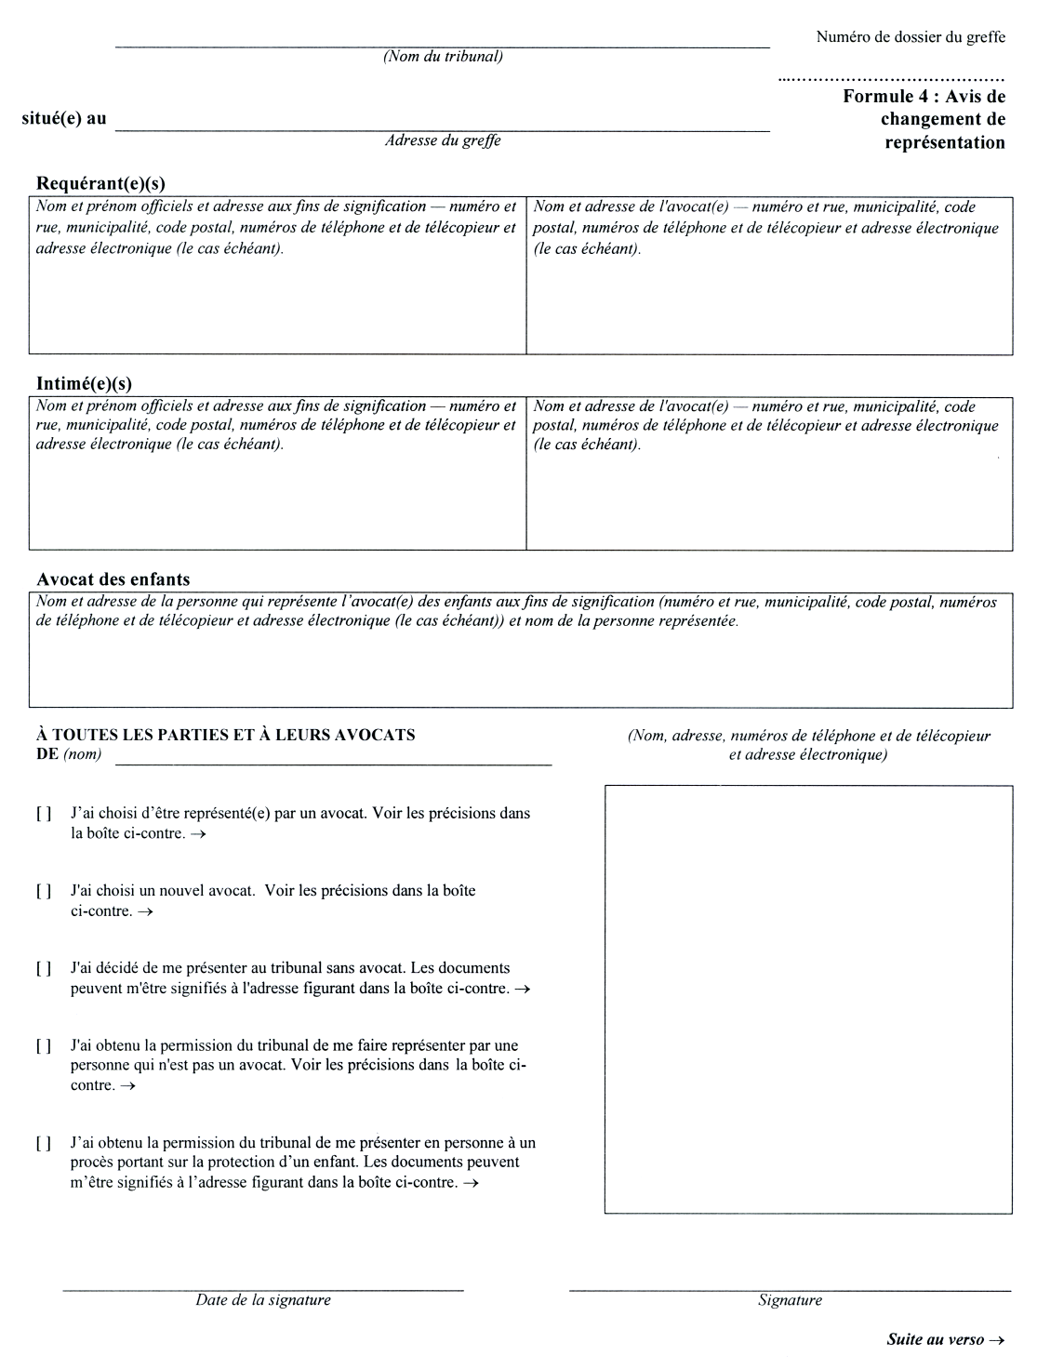
Insert regs\graphics\1999\114\114004bf.tif
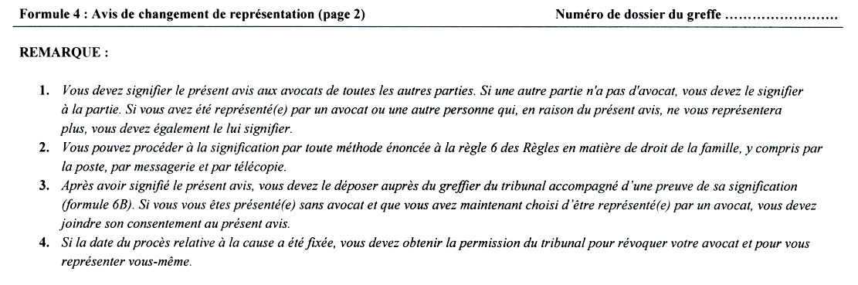
Règl. de l’Ont. 91/03, par. 8 (1).
Formule 6
Loi sur les tribunaux judiciaires
Accusé de réception de la signification
Insert regs\graphics\1999\114\1140006f.tif
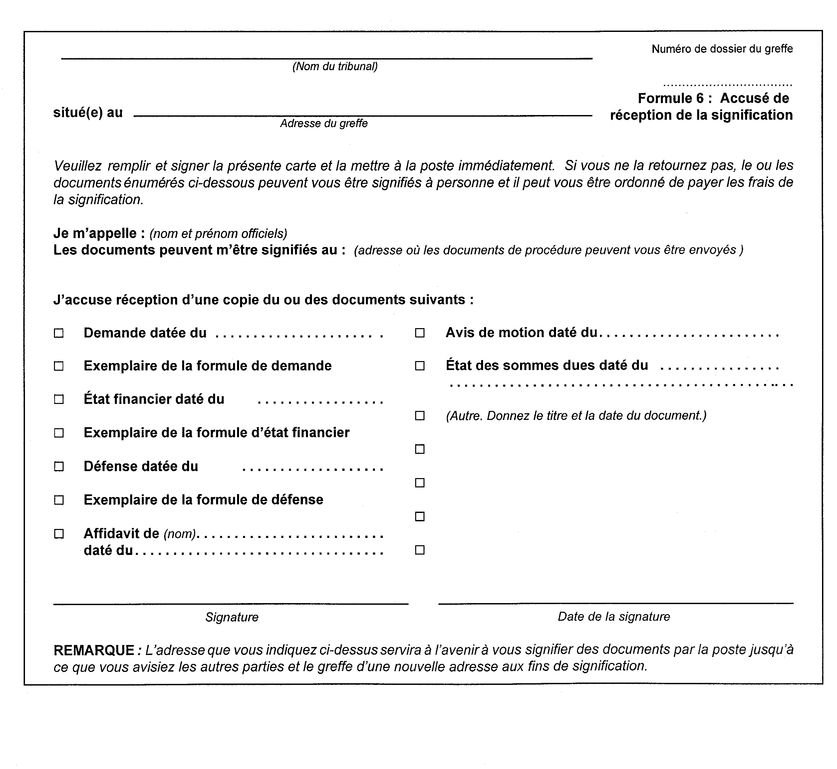
Règl. de l’Ont. 91/03, par. 8 (1).
Formule 6A
Loi sur les tribunaux judiciaires
Annonce
Insert regs\graphics\1999\114\114006af.tif
Règl. de l’Ont. 114/99, formule 6A.
Formule 6B
Loi sur les tribunaux judiciaires
Affidavit de signification
Insert regs\graphics\1999\114\11406baf.tif
Insert regs\graphics\1999\114\11406bbf.tif
Règl. de l’Ont. 544/99, par. 15 (1).
Formule 8
Loi sur les tribunaux judiciaires
requête
Insert regs\graphics\1999\114\114008af.tif
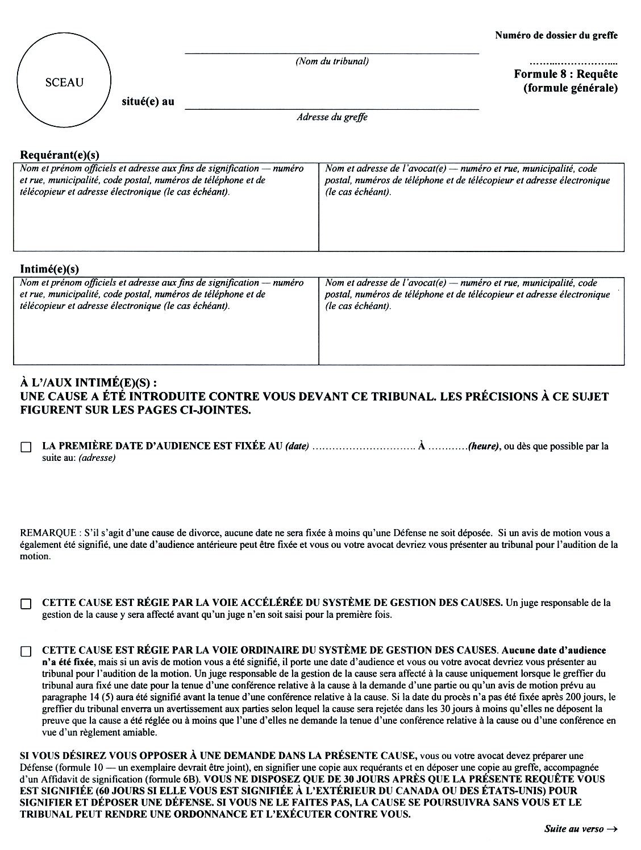
Insert regs\graphics\1999\114\114008bf.tif
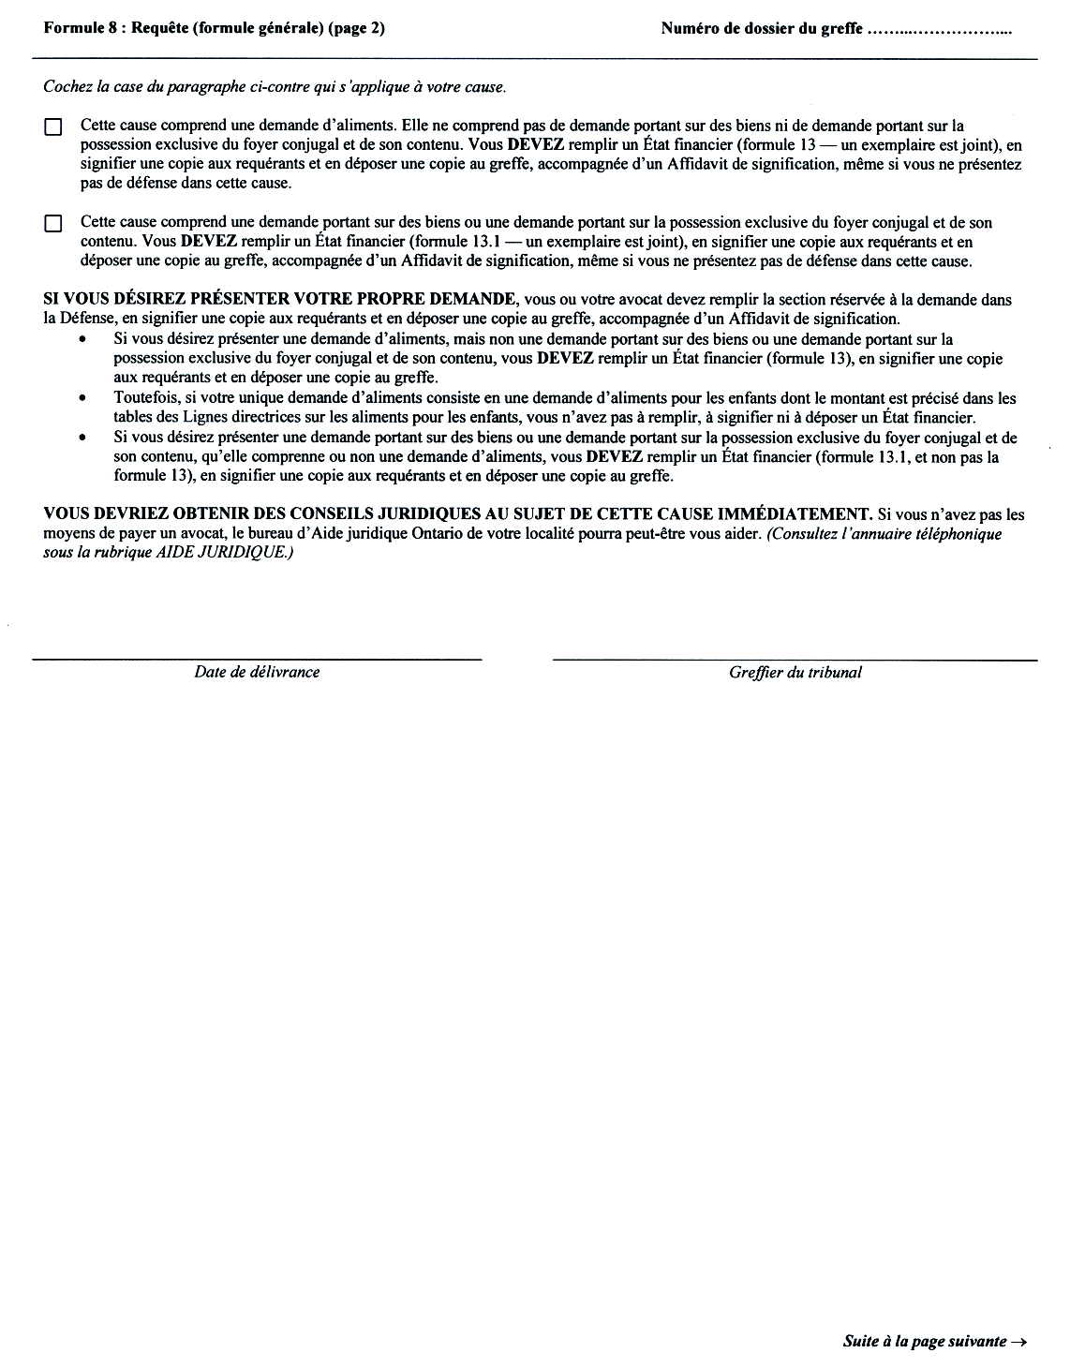
Insert regs\graphics\1999\114\114008cf.tif
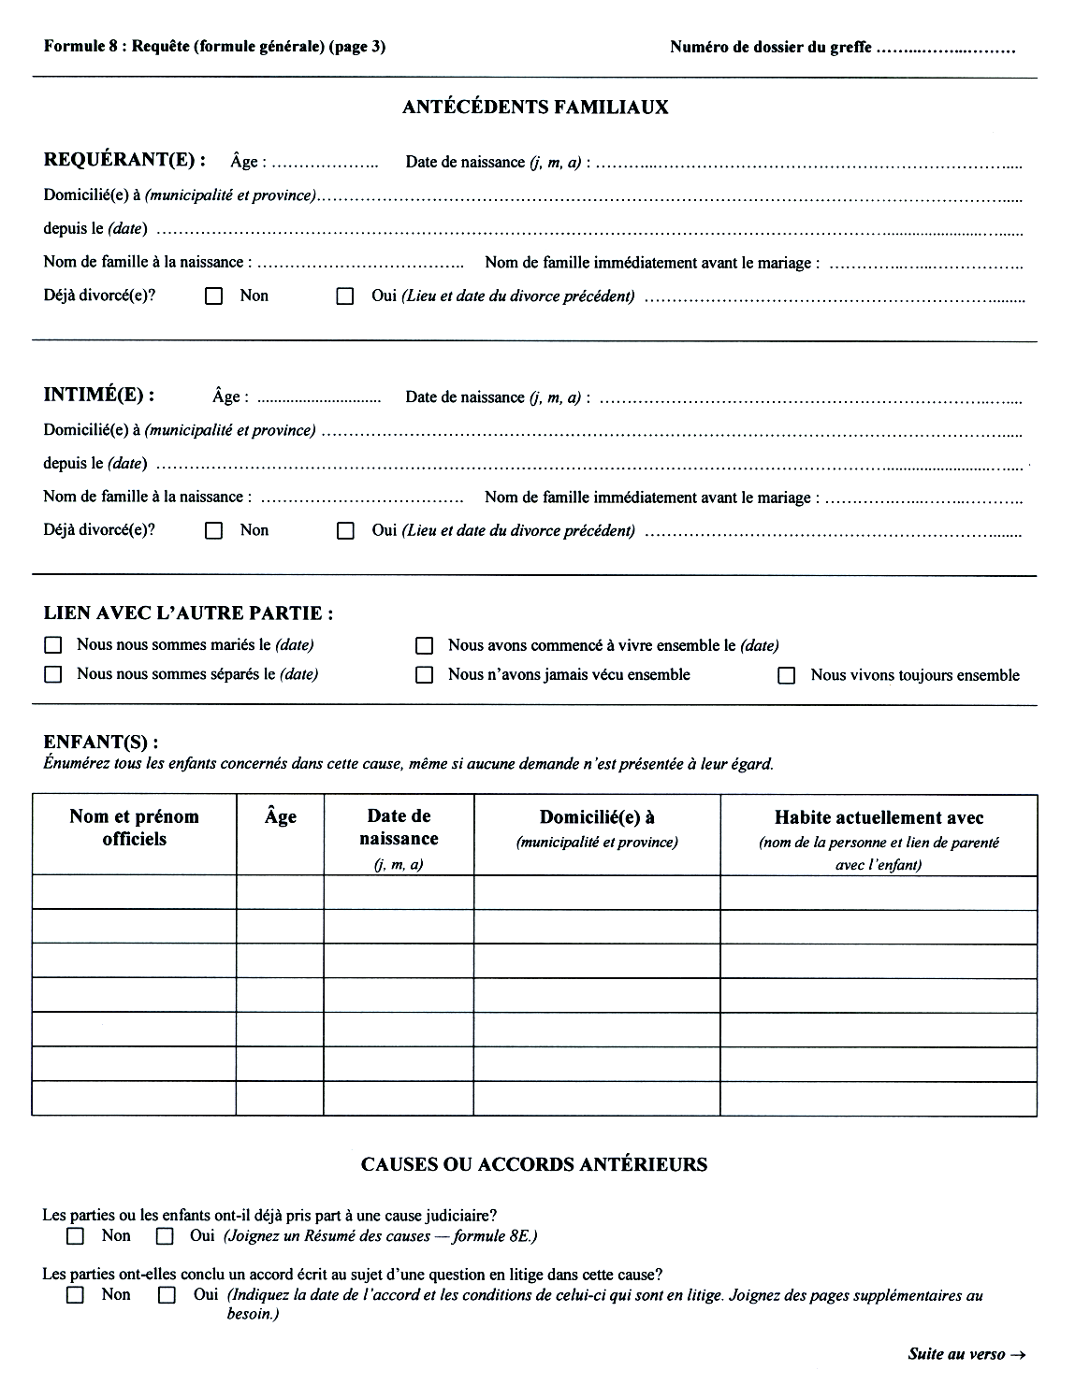
Insert regs\graphics\1999\114\114008df.tif
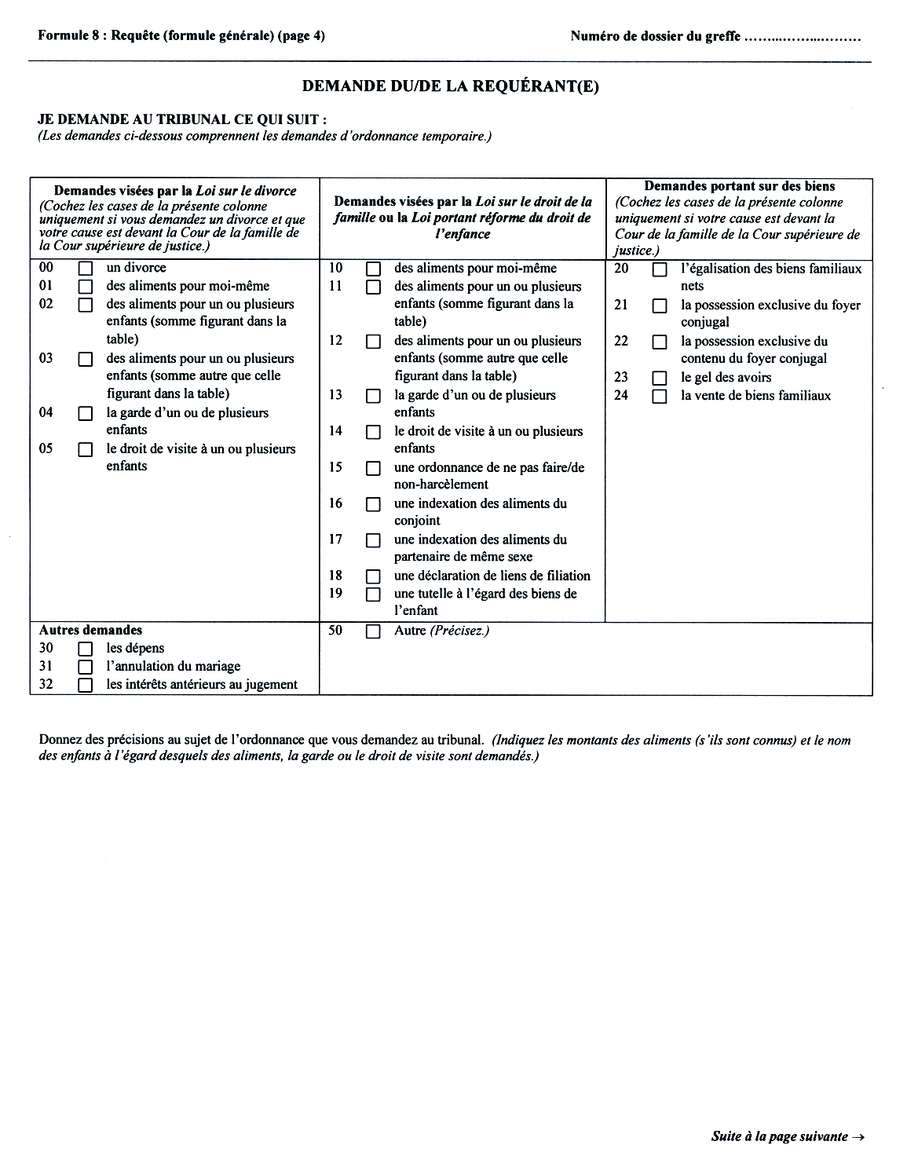
Insert regs\graphics\1999\114\114008ef.tif
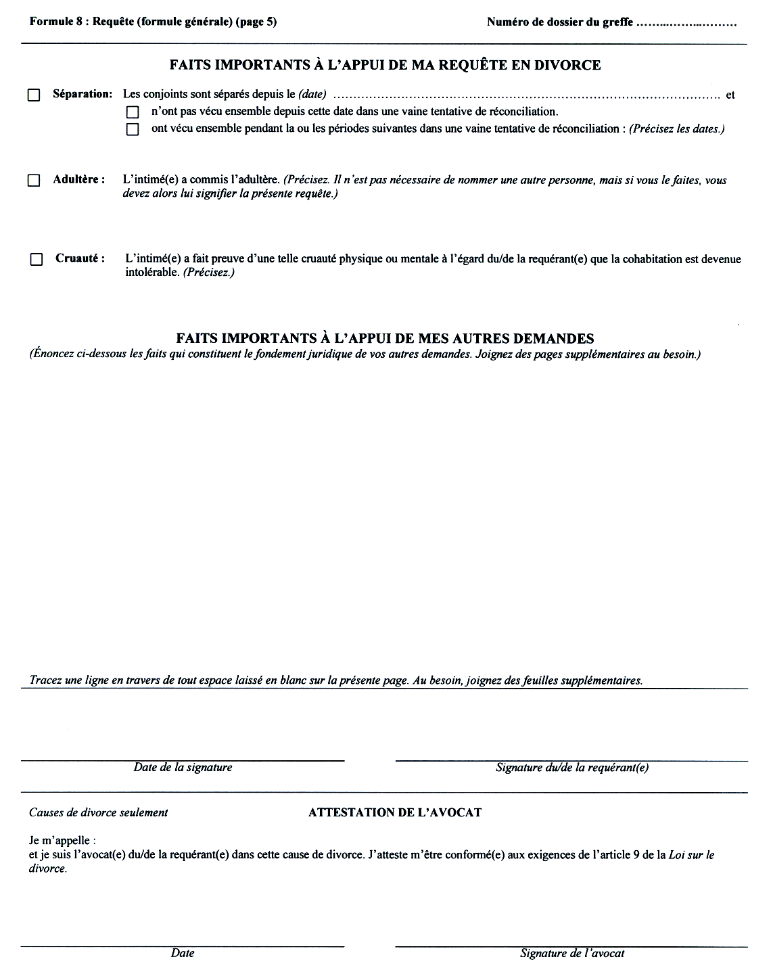
Règl. de l’Ont. 92/03, par. 3 (1).
Formule 8A
Loi sur les tribunaux judiciaires
requête en divorce
Insert regs\graphics\1999\114\11408Aaf.tif
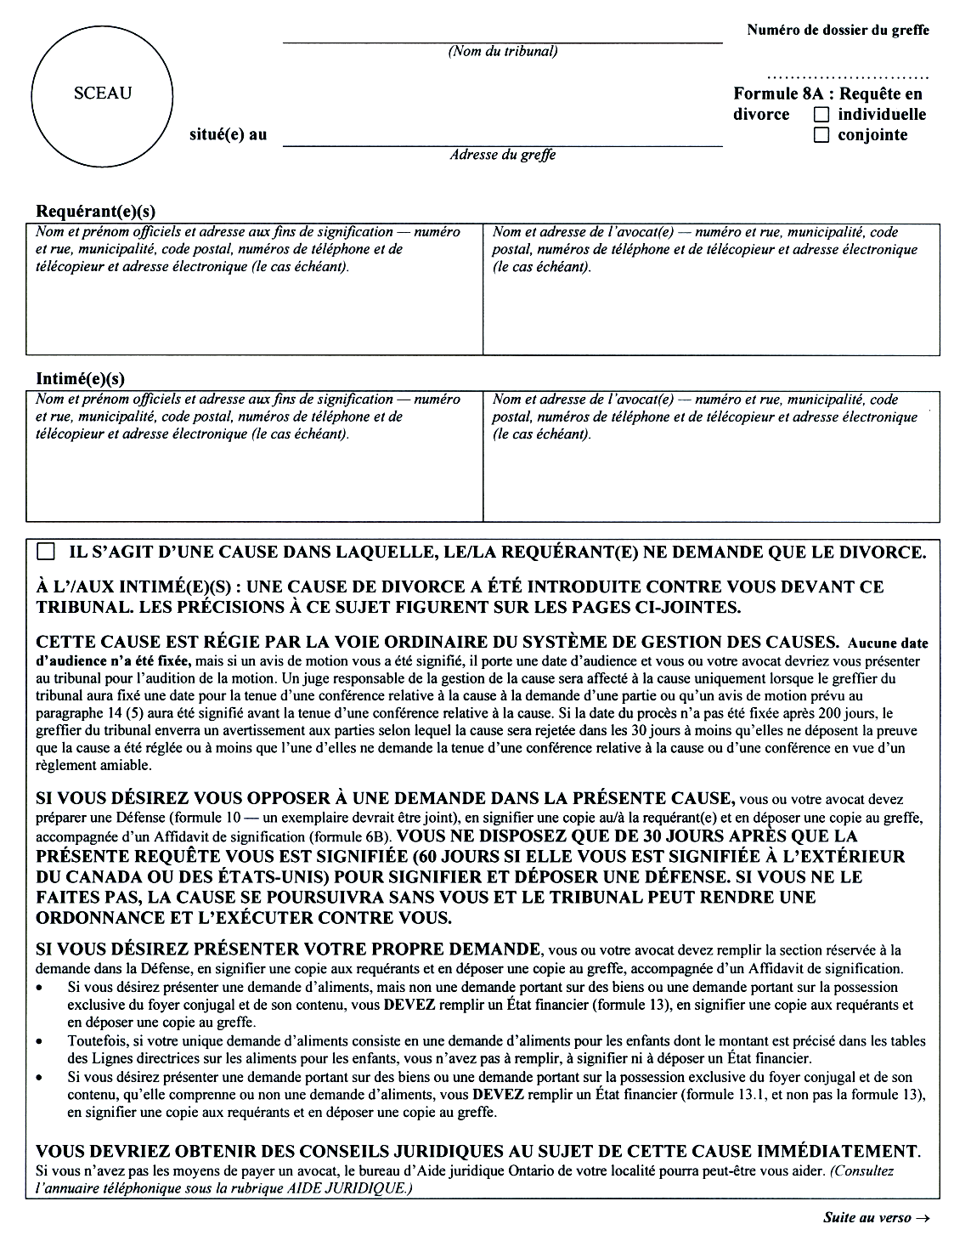
Insert regs\graphics\1999\114\11408Abf.tif

Insert regs\graphics\1999\114\11408Acf.tif
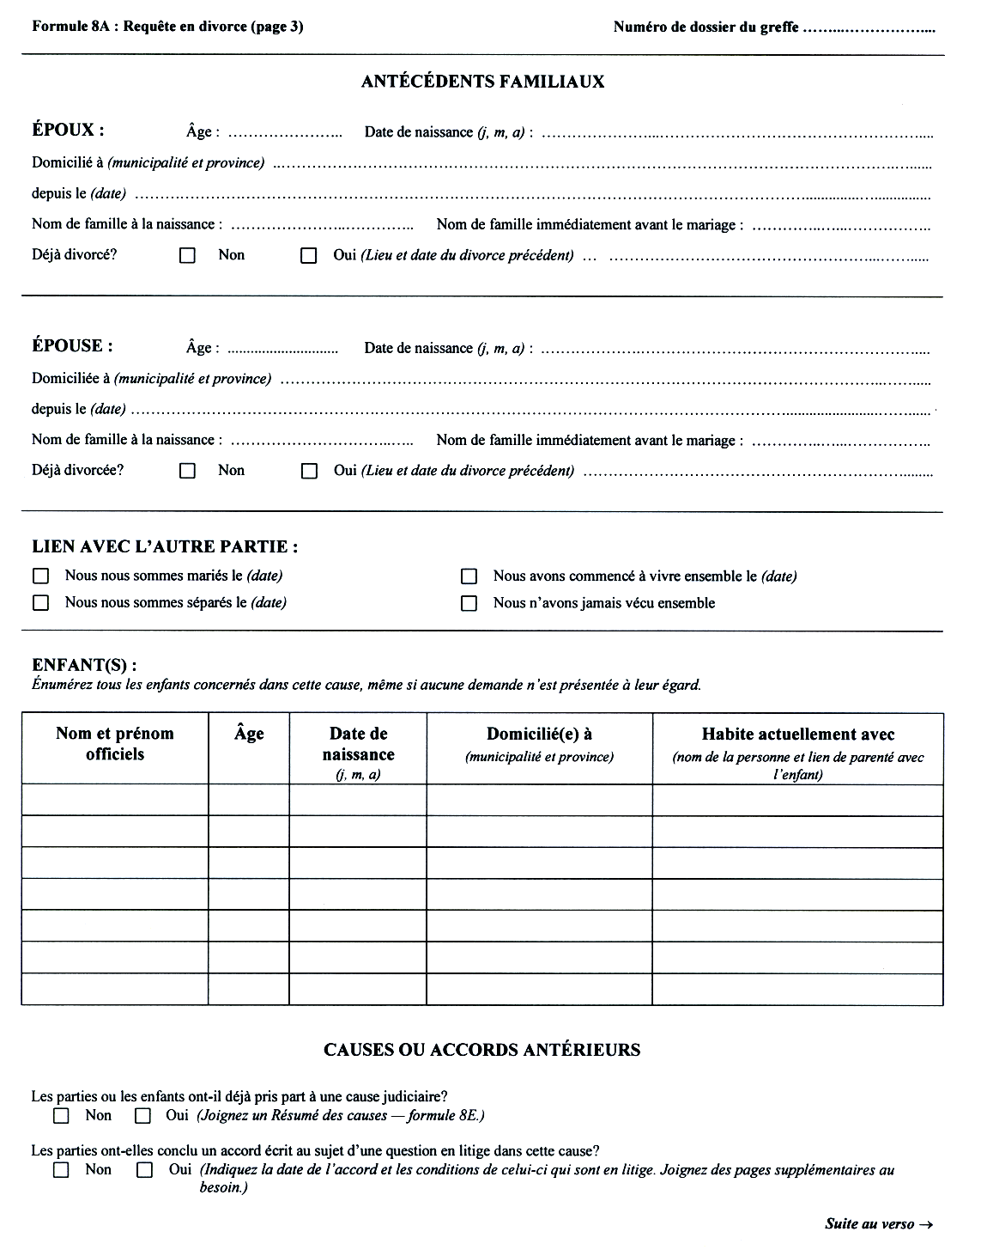
Insert regs\graphics\1999\114\11408Adf.tif
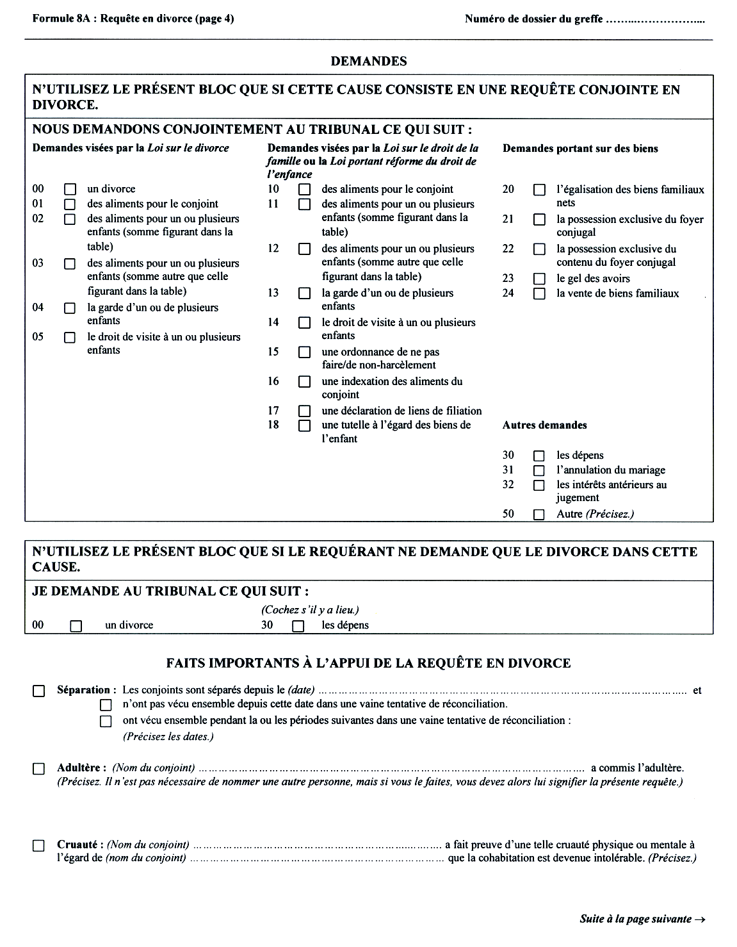
Insert regs\graphics\1999\114\11408Aef.tif
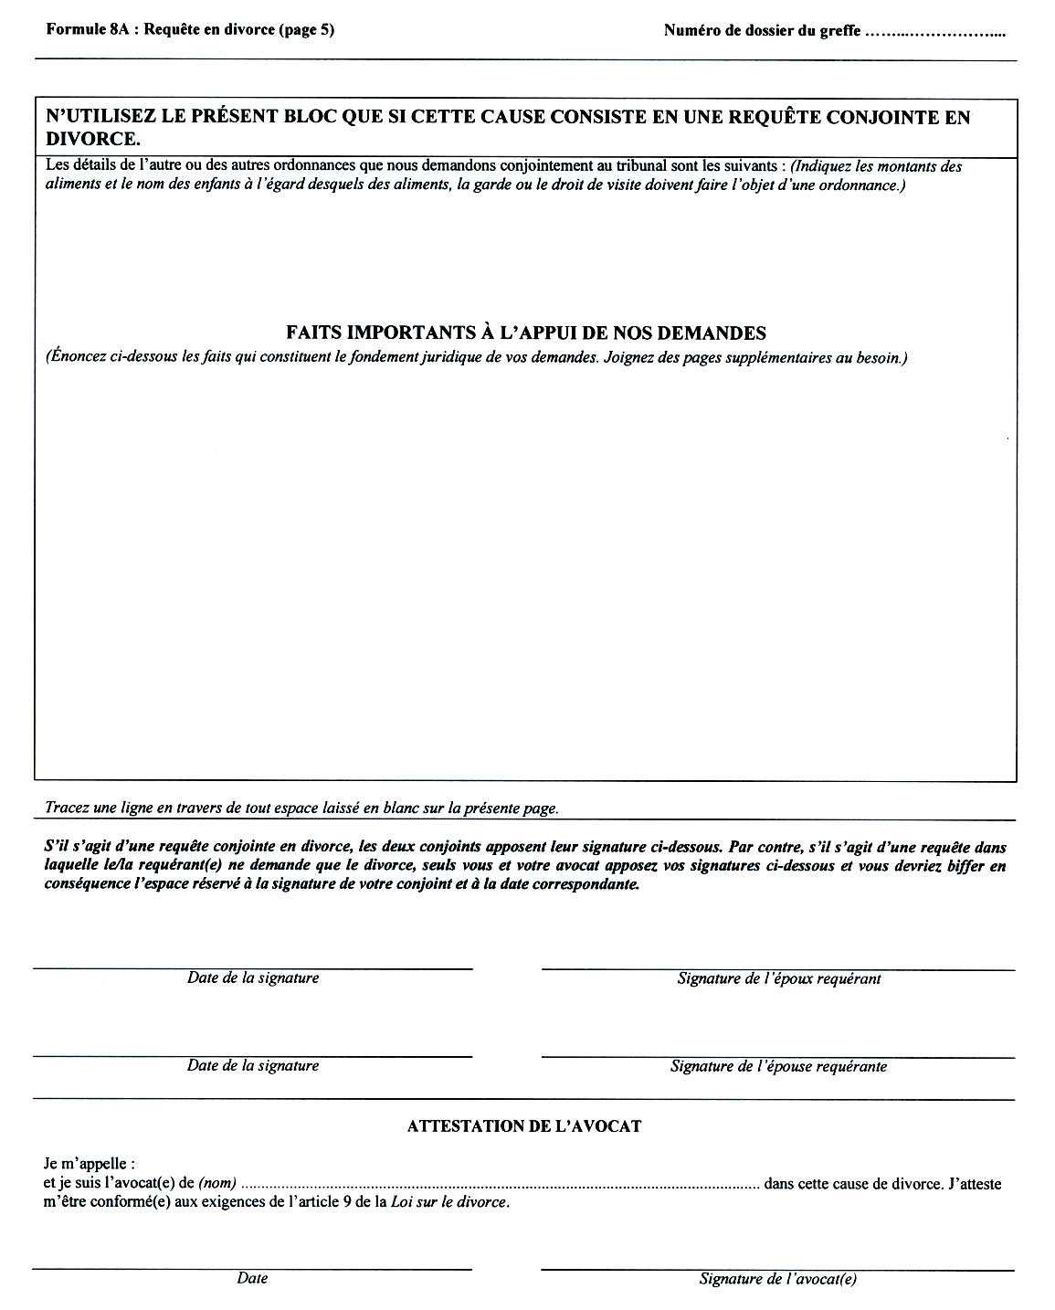
Règl. de l’Ont. 92/03, par. 3 (1).
Formule 8B
Loi sur les tribunaux judiciaires
requÊte (protection d’un enfant et révision de statut)
Insert regs\graphics\1999\114\11408Baf.tif
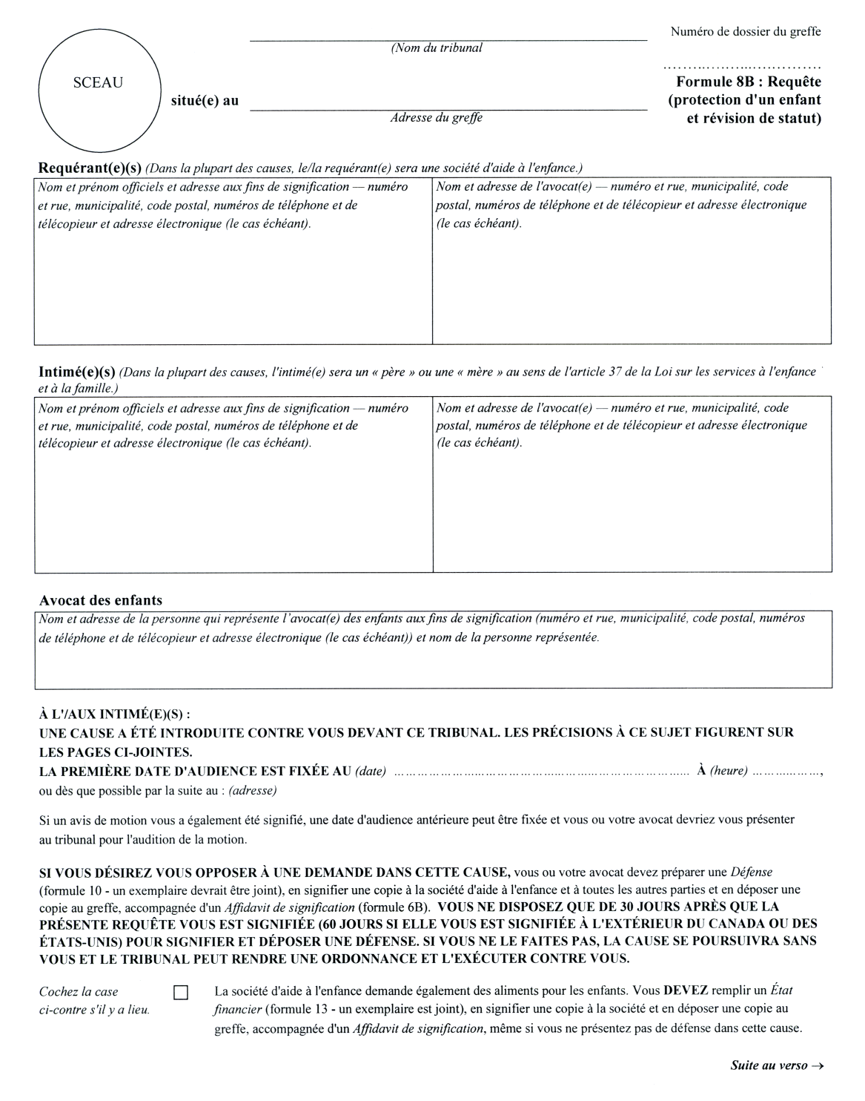
Insert regs\graphics\1999\114\11408Bbf.tif
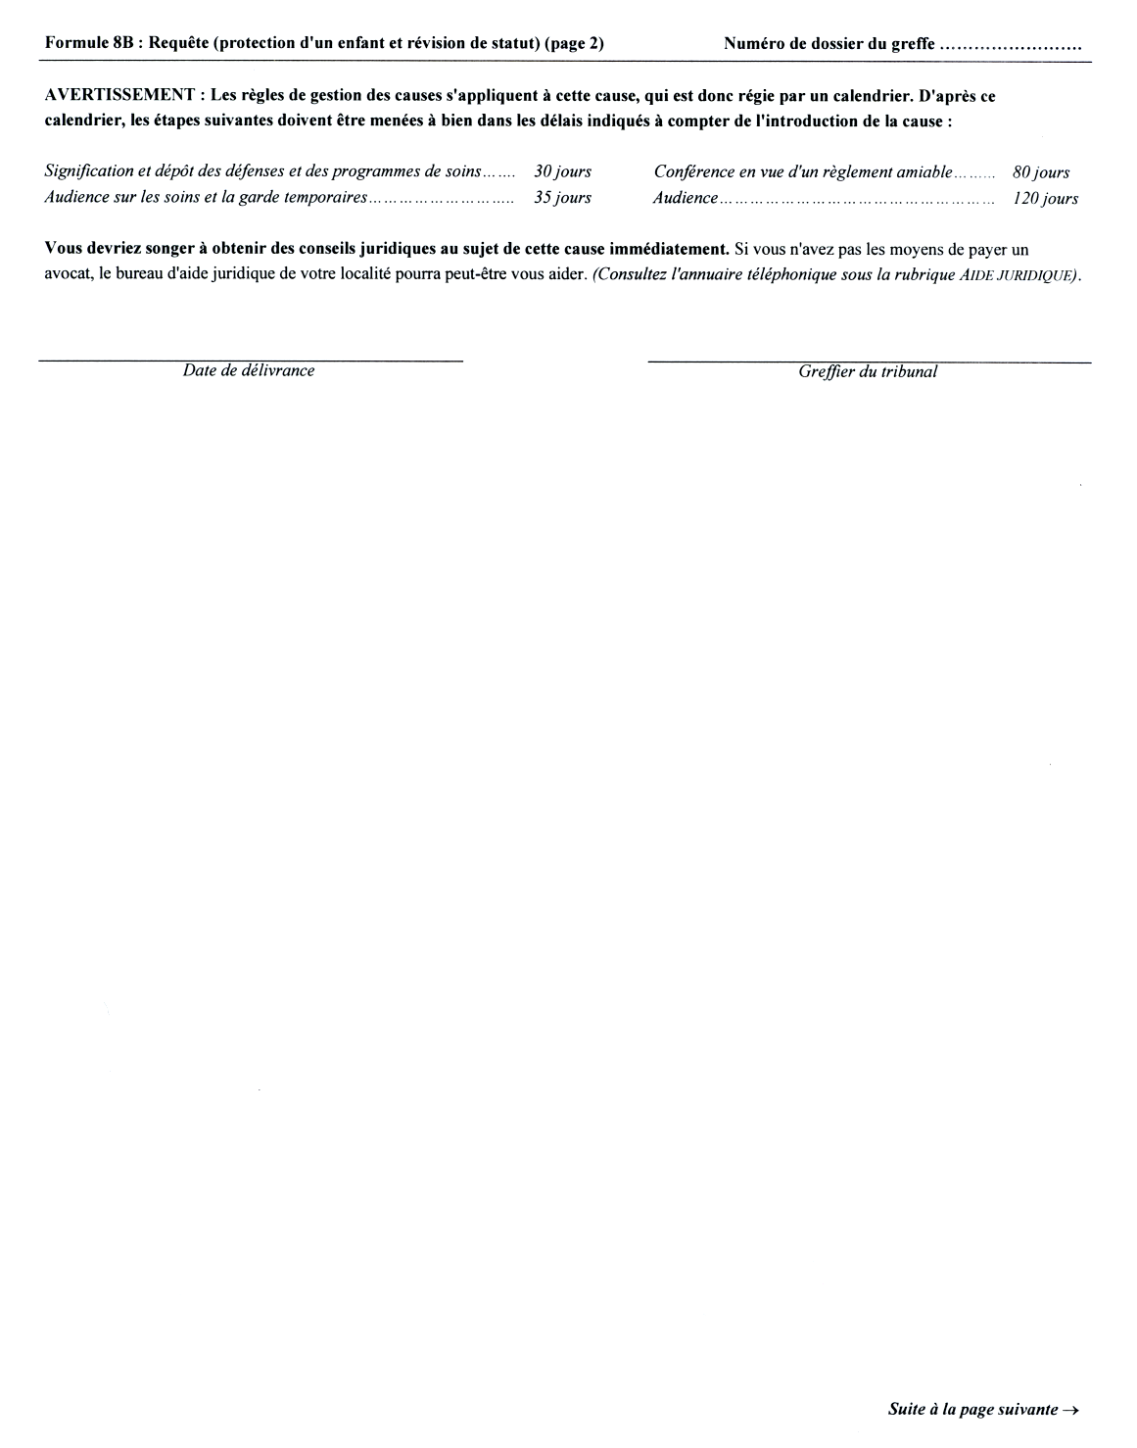
Insert regs\graphics\1999\114\11408Bcf.tif
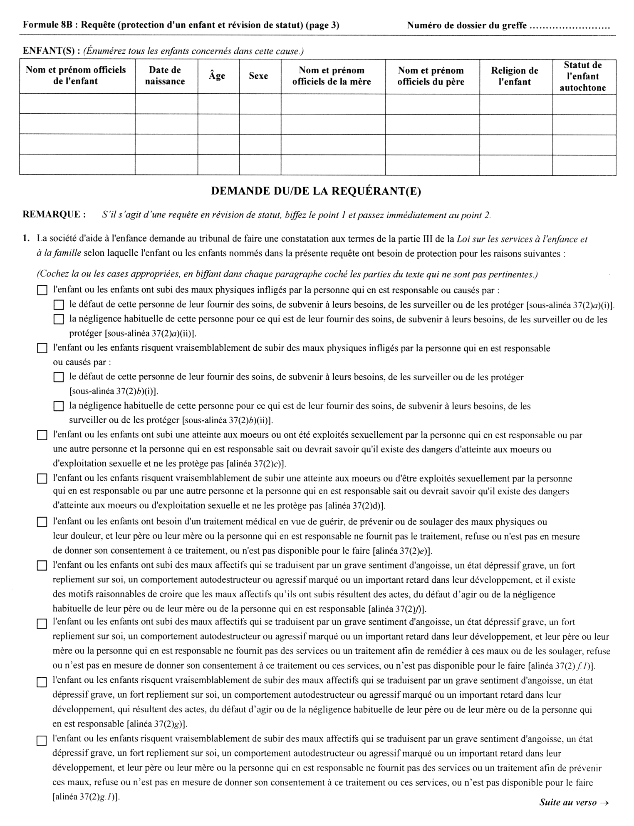
Insert regs\graphics\1999\114\11408Bdf.tif
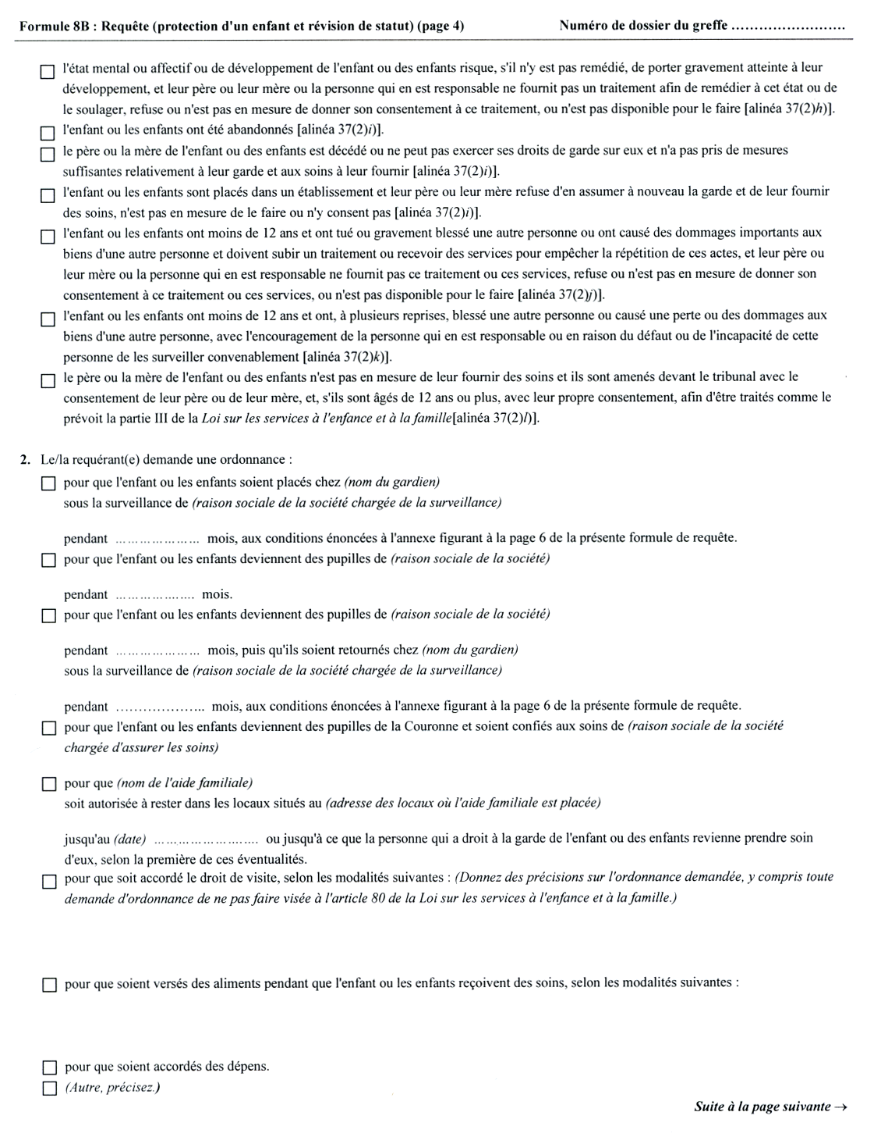
Insert regs\graphics\1999\114\11408Bef.tif
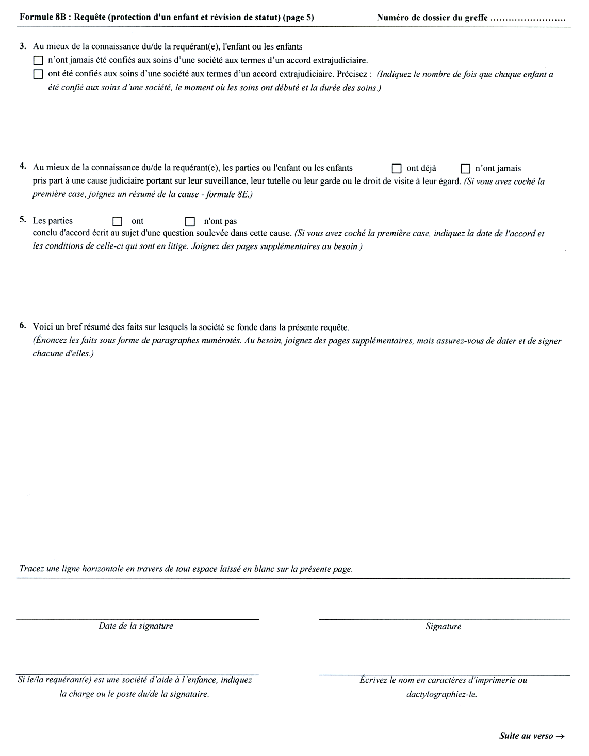
Insert regs\graphics\1999\114\11408Bff.tif

Règl. de l’Ont. 91/03, par. 8 (2).
Formule 8C
Loi sur les tribunaux judiciaires
requÊte (traitement en milieu fermé et prorogation du traitement en milieu fermé)
Insert regs\graphics\1999\114\11408Caf.tif
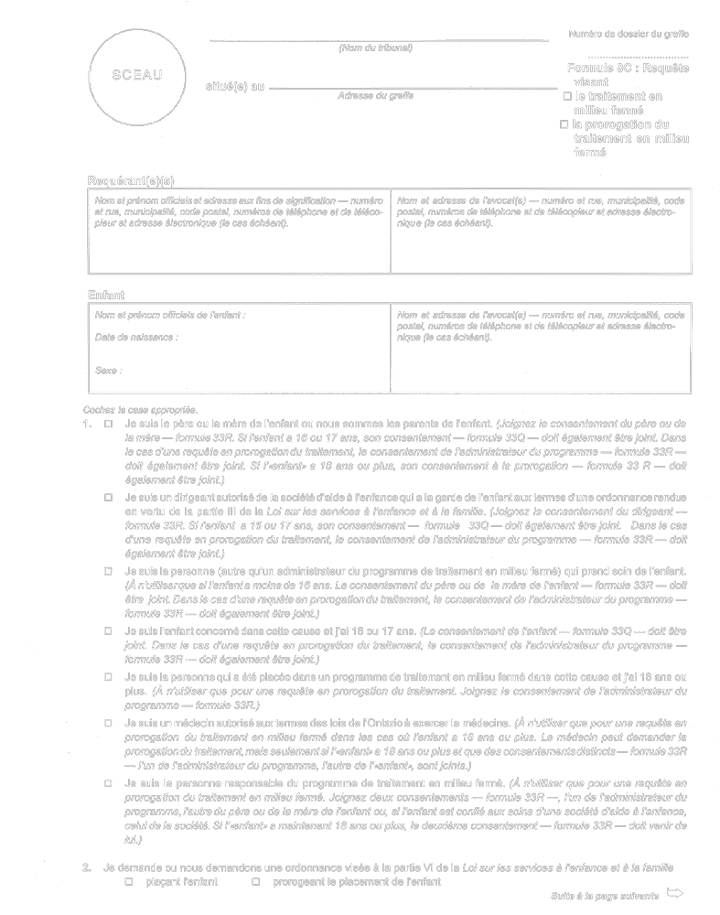
Insert regs\graphics\1999\114\11408Cbf.tif
Règl. de l’Ont. 114/99, formule 8C.
Formule 8D
Loi sur les tribunaux judiciaires
REQUÊTE EN ADOPTION
Insert regs\graphics\1999\114\11408Daf.tif
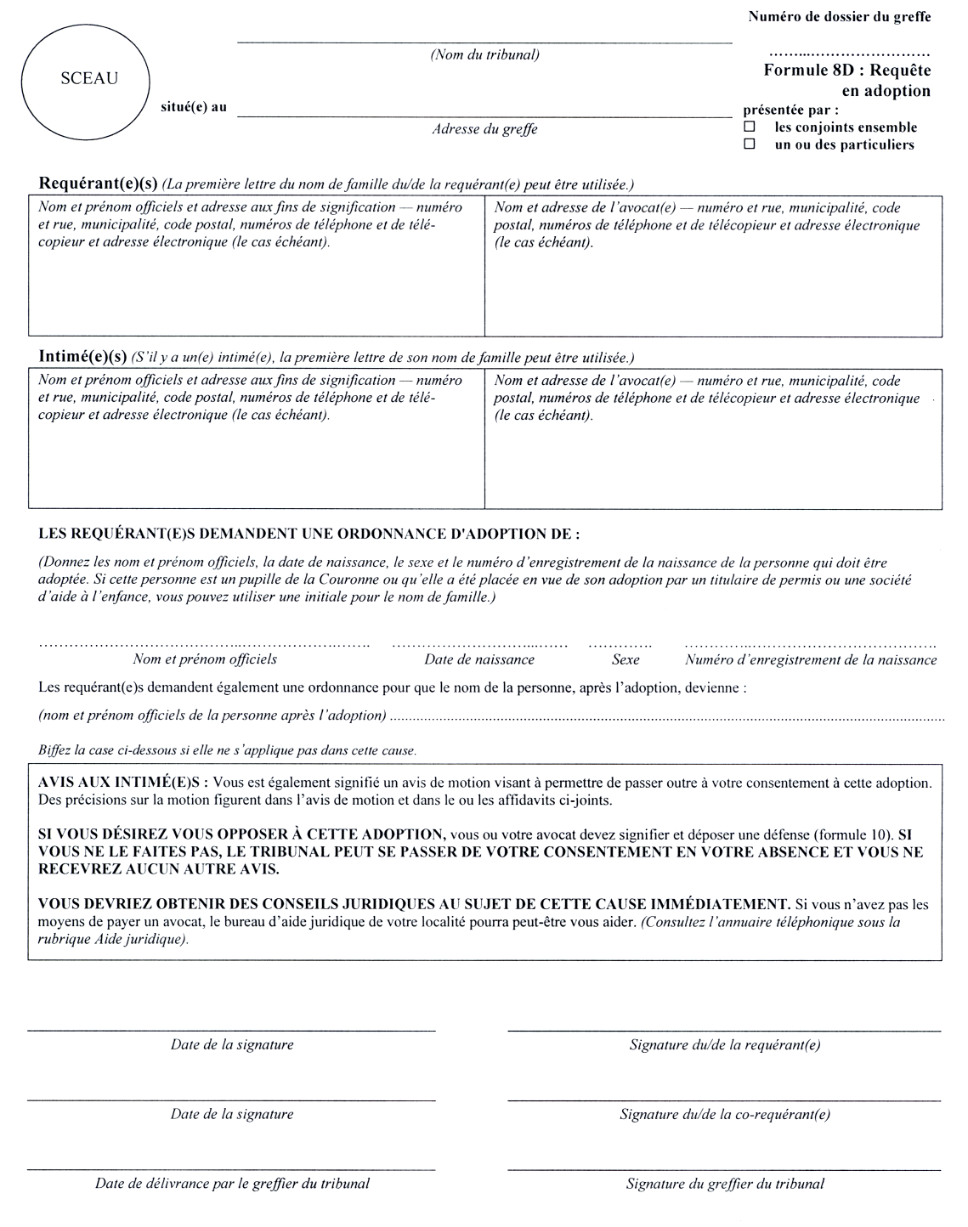
Règl. de l’Ont. 337/02, par. 4 (1).
Formule 8D.1
Loi sur les tribunaux judiciaires
REQUÊTE (DISPENSE DU CONSENTEMENT DU PÈRE OU DE LA MÈRE À L’ADOPTION AVANT LE PLACEMENT)
Insert regs\graphics\1999\114\11408D1f.tif
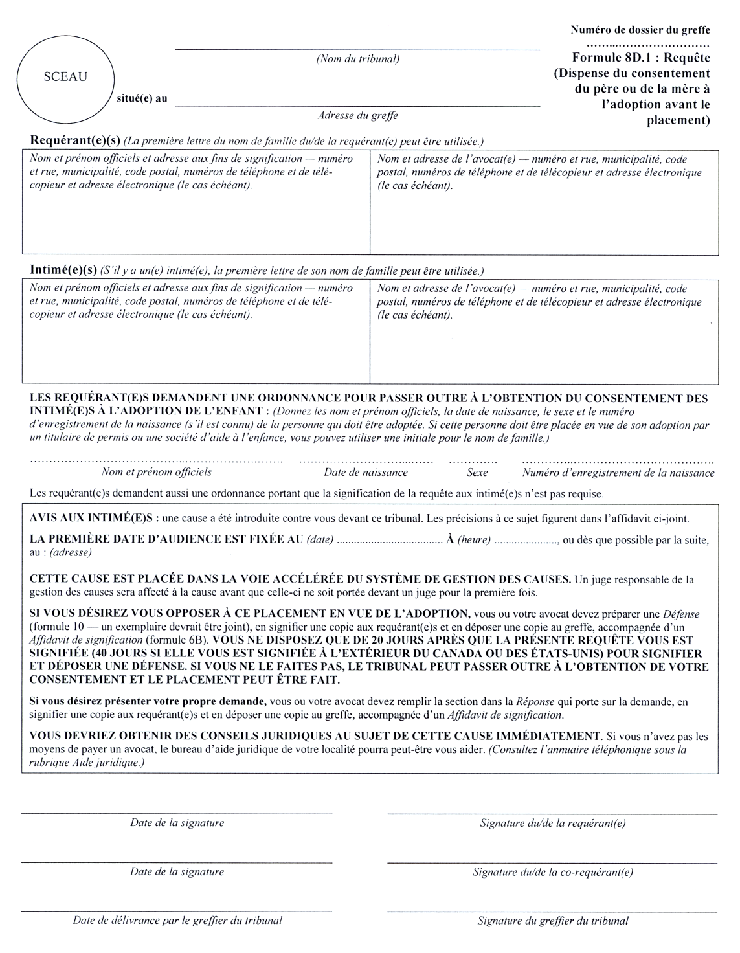
Règl. de l’Ont. 337/02, par. 4 (1).
Formule 8E
Loi sur les tribunaux judiciaires
résumé des causes
Insert regs\graphics\1999\114\11408Eaf.tif
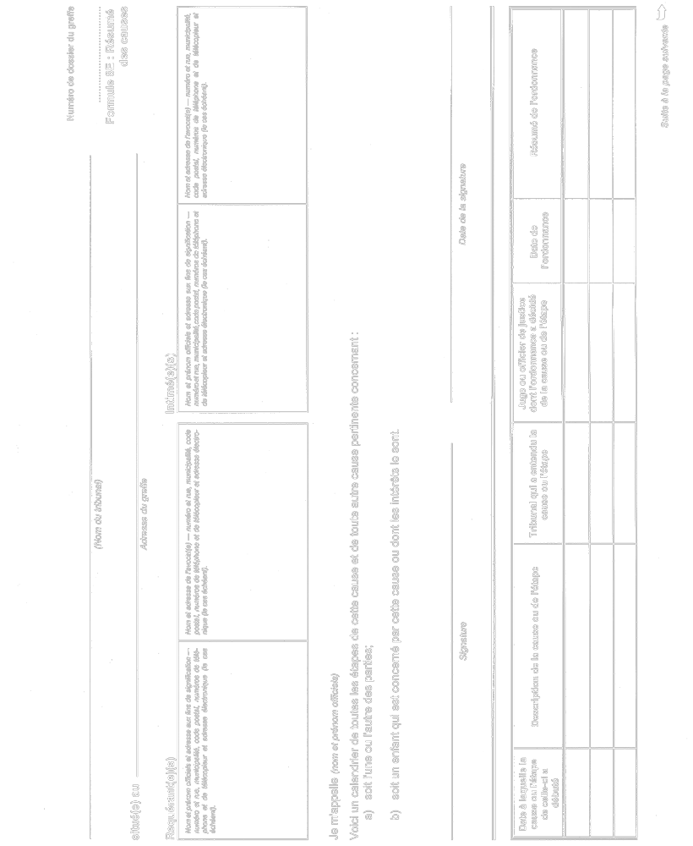
Insert regs\graphics\1999\114\11408Ebf.tif
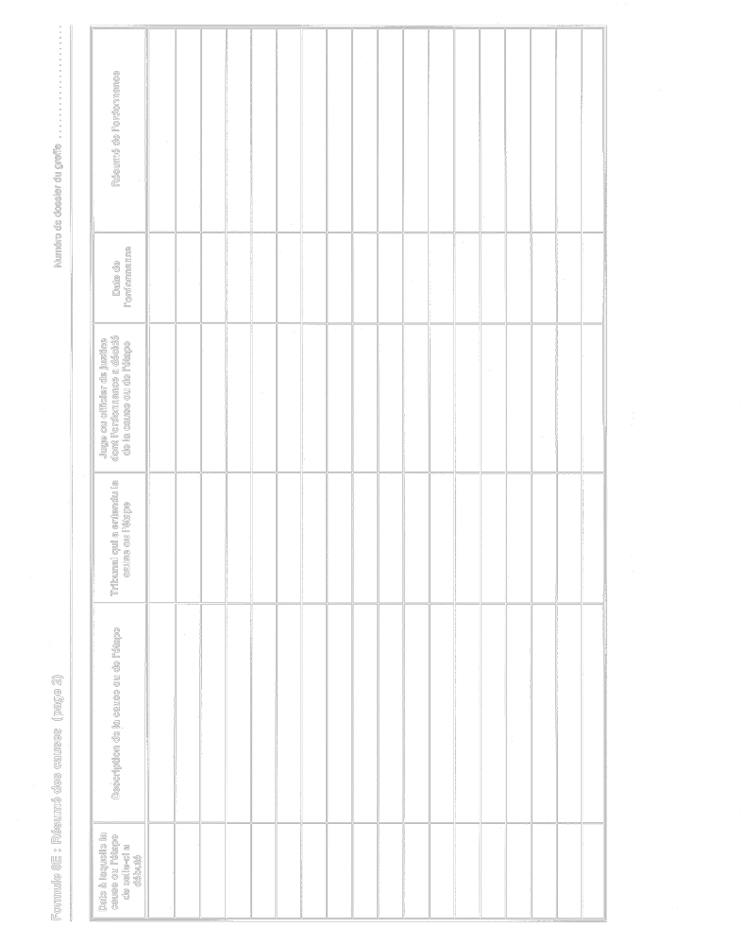
Règl. de l’Ont. 114/99, formule 8E.
Formule 10
Loi sur les tribunaux judiciaires
défense
Insert regs\graphics\1999\114\114010af.tif
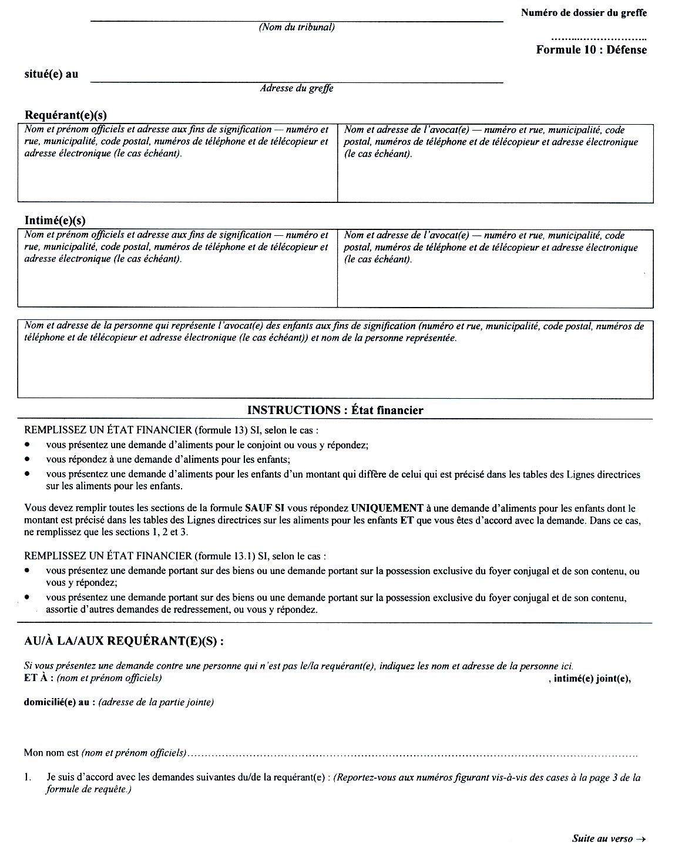
Insert regs\graphics\1999\114\114010bf.tif
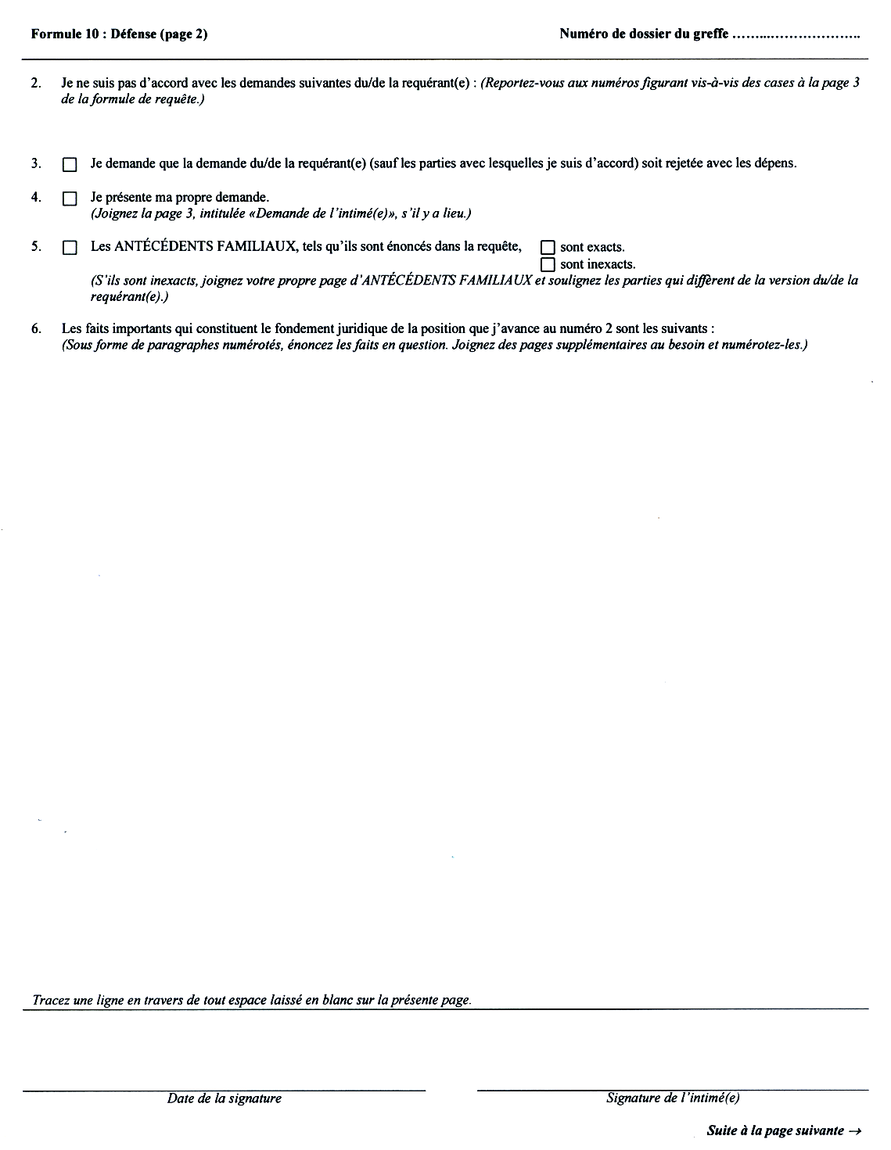
Insert regs\graphics\1999\114\114010cf.tif
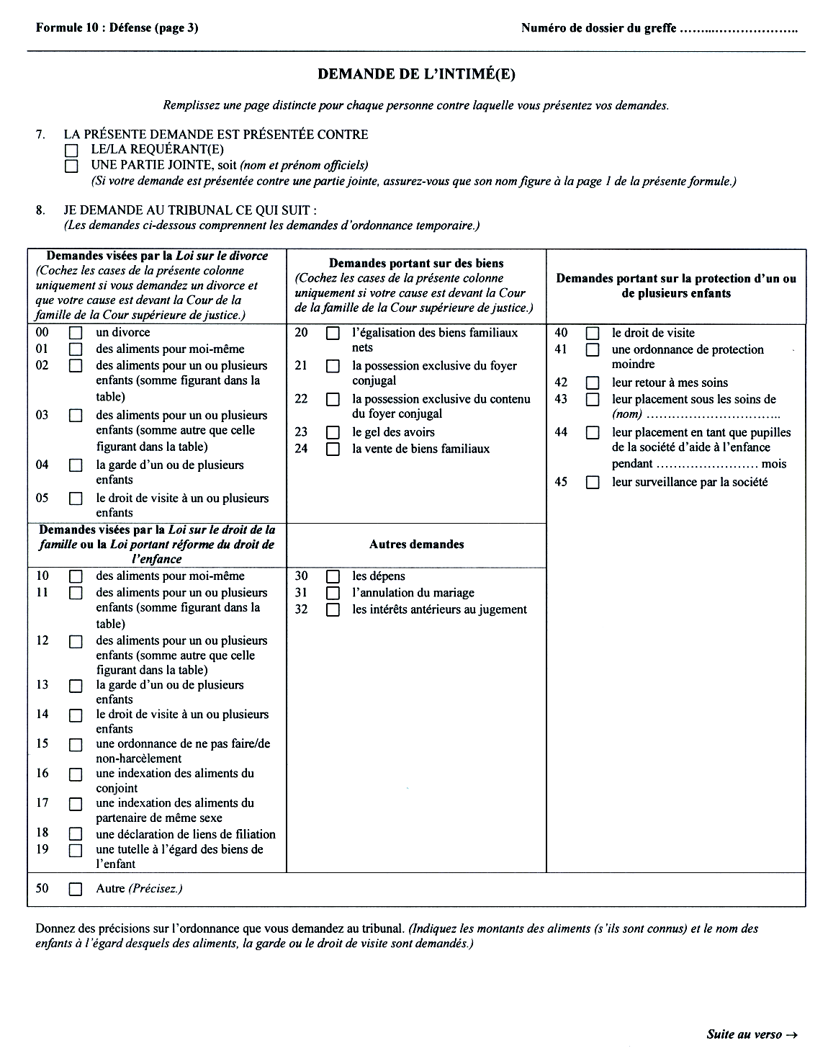
Insert regs\graphics\1999\114\114010df.tif
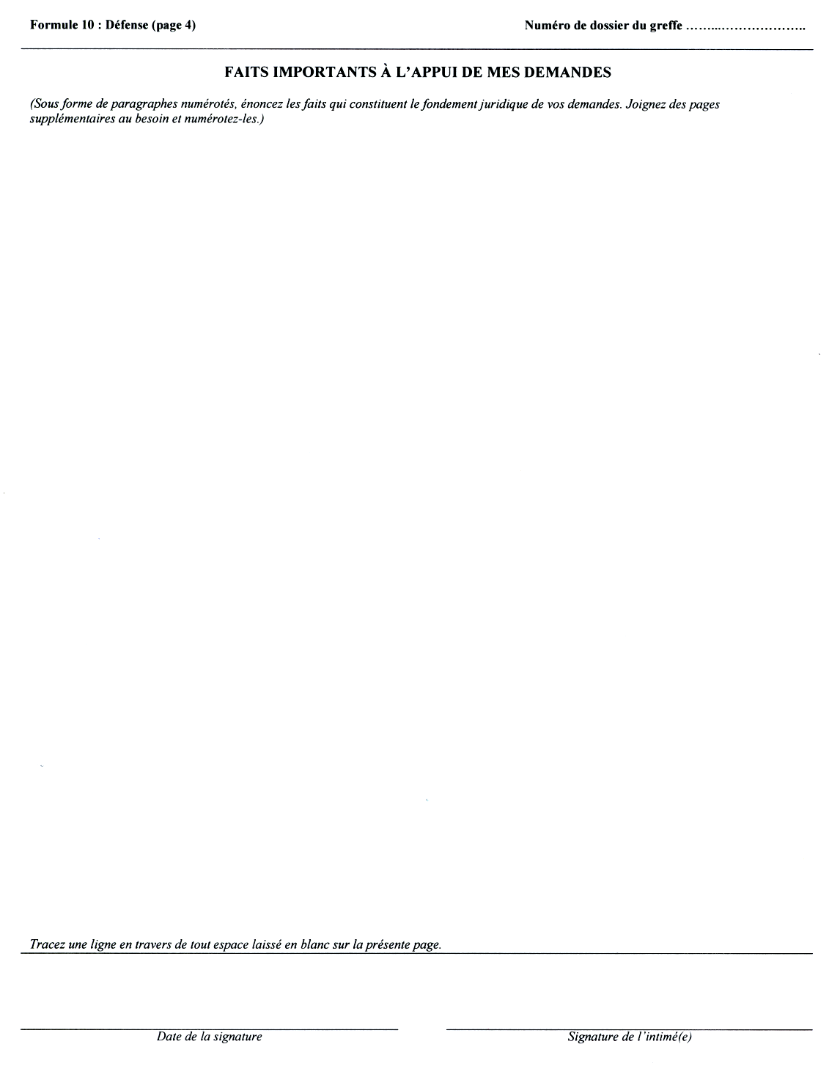
Règl. de l’Ont. 92/03, par. 3 (2).
Formule 10A
Loi sur les tribunaux judiciaires
Réponse
Insert regs\graphics\1999\114\11410Aaf.tif
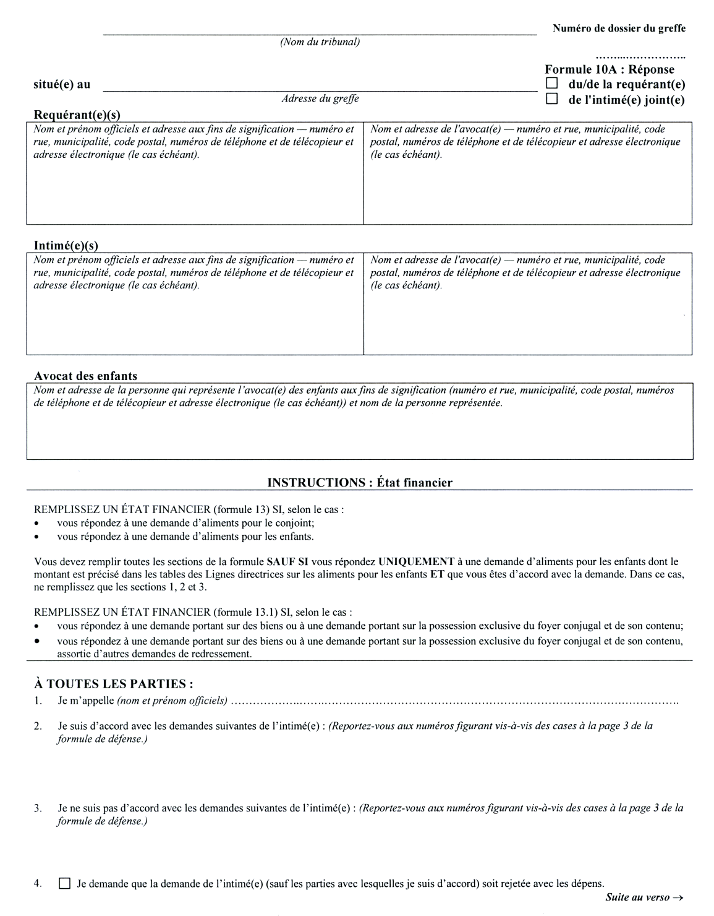
Insert regs\graphics\1999\114\11410Abf.tif
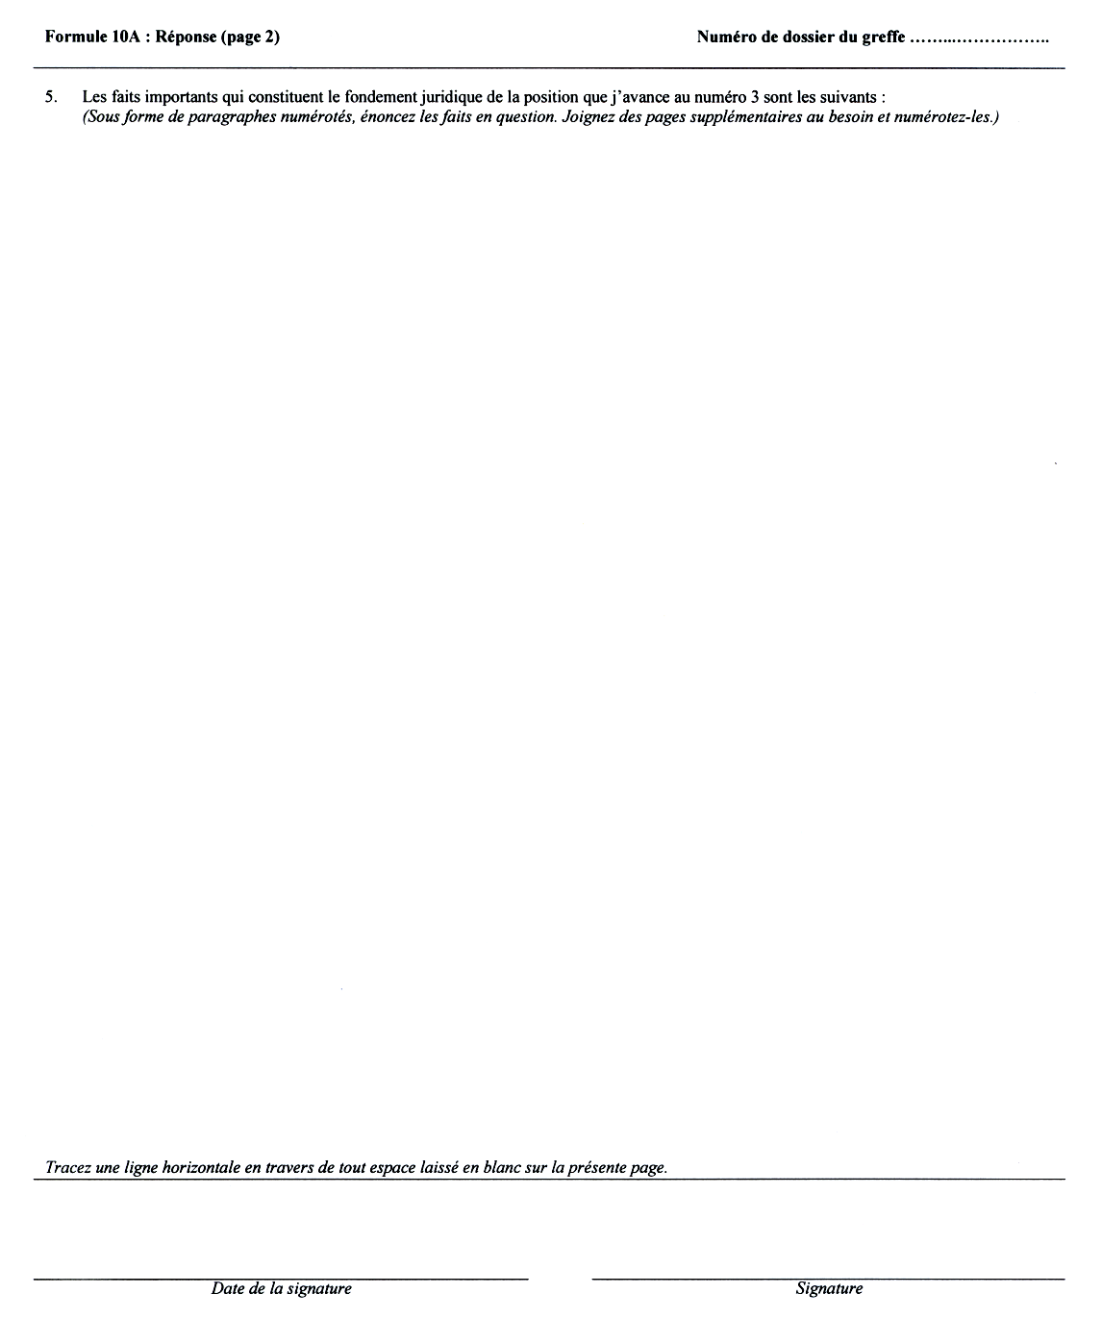
Règl. de l’Ont. 92/03, par. 3 (2).
Formule 12
Loi sur les tribunaux judiciaires
avis de retrait
Insert regs\graphics\1999\114\1140012f.tif
Règl. de l’Ont. 114/99, formule 12.
Formule 13
Loi sur les tribunaux judiciaires
état financier
Insert regs\graphics\1999\114\114013af.tif
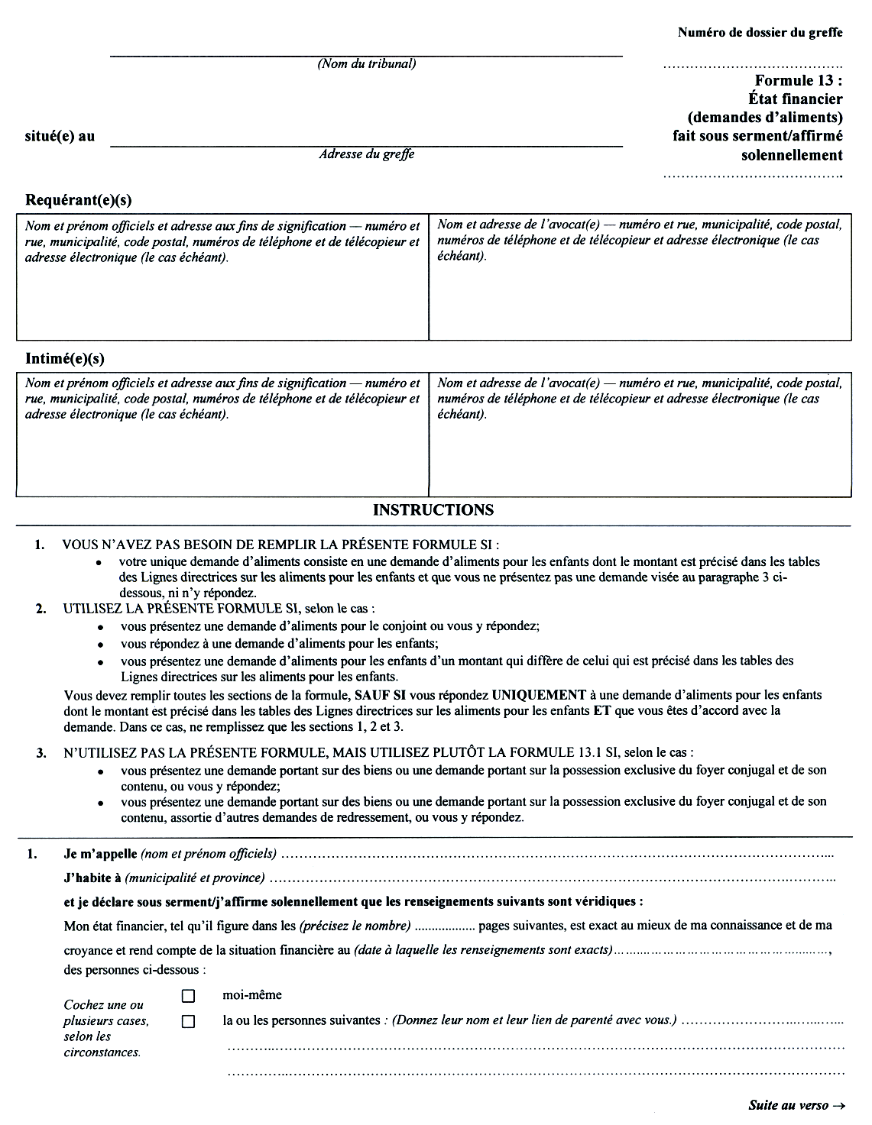
Insert regs\graphics\1999\114\114013bf.tif
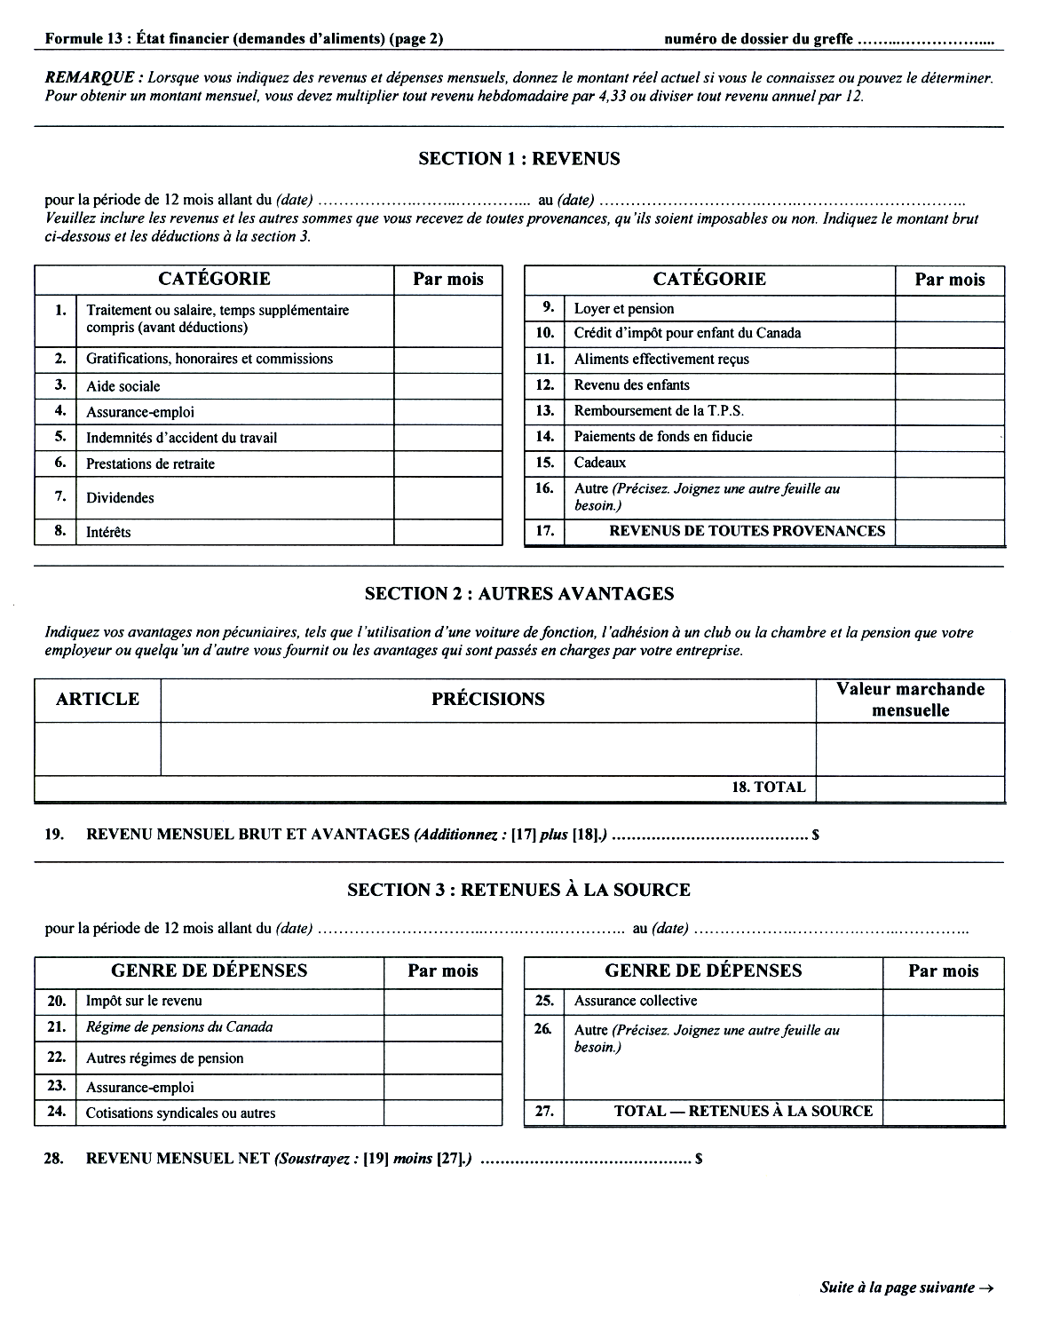
Insert regs\graphics\1999\114\114013cf.tif
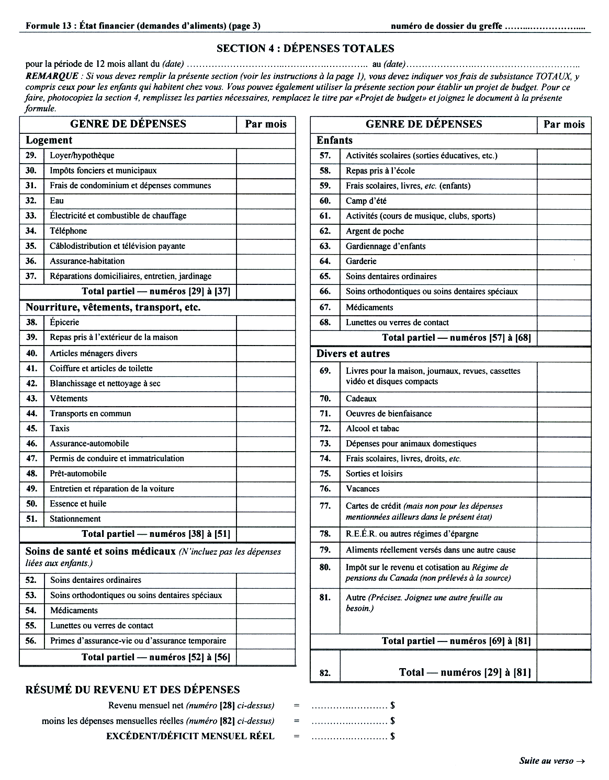
Insert regs\graphics\1999\114\114013df.tif
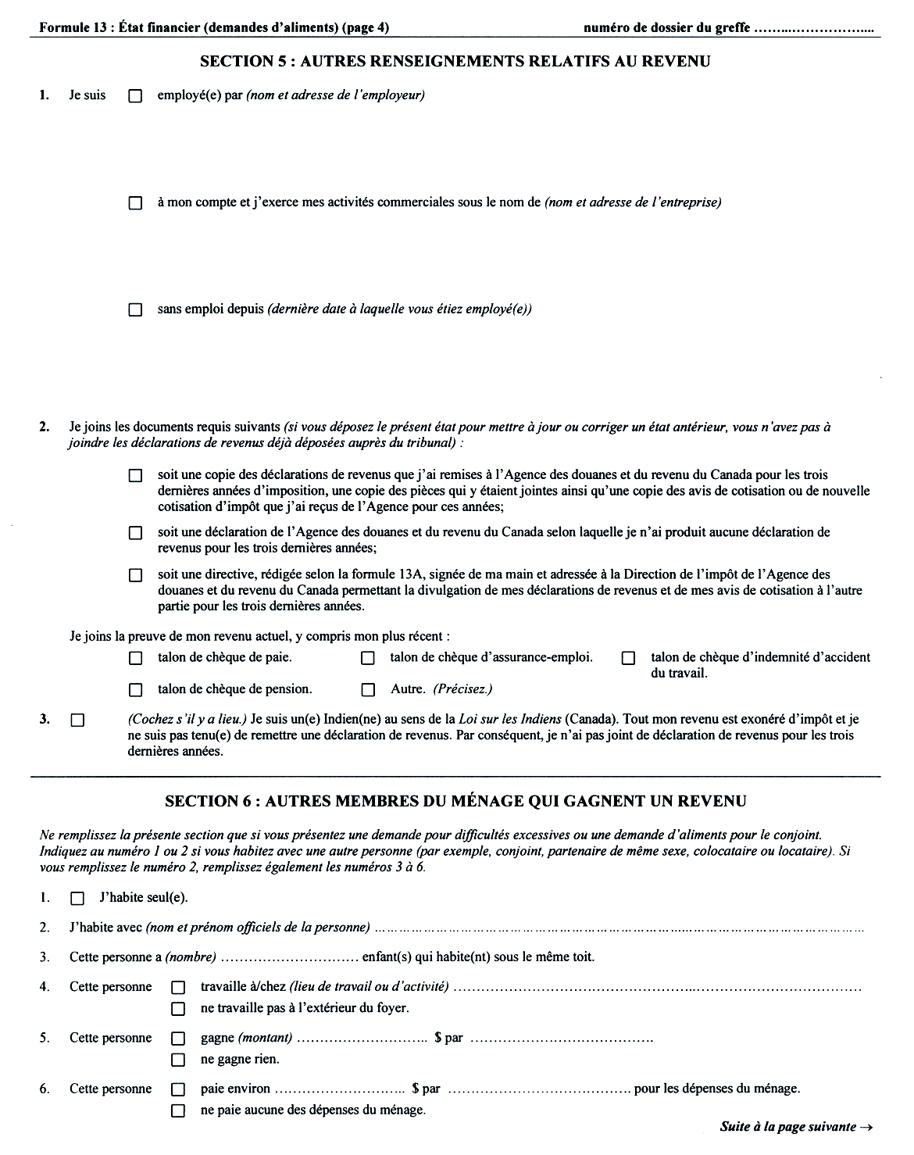
Insert regs\graphics\1999\114\114013ef.tif
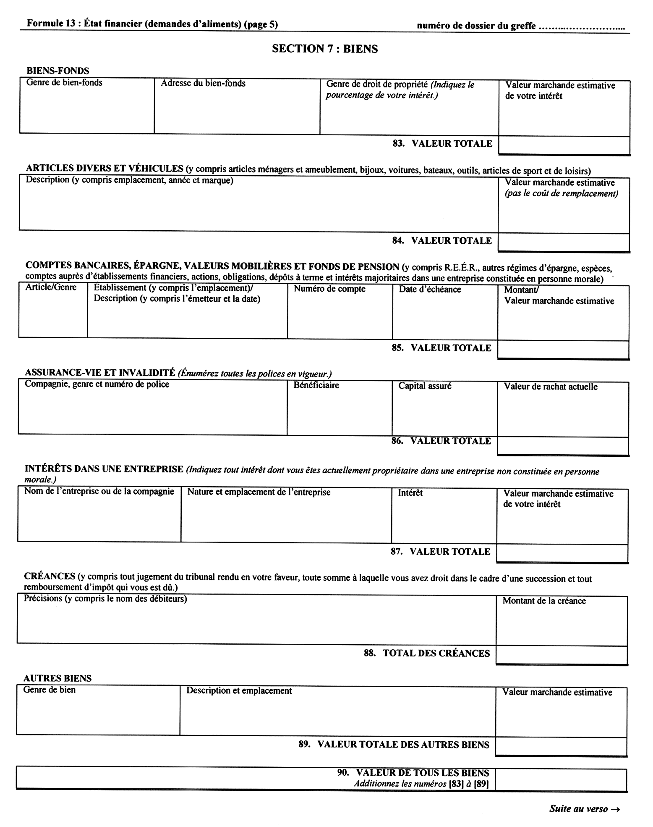
Insert regs\graphics\1999\114\114013ff.tif
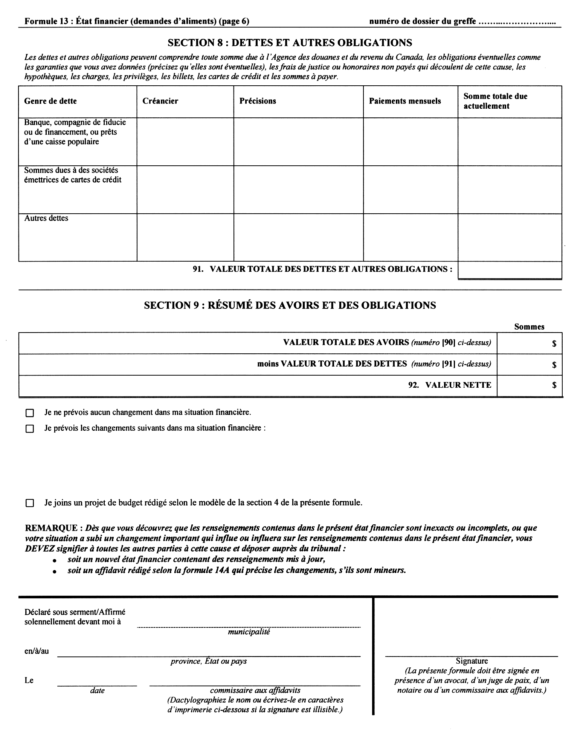
Règl. de l’Ont. 92/03, par. 3 (3).
Formule 13.1
Loi sur les tribunaux judiciaires
état financier
Insert regs\graphics\1999\114\114131af.tif
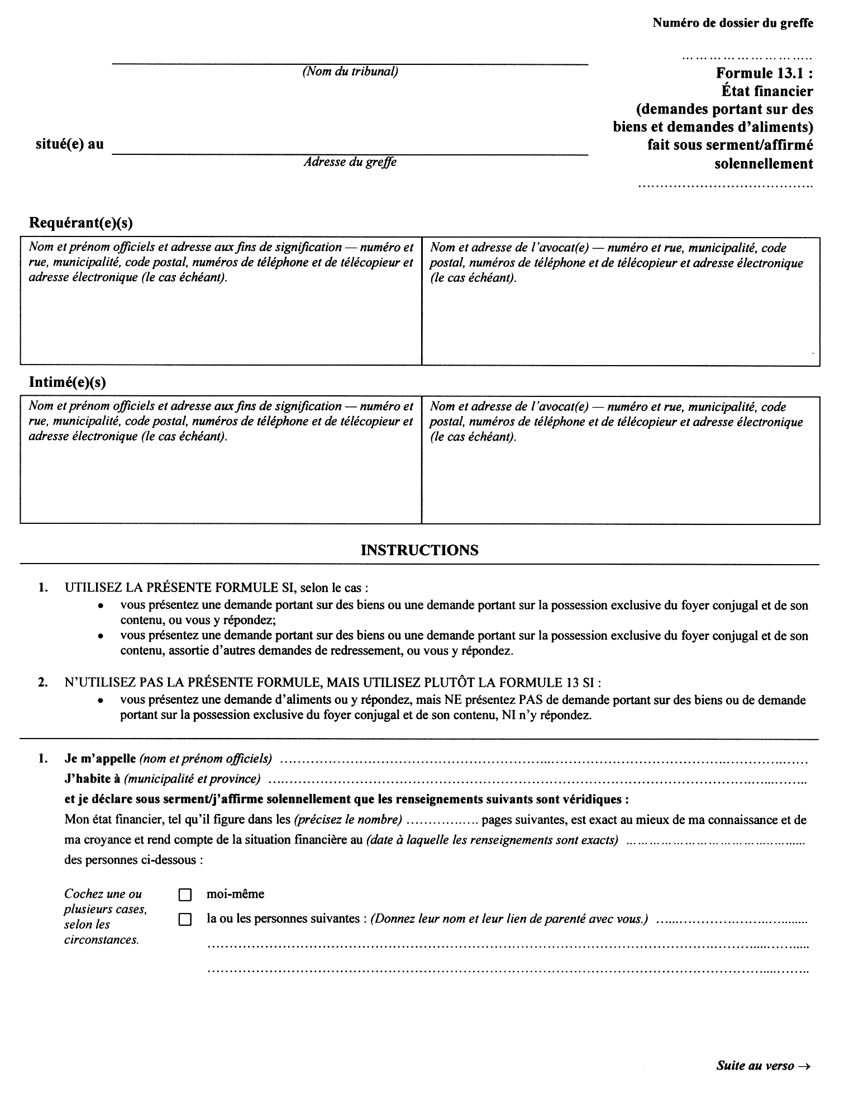
Insert regs\graphics\1999\114\114131bf.tif
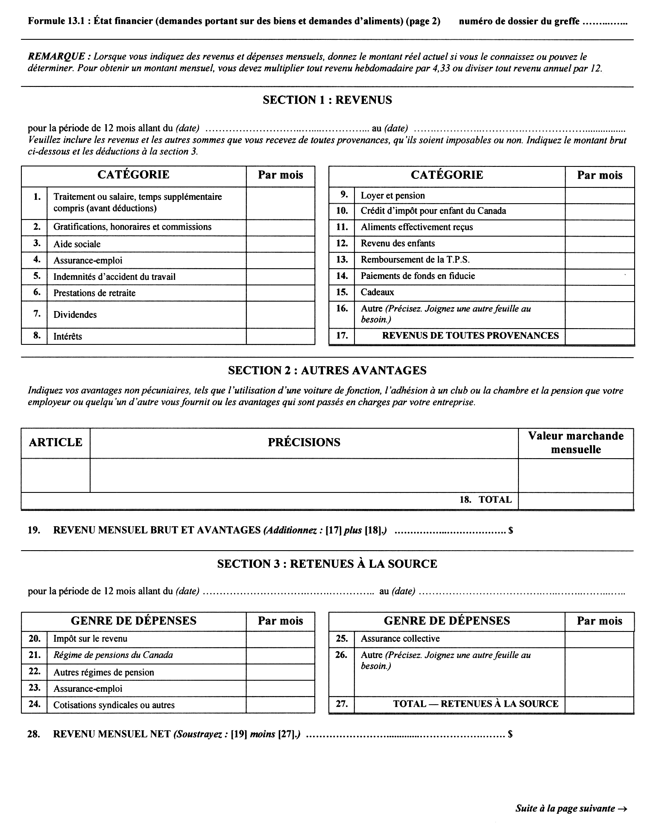
Insert regs\graphics\1999\114\114131cf.tif
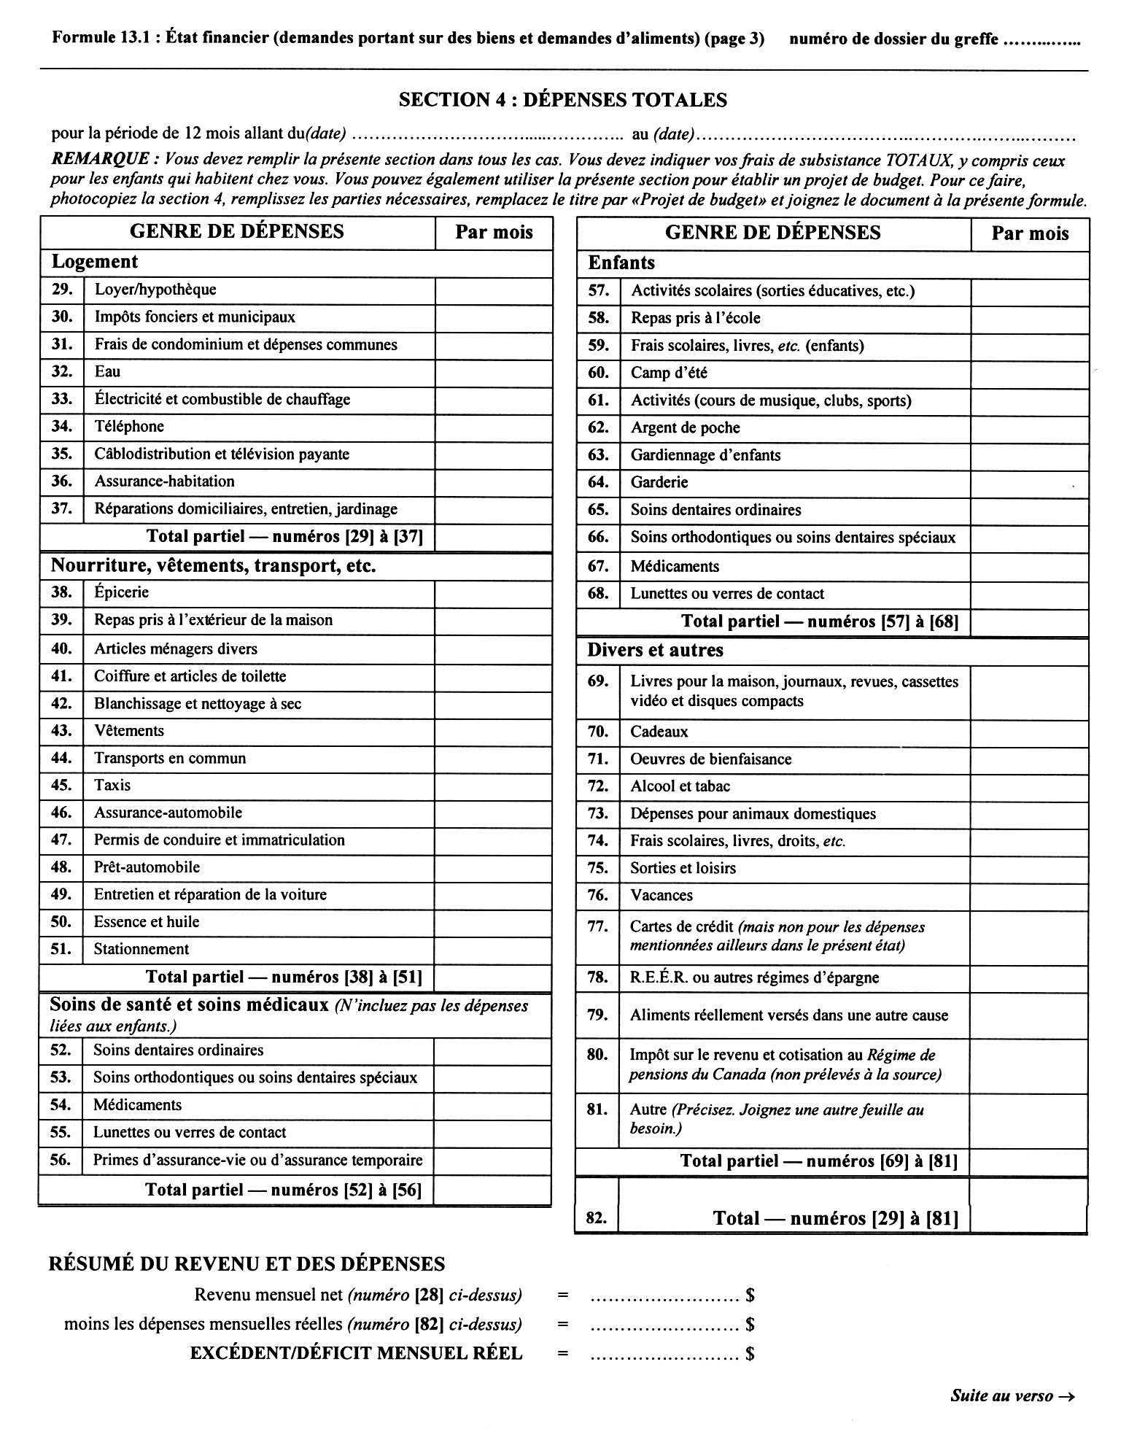
Insert regs\graphics\1999\114\114131df.tif
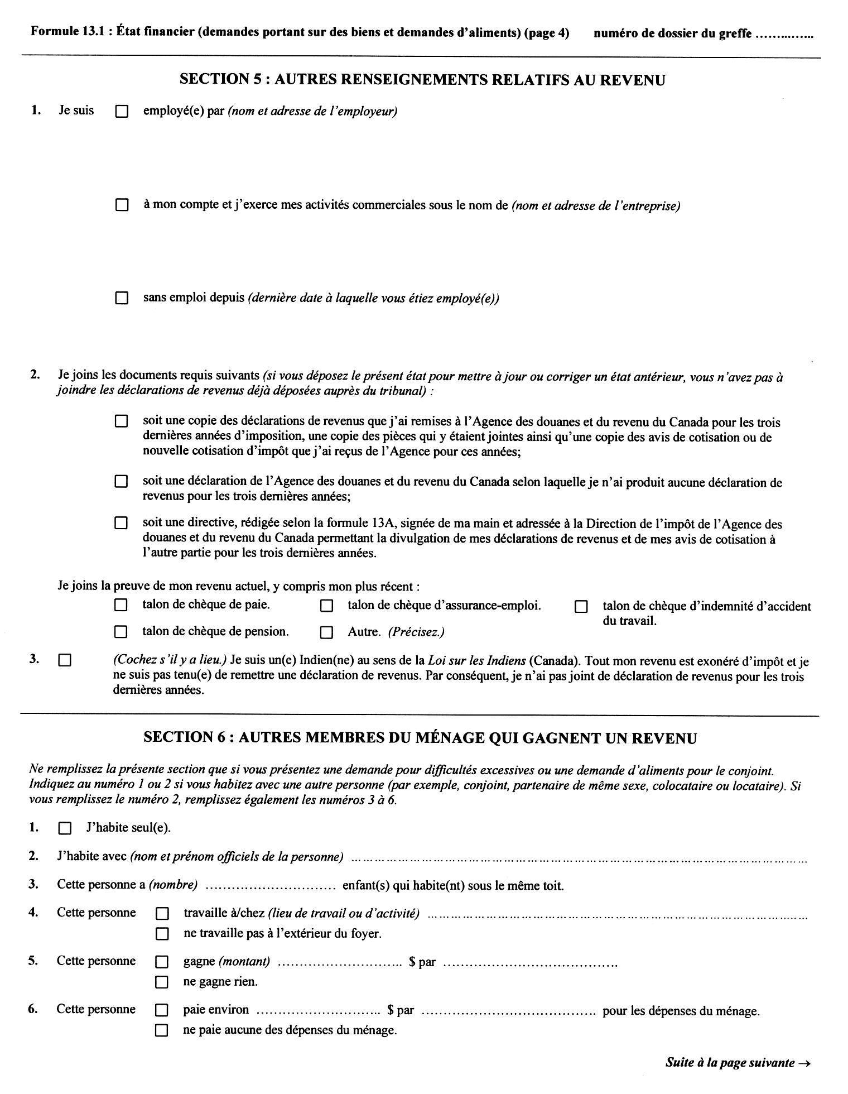
Insert regs\graphics\1999\114\114131ef.tif
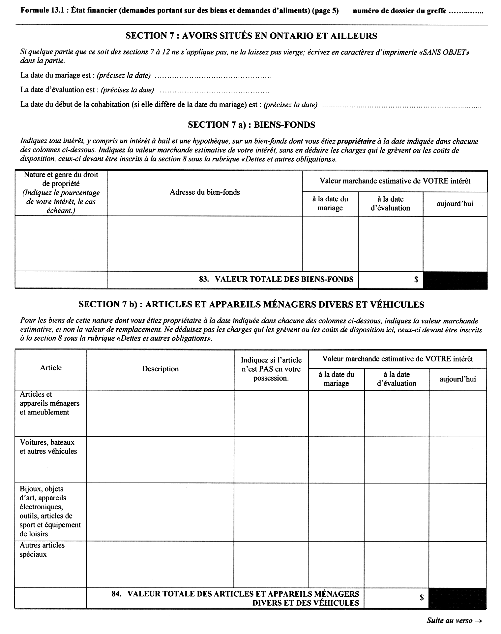
Insert regs\graphics\1999\114\114131ff.tif
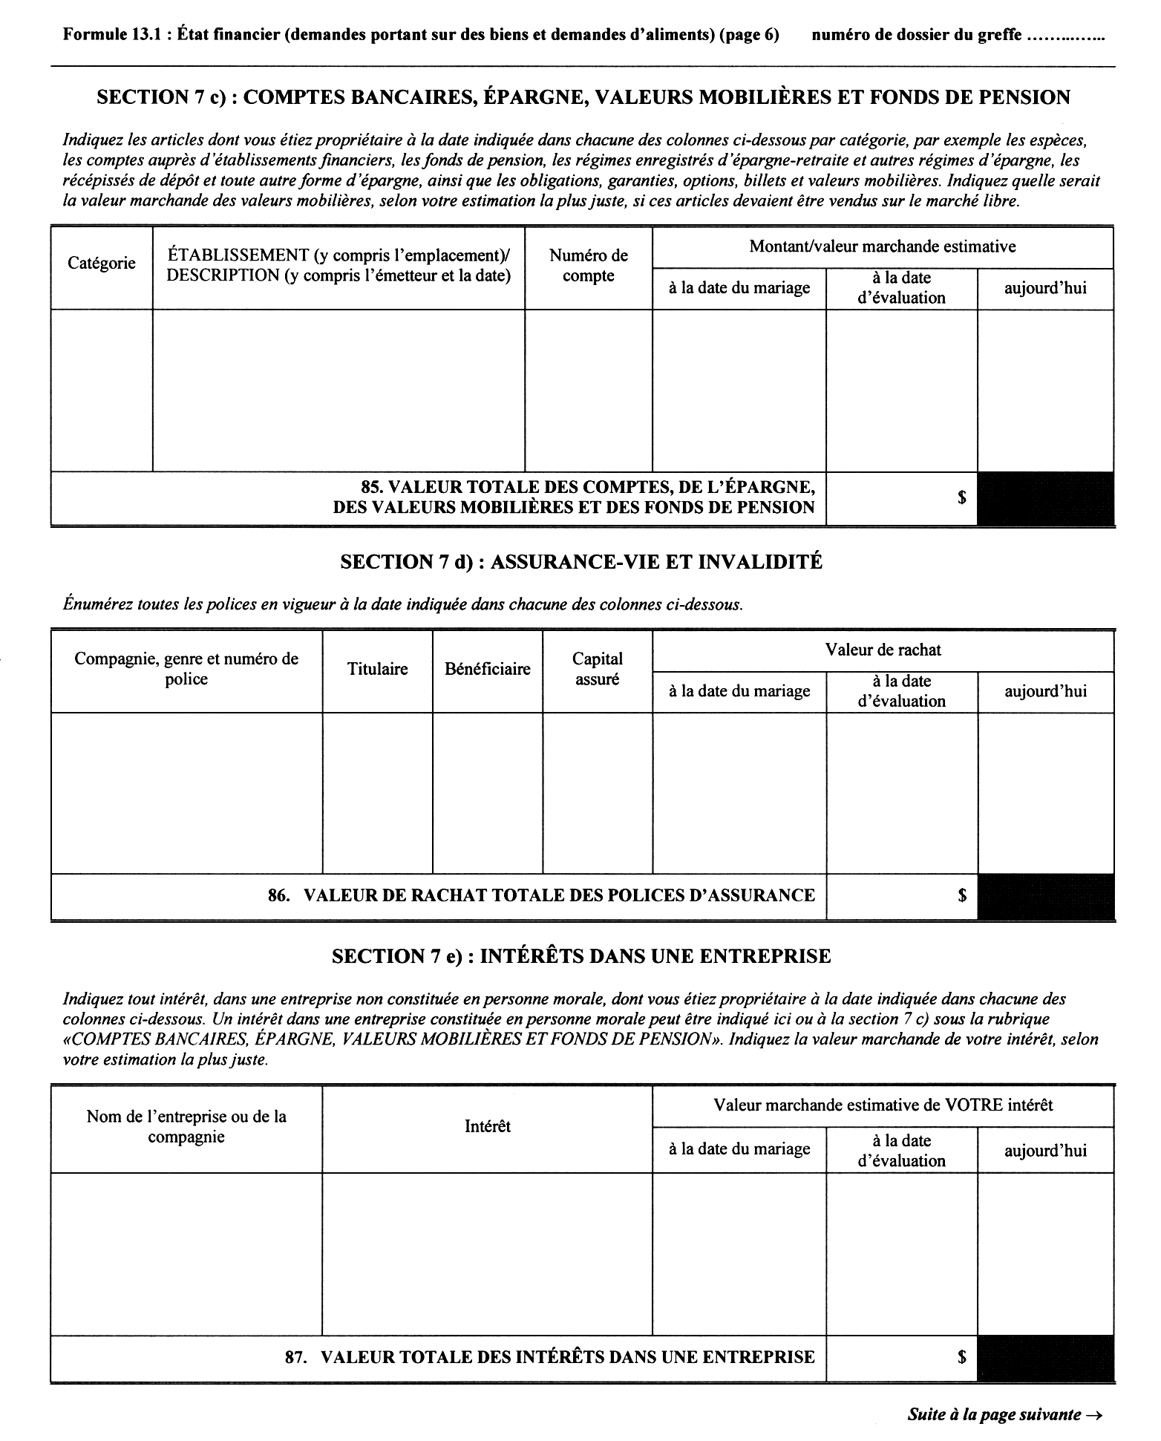
Insert regs\graphics\1999\114\114131gf.tif
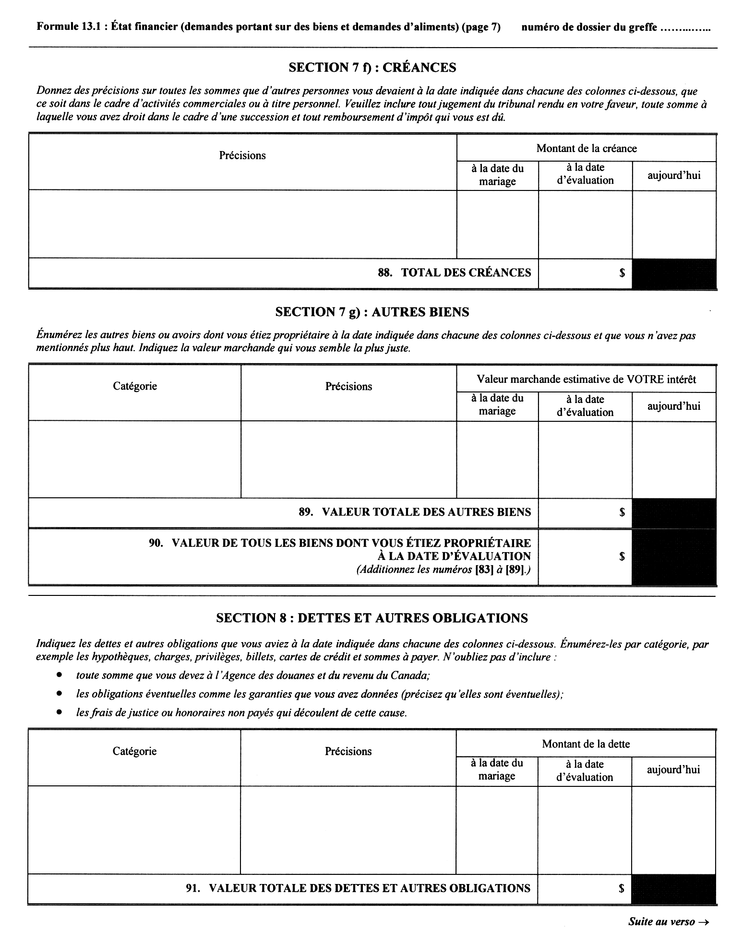
Insert regs\graphics\1999\114\114131hf.tif
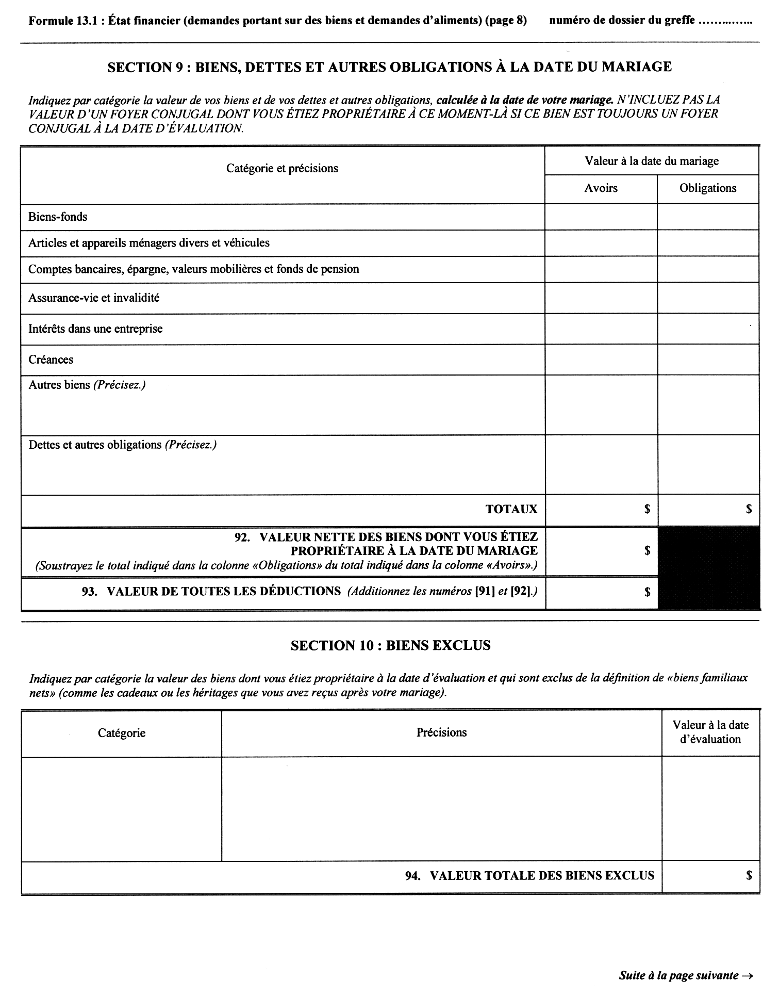
Insert regs\graphics\1999\114\114131if.tif
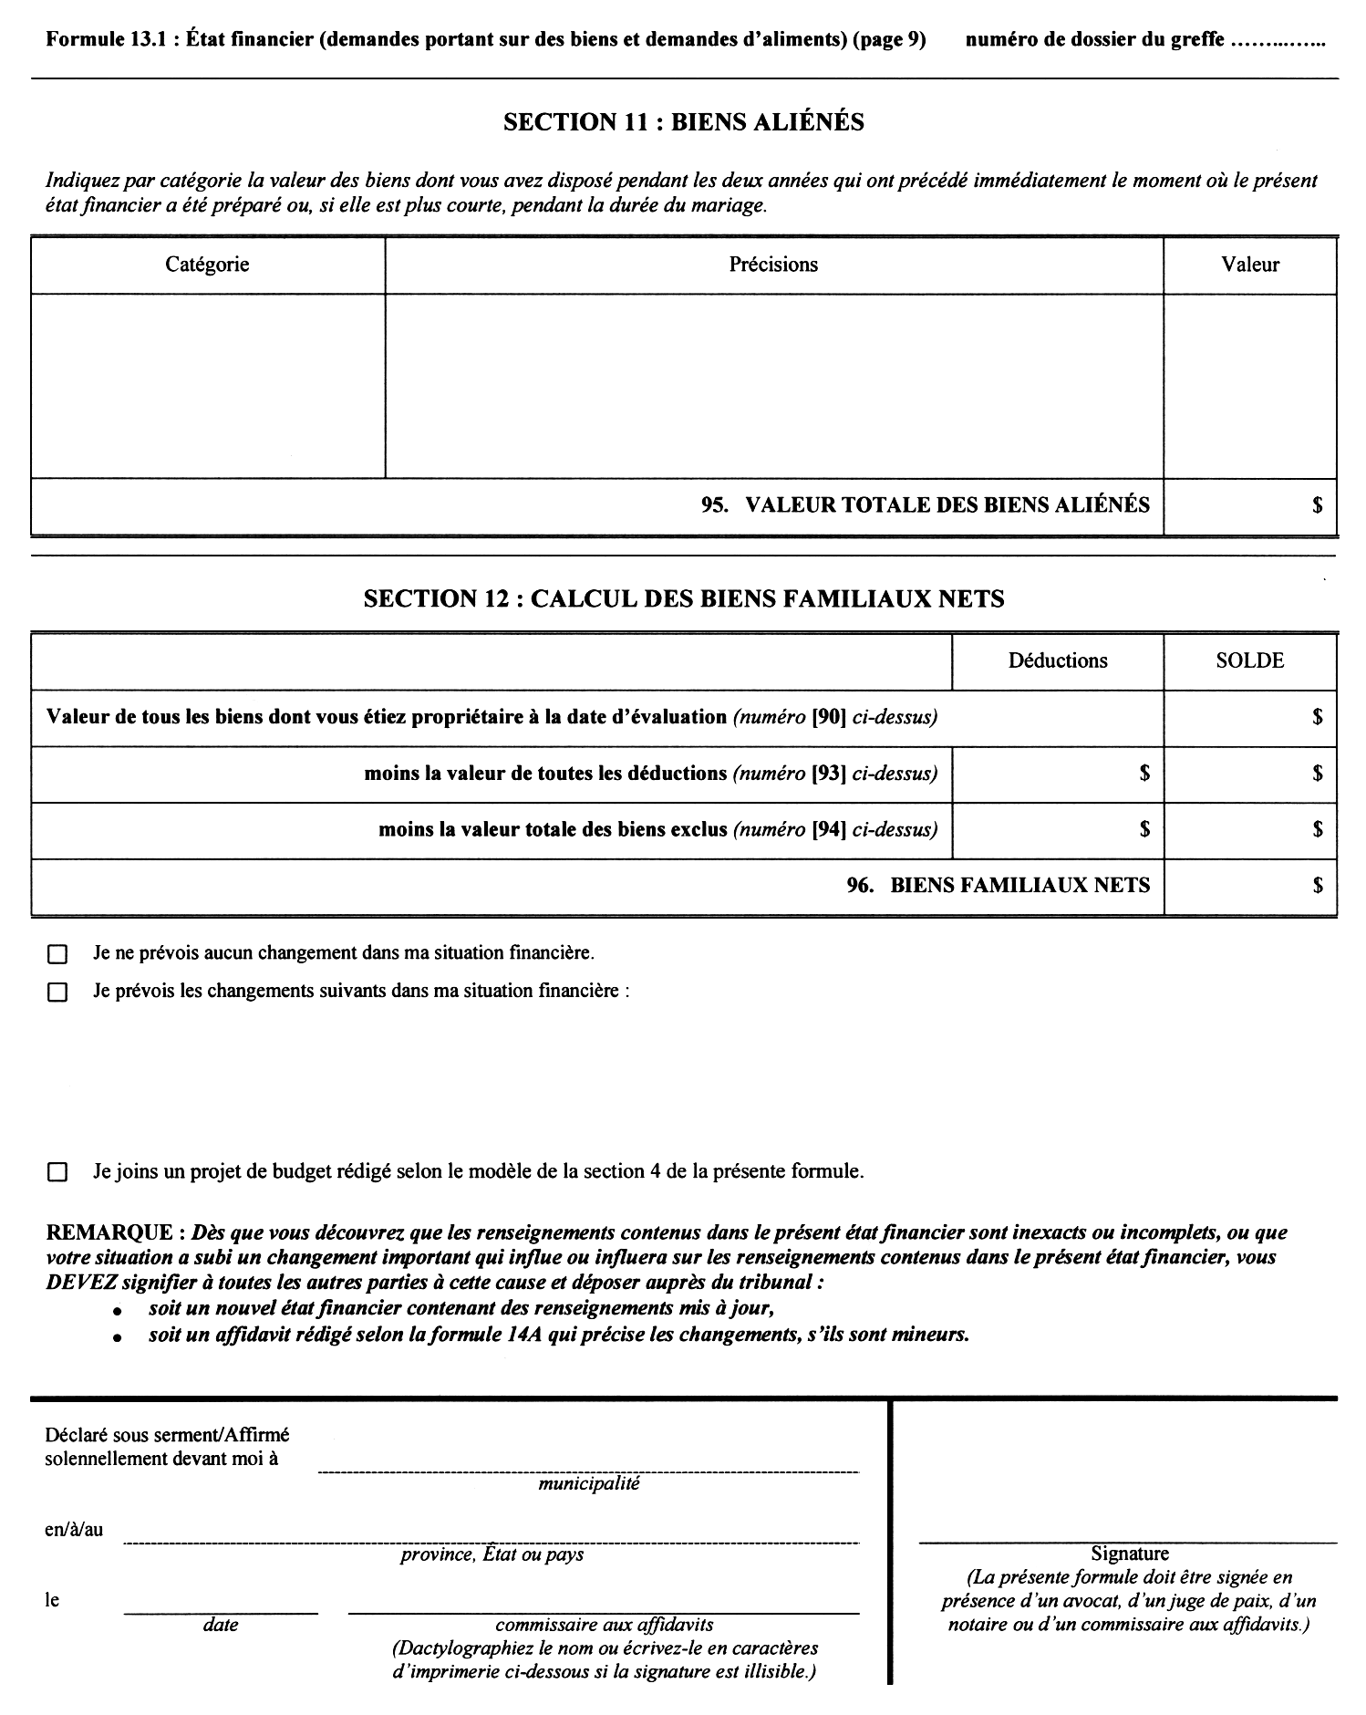
Règl. de l’Ont. 92/03, par. 3 (3).
Formule 13A
Loi sur les tribunaux judiciaires
directive à l’intention dE l’AGENCE DES DOUANES ET DU REVENU DU CANADA
Numéro de dossier du greffe

……...……………………
(Nom du tribunal) |  | Numéro de dossier du greffe  ……...……………………
situé(e) au |  | Formule 13A : Directive à l’intention de l’Agence des douanes et du revenu du Canada
situé(e) au | Adresse du greffe

Requérant(e)(s)
Nom et prénom officiels et adresse aux fins de signification — numéro et rue, municipalité, code postal, numéros de téléphone et de télé-copieur et adresse électronique (le cas échéant). | Nom et adresse de l’avocat(e) — numéro et rue, municipalité, code postal, numéros de téléphone et de télécopieur et adresse électronique (le cas échéant).

Intimé(e)(s)
Nom et prénom officiels et adresse aux fins de signification — numéro et rue, municipalité, code postal, numéros de téléphone et de télé-copieur et adresse électronique (le cas échéant). | Nom et adresse de l’avocat(e) — numéro et rue, municipalité, code postal, numéros de téléphone et de télécopieur et adresse électronique (le cas échéant).

À L’AGENCE DES DOUANES ET DU REVENU DU CANADA :

Je m’appelle (nom et prénom officiels)

J’habite au (dernière adresse connue figurant dans les dossiers d’impôt)

Mon numéro d’assurance sociale est le suivant :
J’autorise l’Agence des douanes et du revenu du Canada à transmettre à (nom et adresse de l’autre partie ou de son avocat(e))

des copies des imprimés des revenus et des déductions qui montrent mon revenu tel qu’il est établi par l’Agence des douanes et du revenu du
Canada pour les années suivantes :

Les Règles en matière de droit de la famille de l’Ontario exigent la transmission de ces renseignements, qui ne seront utilisés dans cette cause qu’à l’une ou l’autre des fins suivantes :
- une demande d’aliments, une demande portant sur des biens ou une demande portant sur la possession exclusive du foyer conjugal et de son contenu;
- toute autre fin qu’ordonne le tribunal.
Je comprends que ces renseignements feront partie du dossier du greffe, lequel est un dossier public.

________________________________________________________ | ________________________________________________________
Date de la signature | Signature du contribuable
Règl. de l’Ont. 202/01, art. 9.
Formule 13B
Loi sur les tribunaux judiciaires
état des biens familiaux nets
Insert regs\graphics\1999\114\11413Baf.tif
Insert regs\graphics\1999\114\11413bbf.tif
Insert regs\graphics\1999\114\11413bcf.tif
Règl. de l’Ont. 544/99, par. 15 (1).
Formule 14
Loi sur les tribunaux judiciaires
avis de motion
Insert regs\graphics\1999\114\114014af.tif
Insert regs\graphics\1999\114\114014bf.tif
Règl. de l’Ont. 114/99, formule 14.
Formule 14A
Loi sur les tribunaux judiciaires
Affidavit (formule générale)
Insert regs\graphics\1999\114\11414Aaf.tif
Insert regs\graphics\1999\114\11414abf.tif
Règl. de l’Ont. 114/99, formule 14A.
Formule 14B
Loi sur les tribunaux judiciaires
formule de motion
Insert regs\graphics\1999\114\11414baf.tif
Insert regs\graphics\1999\114\11414bbf.tif
Règl. de l’Ont. 114/99, formule 14B.
Formule 14C
Loi sur les tribunaux judiciaires
confirmation
Numéro de dossier du greffe

……...……………………
Formule 14C :
Confirmation
(Nom du tribunal)
situé(e) au
Adresse du greffe
Requérant(e)(s)
Nom et prénom officiels et adresse aux fins de signification — numéro et rue, municipalité, code postal, numéros de téléphone et de télé-copieur et adresse électronique (le cas échéant). |  | Nom et adresse de l’avocat(e) — numéro et rue, municipalité, code postal, numéros de téléphone et de télécopieur et adresse électronique (le cas échéant).

Intimé(e)(s)
Nom et prénom officiels et adresse aux fins de signification — numéro et rue, municipalité, code postal, numéros de téléphone et de télé-copieur et adresse électronique (le cas échéant). | Nom et adresse de l’avocat(e) — numéro et rue, municipalité, code postal, numéros de téléphone et de télécopieur et adresse électronique (le cas échéant).

Nom et adresse de la personne qui représente l’avocat des enfants (numéro et rue, municipalité, code postal, numéros de téléphone et de télé-copieur et adresse électronique (le cas échéant)) et nom de la personne représentée.

1. Je m’appelle (nom et prénom officiels)
et je suis ◻ l’avocate(e) de (nom)
◻ (Autre. Précisez.)
2. ◻ Je n’ai pas pu communiquer avec l’avocat(e) de la partie adverse dans cette cause ni avec la partie même pour confirmer les questions énoncées aux points 3 à 7 ci-dessous parce que : (Donnez les raisons pour lesquelles vous n’avez pu communiquer avec l’autre partie.)
◻ J’ai communiqué avec l’avocat(e) de la partie adverse ou avec la partie même et confirmé les questions énoncées aux points 3 à 7 ci-dessous.
3. Les date et heure fixées de cette :
◻ motion ◻ conférence relative à la cause ◻ conférence en vue ◻ conférence de d’un règlement amiable gestion du procès
sont le (date) à (heure)
(Ne remplissez que si la motion est confirmée.)
◻ Une conférence relative à la cause a été tenue à l’égard des questions en litige visées dans cette motion présentée devant Monsieur le
juge/Madame la juge
◻ Une conférence relative à la cause n’a pas été tenue à l’égard des questions en litige visées dans cette motion.
- Cette affaire va de l’avant
◻ à l’égard de toutes les questions en litige.
◻ à l’égard des questions en litige suivantes seulement : (Précisez.)
◻ en vue d’obtenir une ordonnance de consentement relativement à : (Précisez.)
◻ en vue d’obtenir un ajournement sur consentement au (date) parce que
(Expliquez.)
◻ en vue d’obtenir un ajournement contesté au (date ) demandé par
(nom de la personne qui demande l’ajournement) . parce que
(Expliquez.)
Suite au verso →

Formule 14C : Confirmation (page 2) Numéro de dossier du greffe ………………
5. Le ou la juge devrait lire les pages/onglets du dossier continu.
6. Durée estimative : requérant(e) — minutes; intimé(e) — ……………………… minutes
Total : minutes.
7. Le ou la juge responsable de la gestion de la cause est Monsieur le juge/Madame la juge

Date de la signature |  | Signature de l’avocat(e) ou de la partie
Règl. de l’Ont. 202/01, art. 9.
Formule 14D
Loi sur les tribunaux judiciaires
ordonnance sur motion présentée sans préavis
Insert regs\graphics\1999\114\11414daf.tif
Insert regs\graphics\1999\114\11414dbf.tif
Règl. de l’Ont. 114/99, formule 14D.
Formule 15
Loi sur les tribunaux judiciaires
formule de renseignements visant une modification
(motion en modification des aliments pour les enfants)
Numéro de dossier du greffe

……...……………………
Formule 15 : Formule
de renseignements visant
une modification (motion
en modification des
aliments pour les enfants)
(Nom du tribunal)
situé(e) au
Adresse du greffe

Bénéficiaire(s)
Nom et prénom officiels et adresse aux fins de signification — numéro et rue, municipalité, code postal, numéros de téléphone et de télé-copieur et adresse électronique (le cas échéant). |  |  |  |  | Nom et adresse de l’avocat(e) — numéro et rue, municipalité, code postal, numéros de téléphone et de télécopieur et adresse électronique (le cas échéant).
Payeur ou payeuse
Nom et prénom officiels et adresse aux fins de signification — numéro et rue, municipalité, code postal, numéros de téléphone et de télé-copieur et adresse électronique (le cas échéant). |  |  |  |  | Nom et adresse de l’avocat(e) — numéro et rue, municipalité, code postal, numéros de téléphone et de télécopieur et adresse électronique (le cas échéant).
SECTION 1 — RENSEIGNEMENTS GÉNÉRAUX
(La partie qui demande la modification de l’ordonnance alimentaire doit remplir cette section au mieux de ses compétences.)
Je m’appelle (nom et prénom officiels)
J’habite à (municipalité et province)
et je déclare sous serment/j’affirme solennellement que les renseignements suivants sont véridiques :
1. Je suis ◻ le ou la bénéficiaire des aliments ◻ le payeur ou la payeuse des aliments
2. Le payeur ou la payeuse, (nom et prénom officiels)
est né(e) le (date de naissance) , habite à (municipalité et province)
et, à l’heure actuelle : ◻ est marié(e) ◻ vit dans une union conjugale ◻ (Autre. Précisez.)
◻ est séparé(e) ◻ vit dans une union avec un partenaire de même sexe
3. Le ou la bénéficiaire, (nom et prénom officiels)
est né(e) le (date de naissance) , habite à (municipalité et province)
et, à l’heure actuelle : ◻ est marié(e) ◻ vit dans une union conjugale ◻ (Autre. Précisez.)
◻ est séparé(e) ◻ vit dans une union avec un partenaire de même sexe
4. Le payeur ou la payeuse et le ou la bénéficiaire :
◻ se sont mariés le (date) ◻ ont commencé à vivre ensemble le (date)
◻ se sont séparés le (date) ◻ n’ont jamais vécu ensemble.

5. Le tableau suivant donne les renseignements de base au sujet de l’enfant ou des enfants concernés par cette cause :
Énumérez tous les enfants concernés, même ceux pour lesquels des aliments ne sont pas demandés.
 | Nom et prénom  officiels de l’enfant | Âge | Date de naissance | Habite à  (municipalité et province) |  | Habite maintenant avec  (nom de la personne et lien de parenté avec l’enfant) |  | Des aliments sont-il  demandés?  (OUI ou NON)
 |  |  |  |  |  |  | Suite au verso →
Formule 15 : Formule de renseignements visant une modification
(motion en modification des aliments pour les enfants) (page 2) Numéro de dossier du greffe ……….….

Nom et prénom  officiels de l’enfant | Âge | Date de  naissance | Habite à  (municipalité et province) | Habite maintenant avec  (nom de la personne et lien de parenté avec l’enfant) | Des aliments sont-il  demandés?  (OUI ou NON)

6. Les arrangements quant au droit de visite sont les suivants :

Nom de l’enfant | Arrangements quant au droit de visite

7. Je joins une copie de ◻ l’ordonnance
◻ l’accord

qui traite des aliments à modifier, dont voici les précisions :
Date de l’ordonnance ou de l’accord | Aliments actuels | Autres conditions des aliments  (comme les augmentations du coût de la vie) | Aliments actuels, le cas échéant, pour le conjoint ou le partenaire de même sexe
 | $  par |  | $  par

- Voici où en sont les paiements prévus par l’ordonnance ou l’accord :

Aliments pour les enfants dus au ou à la bénéficiaire | Aliments pour les enfants dus à d’autres (comme le ministère des Services sociaux et  communautaires) | Aliments pour le conjoint ou le partenaire de même sexe dus au ou à la bénéficiaire | Aliments pour le conjoint ou le partenaire de même sexe dus à d’autres (comme le  ministère des Services sociaux et communautaires)
$ | $ | $ | $
(Si une somme est due, joignez un état des sommes dues (formule 26).)

9. L’ordonnance ou l’accord ◻ n’a jamais été
- ◻ a été cédé
◻ au ministère des Services sociaux et communautaires de l’Ontario
◻ à la municipalité de (nom)
◻ (Autre. Précisez.)
Les détails de cette cession sont les suivants : (Indiquez la date de la cession, dites si elle est toujours en vigueur et ajoutez tout autre renseignement dont vous avez connaissance.)

Suite à la page suivante →
Formule 15 : Formule de renseignements visant une modification
(motion en modification des aliments pour les enfants) (page 3) Numéro de dossier du greffe …………….

10. Je demande la modification des aliments indiqués dans l’ordonnance ou l’accord parce que :
◻ l’ordonnance a été rendue ou l’accord a été conclu avant l’entrée en vigueur des lignes directrices applicables sur les aliments pour les enfants.
◻ un changement important de circonstances est survenu. (Précisez la nature du changement.)

11. Je demande que les aliments soient calculés comme suit :
◻ la somme de base figurant dans la table des lignes directrices sur les aliments pour les enfants, soit $ (indiquez le montant si possible) par mois pour (nombre d’enfants) enfant(s) compte tenu du revenu annuel total de $ (indiquez le montant si possible) du payeur ou de la payeuse, à compter du (date)
◻ les dépenses spéciales ou extraordinaires suivantes (suppléments) :

Nom de l’enfant | Genre de dépense | Somme | Part du payeur ou de la payeuse | Contribution de l’enfant | Date d’échéance  (si elle est connue)
 |  | $ | $ | $
 |  | $ | $ | $
 |  | $ | $ | $

◻ une somme de $ par mois, qui est différente de celle figurant dans la table des lignes directrices sur les aliments pour les enfants, à compter du (date)
Je demande une somme différente pour la ou les raisons suivantes :
◻ les parties consentent à une somme différente.
◻ Je joins une feuille distincte où j’explique pourquoi cet arrangement est raisonnable pour l’enfant ou les enfants.
◻ Le ou la bénéficiaire reçoit des prestations d’aide sociale d’un organisme public qui doit consentir à cet arrangement. Je joins son consentement à la présente formule.

- comme le montrent les points 5 et 6 ci-dessus, les parties ont la garde partagée de l’enfant ou des enfants (le payeur ou la payeuse a un enfant avec lui ou elle au moins 40 pour cent du temps)
◻ Je joins une feuille distincte où je compare les sommes figurant dans la table des lignes directrices sur les aliments pour les
enfants pour chacune des parties et où je montre l’augmentation du coût de l’arrangement quant à la garde partagée ainsi
que la situation financière de chaque partie et de chaque enfant pour lequel des aliments sont demandés.
- Les parties consentent à cet arrangement et je joins une feuille distincte où j’explique pourquoi il est raisonnable pour
l’enfant ou les enfants.

- comme le montre le point 5 ci-dessus, les parties ont chacune la garde d’un ou de plusieurs enfants. Je joins une feuille distincte où j’indique la différence entre la somme que chaque partie paie actuellement et la somme qu’elle aurait à payer à l’autre autrement aux termes des lignes directrices.
◻ un enfant a 18 ans ou plus et je joins une feuille distincte où j’indique le montant des aliments pour cet enfant.
◻ un enfant subvient en partie à ses besoins et je joins une feuille distincte où j’indique son revenu.
- le revenu annuel du payeur ou de la payeuse dépasse 150 000 $ et je joins une feuille distincte où j’indique le montant des aliments que je désire voir inclure dans une ordonnance.
- aux termes de l’ordonnance ou de l’accord, (nom de l’enfant) …………………………. fait l’objet de dispositions spéciales que
j’explique sur une feuille distincte ci-jointe.
- le payeur ou la payeuse tient lieu de père naturel ou de mère naturelle de (nom de l’enfant) …………………………...………….
et je joins une feuille distincte où je précise l’obligation qu’a un autre père ou une autre mère de payer des aliments pour cet
enfant et où j’indique le montant des aliments demandés.
- la somme indiquée dans les lignes directrices sur les aliments pour les enfants nous occasionnerait des difficultés excessives, à moi même ou à l’enfant ou aux enfants pour lesquels les aliments sont demandés. Je joins une feuille distincte où je compare le niveau de vie des parties.

Suite au verso→

Formule 15 : Formule de renseignements visant une modification
(motion en modification des aliments pour les enfants) (page 4) Numéro de dossier du greffe ……….….
12. Je demande que les aliments dus soient payés comme suit :
◻ les aliments dus à (nom du ou de la bénéficiaire) devraient être fixés à $ au
(date) et être payés à raison de $
par mois à compter du (date)
◻ les aliments qui sont dus à (nom de l’organisme ou de l’autre personne) devraient être fixés à $
au (date) et être payés à raison de $
par mois à compter du (date)
Déclaré sous serment/Affirmé solennellement devant moi à
municipalité
à/en/au
province, État ou pays
le ……………………………………..………….  date |  |  | Signature  (La présente formule doit être signée en présence d’un avocat, d’un juge de paix, d’un notaire ou d’un commis-saire aux affidavits.)
Commissaire aux affidavits
(Dactylographiez le nom ou écrivez-le en caractères d’imprimerie ci-dessous si la signature est illisible.)

SECTION 2 — RENSEIGNEMENTS SUR LE PAYEUR OU LA PAYEUSE DES ALIMENTS
Je m’appelle (nom et prénom officiels)
J’habite à (municipalité et province)
et je déclare sous serment/j’affirme solennellement que les renseignements suivants sont véridiques :
13. Je suis le payeur ou la payeuse des aliments dans cette cause.
14. Mon revenu total sera de ………………… $ cette année.
15. Compte tenu de mon revenu annuel, la somme qui figure dans la table des lignes directrices sur les aliments pour les enfants à l’égard de (nombre d’enfants) ………. enfant(s) est de ………… $ par mois.
16. Mon état financier ◻ est joint ◻ n’est pas joint.
(REMARQUE : Vous n’avez pas besoin de joindre d’état financier si vous-même et l’autre partie avez signé un consentement selon la formule 15A et avez convenu de ne pas déposer d’état financier. Néanmoins, étant donné que les lignes directrices sur les aliments pour les enfants établissent une nouvelle façon de calculer le montant des aliments, VOUS DEVEZ FOURNIR AU TRIBUNAL DE NOUVEAUX RENSEIGNEMENTS SUPPLÉMENTAIRES. Ce montant figure dans une table qui tient compte du revenu annuel du payeur ou de la payeuse et du nombre d’enfants qui ont droit à des aliments. Dans certaines conditions, il peut également être tenu compte du revenu annuel du ou de la bénéficiaire, qui doit alors fournir au tribunal les mêmes renseignements supplémentaires aux points 19 et 20 ci-dessous.)
17. Je joins les renseignements financiers suivants à mon sujet :
a) une copie des déclarations de revenus personnelles que j’ai remises à Revenu Canada pour les 3 dernières années d’imposition;
b) une copie des avis de cotisation ou de nouvelle cotisation que j’ai reçus de Revenu Canada à l’égard de ces déclarations;
c) ◻ (ne s’applique que si vous êtes un(e) employé(e)) une preuve des gains que j’ai tirés d’un emploi cette année comme l’exige l’alinéa 21 (1) c) des lignes directrices sur les aliments pour les enfants.
- (ne s’applique que si vous êtes un travailleur/une travailleuse indépendant(e), si vous êtes membre d’une société de personnes ou si vous contrôlez une société ou êtes bénéficiaire d’une fiducie) les documents énumérés à l’alinéa 21 (1) d), e), f) ou g) des lignes directrices sur les aliments pour les enfants.
Déclaré sous serment/Affirmé solennellement devant moi à ..................................................................
municipalité
à/en/au ......................................................................................................................................................
province, État ou pays
le  date |  |  | Signature  (La présente formule doit être signée en présence d’un avocat, d’un juge de paix, d’un notaire ou d’un commis-saire aux affidavits.)
Commissaire aux affidavits
(Dactylographiez le nom ou écrivez-le en caractères d’imprimerie ci-dessous si la signature est illisible.)
 |  |  |  | Suite à la page suivante →
Formule 15 : Formule de renseignements visant une modification
(motion en modification des aliments pour les enfants) (page 5) Numéro de dossier du greffe ………...
SECTION 3 — RENSEIGNEMENTS SUR LE OU LA BÉNÉFICIAIRE DES ALIMENTS

Étant donné que les lignes directrices sur les aliments pour les enfants établissent une nouvelle façon de calculer le montant des aliments, VOUS DEVEZ FOURNIR AU TRIBUNAL DE NOUVEAUX RENSEIGNEMENTS SUPPLÉMENTAIRES. Ce montant figure dans une table qui tient compte du revenu annuel du payeur ou de la payeuse et du nombre d’enfants qui ont droit à des aliments. Dans certaines conditions, il peut également être tenu compte du revenu annuel du ou de la bénéficiaire, qui doit alors fournir au tribunal les mêmes renseignements supplémentaires aux points 19 et 20 ci-dessous.

Je m’appelle (nom et prénom officiels)

J’habite à (municipalité et province)

et je déclare sous serment/j’affirme solennellement que les renseignements suivants sont véridiques :

18. Je suis le ou la bénéficiaire des aliments dans cette cause.

Remplir les points 19 et 20 seulement si :
- vous demandez une somme différente de celle qui est calculée à partir de la table pertinente des lignes directrices sur les aliments pour les enfants;  - la modification que vous demandez con-cerne un enfant de plus de 18 ans, un enfant pour lequel le payeur ou la payeuse tient lieu de père ou de mère ou un enfant à l’égard duquel le payeur ou la payeuse a un droit de visite ou la garde physique pendant au moins 40 pour cent du temps au cours de l’année;  - chaque partie a la garde d’un ou de plusieurs enfants;  - le revenu annuel du payeur ou de la payeuse, calculé aux termes des lignes directrices, dépasse 150 000 $;  - l’une ou l’autre partie prétend qu’une ordonnance fixant la somme à celle qui figure dans les lignes directrices occasionnerait des difficultés excessives. |  | 19. Mon revenu total :  ◻ sera de $ cette année;  ◻ était de $ l’année dernière;  ◻ était de $ l’année d’avant.  20. Je joins les renseignements financiers suivants à mon sujet :  a) une copie des déclarations de revenus personnelles que j’ai remises à Revenu Canada pour les trois dernières années d’imposition;  b) une copie des avis de cotisation ou de nouvelle cotisation que j’ai reçus de Revenu Canada à l’égard de ces déclarations;  c) ◻ (ne s’applique que si vous êtes un(e) employé(e)) une preuve des gains que j’ai tirés d’un emploi cette année comme l’exige l’alinéa 21 (1) c) des lignes directrices sur les aliments pour les enfants.  ◻ (ne s’applique que si vous êtes un travailleur/une travailleuse indépendant(e), si vous êtes membre d’une société de personnes ou si vous contrôlez une société ou êtes bénéficiaire d’une fiducie) les documents énumérés à l’alinéa 21 (1) d), e), f) ou g) des lignes directrices sur les aliments pour les enfants.
21. Mon état financier ◻ est joint ◻ n’est pas joint.
(REMARQUE : Vous n’avez pas besoin de joindre d’état financier si vous-même et l’autre partie avez signé un consentement selon la
formule 15A.)

Déclaré sous serment/Affirmé solennellement devant moi à
municipalité
à/en/au
province, État ou pays
le .  date |  | Signature  (La présente formule doit être signée en présence d’un avocat, d’un juge de paix, d’un notaire ou d’un commissaire aux affidavits.)
Commissaire aux affidavits
(Dactylographiez le nom ou écrivez-le en caractères d’imprimerie ci-dessous si la signature est illisible.)
Règl. de l’Ont. 202/01, art. 9.
Formule 15A
Loi sur les tribunaux judiciaires
consentement (motion en modification des aliments pour les enfants)
Insert regs\graphics\1999\114\11415aaf.tif
Insert regs\graphics\1999\114\11415abf.tif
Règl. de l’Ont. 114/99, formule 15A.

Formule 17
Loi sur les tribunaux judiciaires
avis de conférence
(Nom du tribunal) |  |  |  | Numéro de dossier du greffe  ……...……………………  Formule 17 :  Avis de conférence
situé(e) au
Adresse du greffe
Requérant(e)(s)
Nom et prénom officiels et adresse aux fins de signification — numéro et rue, municipalité, code postal, numéros de téléphone et de télé-copieur et adresse électronique (le cas échéant). |  | Nom et adresse de l’avocat(e) — numéro et rue, municipalité, code postal, numéros de téléphone et de télécopieur et adresse électronique (le cas échéant).

Intimé(e)(s)
Nom et prénom officiels et adresse aux fins de signification — numéro et rue, municipalité, code postal, numéros de téléphone et de télé-copieur et adresse électronique (le cas échéant). | Nom et adresse de l’avocat(e) — numéro et rue, municipalité, code postal, numéros de téléphone et de télécopieur et adresse électronique (le cas échéant).

Nom et adresse de la personne qui représente l’avocat des enfants (numéro et rue, municipalité, code postal, numéros de téléphone et de télécopieur et adresse électronique (le cas échéant)) et nom de la personne représentée.

À: (nom de la ou des parties ou de l’avocat(e) ou des avocat(e)(s))
UNE ◻ CONFÉRENCE RELATIVE À LA CAUSE ◻ CONFÉRENCE EN VUE D’UN RÈGLEMENT AMIABLE
◻ CONFÉRENCE DE GESTION DE LA CAUSE SE TIENDRA au (lieu de la conférence) ............................................,
à ............... heure(s) le (date) ...............................................................................................
Des dispositions en vue de la conférence ont été prises à la demande :
◻ du (de la) requérant(e) ◻ de l’intimé(e)
◻ du juge responsable de la conférence ◻ (Autre. Précisez)
pour traiter des questions suivantes :
Vous êtes tenu(e) de participer à la conférence aux heure et date prévues :
◻ en vous présentant au tribunal à l’adresse indiquée ci-dessus.
◻ par vidéoconférence ou conférence téléphonique au (lieu du terminal vidéo ou du téléphone) ………………………….….
comme convenu aux termes des dispositions déjà prises par (nom de la personne) ………..…………………………….…..
en vue d’une vidéoconférence ou d’une conférence téléphonique.
SI VOUS NE PARTICIPEZ PAS À LA CONFÉRENCE MENTIONNÉE CI-DESSUS, LA CAUSE PEUT ALLER DE L’AVANT SANS VOUS OU LE TRIBUNAL PEUT LA REJETER.

Date de la signature |  | Signature du greffier du tribunal

REMARQUE : La partie qui demande la conférence (ou, si la conférence n’est pas demandée par une partie, le requérant) doit signifier et déposer un mémoire de conférence relative à la cause (formule 17A ou 17B), un mémoire de conférence en vue d’un règlement amiable (formule 17C ou 17D) ou un mémoire de conférence de gestion de la cause (formule 17E) au plus tard sept jours avant la date prévue pour la conférence. L’autre partie doit signifier et déposer un mémoire au plus tard quatre jours avant la date de la conférence. Chaque partie doit également déposer une confirmation (formule 14C) au plus tard à 14 heures deux jours avant la conférence.
Règl. de l’Ont. 202/01, art. 10.
Formule 17A
Loi sur les tribunaux judiciaires
mémoire de conférence RELATIVE À LA CAUSE
(formule générale)
Numéro de dossier du greffe

…….……………………
Formule 17A :
Mémoire de conférence relative à la cause
— formule générale

 | (Nom du tribunal)
situé(e) au
 | Adresse du greffe
Nom de la partie qui dépose le présent mémoire |  |  |  | Date de la conférence relative à la cause
Requérant(e)(s)
Nom et prénom officiels et adresse aux fins de signification — numéro et rue, municipalité, code postal, numéros de téléphone et de télécopieur et adresse électronique (le cas échéant). |  |  | Nom et adresse de l’avocat(e) — numéro et rue, municipalité, code postal, numéros de téléphone et de télécopieur et adresse électronique (le cas échéant).
Intimé(e)(s)
Nom et prénom officiels et adresse aux fins de signification — numéro et rue, municipalité, code postal, numéros de téléphone et de télécopieur et adresse électronique (le cas échéant). |  |  | Nom et adresse de l’avocat(e) — numéro et rue, municipalité, code postal, numéros de téléphone et de télécopieur et adresse électronique (le cas échéant).
Nom et adresse de la personne qui représente l’avocat des enfants (numéro et rue, municipalité, code postal, numéros de téléphone et de télécopieur et adresse électronique (le cas échéant)) et nom de la personne représentée.

— SECTION 1 : RENSEIGNEMENTS RELATIFS À LA FAMILLE —

1. REQUÉRANT(E) : Âge : ……………. Date de naissance : …………………………………………………………..……
2. INTIMÉ(E) : Âge : ……………. Date de naissance : .……………………………………………….………………
3. LIEN ENTRE LES PARTIES :
◻ Nous nous sommes mariés le (date) ◻ Nous avons commencé à vivre ensemble le (date)
◻ Nous nous sommes séparés le (date) ◻ Nous n’avons jamais vécu ensemble.
◻ Autre (Précisez.)
4. Les renseignements de base sur l’enfant ou les enfants sont les suivants :

Nom et prénom officiels  de l’enfant | Âge | Date de naissance  (jour, mois, année) | Année et école |  | Habite actuellement avec
 |  |  |  | Suite au verso →

Formule 17A : Mémoire de conférence relative à la cause
— formule générale (page 2) Numéro de dossier du greffe …..........…

— SECTION 2 : QUESTIONS EN LITIGE —

5. Quelles sont les questions en litige dans cette cause qui ONT été réglées :
◻ garde d’enfant ◻ aliments pour le conjoint ◻ propriété des biens
◻ droit de visite ◻ aliments pour le partenaire de même sexe ◻ possession du foyer
◻ ordonnance de ne pas faire ◻ aliments pour les enfants ◻ égalisation des biens familiaux nets

◻ (Autre. Précisez.)

6. Quelles sont les questions en litige dans cette cause qui n’ont PAS encore été réglées :
◻ garde d’enfant ◻ aliments pour le conjoint ◻ propriété des biens
◻ droit de visite ◻ aliments pour le partenaire de même sexe ◻ possession du foyer
◻ ordonnance de ne pas faire ◻ aliments pour les enfants ◻ égalisation des biens familiaux nets
(Joindre l’état des biens familiaux
nets — formule 13B.)
◻ (Autre. Précisez.)

7. Si les aliments pour les enfants, le conjoint ou le partenaire de même sexe sont une question en litige, indiquez le revenu des parties :

Requérant(e) : ………….. $ par an pour l’année 20…..
Intimé(e) : ………….. $ par an pour l’année 20…..

8. Avez-vous envisagé des façons de régler les questions qui sont toujours en litige dans cette cause?
◻ Non ◻ Oui (Précisez.)

9. Certaines des questions en litige qui ont été réglées font-elles l’objet d’une ordonnance du tribunal ou d’un accord écrit?
◻ Non
◻ Oui ◻ une ordonnance du (date) …………..
◻ un accord écrit ci-joint.

10. Les père et mère ont-ils assisté à une séance d’information sur le droit de la famille ou le rôle parental?
◻ Non (Devraient-ils le faire? ……………)
◻ Oui (Précisez.)

— SECTION 3 : QUESTIONS EN LITIGE QUI FONT L’OBJET
DE CETTE CONFÉRENCE RELATIVE À LA CAUSE —

11. Quelles sont les questions en litige qui font l’objet de cette conférence relative à la cause? Quels sont les faits importants dont il faut tenir compte lors de cette conférence relative à la cause?

Suite à la page suivante →
Formule 17A : Mémoire de conférence relative à la cause
— formule générale (page 3) Numéro de dossier du greffe …..….

12. Que proposez-vous pour résoudre ces questions en litige?

13. Voulez-vous que le tribunal rende une ordonnance temporaire ou définitive sur certaines de ces questions en litige lors de la conférence relative à la cause?
◻ Non ◻ Oui (Précisez.)

— SECTION 4 : RENSEIGNEMENTS FINANCIERS —

REMARQUE : Si une demande d’aliments a été présentée dans cette cause, vous devez signifier et déposer un nouvel état financier (formule 13 ou 13.1) s’il diffère de celui versé au dossier continu ou si ce dernier date de plus de 30 jours. Si votre état financier contient des modifications mineures, mais aucune modification majeure, vous pouvez signifier et déposer un affidavit donnant des précisions sur ces modifications, au lieu d’un nouvel état financier. Si vous n’avez pas encore versé un état financier au dossier continu, vous devez le faire maintenant. Le numéro de page ou d’onglet de l’état financier versé au dossier continu est .....

14. Si une demande d’aliments pour les enfants est présentée et qu’une demande au titre de dépenses spéciales est présentée en vertu des lignes directrices sur les aliments pour les enfants, précisez ces dépenses ou joignez des renseignements supplémentaires.

15. Si une demande d’aliments pour les enfants est présentée et que vous affirmez que la somme qui figure dans la table des lignes directrices sur les aliments pour les enfants ne devrait pas être ordonnée, exposez brièvement vos motifs ci-dessous ou joignez une feuille supplémentaire.

Suite au verso →

Formule 17A : Mémoire de conférence relative à la cause
— formule générale (page 4) Numéro de dossier du greffe …..........

— SECTION 5 : QUESTIONS DE PROCÉDURE —

16. Si des questions en litige relatives à la garde ou au droit de visite ne sont pas encore réglées :
a) une évaluation de la garde ou du droit de visite est-elle nécessaire?
◻ Non ◻ Oui (Donnez le nom d’éventuels évaluateurs.)

b) un enfant ou un père ou une mère de moins de 18 ans a-t-il besoin de se faire représenter par un avocat du Bureau de l’avocat des enfants?
◻ Non ◻ Oui (Précisez et motivez votre réponse.)

17. Une partie a-t-elle besoin d’une ordonnance de divulgation de documents, d’interrogatoire des témoins ou d’évaluation des biens ou d’une ordonnance relative à toute autre question dans cette cause?
◻ Non ◻ Oui (Précisez.)

18. D’autres ordonnances relatives à la procédure sont-elles nécessaires?
◻ Non ◻ Oui (Précisez.)

19. Toutes les personnes qui devraient être parties à cette cause ont-elles été jointes comme parties?
◻ Oui ◻ Non (Qui doit être joint?)

20. D’autres questions devraient-elles être examinées à la conférence relative à la cause?
◻ Non ◻ Oui (Précisez.)

Date de la signature |  | Signature de la partie
Date de la signature |  | Signature de l’avocat(e) de la partie
Règl. de l’Ont. 202/01, art. 10; Règl. de l’Ont. 92/03, par. 3 (4).
Formule 17B
Loi sur les tribunaux judiciaires
mémoire de conférence RELATIVE À LA CAUSE
Numéro de dossier du greffe

…….……...…………………
Formule 17B : Mémoire de conférence relative à la cause aux fins
◻ d’une requête en matière de protection
◻ d’une révision de
statut
(Nom du tribunal)
situé(e) au
Adresse du greffe

Nom de la partie qui dépose le présent mémoire |  | Date de la conférence relative à la cause

Requérant(e)(s)
Nom et prénom officiels et adresse aux fins de signification — numéro et rue, municipalité, code postal, numéros de téléphone et de télécopieur et adresse électronique (le cas échéant). | Nom et adresse de l’avocat(e) — numéro et rue, municipalité, code postal, numéros de téléphone et de télécopieur et adresse électronique (le cas échéant).

Intimé(e)(s)
Nom et prénom officiels et adresse aux fins de signification — numéro et rue, municipalité, code postal, numéros de téléphone et de télécopieur et adresse électronique (le cas échéant). | Nom et adresse de l’avocat(e) — numéro et rue, municipalité, code postal, numéros de téléphone et de télécopieur et adresse électronique (le cas échéant).

Intimé(e)(s)
Nom et prénom officiels et adresse aux fins de signification — numéro et rue, municipalité, code postal, numéros de téléphone et de télécopieur et adresse électronique (le cas échéant). | Nom et adresse de l’avocat(e) — numéro et rue, municipalité, code postal, numéros de téléphone et de télécopieur et adresse électronique (le cas échéant).

Intimé(e)(s)
Nom et prénom officiels et adresse aux fins de signification — numéro et rue, municipalité, code postal, numéros de téléphone et de télécopieur et adresse électronique (le cas échéant). | Nom et adresse de l’avocat(e) — numéro et rue, municipalité, code postal, numéros de téléphone et de télécopieur et adresse électronique (le cas échéant).

Nom et adresse de la personne qui représente l’avocat des enfants (numéro et rue, municipalité, code postal, numéros de téléphone et de télécopieur et adresse électronique (le cas échéant)) et nom de la personne représentée.

Suite au verso →
Formule 17B : Mémoire de conférence relative à la cause
aux fins d’une requête en matière de protection
ou d’une révision de statut (page 2) Numéro de dossier du greffe …………….

— SECTION 1 : RENSEIGNEMENTS DE BASE SUR L’ENFANT OU LES ENFANTS —

1. Les renseignements de base sur l’enfant ou les enfants sont les suivants :

Nom et prénom officiels de l’enfant | Âge | Date de naissance  (jour, mois, année) | Nom et prénom officiels de chaque père et mère de l’enfant et lien de parenté avec l’enfant  (Voir le paragraphe 37 (1) de la  Loi sur les services à l’enfance  et à la famille.) | Date à laquelle l’enfant a été amené

2. Où vit l’enfant au moment où se tient cette conférence?

3. Pendant combien de temps au total tout enfant de moins de six ans a-t-il été confié aux soins de la société? (Joignez des précisions au besoin.)
Nom de l’enfant : Durée totale :

4. Pendant combien de temps au total tout enfant de six ans ou plus a-t-il été confié aux soins de la société? (Joignez des précisions au besoin.)
Nom de l’enfant : Durée totale :

5. Dans quelle croyance religieuse, le cas échéant, l’enfant est-il élevé? (Donnez le nom de l’enfant et sa dénomination religieuse.)

6. L’enfant est-il Indien ou autochtone?
◻ Non ◻ Oui (Donnez le nom, l’adresse, le numéro de bande et le numéro de téléphone de la bande dont fait partie l’enfant.)

7. Si l’enfant a été amené dans un lieu sûr avant l’audience, nommez la personne à laquelle le soin de l’enfant a été retiré et le lieu d’où il a été retiré.

8. Un préavis a-t-il été signifié à toutes les personnes qui y ont droit dans cette cause?
◻ Oui ◻ Non (Demandez-vous une ordonnance pour signification indirecte à quiconque ou une ordonnance portant que la signification n’est pas requise? Précisez.)

— SECTION 2 : QUESTIONS TOUJOURS EN LITIGE —

(Ne remplissez qu’une seule section : la section 2A — Requête en matière de protection ou la section 2B — Révision de statut.)

Section 2A — Requête en matière de protection

9. Les parties ont conclu un accord ou le tribunal a rendu une ordonnance relativement aux questions suivantes :
◻ les conclusions de fait énoncées à la section 1 ci-dessus
◻ les soins et la garde temporaires ◻ le droit de visite
◻ la conclusion portant qu’un enfant a besoin de protection
◻ le placement sous surveillance de l’enfant ou des enfants chez (nom de la personne) ……………...….. pendant .......... mois
◻ la tutelle par la société pendant ........ mois ◻ la tutelle par la Couronne avec droit de visite
◻ (Autre. Précisez.) ◻ la tutelle par la Couronne sans droit de visite
Suite à la page suivante →

Formule 17B : Mémoire de conférence relative à la cause
aux fins d’une requête en matière de protection
ou d’une révision de statut (page 3) Numéro de dossier du greffe …...……….

Les détails de l’accord ou de l’ordonnance précité sont les suivants :

10. Quelles sont les questions en litige dans cette cause qui n’ont PAS encore été résolues?
◻ les conclusions de fait énoncées à la section 1 ci-dessus
◻ les soins et la garde temporaires ◻ le droit de visite
◻ la conclusion portant qu’un enfant a besoin de protection
◻ le placement sous surveillance de l’enfant ou des enfants chez (nom de la personne).................……....... pendant ........ mois
◻ la tutelle par la société pendant ........ mois ◻ la tutelle par la Couronne avec droit de visite
◻ (Autre. Précisez.) ◻ la tutelle par la Couronne sans droit de visite

Section 2B — Révision de statut

11. Les parties ont conclu un accord ou le tribunal a rendu une ordonnance relativement aux questions suivantes :
◻ les soins et la garde temporaires ◻ le droit de visite
◻ le placement sous surveillance de l’enfant ou des enfants chez (nom de la personne) ............................... pendant ........ mois
◻ la tutelle par la société pendant ........ mois ◻ la tutelle par la Couronne avec droit de visite
◻ (Autre. Précisez.) ◻ la tutelle par la Couronne sans droit de visite

Les détails de l’accord ou de l’ordonnance précité sont les suivants :

12. Quelles sont les questions en litige dans cette cause qui n’ont PAS encore été résolues?
◻ les soins et la garde temporaires ◻ le droit de visite
◻ le placement sous surveillance de l’enfant ou des enfants chez (nom de la personne) ..…..…………....... pendant ........ mois
◻ la tutelle par la société pendant ........ mois ◻ la tutelle par la Couronne avec droit de visite
◻ (Autre. Précisez.) ◻ la tutelle par la Couronne sans droit de visite

— SECTION 3 : QUESTIONS EN LITIGE QUI FONT L’OBJET
DE CETTE CONFÉRENCE RELATIVE À LA CAUSE —

13. Avez-vous envisagé des façons de régler les questions qui sont toujours en litige dans cette cause?
◻ Non ◻ Oui (Précisez.)

14. Quelles sont les questions en litige qui font l’objet de cette conférence relative à la cause? Quels sont les faits importants dont il faut tenir compte lors de cette conférence relative à la cause?

Suite au verso →

Formule 17B : Mémoire de conférence relative à la cause
aux fins d’une requête en matière de protection
ou d’une révision de statut (page 4) Numéro de dossier du greffe ………….

15. Que proposez-vous pour régler ces questions en litige?

— SECTION 4 : QUESTIONS DE PROCÉDURE —

16. La société d’aide à l’enfance demande-t-elle une évaluation?
◻ Non ◻ Oui (Donnez le nom des évaluateurs éventuels et indiquez le type d’évaluation recommandée.)

17. Les autres parties sont-elles d’accord avec l’évaluation demandée par la société d’aide à l’enfance?
◻ Non ◻ Oui

18. Avez-vous signifié un programme de soins aux autres parties?
◻ Non ◻ Oui (Une copie du programme de soins doit être versée au dossier continu.) Le programme se trouve à l’onglet/à la page ............ du dossier continu.

19. Un enfant ou un père ou une mère de moins de 18 ans a-t-il besoin d’être représenté par un avocat du Bureau de l’avocat des enfants?
◻ Non ◻ Oui (Précisez et indiquez les motifs.)

20. Demandez-vous une ordonnance de divulgation de documents, une ordonnance d’interrogatoire de témoins ou une ordonnance à l’égard de toute autre question dans cette cause?
◻ Non ◻ Oui (Précisez.)

Date de la signature |  | Signature de la partie
Date de la signature |  | Signature de l’avocat(e) de la partie
Règl. de l’Ont. 202/01, art. 10.
Formule 17C
Loi sur les tribunaux judiciaires
MéMOIRE DE CONFéRENCE EN VUE D’UN RèGLEMENT AMIABLE
(formule générale)
Numéro de dossier du greffe

……….…..……………………
Formule 17C : Mémoire de conférence en vue d’un règlement amiable — formule générale
(Nom du tribunal)
situé(e) au
Adresse du greffe

Nom de la partie qui dépose le présent mémoire |  | Date de la conférence en vue d’un règlement amiable

Requérant(e)(s)
Nom et prénom officiels et adresse aux fins de signification — numéro et rue, municipalité, code postal, numéros de téléphone et de télécopieur et adresse électronique (le cas échéant). | Nom et adresse de l’avocat(e) — numéro et rue, municipalité, code postal, numéros de téléphone et de télécopieur et adresse électronique (le cas échéant).

Intimé(e)(s)
Nom et prénom officiels et adresse aux fins de signification — numéro et rue, municipalité, code postal, numéros de téléphone et de télécopieur et adresse électronique (le cas échéant). |  |  | Nom et adresse de l’avocat(e) — numéro et rue, municipalité, code postal, numéros de téléphone et de télécopieur et adresse électronique (le cas échéant).
Nom et adresse de la personne qui représente l’avocat des enfants (numéro et rue, municipalité, code postal, numéros de téléphone et de télécopieur et adresse électronique (le cas échéant)) et nom de la personne représentée.

— SECTION 1 : RENSEIGNEMENTS SUR LA FAMILLE —
1. REQUÉRANT(E) : Âge : ...………… Date de naissance : ………………….
2. INTIMÉ(E) : Âge : ...………… Date de naissance : ..…………………
3. LIEN ENTRE LES PARTIES :
◻ Nous nous sommes mariés le (date) ◻ Nous avons commencé à vivre ensemble le (date)
◻ Nous nous sommes séparés le (date) ◻ Nous n’avons jamais vécu ensemble.
◻ Autre (Précisez.)

4. Les renseignements de base sur l’enfant ou les enfants sont les suivants :

Nom et prénom officiels  de l’enfant | Âge | Date de naissance  (jour, mois, année) |  | Année et école | Habite actuellement avec
 |  |  |  |  |  | Suite au verso →

Formule 17C : Mémoire de conférence en vue d’un règlement amiable
— formule générale (page 2) Numéro de dossier du greffe …………….

— SECTION 2 : QUESTIONS EN LITIGE —

Si vous désirez faire mention de quoi que ce soit d’autre qui ne se trouve pas dans le dossier continu et qui n’a pas besoin de s’y trouver, vous devez le joindre au présent mémoire, notamment les rapports d’évaluation ou d’experts.
Si vous désirez faire mention d’un rapport ou d’un document qui a déjà été versé au dossier continu, n’indiquez que son ou ses numéros de page ou d’onglet dans le dossier continu.
Si vous mettez à jour un document qui se trouve déjà dans le dossier continu, vous devez verser le document mis à jour au dossier continu et y renvoyer en précisant son ou ses numéros de page ou d’onglet dans le dossier continu.

5. Quelles sont les questions en litige dans cette cause qui ONT été réglées ou au sujet desquelles une ordonnance a été rendue?
◻ garde d’enfant ◻ aliments pour le conjoint ◻ propriété des biens
◻ droit de visite ◻ aliments pour le partenaire de même sexe ◻ possession du foyer
◻ ordonnance de ne pas faire ◻ aliments pour les enfants ◻ égalisation des biens familiaux nets

◻ (Autre. Précisez.) ………………………………………………..……………………………………………………………..

6. Quelles sont les questions en litige dans cette cause qui n’ont PAS encore été réglées?
◻ garde d’enfant ◻ aliments pour le conjoint ◻ propriété des biens
◻ droit de visite ◻ aliments pour le partenaire de même sexe ◻ possession du foyer
◻ ordonnance de ne pas faire ◻ aliments pour les enfants ◻ égalisation des biens familiaux nets
(Joignez l’état des biens familiaux nets — formule 13B.)
◻ (Autre. Précisez.) ………………..…………………...……………………………………………………….………………..

7. Si les aliments pour les enfants, le conjoint ou le partenaire de même sexe sont une question en litige, indiquez le revenu des parties :
Requérant(e) : .............. $ par an pour l’année 20.....
Intimé(e) : .............. $ par an pour l’année 20.....

8. Quelles sont les questions en litige qui font l’objet de cette conférence en vue d’un règlement amiable? Quels sont les faits importants dont il faut tenir compte lors de cette conférence en vue d’un règlement amiable?

9. Voulez-vous que le tribunal rende une ordonnance temporaire ou définitive sur certaines de ces questions en litige lors de la conférence en vue d’un règlement amiable?
◻ Non ◻ Oui (Précisez.)

Suite à la page suivante →

Formule 17C : Mémoire de conférence en vue d’un règlement amiable
— formule générale (page 3) Numéro de dossier du greffe …………….

10. Certaines des questions qui ont été réglées font-elles l’objet d’une ordonnance du tribunal ou d’un accord écrit?
◻ Non
◻ Oui ◻ une ordonnance datée du
◻ un accord écrit ci-joint.

— SECTION 3 : QUESTIONS DE PROCÉDURE —

11. Si une évaluation de la garde ou du droit de visite est prévue dans cette cause, est-elle terminée?
◻ Oui (Si elle n’est pas déjà versée au dossier continu, versez-la maintenant. Indiquez le ou les numéros d’onglet ou de page de l’évaluation : …………………………………..)
◻ Non (Expliquez pour quelles raisons l’évaluation n’est pas prête.)

12. Si l’avocat des enfants intervient dans cette cause, a-t-il fait part aux parties de sa position sur les questions en litige qui concernent les enfants?
◻ Oui (Quelle est la position de l’avocat des enfants? Précisez ci-dessous.)
◻ Non (Donnez-en les raisons ci-dessous.)

13. Les parties ont-elles terminé la divulgation des documents et l’interrogatoire des témoins?
◻ Oui
◻ Non (Indiquez ce qui n’a pas été fait.)

14. D’autres ordonnances relatives à la procédure ont-elles besoin d’être rendues dans cette cause?
◻ Non
◻ Oui (Expliquez.)

15. J’estime qu’il faudra ........ jours pour la présentation de ma cause au procès et .......... jours pour celle de l’autre partie.

Suite au verso →

Formule 17C : Mémoire de conférence en vue d’un règlement amiable
— formule générale (page 4) Numéro de dossier du greffe …………….

— SECTION 4 : OFFRE DE RÈGLEMENT AMIABLE —

16. L’offre suivante constitue mon offre de règlement des questions qui sont toujours en litige dans cette cause :
◻ offre de règlement de toutes les questions en litige ◻ offre de règlement de certaines questions en litige

REMARQUE : Si vous avez déjà présenté une offre et qu’elle peut encore être acceptée, joignez-en une copie au présent mémoire.
Si vous n’avez pas présenté d’offre de règlement, vous devez en présenter une ici. Si vous n’avez pas suffisamment de renseignements au sujet de toutes les questions en litige, présentez une offre partielle sur les questions en litige au sujet desquelles vous avez suffisamment de renseignements.
L’autre partie peut accepter votre offre. En pareil cas, l’offre acceptée devient un contrat qui vous lie et peut être transformée en ordonnance, laquelle peut être exécutée contre vous. L’autre partie peut aussi présenter une contre-offre.
Dans votre offre d’aliments pour les enfants, donnez des calculs détaillés pour toute demande présentée au titre de dépenses spéciales ou de difficultés excessives. Si votre offre porte sur les aliments pour le conjoint ou le partenaire de même sexe, il sera utile pour votre cause de joindre des calculs détaillés montrant l’effet de l’impôt sur le revenu sur toute ordonnance alimentaire projetée.

Tracez une ligne horizontale en travers de tout espace laissé en blanc sur la présente page. Au besoin, joignez des feuilles supplémentaires.

Date de la signature |  | Signature de la partie
Date de la signature |  | Signature de l’avocat(e) de la partie
Règl. de l’Ont. 202/01, art. 10.
Formule 17D
Loi sur les tribunaux judiciaires
MéMOIRE DE CONFéRENCE EN VUE D’UN RèGLEMENT AMIABLE
Numéro de dossier du greffe

……...……………………
Formule 17D :
Mémoire de conférence
en vue d’un règlement amiable aux fins
◻ d’une requête en
matière de
protection
◻ d’une révision de
statut
(Nom du tribunal)
situé(e) au
Adresse du greffe

Nom de la partie qui dépose le présent mémoire |  | Date de la conférence en vue d’un règlement amiable

Requérant(e)(s)
Nom et prénom officiels et adresse aux fins de signification — numéro et rue, municipalité, code postal, numéros de téléphone et de télécopieur et adresse électronique (le cas échéant). | Nom et adresse de l’avocat(e) — numéro et rue, municipalité, code postal, numéros de téléphone et de télécopieur et adresse électronique (le cas échéant).

Intimé(e)(s)
Nom et prénom officiels et adresse aux fins de signification — numéro et rue, municipalité, code postal, numéros de téléphone et de télécopieur et adresse électronique (le cas échéant). | Nom et adresse de l’avocat(e) — numéro et rue, municipalité, code postal, numéros de téléphone et de télécopieur et adresse électronique (le cas échéant).

Intimé(e)(s)
Nom et prénom officiels et adresse aux fins de signification — numéro et rue, municipalité, code postal, numéros de téléphone et de télécopieur et adresse électronique (le cas échéant). | Nom et adresse de l’avocat(e) — numéro et rue, municipalité, code postal, numéros de téléphone et de télécopieur et adresse électronique (le cas échéant).

Intimé(e)(s)
Nom et prénom officiels et adresse aux fins de signification — numéro et rue, municipalité, code postal, numéros de téléphone et de télécopieur et adresse électronique (le cas échéant). | Nom et adresse de l’avocat(e) — numéro et rue, municipalité, code postal, numéros de téléphone et de télécopieur et adresse électronique (le cas échéant).

Nom et adresse de la personne qui représente l’avocat des enfants (numéro et rue, municipalité, code postal, numéros de téléphone et de télécopieur et adresse électronique (le cas échéant)) et nom de la personne représentée.

Suite au verso →

Formule 17D : Mémoire de conférence en vue d’un règlement amiable
aux fins d’une requête en matière de protection
ou d’une révision de statut (page 2) Numéro de dossier du greffe ……………

— SECTION 1 : RENSEIGNEMENTS DE BASE SUR L’ENFANT OU LES ENFANTS —

1. Les renseignements de base sur l’enfant ou les enfants sont les suivants :

Nom et prénom officiels  de l’enfant | Âge | Date de naissance  (jour, mois, année) | Nom et prénom officiels de chaque père et mère de l’enfant et lien de parenté avec l’enfant  (Voir le paragraphe 37 (1) de la Loi sur les services à l’enfance et à la famille.) | Date à laquelle l’enfant  a été amené

2. Où vit l’enfant au moment où se tient cette conférence?

3. Pendant combien de temps au total tout enfant de moins de six ans a-t-il été confié aux soins de la société? (Joignez des précisions au besoin.)
Nom de l’enfant
Durée totale

4. Pendant combien de temps au total tout enfant de six ans ou plus a-t-il été confié aux soins de la société? (Joignez des précisions au besoin.)
Nom de l’enfant Durée totale

5. L’enfant est-il Indien ou autochtone?
◻ Non ◻ Oui (Donnez le nom, l’adresse, le numéro de bande et le numéro de téléphone de la bande dont fait partie l’enfant.)

6. Dans quelle croyance religieuse, le cas échéant, l’enfant est-il élevé? (Donnez le nom de l’enfant et sa dénomination religieuse.)

7. Si l’enfant a été amené dans un lieu sûr avant l’audience, nommez la personne à laquelle le soin de l’enfant a été retiré et le lieu d’où il a été retiré.

8. Un préavis a-t-il été signifié à toutes les personnes qui y ont droit dans cette cause?
◻ Oui ◻ Non (Demandez-vous une ordonnance pour signification indirecte à quiconque ou une ordonnance portant que la signification n’est pas requise? Précisez.)

Suite à la page suivante →
Formule 17D : Mémoire de conférence en vue d’un règlement amiable
aux fins d’une requête en matière de protection
ou d’une révision de statut (page 3) Numéro de dossier du greffe …………….
— SECTION 2 : QUESTIONS TOUJOURS EN LITIGE —
REMARQUE : Si vous désirez faire mention d’un rapport ou d’un document qui a déjà été versé au dossier continu, n’indiquez que son ou ses numéros de page ou d’onglet dans le dossier continu. Si vous mettez à jour un document qui se trouve déjà dans le dossier continu, vous devez verser le document mis à jour au dossier continu et y renvoyer en précisant son ou ses numéros de page ou d’onglet dans le dossier continu. Si vous désirez renvoyer à quelque chose qui ne se trouve pas dans le dossier continu et qui n’a pas besoin de s’y trouver, vous devez le joindre au présent mémoire.
(Ne remplissez qu’une seule section : la section 2A — Requête en matière de protection ou la section 2B — Révision de statut.)

Section 2A — Requête en matière de protection

9. Les parties ont conclu un accord ou le tribunal a rendu une ordonnance relativement aux questions suivantes :
◻ les conclusions de fait énoncées à la section 1 ci-dessus
◻ les soins et la garde temporaires ◻ le droit de visite
◻ la conclusion portant qu’un enfant a besoin de protection
◻ le placement sous surveillance de l’enfant ou des enfants chez (nom de la personne) ....….………….... pendant .......... mois
◻ la tutelle par la société pendant ........ mois ◻ la tutelle par la Couronne avec droit de visite
◻ (Autre. Précisez.) ◻ la tutelle par la Couronne sans droit de visite

Les détails de l’accord ou de l’ordonnance précité sont les suivants :

10. Quelles sont les questions en litige dans cette cause qui n’ont PAS encore été résolues?
◻ les conclusions de fait énoncées à la section 1 ci-dessus
◻ les soins et la garde temporaires ◻ le droit de visite
◻ la conclusion portant qu’un enfant a besoin de protection
◻ le placement sous surveillance de l’enfant ou des enfants chez (nom de la personne) ......…………........ pendant .......... mois
◻ la tutelle par la société pendant ........ mois ◻ la tutelle par la Couronne avec droit de visite
◻ (Autre. Précisez.) ◻ la tutelle par la Couronne sans droit de visite

Section 2B — Révision de statut

11. Les parties ont conclu un accord ou le tribunal a rendu une ordonnance relativement aux questions suivantes :
◻ les soins et la garde temporaires ◻ le droit de visite
◻ le placement sous surveillance de l’enfant ou des enfants chez (nom de la personne) ……………......…..pendant .......... mois
◻ la tutelle par la société pendant ........ mois ◻ la tutelle par la Couronne avec droit de visite
◻ (Autre. Précisez.) ◻ la tutelle par la Couronne sans droit de visite

Les détails de l’accord ou de l’ordonnance précité sont les suivants :

12. Quelles sont les questions en litige dans cette cause qui n’ont PAS encore été résolues?
◻ les soins et la garde temporaires ◻ le droit de visite
◻ le placement sous surveillance de l’enfant ou des enfants chez (nom de la personne) .......…………...... pendant .......... mois
◻ la tutelle par la société pendant ........ mois ◻ la tutelle par la Couronne avec droit de visite
◻ (Autre. Précisez.) ◻ la tutelle par la Couronne sans droit de visite

Suite au verso →
Formule 17D : Mémoire de conférence en vue d’un règlement amiable
aux fins d’une requête en matière de protection
ou d’une révision de statut (page 4) Numéro de dossier du greffe …………….

— SECTION 3 : QUESTIONS DE PROCÉDURE —

13. Si une évaluation est prévue dans cette cause, est-elle terminée?
◻ Oui (Si elle n’a pas déjà été versée au dossier continu, versez-la maintenant. Indiquez le ou les numéros d’onglet ou de page de l’évaluation : ......)
◻ Non (Expliquez pour quelles raisons l’évaluation n’est pas prête.)

14. Si l’avocat des enfants intervient dans cette cause, a-t-il fait part aux parties de sa position sur les questions en litige qui concernent les enfants?
◻ Oui (Quelle est la position de l’avocat des enfants? Précisez ci-dessous.)
◻ Non (Donnez-en les raisons ci-dessous.)

15. Avez-vous signifié et déposé un programme de soins?
◻ Non ◻ Oui (Une copie du programme de soins doit être versée au dossier continu.) Le programme se trouve à l’onglet/à la page ............ du dossier continu.

16. Les parties ont-elles terminé la divulgation des documents et l’interrogatoire des témoins?
◻ Oui
◻ Non (Indiquez ce qui n’a pas été fait.)

17. D’autres ordonnances relatives à la procédure ont-elles besoin d’être rendues dans cette cause?
◻ Non
◻ Oui (Expliquez.)

18. Une ordonnance a-t-elle été rendue pour qu’un témoignage par affidavit soit donné lors du procès? (Précisez.)

 |  |  | Suite à la page suivante →
Formule 17D : Mémoire de conférence en vue d’un règlement amiable
aux fins d’une requête en matière de protection
ou d’une révision de statut (page 5) Numéro de dossier du greffe …………….
— SECTION 4 : OFFRE DE RÈGLEMENT AMIABLE —

- L’offre suivante constitue mon offre de règlement des questions qui sont toujours en litige dans cette cause :

Si vous avez déjà présenté une offre et qu’elle peut encore être acceptée, joignez-en une copie au présent mémoire.
L’autre partie peut accepter votre offre. En pareil cas, l’offre acceptée devient un contrat qui vous lie et peut être transformée en ordonnance, laquelle peut être exécutée contre vous. L’autre partie peut aussi présenter une contre-offre.
Tracez une ligne horizontale en travers de tout espace laissé en blanc sur la présente page. Au besoin, joignez des feuilles supplémentaires.
Date de la signature |  | Signature de la partie
Date de la signature |  | Signature de l’avocat(e) de la partie
Règl. de l’Ont. 202/01, art. 10; Règl. de l’Ont. 91/03, par. 8 (3).

Formule 17E
Loi sur les tribunaux judiciaires
mémoire de conférence de gestion du procès
Numéro de dossier du greffe

……...……………………
Formule 17E : Mémoire de conférence de gestion du procès
 | (Nom du tribunal)
situé(e) au
 | Adresse du greffe
Nom de la partie qui dépose le présent mémoire |  |  | Date de la conférence de gestion du procès

Requérants(es)
Nom et prénom officiels et adresse aux fins de signification — numéro et rue, municipalité, code postal, numéros de téléphone et de télécopieur et adresse électronique (le cas échéant). | Nom et adresse de l’avocat(e) — numéro et rue, municipalité, code postal, numéros de téléphone et de télécopieur et adresse électronique (le cas échéant).
Intimé(e)(s)
Nom et prénom officiels et adresse aux fins de signification — numéro et rue, municipalité, code postal, numéros de téléphone et de télécopieur et adresse électronique (le cas échéant). | Nom et adresse de l’avocat(e) — numéro et rue, municipalité, code postal, numéros de téléphone et de télécopieur et adresse électronique (le cas échéant).

Nom et adresse de la personne qui représente l’avocat des enfants (numéro et rue, municipalité, code postal, numéros de téléphone et de télécopieur et adresse électronique (le cas échéant)) et nom de la personne représentée.

— SECTION 1 : QUESTIONS EN LITIGE —
1. Quelles sont les questions en litige dans cette cause qui ONT été réglées ou au sujet desquelles une ordonnance a été rendue?
Causes portant sur la protection d’un enfant | ◻ droit de visite ◻ conclusion portant qu’un enfant a besoin de protection  ◻ placement sous surveillance de l’enfant ou des enfants chez (nom de la personne) pendant mois  ◻ tutelle par la société pendant mois ◻ tutelle par la Couronne.  ◻ (Autre. Précisez.)
Autres causes | ◻ garde d’enfant ◻ aliments pour le conjoint ◻ propriété des biens  ◻ droit de visite ◻ aliments pour le partenaire de même sexe ◻ possession du foyer  ◻ ordonnance de ne pas faire ◻ aliments pour les enfants ◻ égalisation des biens  familiaux nets  ◻ (Autre. Précisez.)  Joignez une copie de tout accord que le juge devrait lire pour se préparer à la conférence de gestion du procès.
2. Quelles sont les questions en litige dans cette cause qui n’ont PAS encore été réglées?
Causes portant sur la protection d’un enfant | ◻ droit de visite ◻ conclusion portant qu’un enfant a besoin de protection  ◻ placement sous surveillance de l’enfant ou des enfants chez (nom de la personne) pendant mois  ◻ tutelle par la société pendant ............... mois ◻ tutelle de la Couronne  ◻ (Autre. Précisez.)
Autres causes | ◻ garde d’enfant ◻ aliments pour le conjoint ◻ propriété des biens  ◻ droit de visite ◻ aliments pour le partenaire de même sexe ◻ possession du foyer  ◻ ordonnance de ne pas faire ◻ aliments pour les enfants ◻ égalisation des biens  familiaux nets  (Joignez l’état des biens  familiaux nets — formule 13B.)  ◻ (Autre. Précisez..)
 |  | Suite au verso →
Formule 17E : Mémoire de conférence de gestion du procès (page 2) Numéro de dossier du greffe …………….

3. Où vit l’enfant au moment où se tient cette conférence?

— SECTION 2 : QUESTIONS EN LITIGE AU PROCÈS —

4. Joignez un sommaire de votre exposé initial au procès, notamment :
a) ce que vous estimez être les faits non contestés;
b) les principes sur lesquels s’appuie votre cause en ce qui concerne les faits contestés;
c) un bref résumé de la preuve que vous avez l’intention de présenter au procès;
d) les ordonnances que vous demandez au juge de rendre.

5. Voici les témoins que j’ai l’intention d’appeler, les sujets sur lesquels ils témoigneront et mon estimation actuelle de la durée de chaque témoignage, y compris, le contre-interrogatoire :

Nom du témoin | Sujet du témoignage | Durée estimative du témoignage

6. J’estime qu’il faudra jours pour la présentation de ma cause au procès et jours pour celle de l’autre partie.

— SECTION 3 : QUESTIONS DE PROCÉDURE —

7. Les parties ont-elles signé un exposé conjoint des faits?
◻ Oui (Joignez-en une copie.) ◻ Non (Expliquez.)

8. Les parties ont-elles terminé la divulgation des documents et l’interrogatoire des témoins?
◻ Oui ◻ Non (Indiquez ce qui n’a pas été fait.)

9. Joignez une liste des ordonnances pertinentes dans cette cause. (Joignez le résumé des causes — formule 8E.)
Suite à la page suivante →

Formule 17E : Mémoire de conférence de gestion du procès (page 3) Numéro de dossier du greffe …………….

10. Y a-t-il des ordonnances ou des directives pour le procès qui n’ont pas encore été exécutées?
◻ Non ◻ Oui (Expliquez.)

11. Les parties ont-elles préparé un mémoire conjoint de documents?
◻ Oui (Joignez-en une copie.) ◻ Non (Expliquez.)

12. Une ordonnance a-t-elle été rendue relativement à la présentation de témoignages au procès par affidavit?
◻ Oui ◻ Non (Expliquez.)

13. Y a-t-il des questions préliminaires ou des questions de procédure à régler avant le procès ou au début de celui-ci?
◻ Non ◻ Oui (Expliquez.)

14. Avez-vous signifié une demande d’admission?
◻ Oui ◻ Non (Expliquez.)

Date de la signature |  | Signature de la partie
Date de la signature |  | Signature de l’avocat(e) de la partie
Règl. de l’Ont. 202/01, art. 10.
Formule 20
Loi sur les tribunaux judiciaires
demande de renseignements
Insert regs\graphics\1999\114\1140020f.tif
Règl. de l’Ont. 114/99, formule 20.
Formule 20A
Loi sur les tribunaux judiciaires
Autorisation du commissaire
Insert regs\graphics\1999\114\11420Aaf.tif
Insert regs\graphics\1999\114\11420Abf.tif
Insert regs\graphics\1999\114\11420Acf.tif
Insert regs\graphics\1999\114\11420Adf.tif
Insert regs\graphics\1999\114\11420Aef.tif
Règl. de l’Ont. 114/99, formule 20A.
Formule 20B
Loi sur les tribunaux judiciaires
lettre de demande
Insert regs\graphics\1999\114\11420Baf.tif
Insert regs\graphics\1999\114\11420Bbf.tif
Règl. de l’Ont. 114/99, formule 20B.
Formule 22
Loi sur les tribunaux judiciaires
demande d’admission
Insert regs\graphics\1999\114\114022af.tif
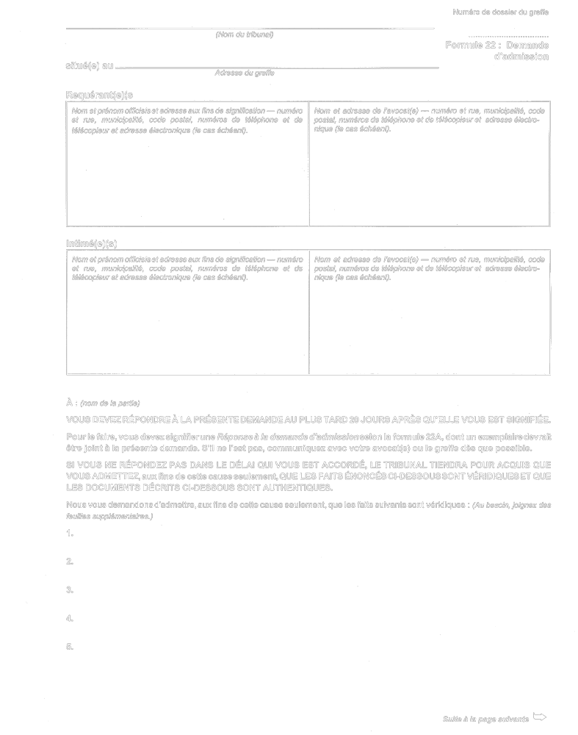
Insert regs\graphics\1999\114\114022bf.tif
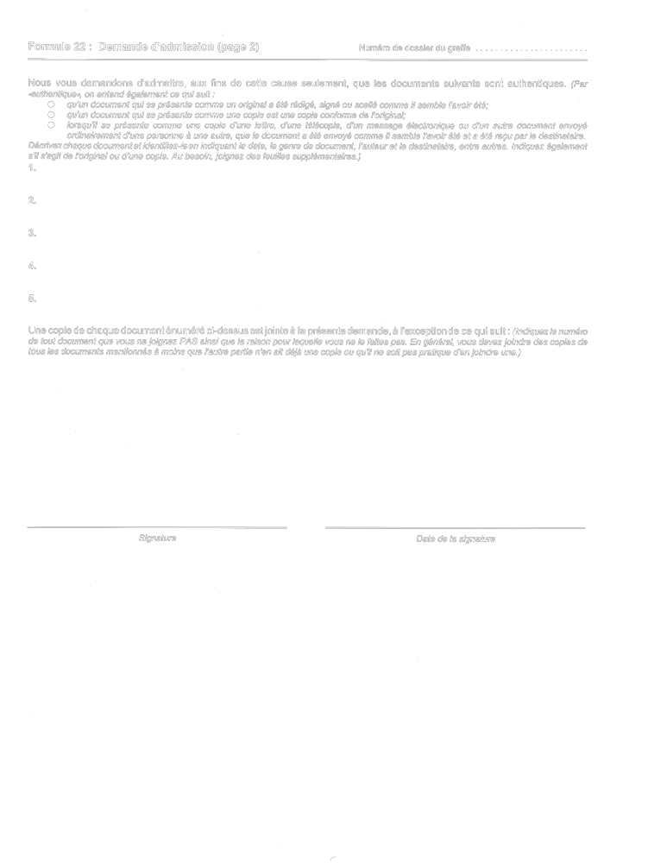
Règl. de l’Ont. 114/99, formule 22.
Formule 22A
Loi sur les tribunaux judiciaires
réponse à la demande d’admission
Insert regs\graphics\1999\114\11422Aaf.tif
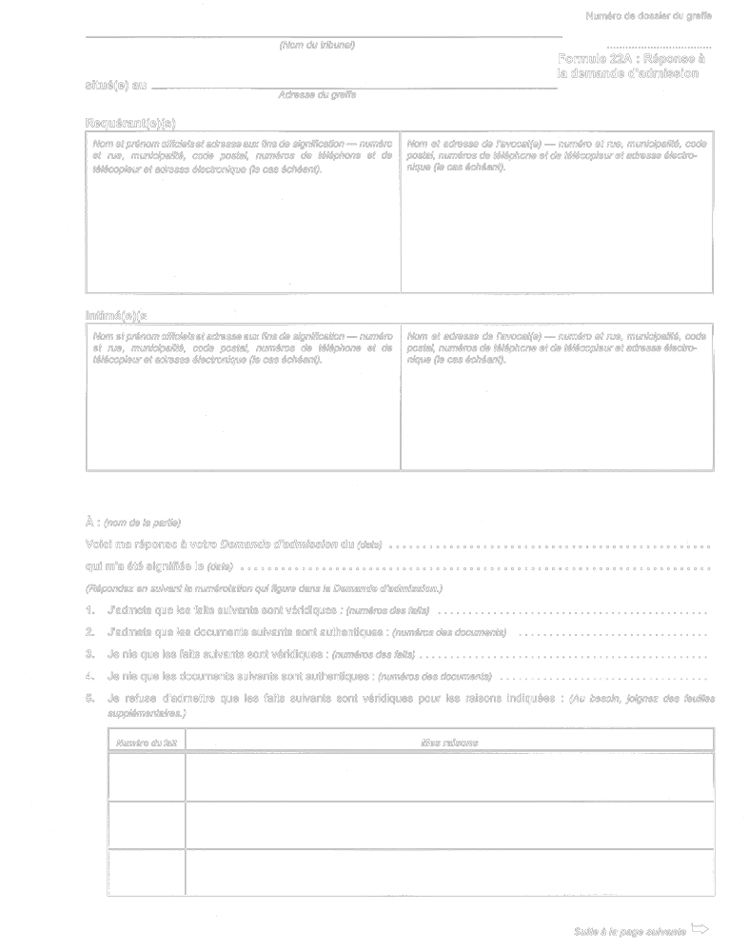
Insert regs\graphics\1999\114\11422Abf.tif
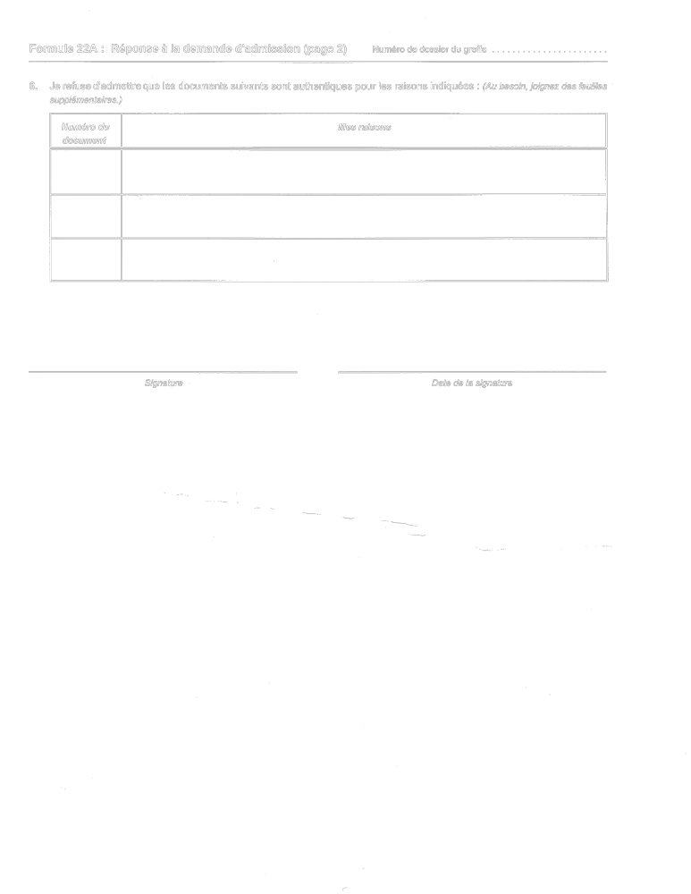
Règl. de l’Ont. 114/99, formule 22A.
Formule 23
Loi sur les tribunaux judiciaires
Assignation de témoin
Insert regs\graphics\1999\114\114023af.tif
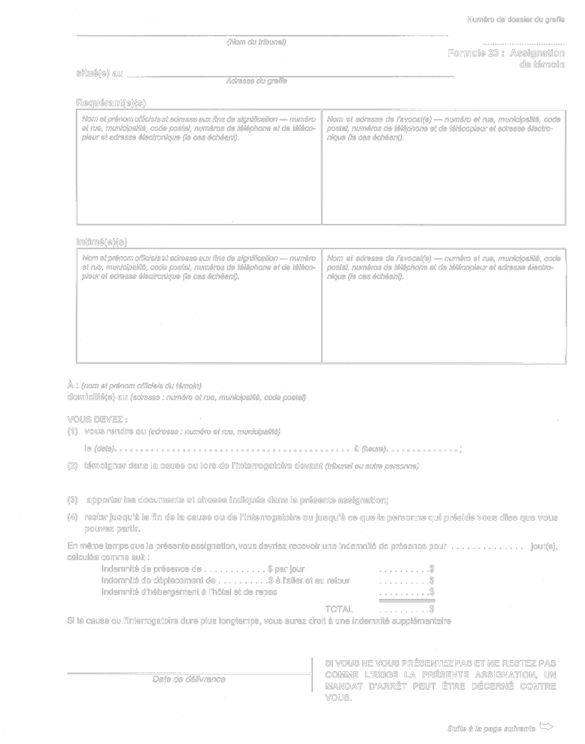
Insert regs\graphics\1999\114\114023bf.tif

Règl. de l’Ont. 114/99, formule 23.
Formule 23A
Loi sur les tribunaux judiciaires
Assignation d’un témoin de l’extérieur de l’ontario
Insert regs\graphics\1999\114\11423Aaf.tif
Insert regs\graphics\1999\114\11423Abf.tif
Insert regs\graphics\1999\114\11423Acf.tif
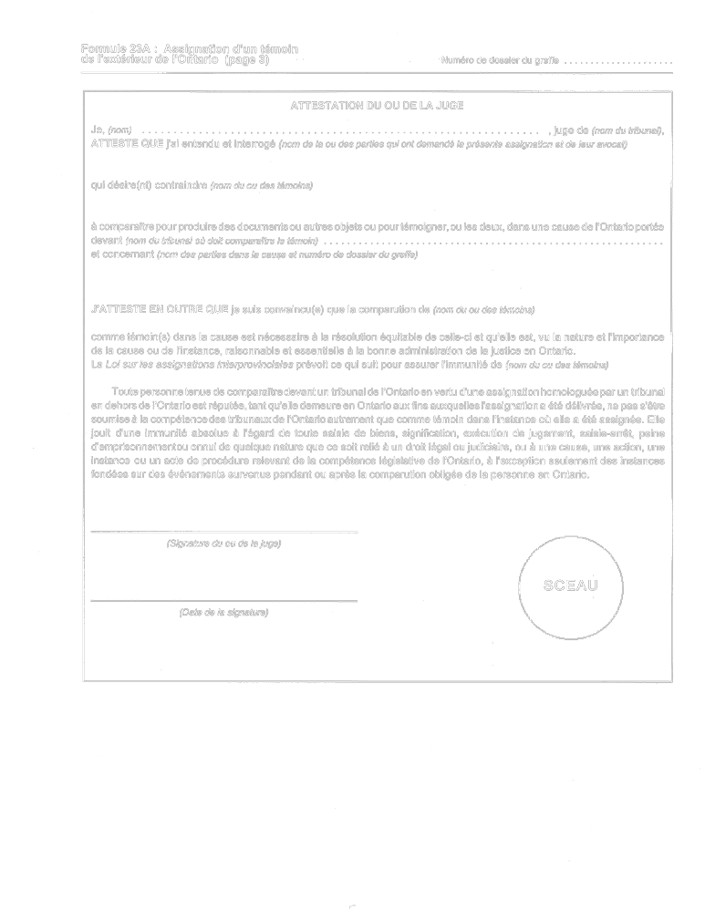
Règl. de l’Ont. 114/99, formule 23A.
Formule 23B
Loi sur les tribunaux judiciaires
ordonnance de comparution d’un(e) détenu(e)
Insert regs\graphics\1999\114\114023Bf.tif
Règl. de l’Ont. 114/99, formule 23B.
Formule 23C
Loi sur les tribunaux judiciaires
Affidavit pour un procès non contesté
Numéro de dossier du greffe

……...……………………
Formule 23C : Affidavit pour un procès non
contesté, daté du …………………………..
(Nom du tribunal)
situé(e) au
Adresse du greffe

Requérant(e)(s)
Nom et prénom officiels et adresse aux fins de signification — numéro et rue, municipalité, code postal, numéros de téléphone et de télécopieur et adresse électronique (le cas échéant). | Nom et adresse de l’avocat(e) — numéro et rue, municipalité, code postal, numéros de téléphone et de télécopieur et adresse électronique (le cas échéant).

Intimé(e)(s)
Nom et prénom officiels et adresse aux fins de signification — numéro et rue, municipalité, code postal, numéros de téléphone et de télécopieur et adresse électronique (le cas échéant). | Nom et adresse de l’avocat(e) — numéro et rue, municipalité, code postal, numéros de téléphone et de télécopieur et adresse électronique (le cas échéant).

Je m’appelle (nom et prénom officiels)

J’habite à (municipalité et province)

et je déclare sous serment/j’affirme solennellement que les renseignements suivants sont véridiques :

1. Je suis le/la requérant(e) dans cette cause.

2. Il y a (nombre) ………..enfant(s) né(s) de notre union, à savoir :

 | Nom et prénom officiels | Âge | Date de naissance | Habite à  (municipalité et province) | Habite actuellement avec  (nom de la personne et lien de parenté avec l’enfant)

3. Je demande l’ordonnance suivante :
◻ une ordonnance de garde de l’enfant ou des enfants nommés ci-dessus
◻ une ordonnance accordant le droit de visite à l’enfant ou aux enfants nommés ci-dessus
◻ une ordonnance alimentaire pour (nom du ou des bénéficiaires) ..........................................................................................
◻ une ordonnance de ne pas faire contre l’intimé(e) (nom) .......................................................................................................
◻ (Autre. Précisez.)

4. L’intimé(e) et moi-même :
◻ nous sommes mariés le (date) ◻ avons commencé à vivre ensemble le (date)
◻ nous sommes séparés le (date) ◻ n’avons jamais vécu ensemble.

Suite au verso →

Formule 23C : Affidavit pour un procès non contesté (page 2) Numéro de dossier du greffe …….…...….

GARDE ET DROIT DE VISITE
Remplissez cette section si vous demandez la garde d’un ou de plusieurs des enfants.
5. Une ordonnance m’accordant la garde de l’enfant ou des enfants est dans l’intérêt véritable de ceux-ci pour les raisons suivantes :
(Donnez les raisons.)
6. Une ordonnance accordant à l’intimé(e) un droit de visite à l’enfant ou aux enfants
◻ est ◻ n’est pas
dans l’intérêt véritable de ceux-ci pour les raisons suivantes : (Donnez les raisons.)
7. Si une ordonnance de visite est rendue, elle devrait :
◻ prévoir un droit de visite raisonnable sur préavis raisonnable;
◻ prévoir un droit de visite raisonnable sur préavis raisonnable, notamment aux conditions ci-dessous :
◻ l’être aux conditions suivantes :
◻ une fin de semaine sur deux, de ……..… heures le vendredi à ………heures le dimanche ou le lundi, si le lundi est un jour férié, à compter du (date)
◻ une semaine de relâche sur deux, à compter de (année) ………………………………
◻ …………….. semaines pendant les vacances d’été, à déterminer par les parties avant le 1er avril de chaque année.
◻ la moitié des vacances de Noël, du (date) …………………….. au (date) ……………………….. selon la répartition suivante :

◻ la fête des Pères avec le père; la fête des Mères, avec la mère.
◻ (Autre. Précisez.)

Suite à la page suivante →

Formule 23C : Affidavit pour un procès non contesté (page 3) Numéro de dossier du greffe …………….

ALIMENTS POUR LES ENFANTS
Remplissez cette section si vous demandez des aliments pour les enfants.
8. Je demande des aliments pour (nombre) ……………….. enfant(s).
9. Au mieux de ma connaissance, la ou les sources de revenu de l’intimé(e) sont les suivantes : (Cochez une ou plusieurs cases, selon les circonstances.)
◻ revenu d’emploi auprès de (nom et adresse de l’employeur)

◻ commissions, pourboires, temps supplémentaire, primes et autres
◻ travail indépendant sous le nom ou à titre de (nom ou nature de l’entreprise de l’intimé(e)) ……………………………..….
◻ (Autre. Précisez.)

10. Je crois que le revenu actuel annuel de l’intimé(e) de toutes provenances s’élève à ……………… $ pour les raisons suivantes :
(Donnez les raisons pour lesquelles vous croyez que la somme indiquée est exacte.)

ALIMENTS POUR MOI-MÊME
Remplissez cette section si vous demandez des aliments pour vous-même.
11. J’ai besoin d’aliments pour les raisons suivantes : (Précisez vos besoins financiers.)

ALIMENTS POUR LE PARTENAIRE DE MÊME SEXE
Remplissez cette section si vous demandez des aliments pour vous-même.
12. J’ai besoin d’aliments pour les raisons suivantes : (Précisez vos besoins financiers.)

Suite au verso →
Formule 23C : Affidavit pour un procès non contesté (page 4) Numéro de dossier du greffe …………….
ORDONNANCE DE NE PAS FAIRE
Remplissez cette section si vous demandez une ordonnance de ne pas faire contre l’intimé(e).
13. J’ai besoin d’une ordonnance qui interdit à l’intimé(e) de nous importuner, de nous molester ou de nous harceler, mes enfants et moi-même, ou de s’approcher à moins de (distance) …………….. mètres de : (Cochez une ou plusieurs cases.)
◻ moi-même
◻ mon domicile au (adresse)
◻ mon lieu de travail au (adresse)
◻ mes enfants
- l’école ou les écoles de mes enfants (nom de l’école ou des écoles)

- (Autre. Précisez.)

pour les raisons suivantes : (Donnez les raisons pour lesquelles vous avez besoin d’une ordonnance de ne pas faire et pour les distances indiquées.)

Suite à la page suivante →
Formule 23C : Affidavit pour un procès non contesté (page 5) Numéro de dossier du greffe …………….
ABSENCE DE SIGNIFICATION

Remplissez cette section si l’intimé(e) ne fera pas ou n’a pas fait l’objet d’une signification.

REMARQUE : Les Règles en matière de droit de la famille exigent que tous les documents soient signifiés à la partie adverse. Le tribunal vous permettra de ne pas le faire seulement dans des circonstances exceptionnelles, par exemple :

1. Une situation d’urgence dans laquelle il n’y a pas assez de temps pour signifier les documents ou dans laquelle leur signification mettrait une partie ou un enfant en danger ou aurait d’autres conséquences graves.

2. Lorsque le tribunal est convaincu que tous les efforts possibles ont été déployées pour trouver l’autre partie et qu’il est impossible de les lui signifier d’aucune façon.

14. Je ne signifie pas ma requête ou ma motion à l’intimé(e) pour les raisons suivantes :

AUTRES QUESTIONS EN LITIGE

Tracez une ligne horizontale en travers de tout espace laissé en blanc sur la présente page.

Déclaré sous serment/Affirmé solennellement devant moi à ……………………….………..
municipalité
à/en/au ……………………………………………………………..………………………...
province, État ou pays
le ……………………………..…….  date |  | Signature  (La présente formule doit être signée en présence d’un avocat, d’un juge de paix, d’un notaire ou d’un commissaire aux affidavits.)
Commissaire aux affidavits
(Dactylographiez le nom ou écrivez-le en caractères d’imprimerie ci-dessous si la signature est illisible.)
Règl. de l’Ont. 202/01, art. 11.
Formule 25
Loi sur les tribunaux judiciaires
ordonnance (formule générale)
Insert regs\graphics\1999\114\114025af.tif
Insert regs\graphics\1999\114\114025bf.tif
Règl. de l’Ont. 114/99, formule 25.
Formule 25A
Loi sur les tribunaux judiciaires
ordonnance de divorce
Insert regs\graphics\1999\114\11425Aaf.tif
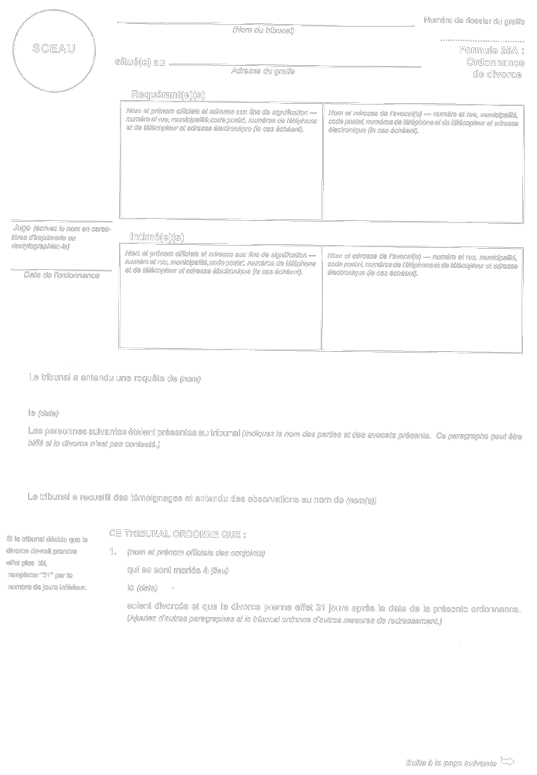
Insert regs\graphics\1999\114\11425Abf.tif

Règl. de l’Ont. 544/99, par. 15 (3).
Formule 25B
Loi sur les tribunaux judiciaires
ordonnance portant sur le traitement en milieu fermé
Insert regs\graphics\1999\114\11425Baf.tif
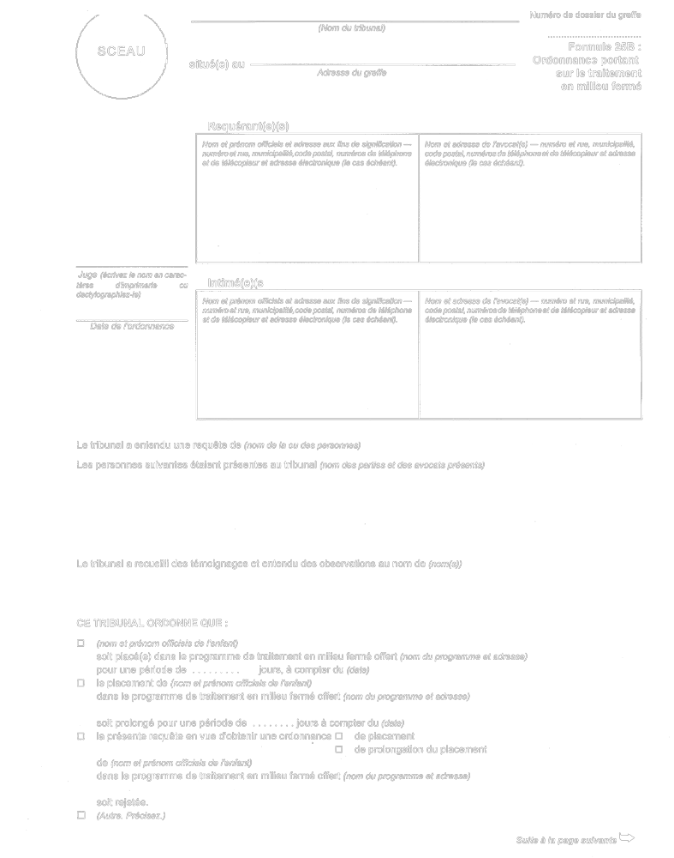
Insert regs\graphics\1999\114\11425Bbf.tif

Règl. de l’Ont. 114/99, formule 25B.
Formule 25C
Loi sur les tribunaux judiciaires
ORDONNANCE D’ADOPTION
Insert regs\graphics\1999\114\11425Caf.tif
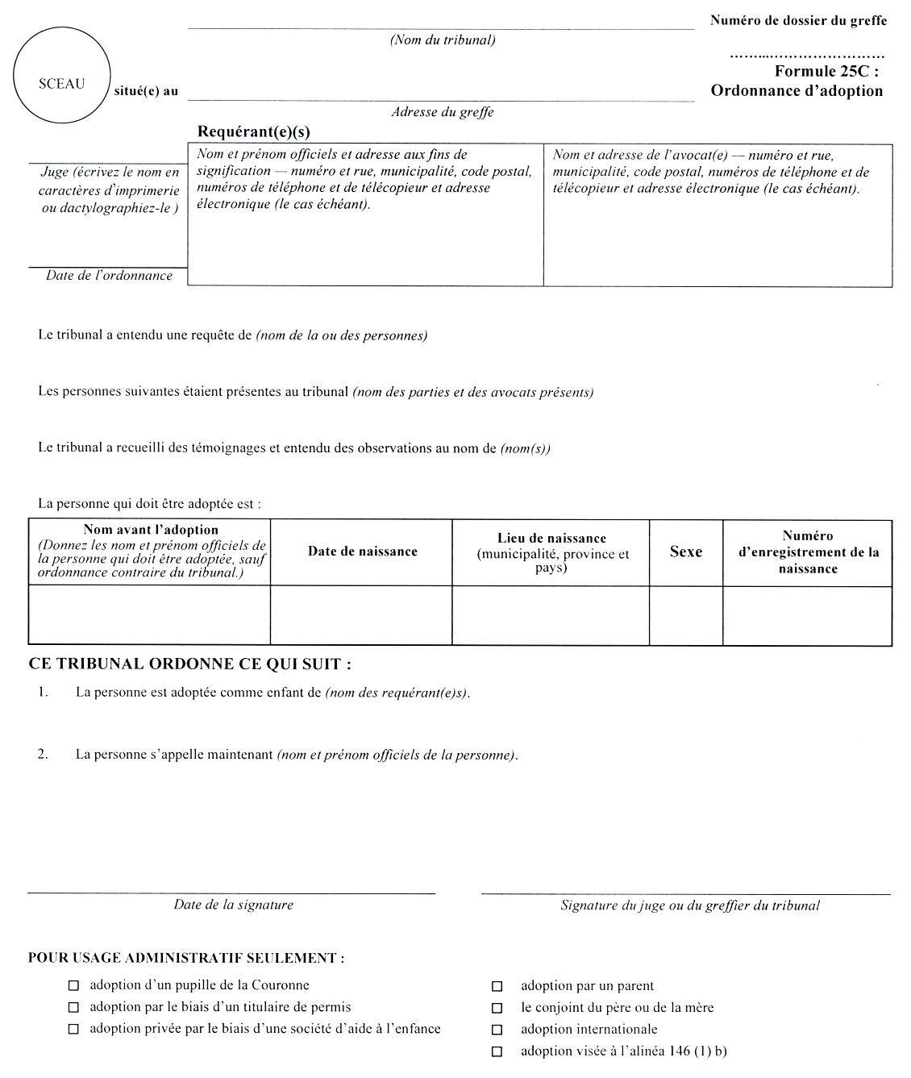
Règl. de l’Ont. 337/02, par. 4 (2).
Formule 25D
Loi sur les tribunaux judiciaires
ordonnance (procès non contesté)
Numéro de dossier du greffe

……...……………………
Formule 25D :
Ordonnance (procès
non contesté)
◻ temporaire
◻ définitive
SCEAU | Situé(e) au | (Nom de tribunal)
 |  | Adresse du greffe

 | Requérant(e)(s)
 | Nom et prénom officiels et adresse aux fins de signification — numéro et rue, municipalité, code postal, numéros de téléphone et de télécopieur et adresse électronique (le cas échéant). | Nom et adresse de l’avocat(e) — numéro et rue, municipalité, code postal, numéros de téléphone et de télécopieur et adresse électronique (le cas échéant).
Juge (écrivez le nom en caractères d’imprimerie ou dactylographiez-le)

 | Intimé(e)(s)
 | Nom et prénom officiels et adresse aux fins de signification — numéro et rue, municipalité, code postal, numéros de téléphone et de télécopieur et adresse électronique (le cas échéant). | Nom et adresse de l’avocat(e) — numéro et rue, municipalité, code postal, numéros de téléphone et de télécopieur et adresse électronique (le cas échéant).
Date de l’ordonnance

Nom et adresse de la personne qui représente l’avocat des enfants (numéro et rue, municipalité, code postal, numéros de téléphone et de télécopieur et adresse électronique (le cas échéant)) et nom de la personne représentée.

Le tribunal a entendu une requête ou une motion présentée par (nom de la ou des personnes)

Les personnes suivantes étaient présentes au tribunal (nom des parties et des avocats présents)

Le tribunal a recueilli des témoignages et entendu des observations au nom de (nom(s))

La présente ordonnance concerne les enfants suivants :
Nom et prénom officiels de l’enfant | Date de naissance (j,m,a) | Sexe

FILIATION
◻ 1. CE TRIBUNAL CONCLUT que :
◻ chaque enfant mentionné ci-dessus est un enfant à charge au sens de la Loi sur le divorce (Canada).
◻ le/la requérant(e) et l’intimé(e) sont les père et mère de chaque enfant mentionné ci-dessus au sens de la Loi sur le droit de la famille et de la Loi portant réforme du droit de l’enfance.
◻ (Autre. Précisez.)
Suite au verso →

Formule 25D : Ordonnance (procès non contesté) (page 2) Numéro de dossier du greffe …………….

GARDE
◻ 2. CE TRIBUNAL ORDONNE que la garde
◻ provisoire ◻ définitive
◻ exclusive ◻ partagée
de chaque enfant mentionné ci-dessus soit accordée à (nom(s))

DROIT DE VISITE
◻ 3. CE TRIBUNAL ORDONNE que (noms) ait un droit de visite
◻ provisoire ◻ définitif
à chaque enfant mentionné ci-dessus. Les conditions du droit de visite sont :
◻ un droit de visite raisonnable sur préavis raisonnable;
◻ un droit de visite raisonnable sur préavis raisonnable, notamment aux conditions ci-dessous;
◻ les suivantes :
◻ une fin de semaine sur deux, de heures le vendredi à heures le dimanche ou le lundi, si le lundi est un jour férié, à compter du (date)
◻ une semaine de relâche sur deux, à compter de (année) ……….
◻ semaines pendant les vacances d’été, à déterminer par les parties avant le 1er avril de chaque année.
◻ la moitié des vacances de Noël, du (date) au (date) , selon la répartition suivante :

◻ la fête des Pères avec le père, la fête des Mères, avec la mère.
◻ (Autre. Précisez.)

ALIMENTS POUR LES ENFANTS
◻ 4. CE TRIBUNAL CONCLUT que (nom du payeur ou de la payeuse) a un revenu de . $

et lui ORDONNE de verser la somme de $ par mois, à (nom du ou de la bénéficiaire)

à compter du (date) au profit de l’enfant ou des enfants mentionnés ci-dessus.

Ne remplir l’encadré qui suit uniquement si des suppléments pour l’enfant ou les enfants sont demandés.
CE TRIBUNAL CONCLUT que (nom du ou de la bénéficiaire) a un revenu de $

et ordonne à (nom du payeur ou de la payeuse) de lui verser la somme de $ par mois, à
compter du (date) pour les dépenses spéciales ou extraordinaires (suppléments) de l’enfant ou des enfants mentionnés ci-dessus. Cette somme est répartie comme suit :
Nom de l’enfant | Nature de la dépense spéciale ou extraordinaire | Somme

Suite à la page suivante →

Formule 25D : Ordonnance (procès non contesté) (page 3) Numéro de dossier du greffe …………….

ALIMENTS POUR LE CONJOINT
◻ 5. CE TRIBUNAL ORDONNE que (nom du payeur ou de la payeuse) verse des aliments
◻ provisoires ◻ définitifs
pour le conjoint de $ par à (nom du ou de la bénéficiaire)
à compter du (date)

◻ 6. CE TRIBUNAL ORDONNE que les aliments prévus au paragraphe 5 de la présente ordonnance soient rajustés annuellement selon le facteur d’indexation visé au paragraphe 34 (6) de la Loi sur le droit de la famille.

ALIMENTS POUR LE PARTENAIRE DE MÊME SEXE
◻ 7. CE TRIBUNAL ORDONNE que (nom du payeur ou de la payeuse) verse des aliments.
◻ provisoires ◻ définitifs
pour le partenaire de même sexe de $ par à (nom du ou de la bénéficiaire)
à compter du (date)

◻ 8. CE TRIBUNAL ORDONNE que les aliments pour le partenaire de même sexe prévus au paragraphe 7 de la présente ordonnance soient rajustés annuellement selon le facteur d’indexation visé au paragraphe 34 (6) de la Loi sur le droit de la famille.
ALIMENTS IMPAYÉS
◻ 9. CE TRIBUNAL CONCLUT que le montant des aliments impayés s’élève à $ au (date)
et il ordonne que (nom du payeur ou de la payeuse)

rembourse cette somme ◻ d’ici le (date)

◻ à raison de $ par à compter

du (date)

ALIMENTS — EXÉCUTION
◻ 10. CE TRIBUNAL ORDONNE que l’ordonnance alimentaire soit exécutée par le directeur du Bureau des obligations familiales, à moins qu’elle ne soit retirée de son bureau, et que les sommes dues aux termes de l’ordonnance soient payées au directeur, qui les remettra à la personne à qui elles sont dues.

◻ 11. CE TRIBUNAL ORDONNE que le greffier délivre une ordonnance de retenue des aliments aux termes de l’article 11 de la Loi de 1966 sur les obligations familiales et l’exécution des arriérés d’aliments pour le versement périodique d’aliments.

BIENS
◻ 12. CE TRIBUNAL ORDONNE que

DIVULGATION
◻ 13. CE TRIBUNAL ORDONNE que (nom)

signifie et dépose les documents suivants avant la prochaine date d’audience :

◻ un état financier à jour

◻ (Autre. Précisez.)
Suite au verso →

Formule 25D : Ordonnance (procès non contesté) (page 4) Numéro de dossier du greffe …………….

AUTRES QUESTIONS
◻ 14. CE TRIBUNAL ORDONNE que

DÉPENS
◻ 15. CE TRIBUNAL ORDONNE que (nom) ………………………………………………………………………………………………..
paie les dépens, fixés à ……………….. $, à (nom) ………………………………………………….………………………………….

AJOURNEMENT
◻ 16. CE TRIBUNAL ORDONNE que la ou les questions portant sur …………………………………………..………………..
…………………………………………..……………………………………………………………………………………………
soient ajournées au (date) …………………………………….. à (heure) ………………………………………………………………
pour (but) :

INTÉRÊTS
◻ 17. CE TRIBUNAL ORDONNE que les sommes dues aux termes de la présente ordonnance portent des intérêts au taux de
…………… pour cent par année.

Tracez une ligne horizontale en travers de tout espace laissé en blanc sur la présente page. Au besoin, joignez des pages supplémentaires.

Date de la signature |  | Signature du juge ou du greffier du tribunal
Règl. de l’Ont. 202/01, art. 11.
Formule 25E
Loi sur les tribunaux judiciaires
avis de contestation de l’approbation de l’ordonnance
Insert regs\graphics\1999\114\114025Ef.tif
Règl. de l’Ont. 114/99, formule 25E.
Formule 26
Loi sur les tribunaux judiciaires
état des sommes dues
Insert regs\graphics\1999\114\114026af.tif
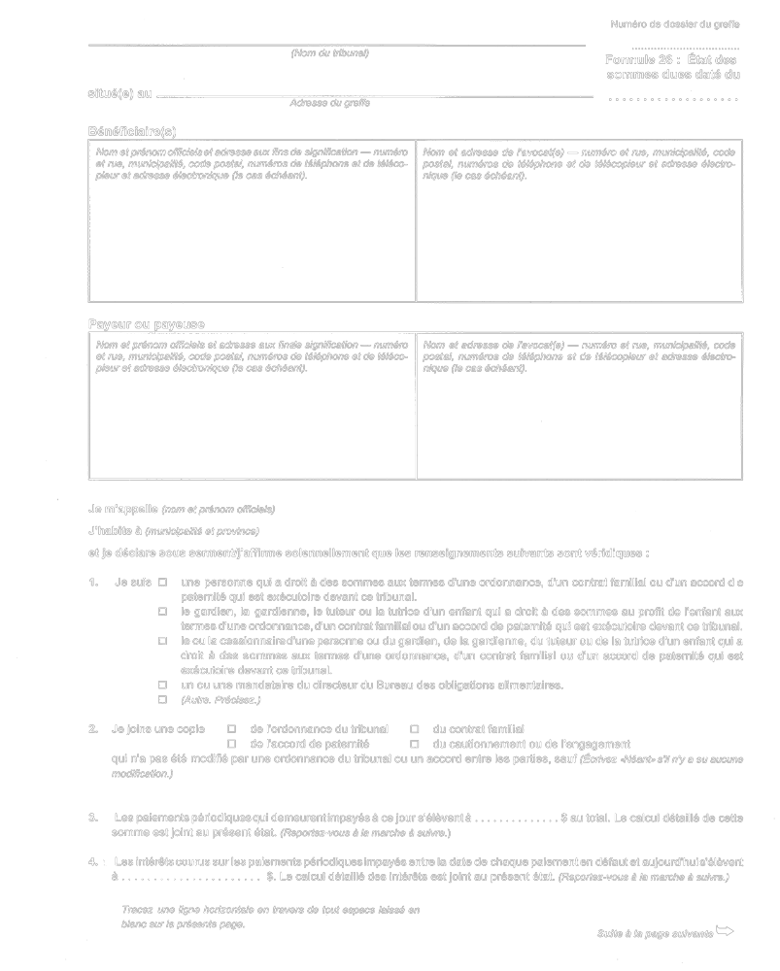
Insert regs\graphics\1999\114\114026bf.tif
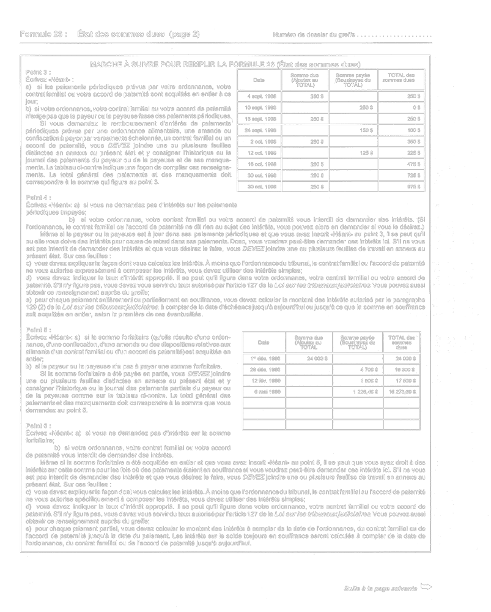
Insert regs\graphics\1999\114\114026cf.tif
Insert regs\graphics\1999\114\114026df.tif
Insert regs\graphics\1999\114\114026ef.tif

Insert regs\graphics\1999\114\114026ff.tif

Insert regs\graphics\1999\114\114026gf.tif
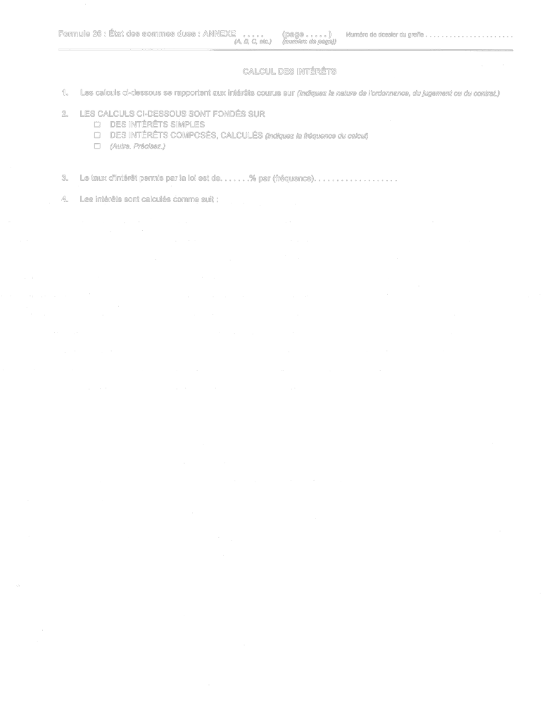
Règl. de l’Ont. 114/99, formule 26.
Formule 26A
Loi sur les tribunaux judiciaires
affidavit des frais d’exécution
Insert regs\graphics\1999\114\11426Aaf.tif
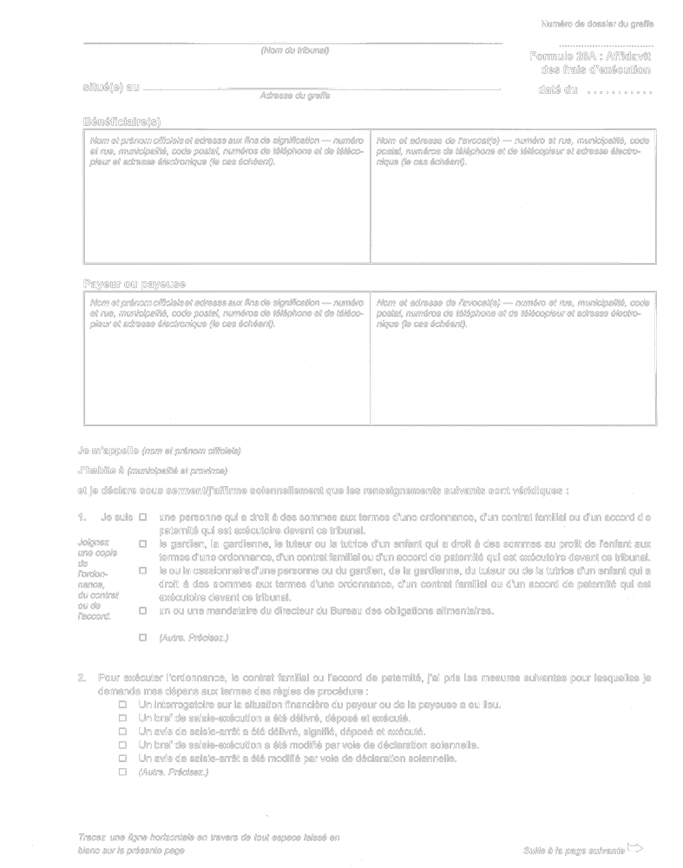
Insert regs\graphics\1999\114\11426Abf.tif
Règl. de l’Ont. 114/99, formule 26A.
Formule 26B
Loi sur les tribunaux judiciaires
affidavit pour le dépôt d’un contrat familial ou d’un accord de paternité au tribunal
Insert regs\graphics\1999\114\114026Bf.tif
Règl. de l’Ont. 114/99, formule 26B.
Formule 26C
Loi sur les tribunaux judiciaires
avis de transfert d’exécution
Insert regs\graphics\1999\114\11426Caf.tif
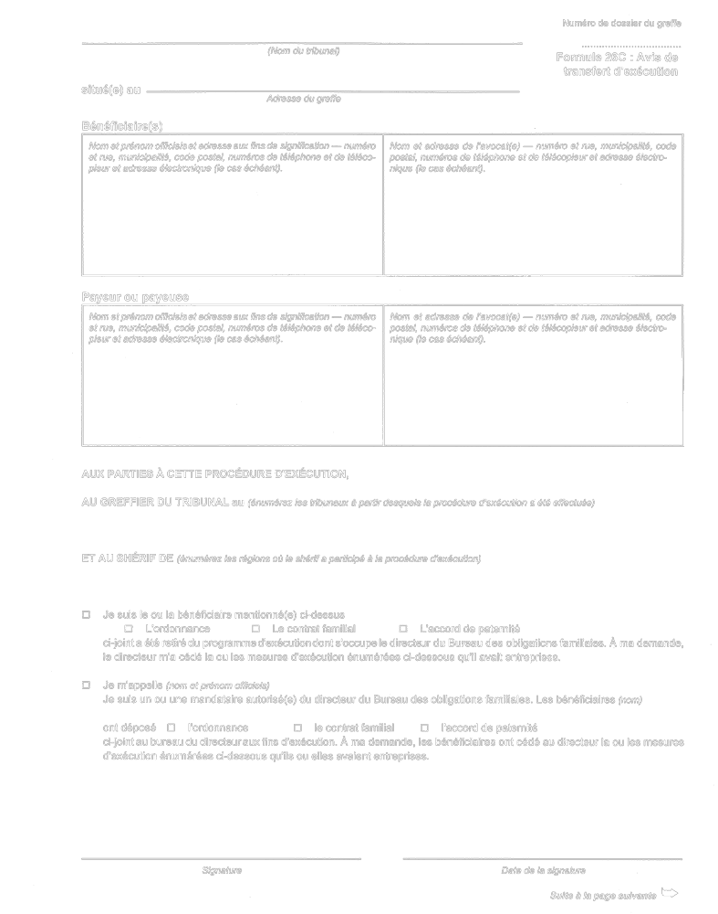
Insert regs\graphics\1999\114\11426Cbf.tif
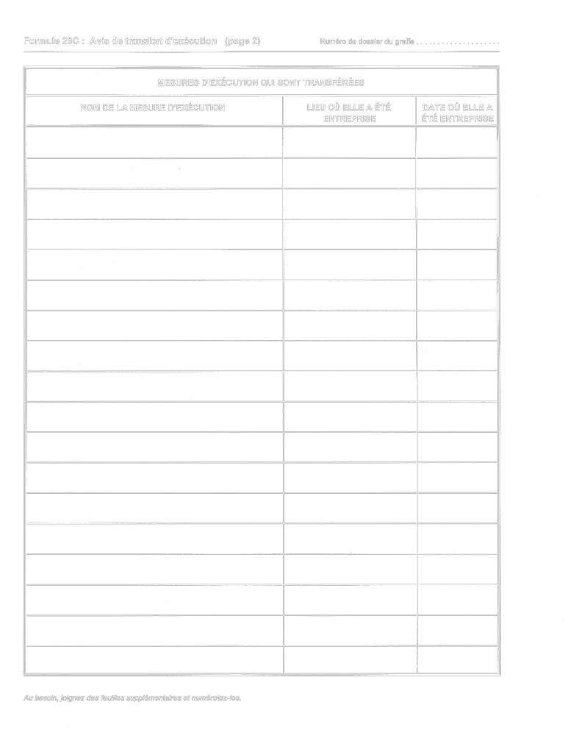
Règl. de l’Ont. 114/99, formule 26C.
Formule 27
Loi sur les tribunaux judiciaires
demande d’état financier
Insert regs\graphics\1999\114\1140027f.tif
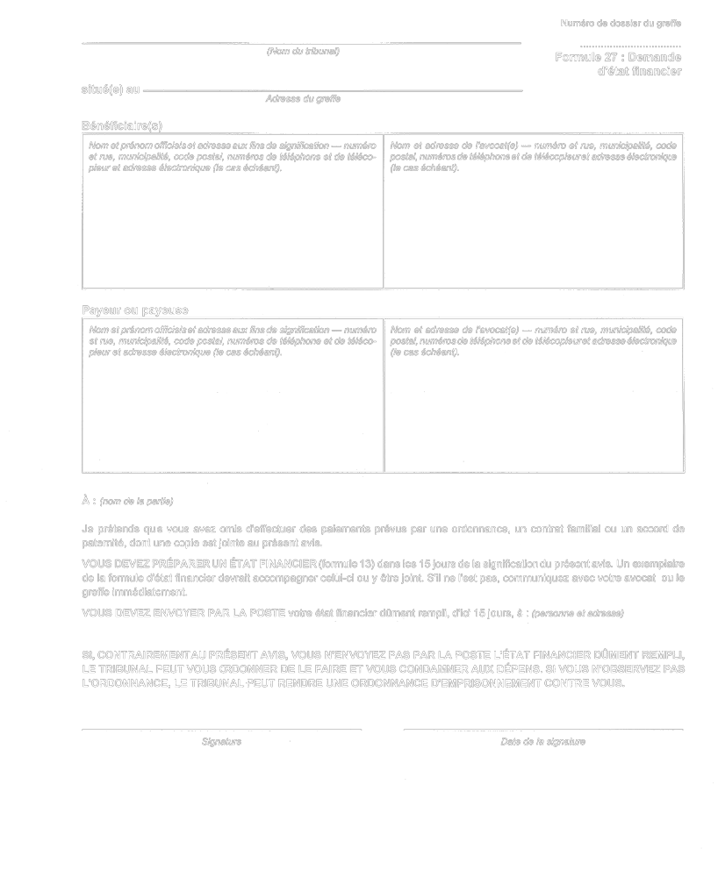
Règl. de l’Ont. 114/99, formule 27.
Formule 27A
Loi sur les tribunaux judiciaires
demande d’état des revenus
Insert regs\graphics\1999\114\114027Af.tif
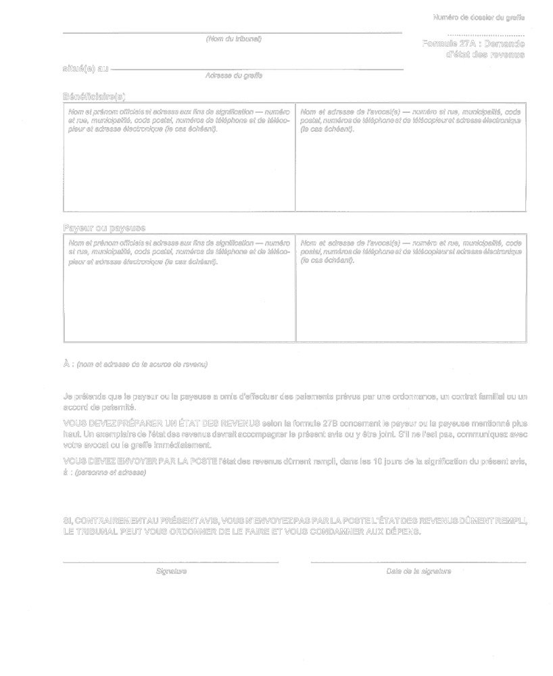
Règl. de l’Ont. 114/99, formule 27A.
Formule 27B
Loi sur les tribunaux judiciaires
état des revenus versés par la source de revenu
Insert regs\graphics\1999\114\114027Bf.tif
Règl. de l’Ont. 114/99, formule 27B.
Formule 27C
Loi sur les tribunaux judiciaires
convocation à un interrogatoire sur la situation financière
Insert regs\graphics\1999\114\11427Caf.tif
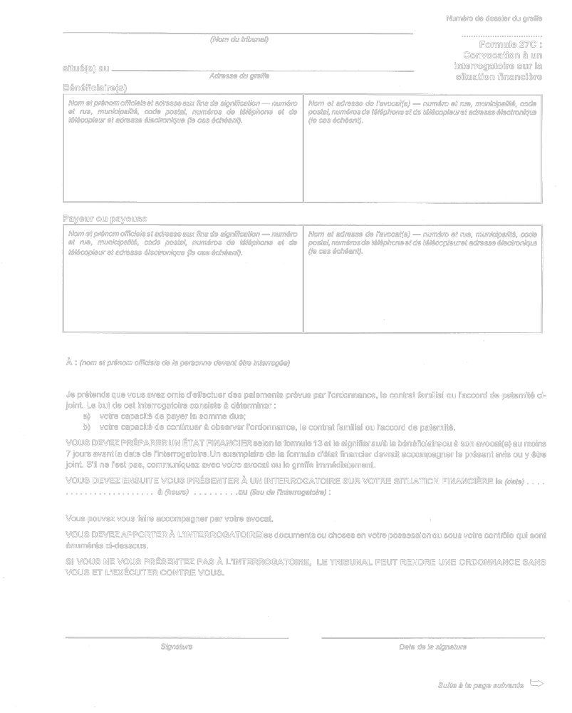
Insert regs\graphics\1999\114\11427Cbf.tif
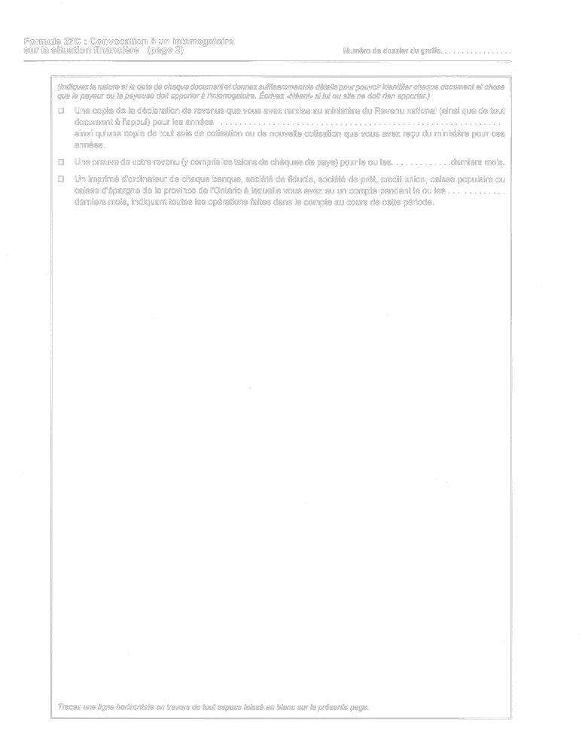
Règl. de l’Ont. 114/99, formule 27C.
Formule 28
Loi sur les tribunaux judiciaires
bref de saisie-exécution
Insert regs\graphics\1999\114\114028af.tif
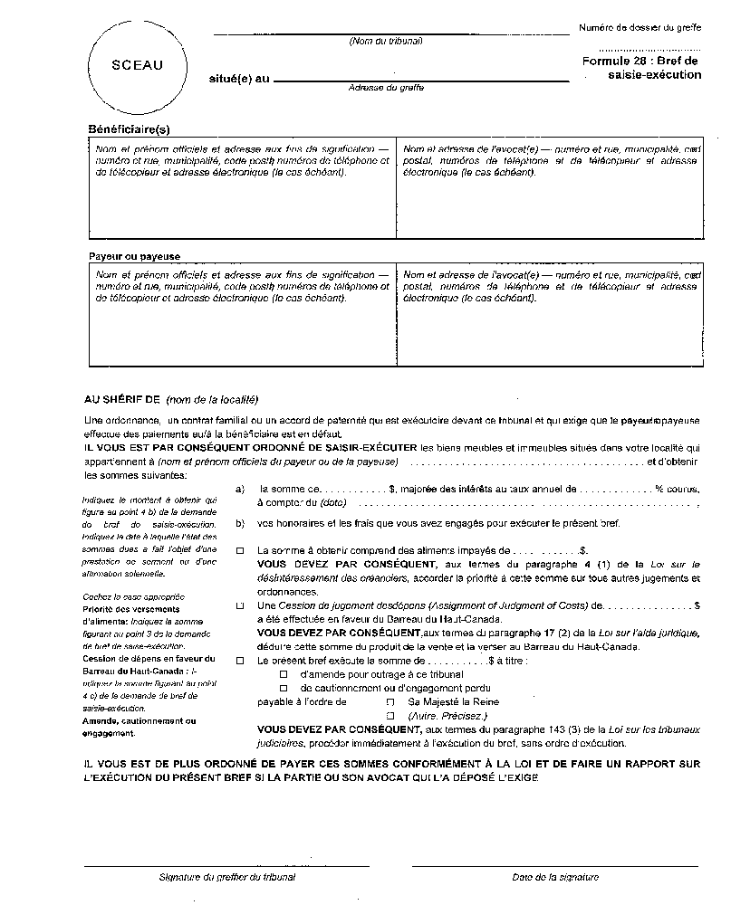
Insert regs\graphics\1999\114\114028bf.tif
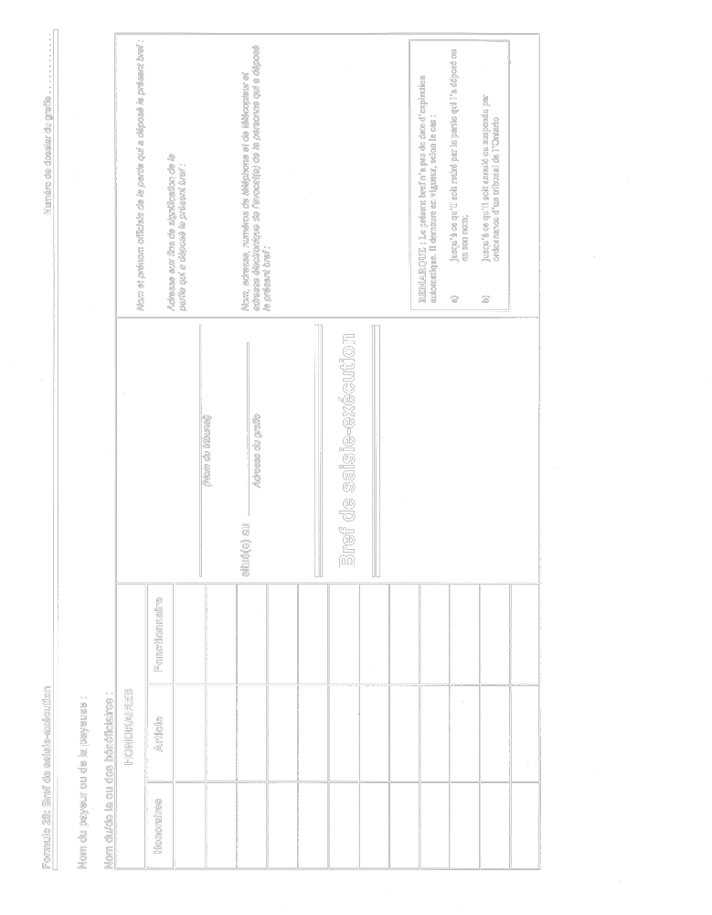
Règl. de l’Ont. 114/99, formule 28.
Formule 28A
Loi sur les tribunaux judiciaires
demande de bref de saisie-exécution
Insert regs\graphics\1999\114\114028Af.tif
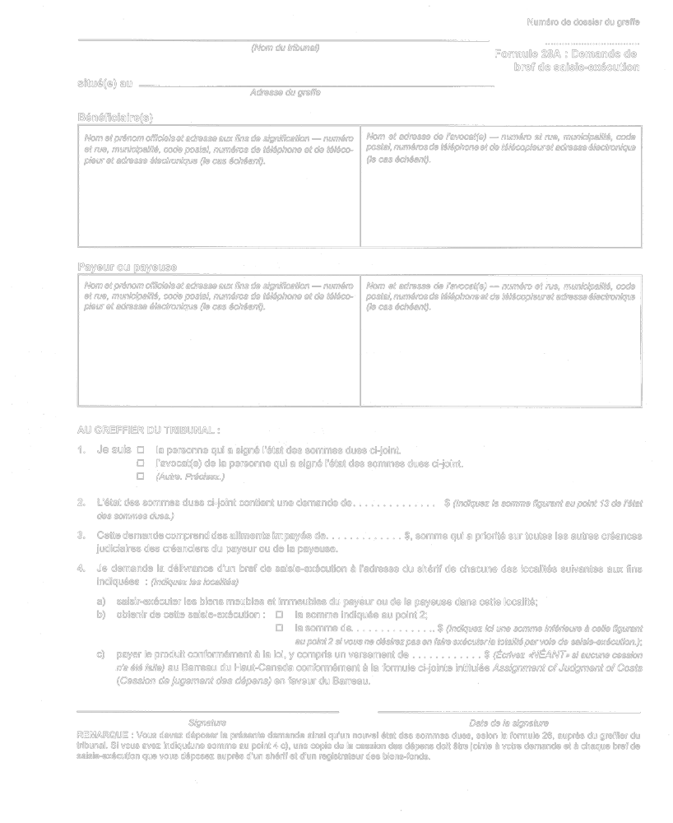
Règl. de l’Ont. 114/99, formule 28A.
Formule 28B
Loi sur les tribunaux judiciaires
déclaration solennelle au shérif
Insert regs\graphics\1999\114\114028Bf.tif
Règl. de l’Ont. 114/99, formule 28B.
Formule 28C
Loi sur les tribunaux judiciaires
bref de saisie temporaire
Insert regs\graphics\1999\114\11428Caf.tif
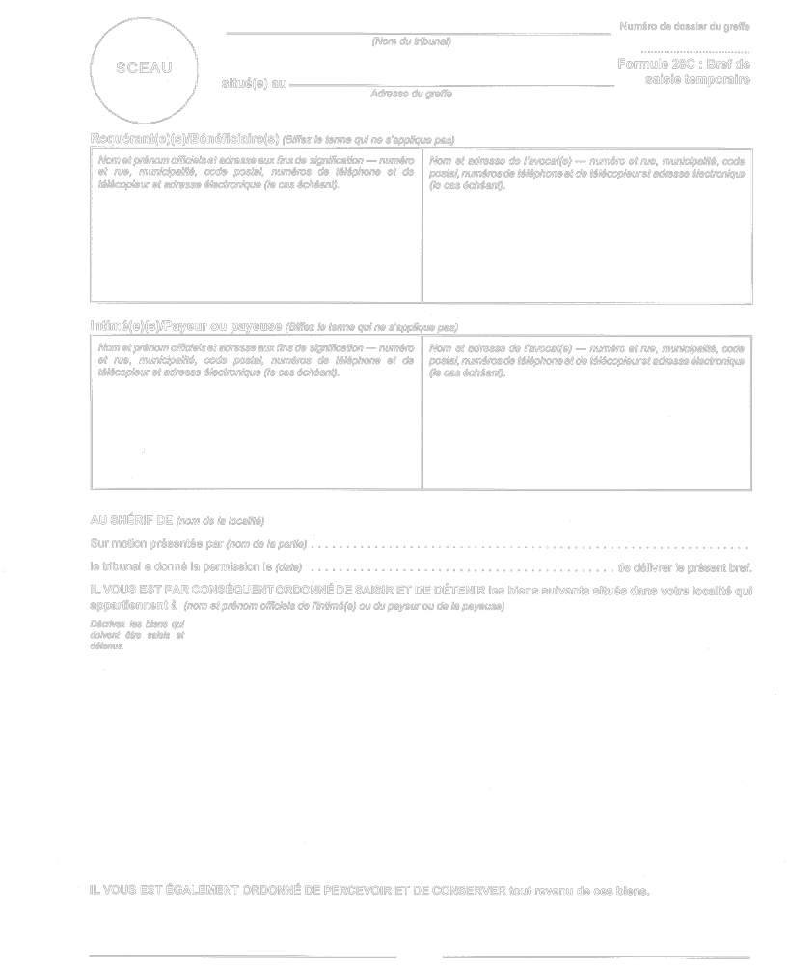
Règl. de l’Ont. 114/99, formule 28C.
Formule 29
Loi sur les tribunaux judiciaires
demande de saisie-arrêt
Insert regs\graphics\1999\114\114029af.tif
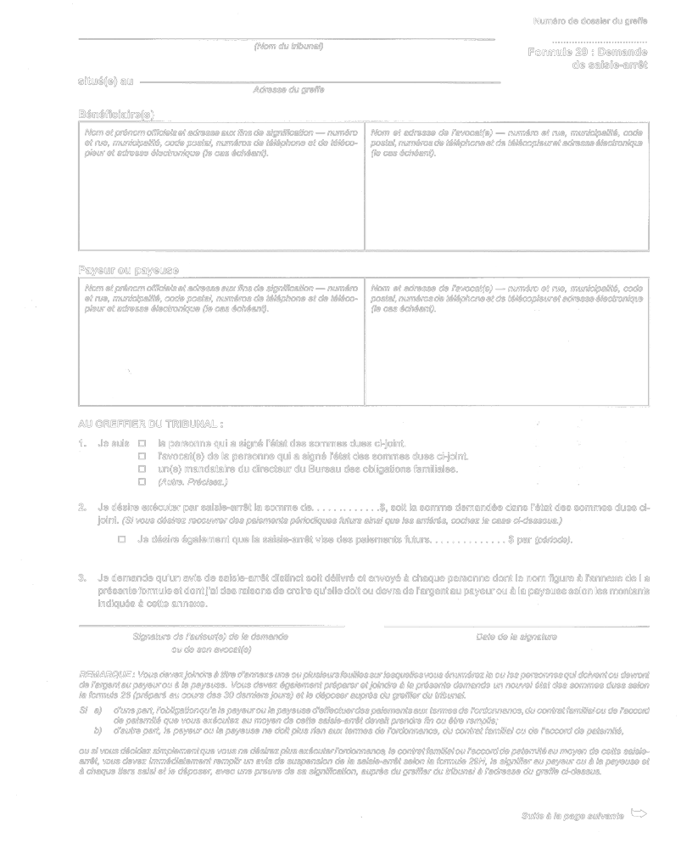
Insert regs\graphics\1999\114\114029bf.tif
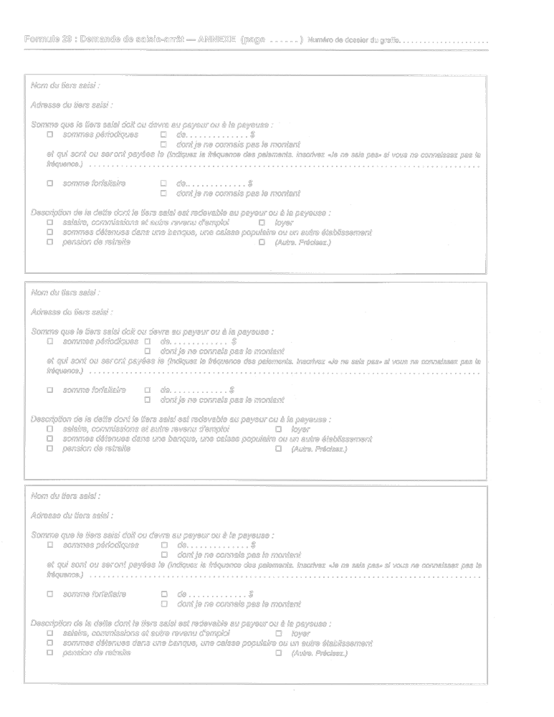
Insert regs\graphics\1999\114\114029cf.tif
Insert regs\graphics\1999\114\114029df.tif
Règl. de l’Ont. 114/99, formule 29.
Formule 29A
Loi sur les tribunaux judiciaires
avis de saisie-arrêt (somme forfaitaire)
Insert regs\graphics\1999\114\11429Aaf.tif
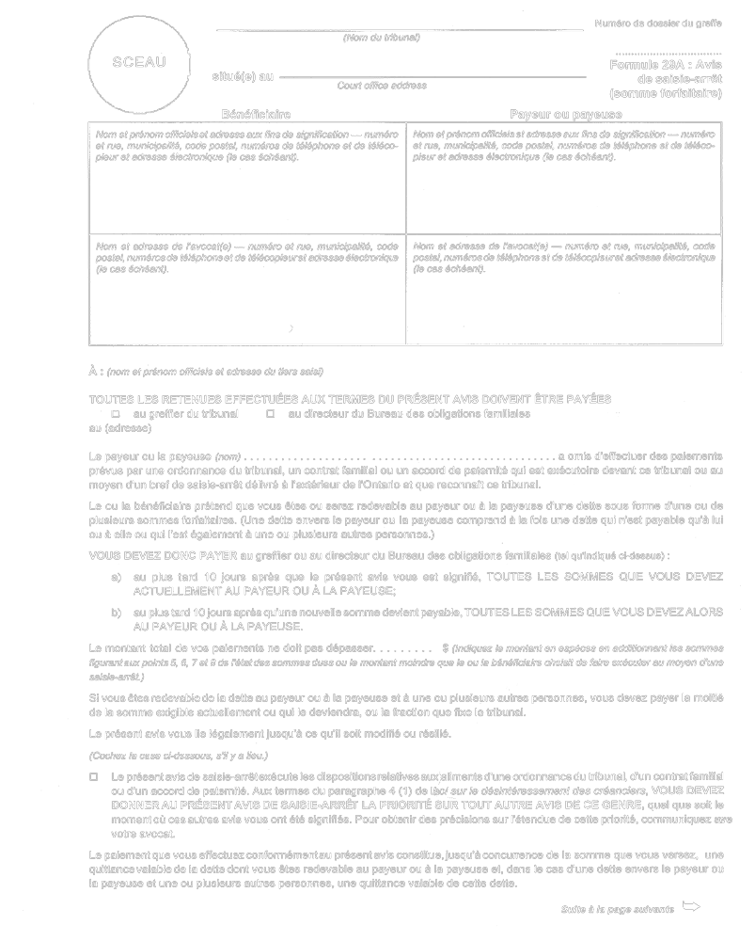
Insert regs\graphics\1999\114\11429Abf.tif
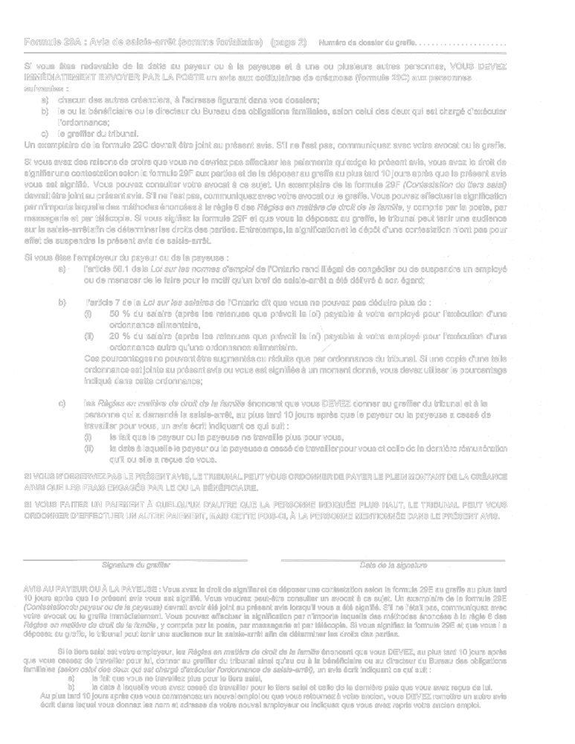
Règl. de l’Ont. 114/99, formule 29A.
Formule 29B
Loi sur les tribunaux judiciaires
avis de saisie-arrêt (somme périodique)
Insert regs\graphics\1999\114\11429Baf.tif
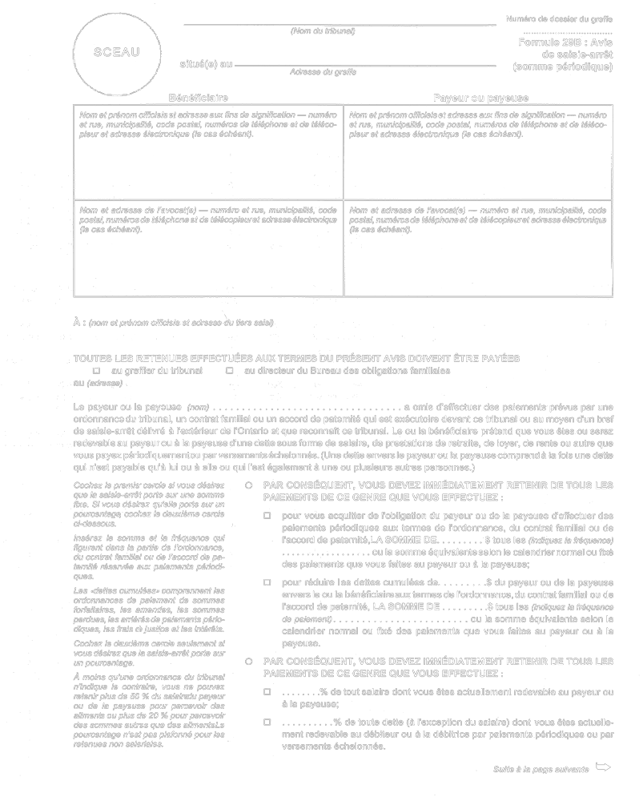
Insert regs\graphics\1999\114\11429Bbf.tif
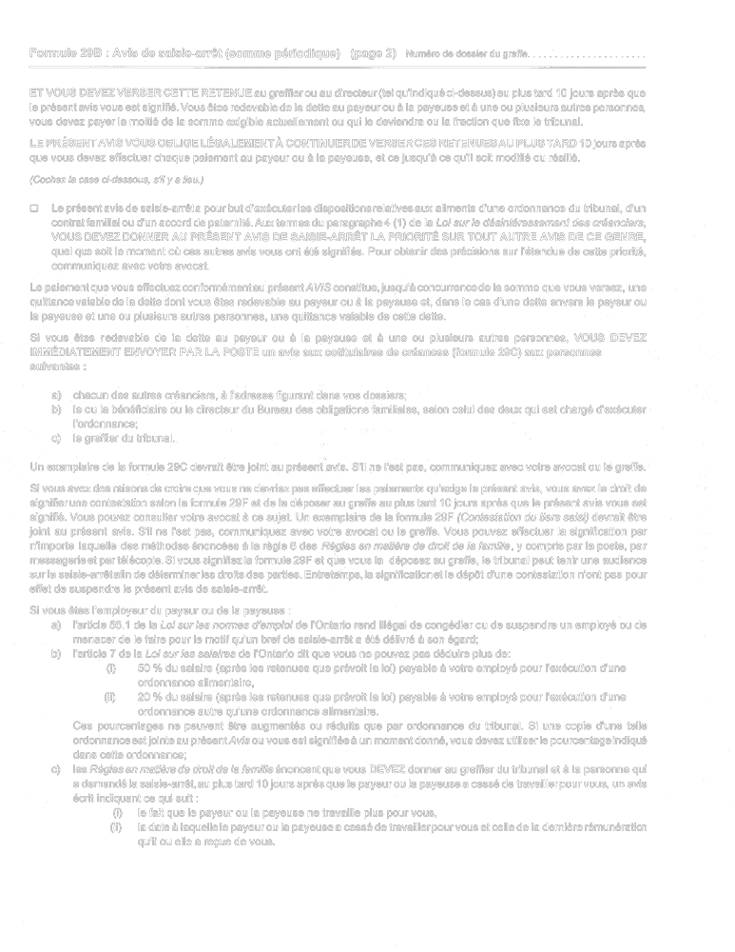
Insert regs\graphics\1999\114\11429Bcf.tif
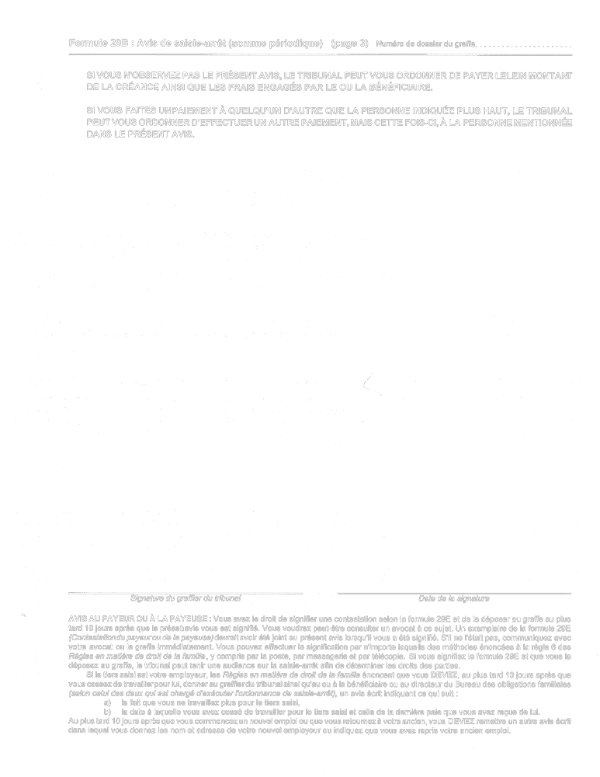
Règl. de l’Ont. 114/99, formule 29B.
Formule 29C
Loi sur les tribunaux judiciaires
avis aux cotitulaires de créances
Insert regs\graphics\1999\114\11429Caf.tif
w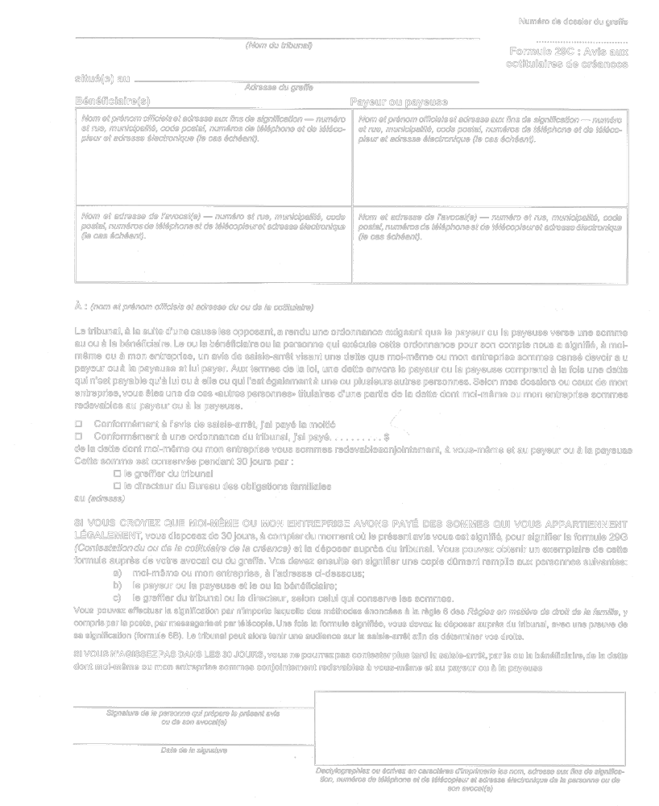
Règl. de l’Ont. 114/99, formule 29C.
Formule 29D
Loi sur les tribunaux judiciaires
déclaration solennelle sur l’indexation des aliments
Insert regs\graphics\1999\114\11429Daf.tif
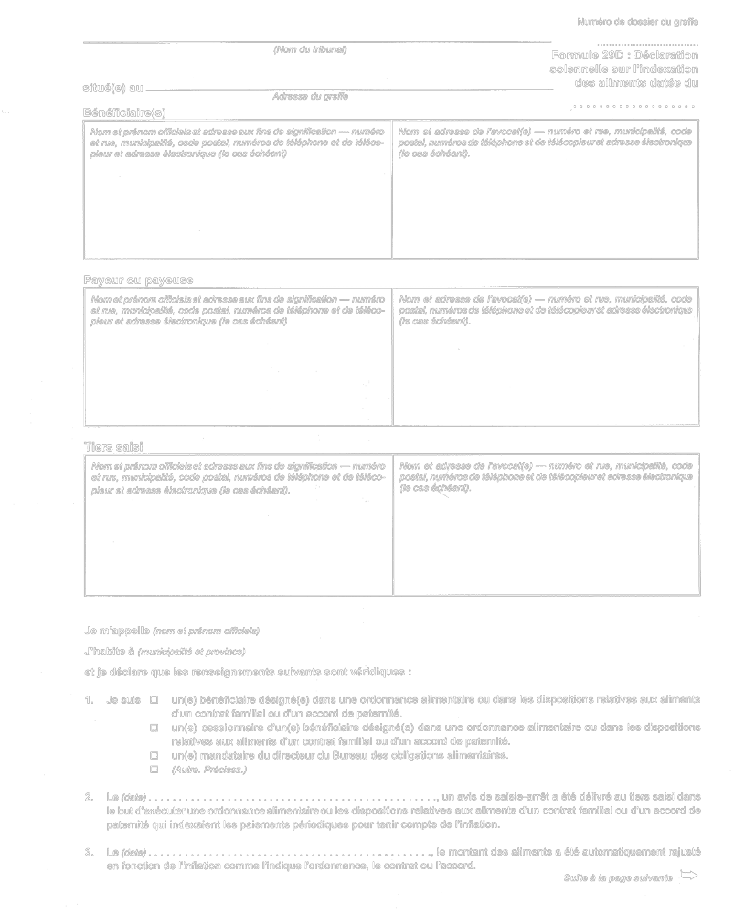
Insert regs\graphics\1999\114\11429Dbf.tif
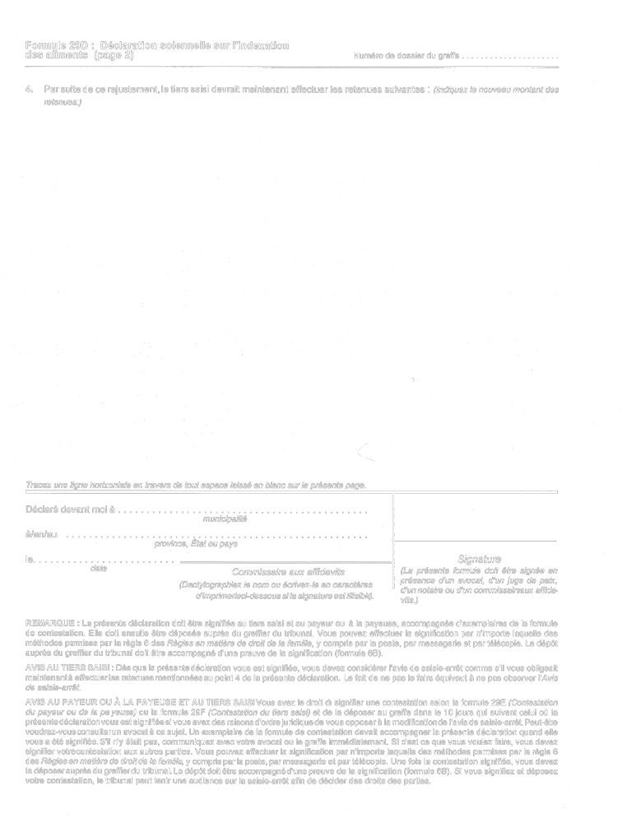
Règl. de l’Ont. 114/99, formule 29D.
Formule 29E
Loi sur les tribunaux judiciaires
contestation du payeur ou de la payeuse
Insert regs\graphics\1999\114\11429Eaf.tif
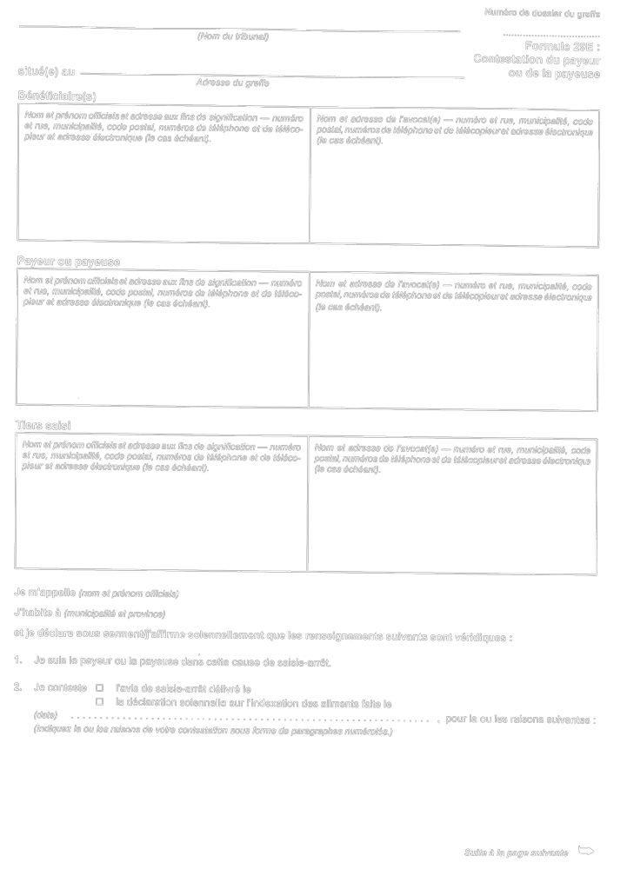
Insert regs\graphics\1999\114\11429Ebf.tif
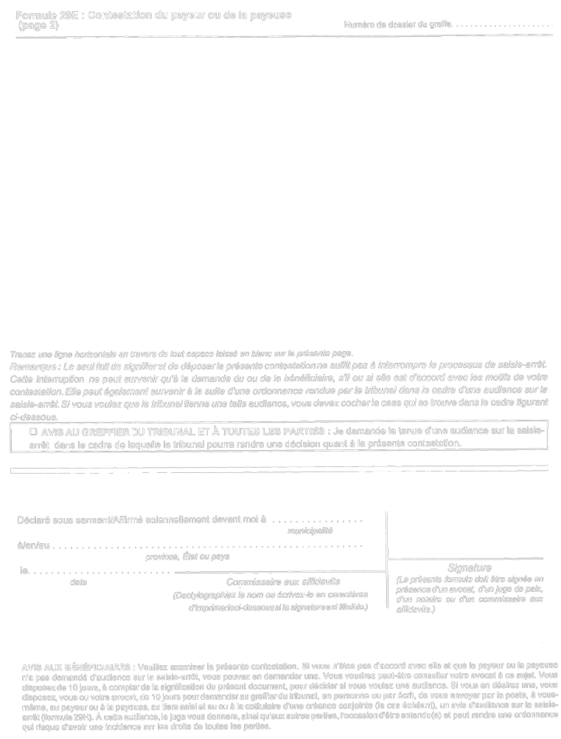
Règl. de l’Ont. 544/99, par. 15 (3).
Formule 29F
Loi sur les tribunaux judiciaires
contestation du tiers saisi
Insert regs\graphics\1999\114\11429Faf.tif
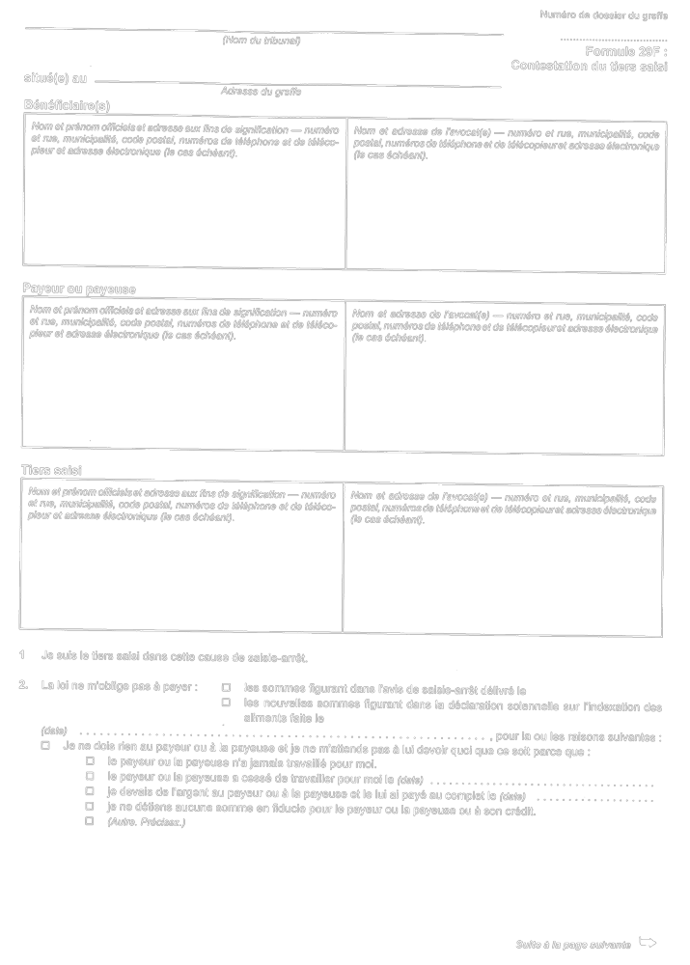
Insert regs\graphics\1999\114\11429Fbf.tif
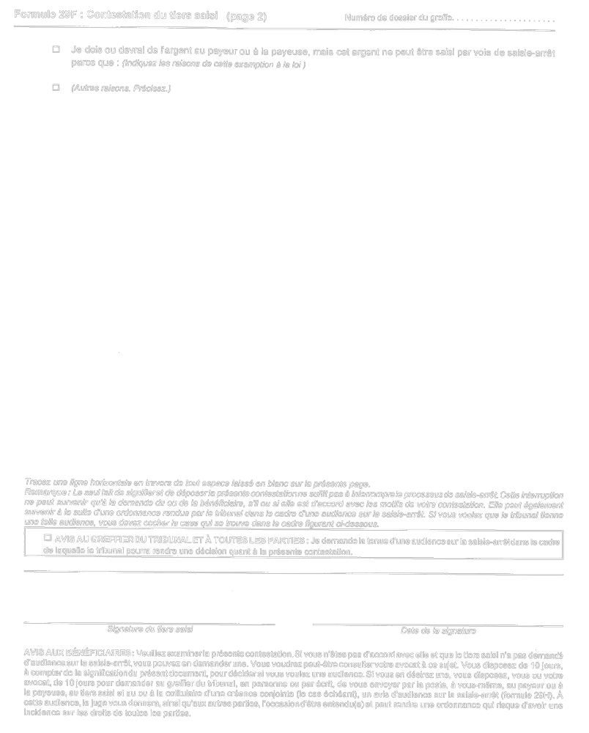
Règl. de l’Ont. 544/99, par. 15 (3).
Formule 29G
Loi sur les tribunaux judiciaires
contestation du ou de la cotitulaire de la créance
Insert regs\graphics\1999\114\11429Gaf.tif
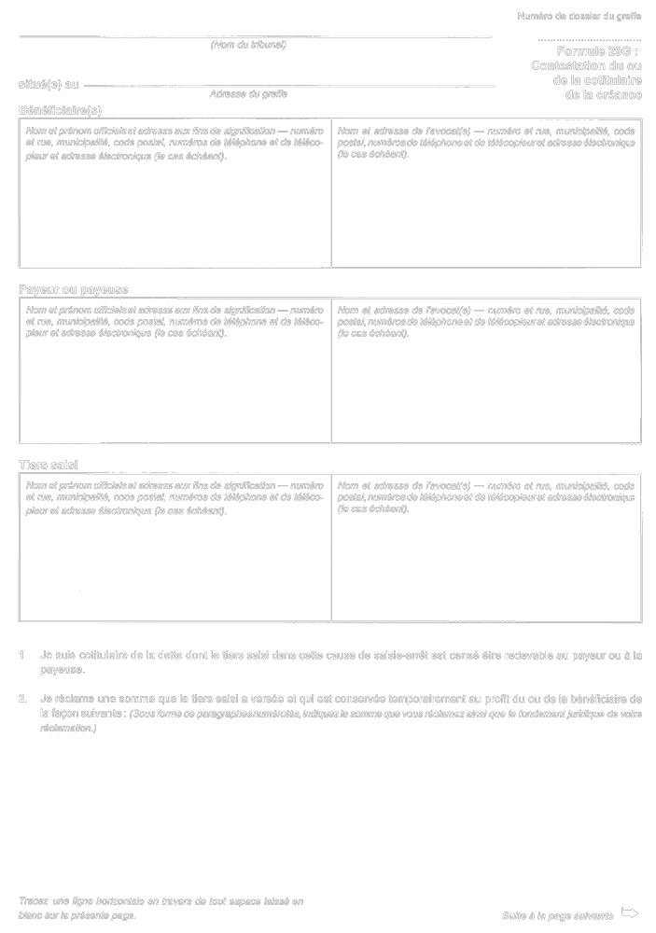
Insert regs\graphics\1999\114\11429Gbf.tif

Règl. de l’Ont. 544/99, par. 15 (3).
Formule 29H
Loi sur les tribunaux judiciaires
avis d’audience sur la saisie-arrêt
Insert regs\graphics\1999\114\11429Haf.tif
Règl. de l’Ont. 114/99, formule 29H.
Formule 29I
Loi sur les tribunaux judiciaires
avis de suspension de la saisie-arrêt
Insert regs\graphics\1999\114\11429Iaf.tif
Règl. de l’Ont. 114/99, formule 29I.
Formule 29J
Loi sur les tribunaux judiciaires
dÉclaration À l’institution financiÈre (tiers saisi) relative aux aliments
Insert regs\graphics\1999\114\11429Jaf.tif
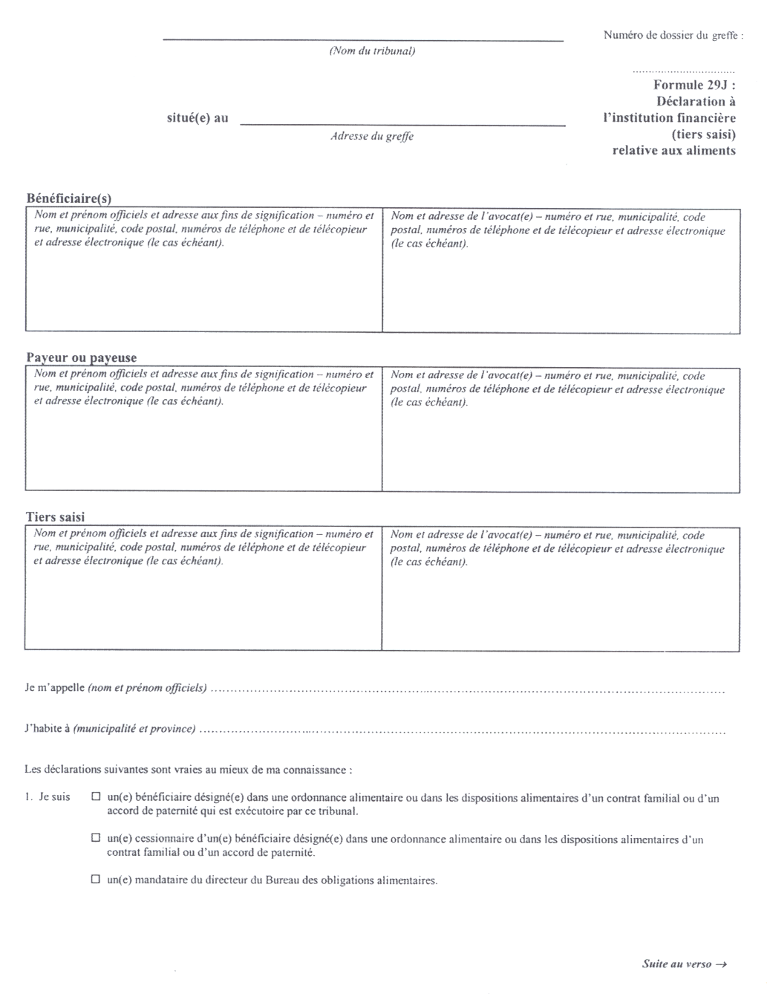
Insert regs\graphics\1999\114\11429Jbf.tif
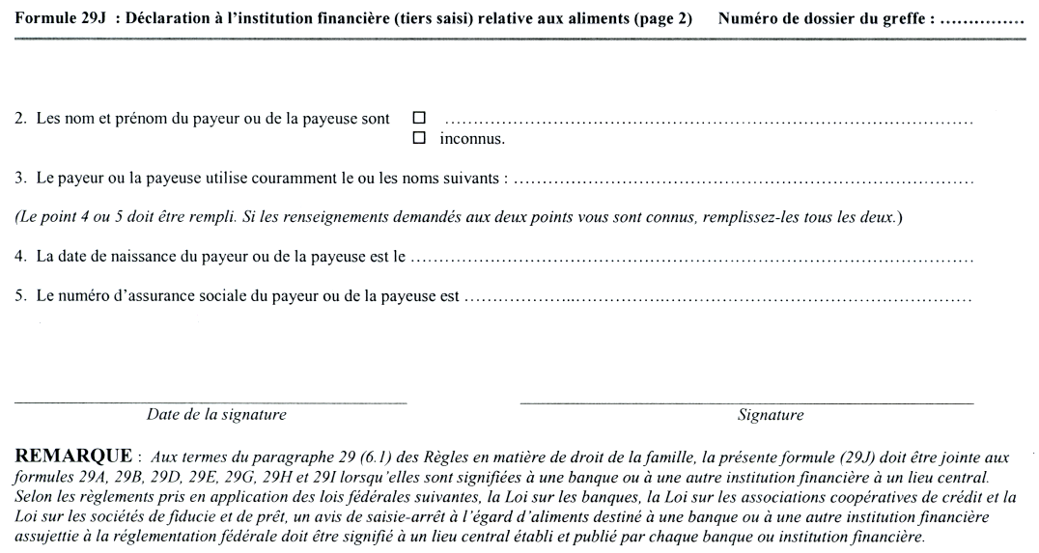
Règl. de l’Ont. 56/03, art. 9.
Formule 30
Loi sur les tribunaux judiciaires
avis d’audience sur le défaut
Insert regs\graphics\1999\114\1140030f.tif
Règl. de l’Ont. 114/99, formule 30.
Formule 30A
Loi sur les tribunaux judiciaires
demande d’audience sur le défaut
Insert regs\graphics\1999\114\11430Aaf.tif
Règl. de l’Ont. 114/99, formule 30A.
Formule 30B
Loi sur les tribunaux judiciaires
contestation du défaut
Insert regs\graphics\1999\114\11430Baf.tif
Insert regs\graphics\1999\114\11430Bbf.tif
Règl. de l’Ont. 114/99, formule 30B.
Formule 31
Loi sur les tribunaux judiciaires
avis de motion pour outrage
Insert regs\graphics\1999\114\1140031f.tif
Règl. de l’Ont. 114/99, formule 31.
Formule 32
Loi sur les tribunaux judiciaires
cautionnement (engagement)
Insert regs\graphics\1999\114\114032af.tif
Insert regs\graphics\1999\114\114032bf.tif
Règl. de l’Ont. 114/99, formule 32.
Formule 32A
Loi sur les tribunaux judiciaires
avis de motion en confiscation
Insert regs\graphics\1999\114\11432Aaf.tif
Règl. de l’Ont. 114/99, formule 32A.
Formule 32B
Loi sur les tribunaux judiciaires
mandat d’arrêt
Insert regs\graphics\1999\114\11432Baf.tif
Insert regs\graphics\1999\114\11432Bbf.tif
Insert regs\graphics\1999\114\11432Bcf.tif
Règl. de l’Ont. 114/99, formule 32B.
Formule 32C
Loi sur les tribunaux judiciaires
affidavit pour un mandat d’incarcération
Insert regs\graphics\1999\114\11432Caf.tif
Insert regs\graphics\1999\114\11432Cbf.tif
Règl. de l’Ont. 114/99, formule 32C.
Formule 32D
Loi sur les tribunaux judiciaires
mandat d’incarcération
Insert regs\graphics\1999\114\11432Daf.tif
Insert regs\graphics\1999\114\11432Dbf.tif
Règl. de l’Ont. 114/99, formule 32D.
Formule 33
Loi sur les tribunaux judiciaires
dénonciation en vue d’obtenir un mandat d’amener un enfant
Insert regs\graphics\1999\114\1140033f.tif
Règl. de l’Ont. 114/99, formule 33.
Formule 33A
Loi sur les tribunaux judiciaires
mandat d’amener un enfant
Insert regs\graphics\1999\114\11433Aaf.tif
Insert regs\graphics\1999\114\11433Abf.tif

Règl. de l’Ont. 114/99, formule 33A.
Formule 33B
Loi sur les tribunaux judiciaires
programme de soins d’un ou de plusieurs enfants
Insert regs\graphics\1999\114\11433Baf.tif
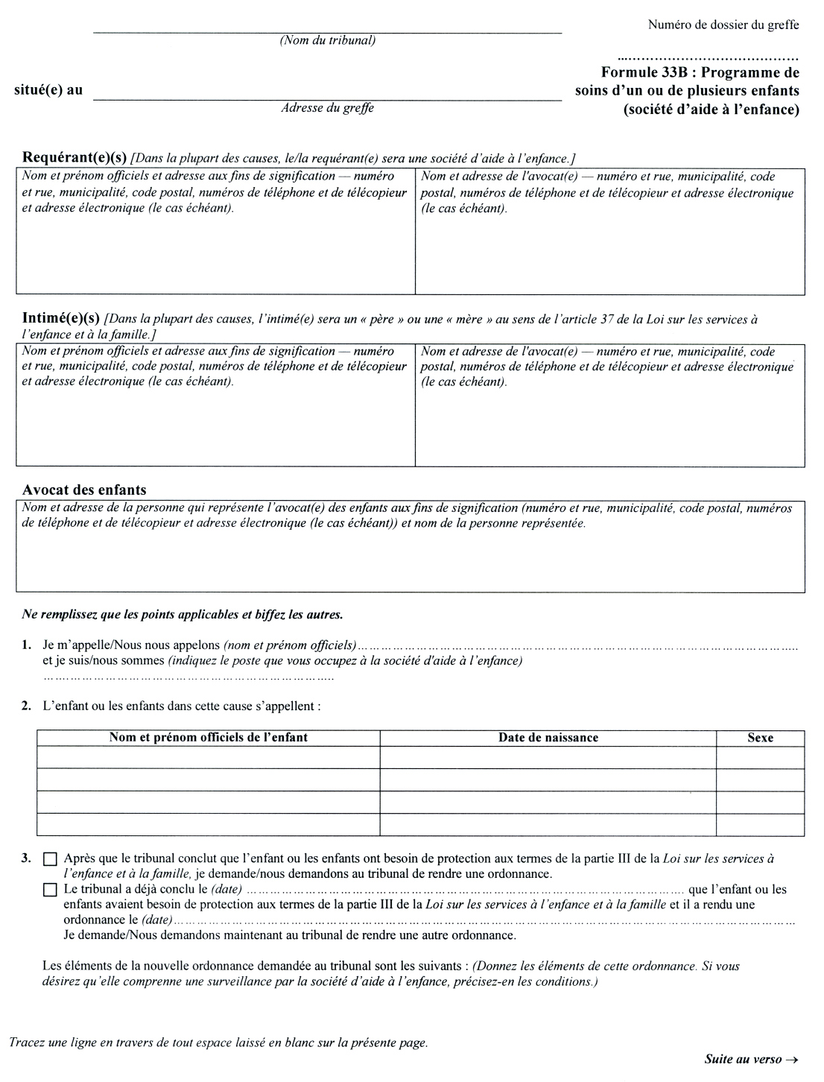
Insert regs\graphics\1999\114\11433Bbf.tif
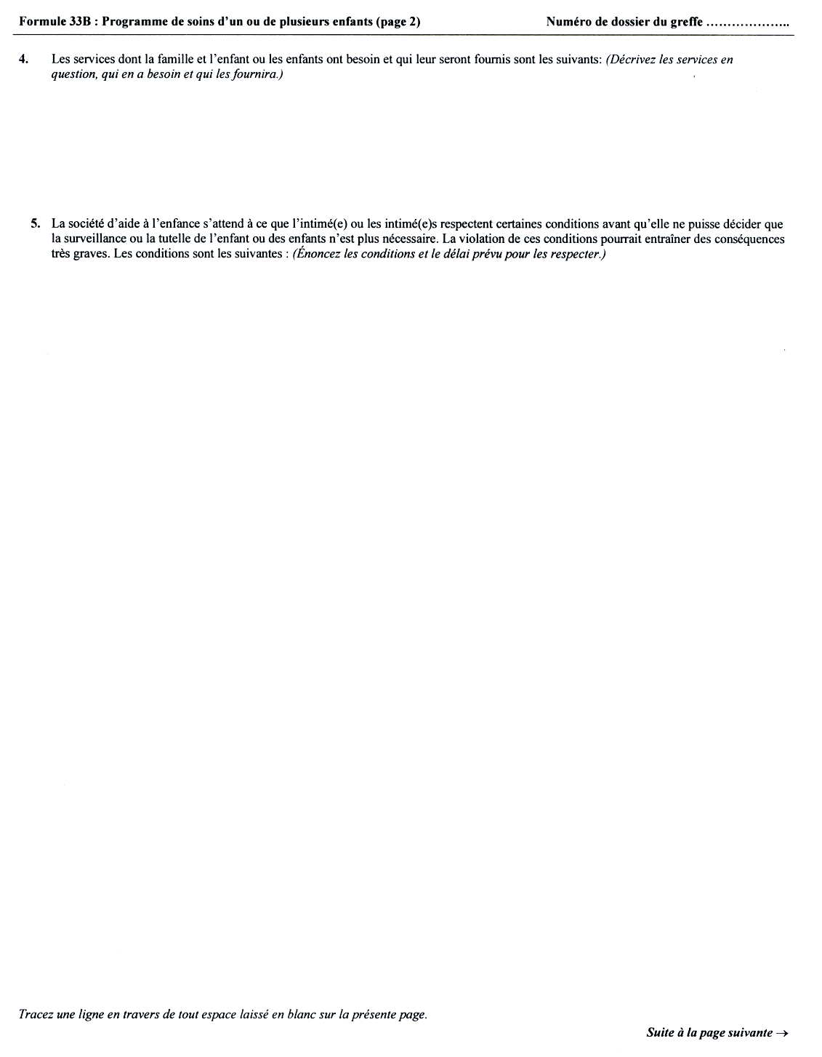
Insert regs\graphics\1999\114\11433Bcf.tif
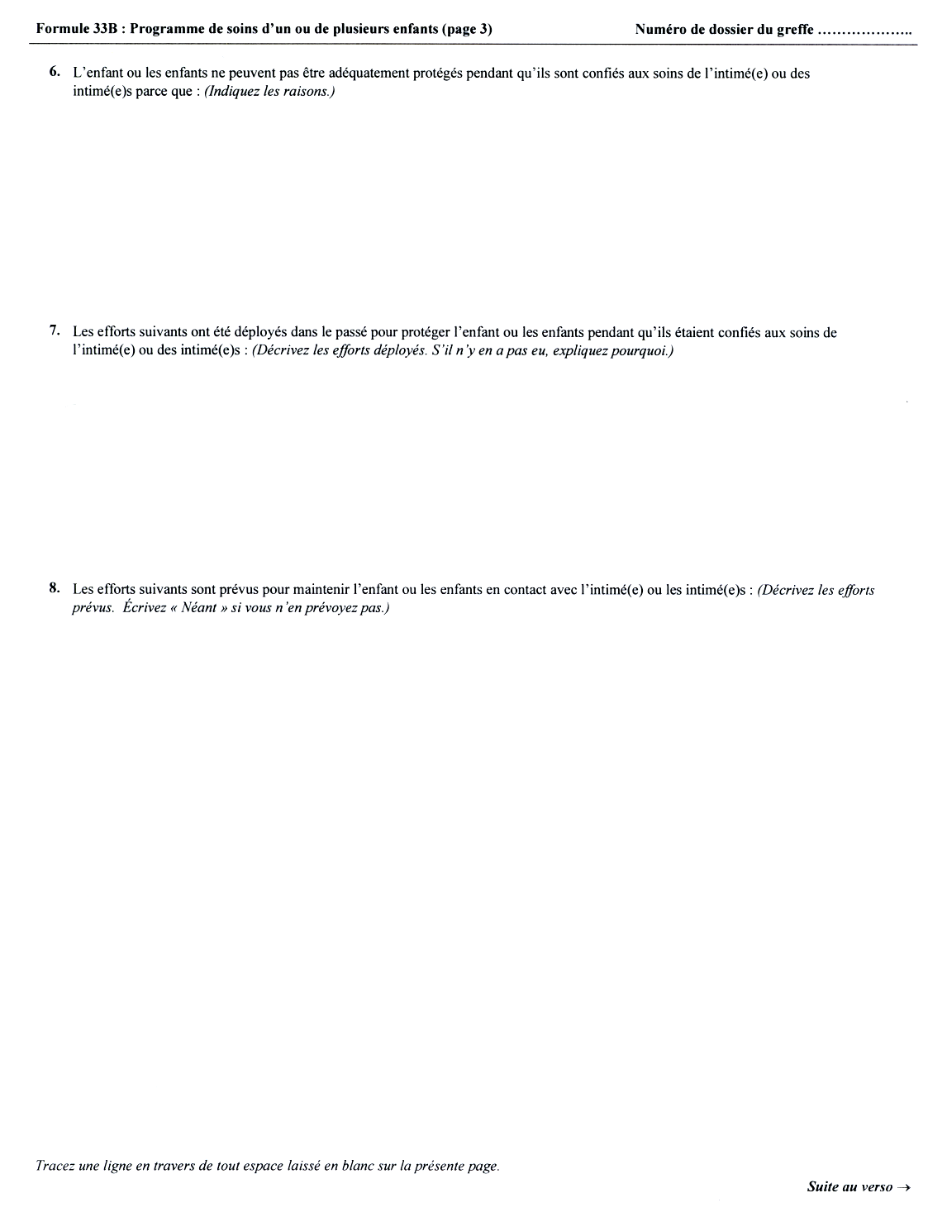
Insert regs\graphics\1999\114\11433Bdf.tif
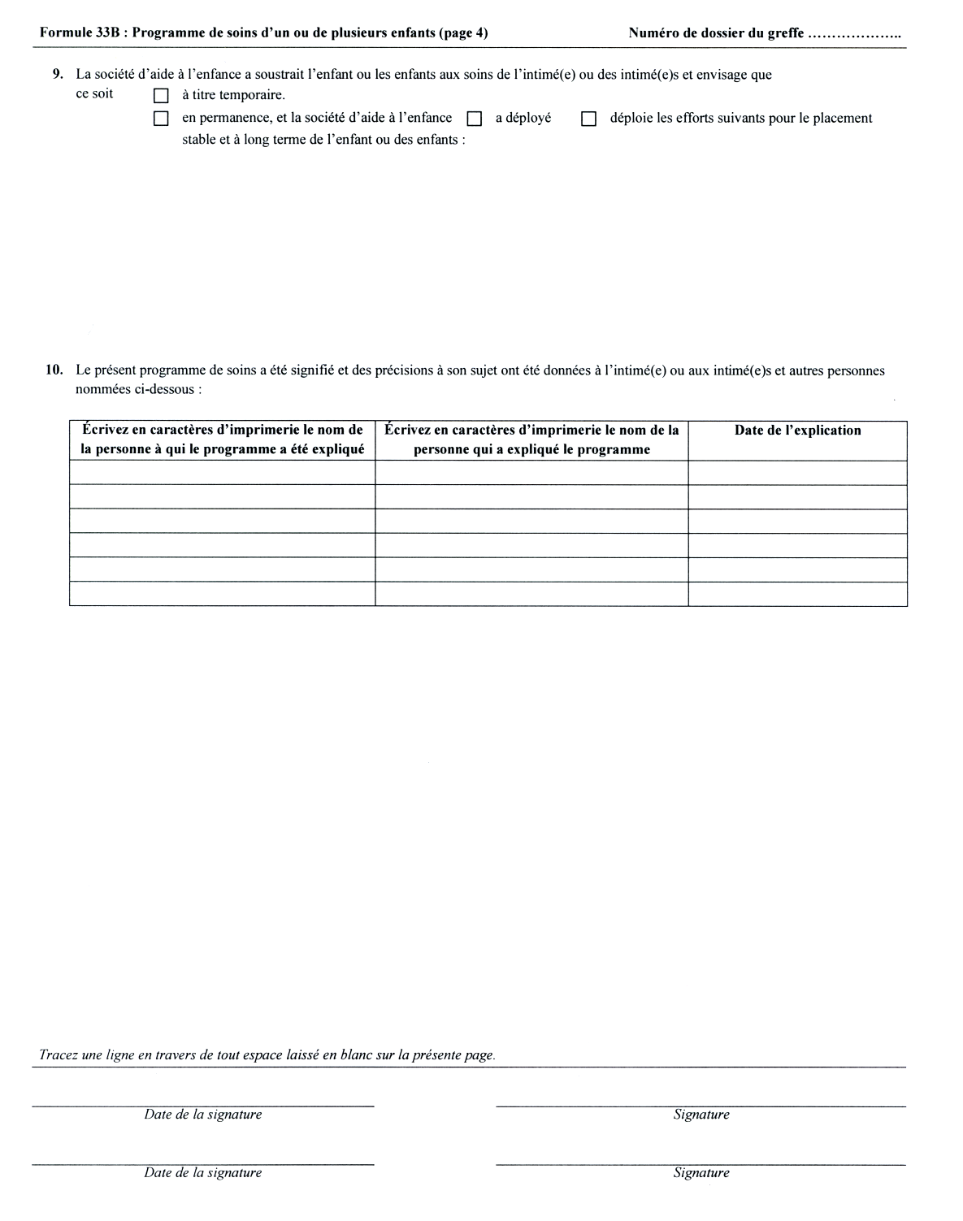
Règl. de l’Ont. 91/03, par. 8 (4).
Formule 33B.1
Loi sur les tribunaux judiciaires
défense et programme de soins
Insert regs\graphics\1999\114\11433B1af.tif
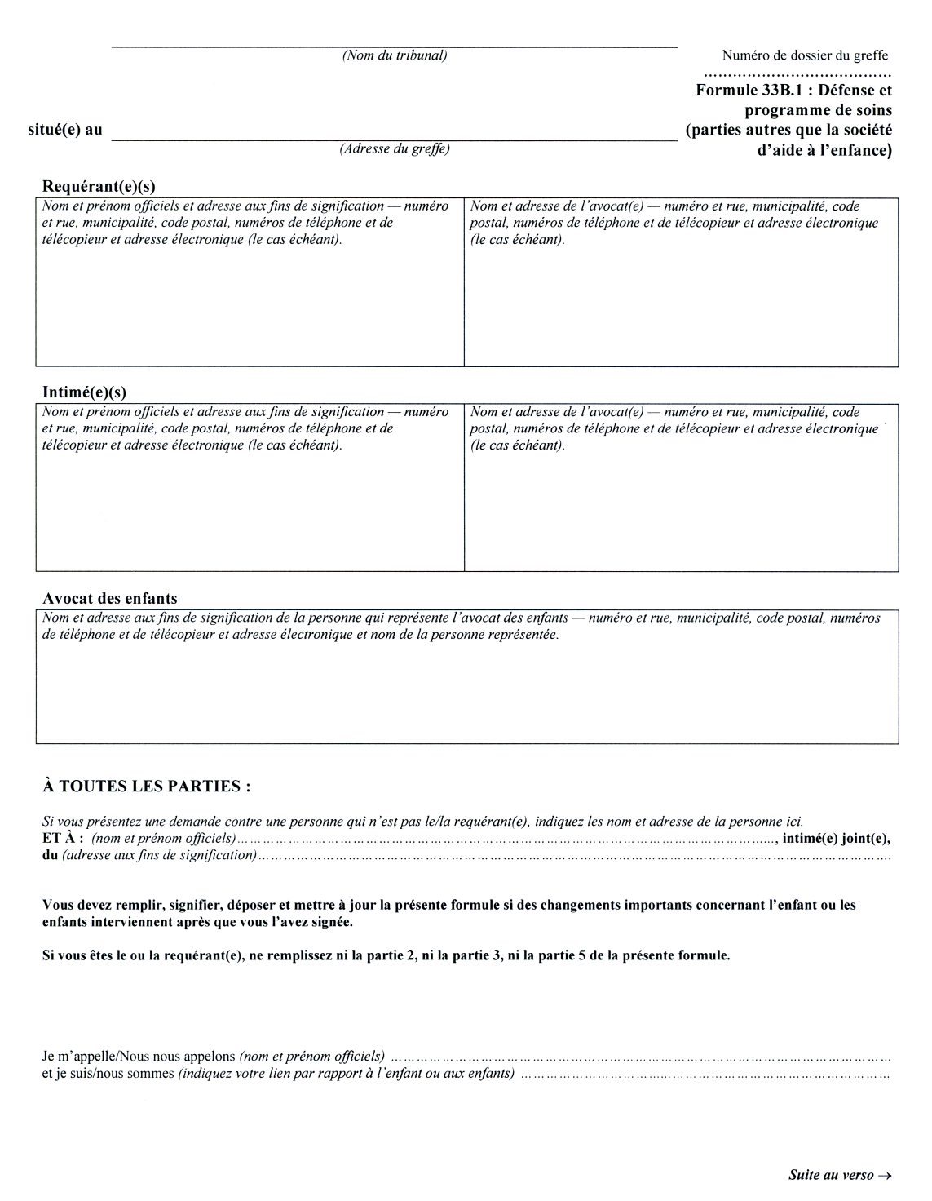
Insert regs\graphics\1999\114\11433B1bf.tif
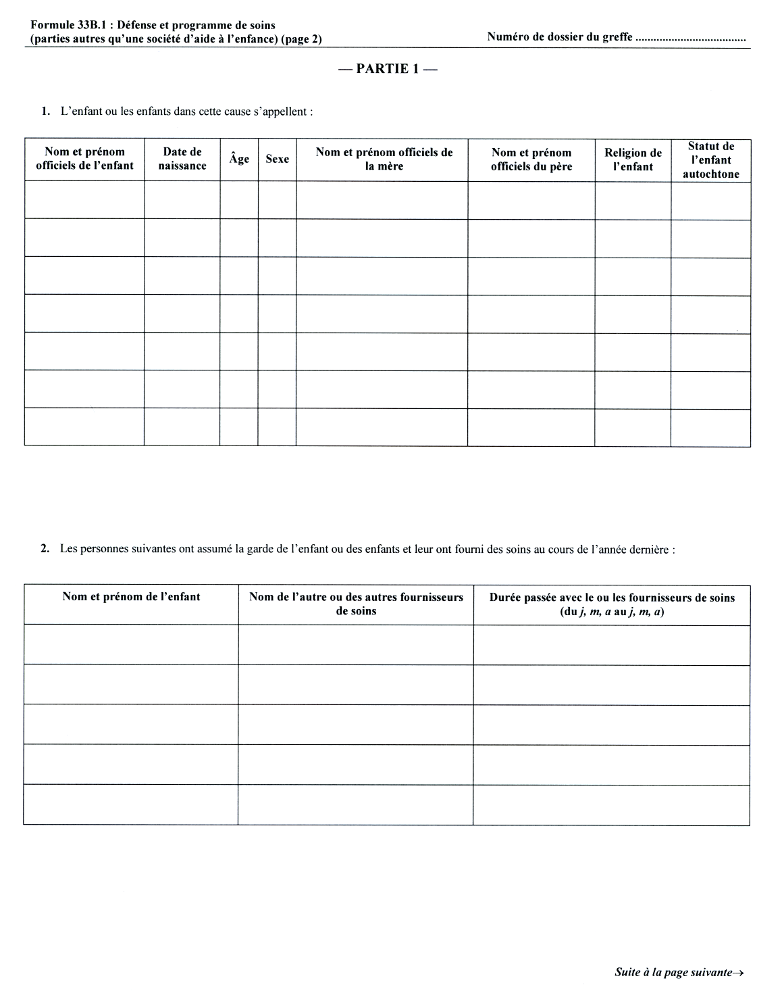
Insert regs\graphics\1999\114\11433B1cf.tif
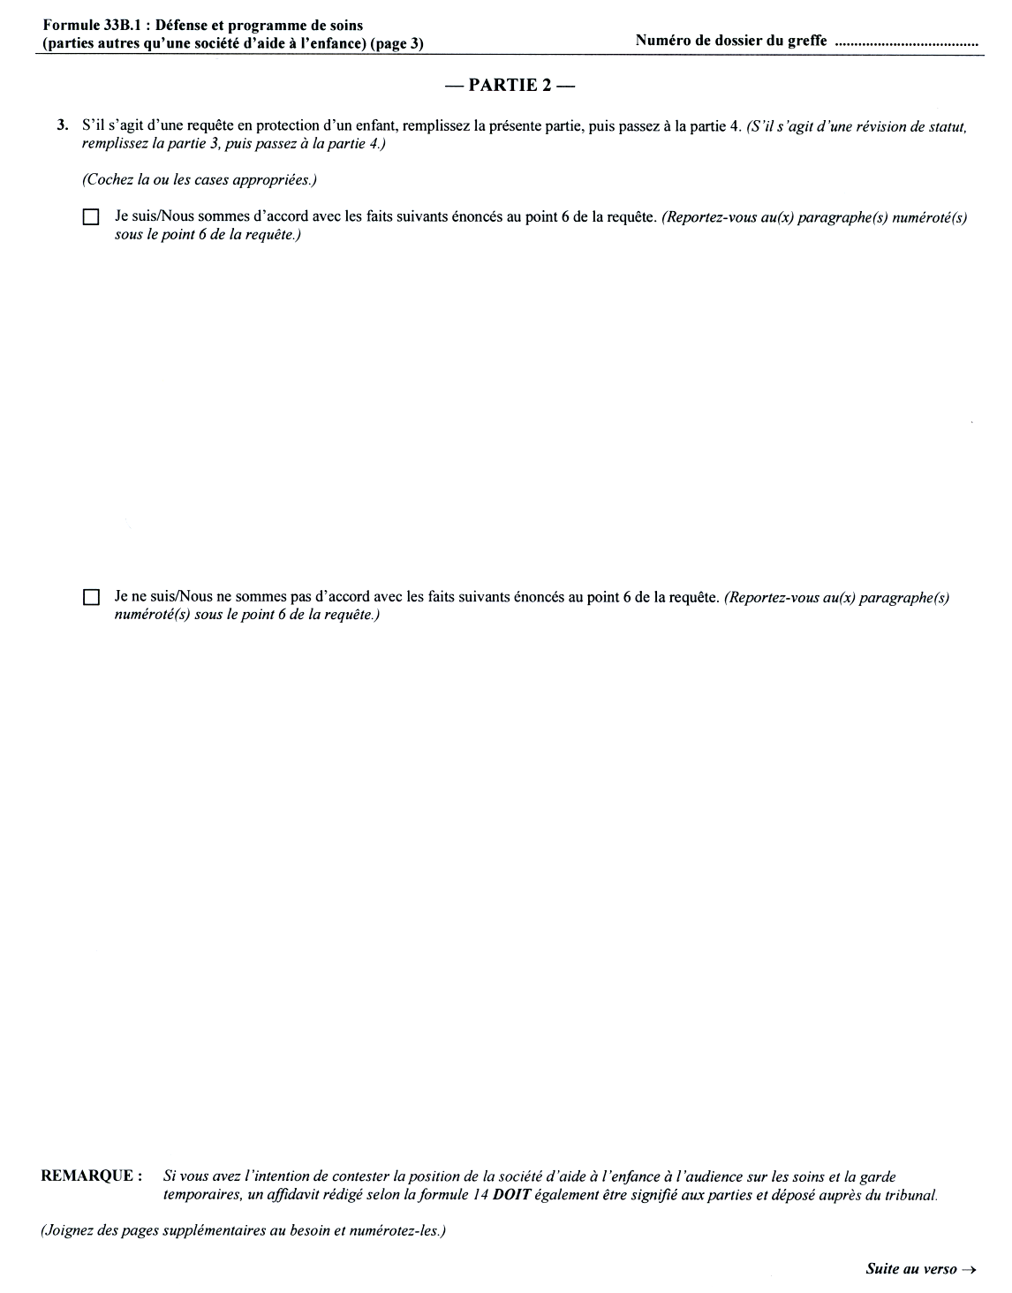
Insert regs\graphics\1999\114\11433B1df.tif
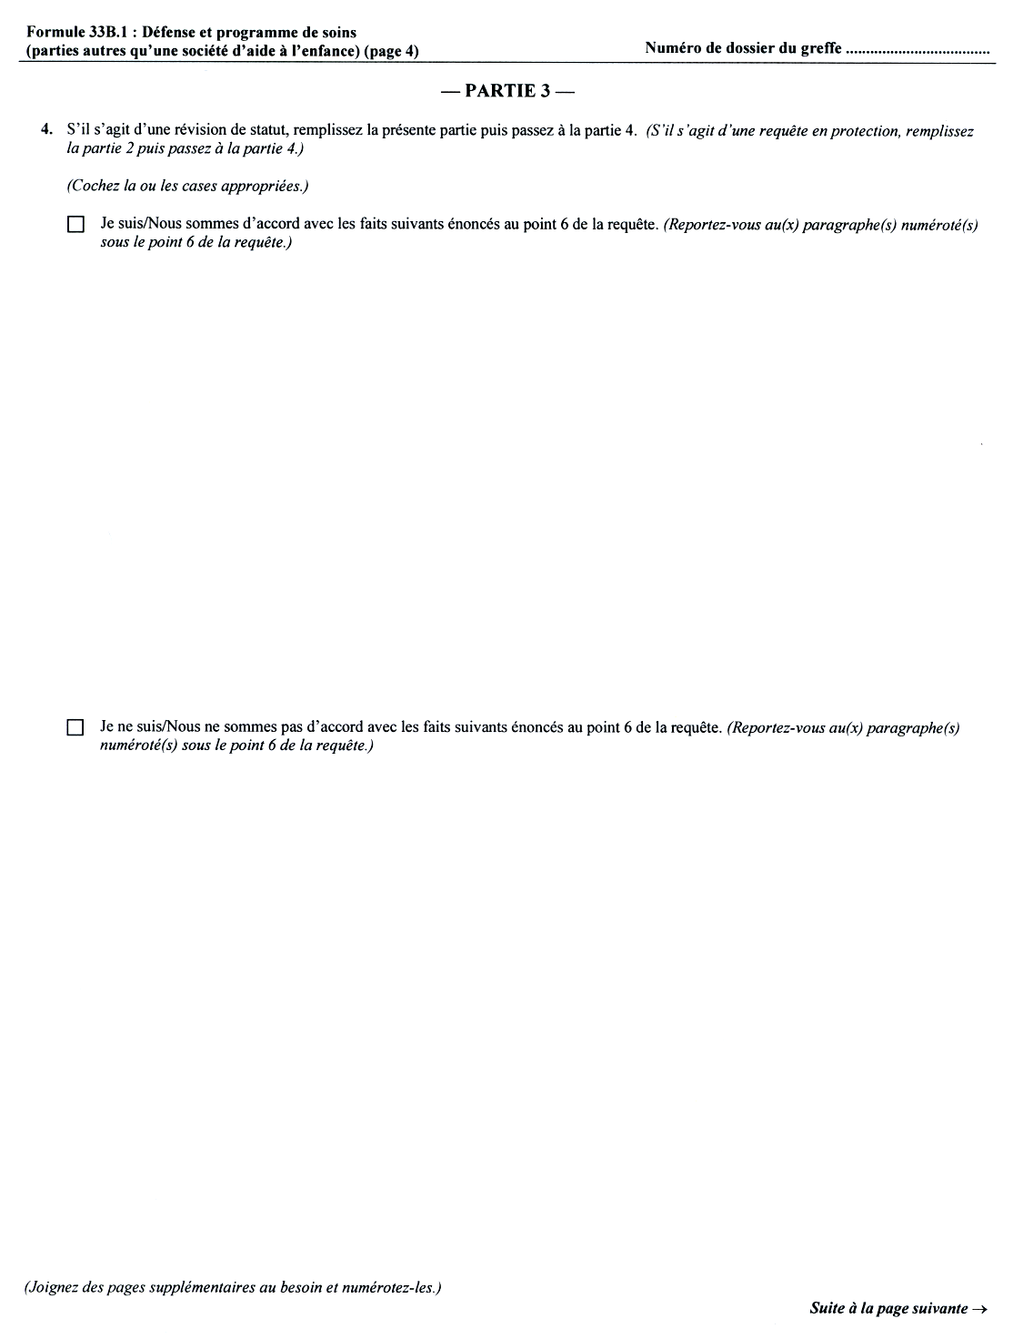
Insert regs\graphics\1999\114\11433B1ef.tif
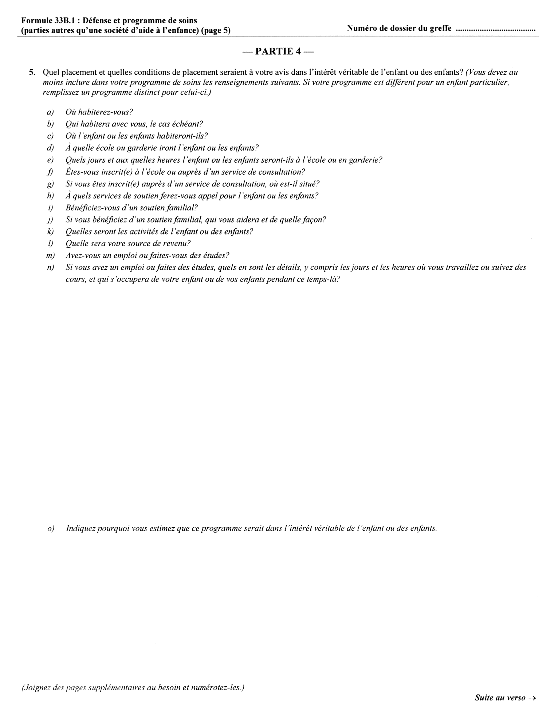
Insert regs\graphics\1999\114\11433B1ff.tif
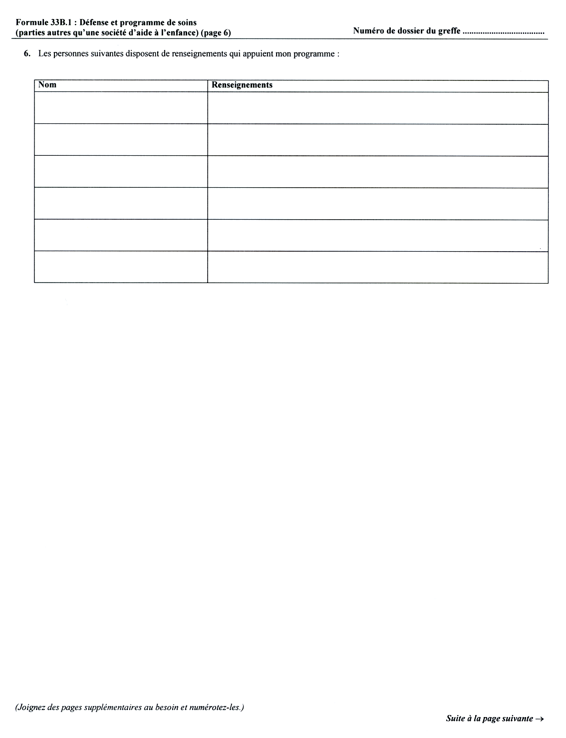
Insert regs\graphics\1999\114\11433B1gf.tif
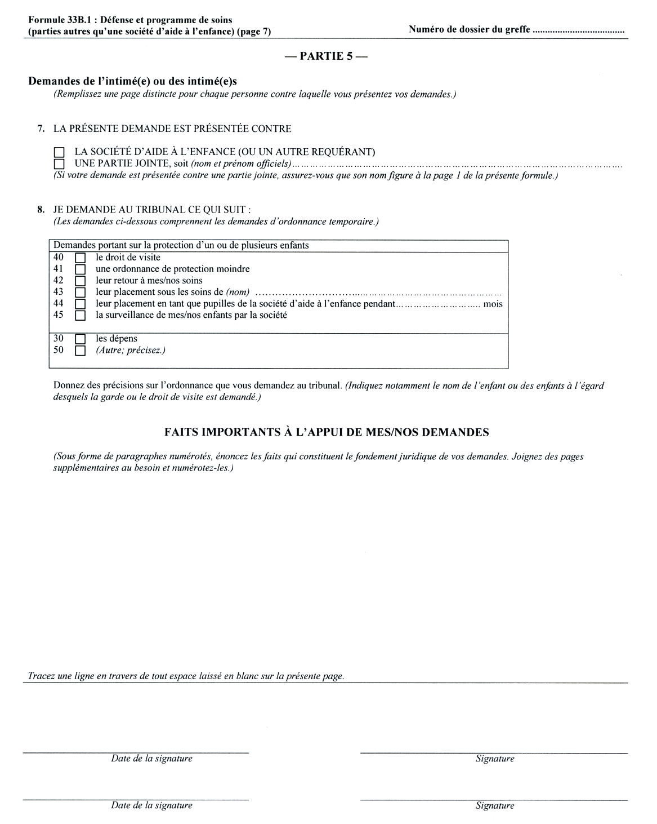
Règl. de l’Ont. 91/03, par. 8 (4).
Formule 33C
Loi sur les tribunaux judiciaires
exposé conjoint des faits (protection de l’enfance)
(Nom du tribunal)  situé(e) au  Adresse du greffe |  | Numéro de dossier du greffe  Formule 33C : Exposé  conjoint des faits  (protection de l’enfance)
Requérant(e)(s) [Dans la plupart des causes, le/la requérant(e) sera une société d’aide à l’enfance.]
Nom et prénom officiels et adresse aux fins de signification — numéro et rue, municipalité, code postal, numéros de téléphone et de télécopieur et adresse électronique (le cas échéant). | Nom et adresse de l’avocat(e) — numéro et rue, municipalité, code postal, numéros de téléphone et de télécopieur et adresse électronique (le cas échéant).

Intimé(e)(s) [Dans la plupart des causes, l’intimé(e) sera un «père» ou une «mère» au sens de l’article 37 de la Loi sur les services à l’enfance et à la famille.]
Nom et prénom officiels et adresse aux fins de signification — numéro et rue, municipalité, code postal, numéros de téléphone et de télécopieur et adresse électronique (le cas échéant). | Nom et adresse de l’avocat(e) — numéro et rue, municipalité, code postal, numéros de téléphone et de télécopieur et adresse électronique (le cas échéant).

LES SIGNATAIRES DU PRÉSENT ACCORD SONT LES SUIVANTS :
(Indiquez les nom et prénom officiels. Si vous êtes un(e) intimé(e), indiquez votre lien de parenté avec l’enfant ou les enfants. Si vous êtes un(e) employé(e) de la société d’aide à l’enfance, indiquez votre poste au sein de la société.)
Écrivez les nom et prénom officiels ou dactylographiez-les | Lien de parenté avec l’enfant OU poste à la société d’aide à l’enfance
Signature | Date de la signature

Écrivez les nom et prénom officiels ou dactylographiez-les | Lien de parenté avec l’enfant OU poste à la société d’aide à l’enfance
Signature | Date de la signature

Écrivez les nom et prénom officiels ou dactylographiez-les | Lien de parenté avec l’enfant OU poste à la société d’aide à l’enfance
Signature | Date de la signature

Écrivez les nom et prénom officiels ou dactylographiez-les | Lien de parenté avec l’enfant OU poste à la société d’aide à l’enfance
Signature | Date de la signature

NOUS SOMMES D’ACCORD : | a) | que les énoncés contenus dans la présente formule sont véridiques;
 | b) | que la présente formule peut être déposée auprès du tribunal et qu’elle peut y être consignée en preuve, sans porter atteinte au droit de quiconque de procéder à un contre-interrogatoire ou de soumettre d’autres éléments de preuve.

Formule 33C : Exposé conjoint des faits (protection de l’enfance) (page 2) Numéro de dossier du greffe

1. Les renseignements concernant l’enfant ou les enfants dans cette cause sont les suivants :
Nom et prénom officiels du premier enfant : | Date de naissance | Âge | Sexe
Religion
Statut de l’enfant indien ou autochtone
Nom de la bande ou de la communauté autochtone
Si l’enfant a été arrêté, adresse et nom du lieu d’où il a été retiré
Nom et prénom officiels de la mère par la naissance ou l’adoption
Nom et prénom officiels du père par la naissance ou l’adoption
Statut du père à titre de «père» au sens de la loi

Nom et prénom officiels du deuxième enfant : | Date de naissance | Âge | Sexe
Religion
Statut de l’enfant indien ou autochtone
Nom de la bande ou de la communauté autochtone
Si l’enfant a été arrêté, adresse et nom du lieu d’où il a été retiré
Nom et prénom officiels de la mère par la naissance ou l’adoption
Nom et prénom officiels du père par la naissance ou l’adoption
Statut du père à titre de «père» au sens de la loi

Nom et prénom officiels du troisième enfant : | Date de naissance | Âge | Sexe
Religion
Statut de l’enfant indien ou autochtone
Nom de la bande ou de la communauté autochtone
Si l’enfant a été arrêté, adresse et nom du lieu d’où il a été retiré
Nom et prénom officiels de la mère par la naissance ou l’adoption
Nom et prénom officiels du père par la naissance ou l’adoption
Statut du père à titre de «père» au sens de la loi

Au besoin, joignez des feuilles supplémentaires et numérotez-les.
Formule 33C : Exposé conjoint des faits (protection de l’enfance) (page 3) Numéro de dossier du greffe

2. | Les renseignements concernant l’intervention antérieure de la société d’aide à l’enfance à l’égard d’un ou de plusieurs des enfants dans cette cause sont les suivants :  (Écrivez «Néant» s’il n’y a eu aucune intervention. Indiquez toute intervention par une société d’aide à l’enfance d’une autre partie de l’Ontario ou une agence de protection de l’enfance de l’extérieur de l’Ontario. Rappelez-vous qu’il s’agit ici d’un exposé CONJOINT DES FAITS, ce qui veut dire que vous ne pouvez pas indiquer quelque chose comme étant un fait si une autre partie n’est pas d’accord. Si vous ne vous entendez sur rien, écrivez «Aucun accord».)
3. | L’enfant ou les enfants ont été arrêtés parce que :  (S’il n’y a eu aucune arrestation, écrivez «Néant». Encore une fois, il doit y avoir accord total entre toutes les parties. Tout point sur lequel il y a désaccord doit être exclu. Si vous ne vous entendez sur rien, écrivez «Aucun accord».)
4. | Nous sommes d’accord que le tribunal devrait conclure que l’enfant ou les enfants ont besoin de protection pour la ou les raisons suivantes :  (N’indiquez que les raisons énumérées à la page 3 de la requête (formule 8B). Toute raison sur laquelle il y a désaccord doit être exclue. Si vous ne vous entendez pas, écrivez «Aucun accord». De toute façon, le tribunal peut toujours en arriver à une autre conclusion.)
4.1 | Les faits importants suivants qui se rapportent à l’intérêt véritable de l’enfant ou des enfants se sont produits depuis la date à laquelle la présente requête a été introduite :
5. | Nous sommes d’accord que l’ordonnance qui répondrait le mieux à l’intérêt véritable de l’enfant ou des enfants est :  (Encore une fois, n’indiquez que les conditions sur lesquelles toutes les parties sont parfaitement d’accord. Si vous ne vous entendez pas, écrivez «Aucun accord». De toute façon, le tribunal peut toujours rendre une autre ordonnance. Dans le cas où l’ordonnance sur laquelle vous vous entendez tous soustrairait l’enfant ou les enfants aux soins de la personne qui s’en occupait avant que la cause ne débute, expliquez pour quelles raisons des mesures moins perturbatrices ne suffiraient pas à protéger l’enfant ou les enfants.)
Tracez une ligne horizontale en travers de tout espace laissé en blanc sur la présente page

Règl. de l’Ont. 250/00, art. 1; Règl. de l’Ont. 91/03, par. 8 (5).
Formule 33D
Loi sur les tribunaux judiciaires
exposé conjoint des faits (révision de statut)
(Nom du tribunal)  situé(e) au  Adresse du greffe |  | Numéro de dossier du greffe  Formule 33D : Exposé  conjoint des faits  (révision de statut)
Requérant(e)(s) [Dans la plupart des causes, le/la requérant(e) sera une société d’aide à l’enfance.]
Nom et prénom officiels et adresse aux fins de signification — numéro et rue, municipalité, code postal, numéros de téléphone et de télécopieur et adresse électronique (le cas échéant). | Nom et adresse de l’avocat(e) — numéro et rue, municipalité, code postal, numéros de téléphone et de télécopieur et adresse électronique (le cas échéant).

Intimé(e)(s) [Dans la plupart des causes, l’intimé(e) sera un «père» ou une «mère» au sens de l’article 37 de la Loi sur les services à l’enfance et à la famille.]
Nom et prénom officiels et adresse aux fins de signification — numéro et rue, municipalité, code postal, numéros de téléphone et de télécopieur et adresse électronique (le cas échéant). | Nom et adresse de l’avocat(e) — numéro et rue, municipalité, code postal, numéros de téléphone et de télécopieur et adresse électronique (le cas échéant).

LES SIGNATAIRES DU PRÉSENT ACCORD SONT LES SUIVANTS :
(Indiquez les nom et prénom officiels. Si vous êtes un(e) intimé(e), indiquez votre lien de parenté avec l’enfant ou les enfants. Si vous êtes un(e) employé(e) de la société d’aide à l’enfance, indiquez votre poste au sein de la société.)
Écrivez les nom et prénom officiels ou dactylographiez-les | Lien de parenté avec l’enfant OU poste à la société d’aide à l’enfance
Signature | Date de la signature

Écrivez les nom et prénom officiels ou dactylographiez-les | Lien de parenté avec l’enfant OU poste à la société d’aide à l’enfance
Signature | Date de la signature

Écrivez les nom et prénom officiels ou dactylographiez-les | Lien de parenté avec l’enfant OU poste à la société d’aide à l’enfance
Signature | Date de la signature

Écrivez les nom et prénom officiels ou dactylographiez-les | Lien de parenté avec l’enfant OU poste à la société d’aide à l’enfance
Signature | Date de la signature

NOUS SOMMES D’ACCORD : | a) | que les énoncés contenus dans la présente formule sont véridiques;
 | b) | que la présente formule peut être déposée auprès du tribunal et qu’elle peut y être consignée en preuve, sans porter atteinte au droit de quiconque de procéder à un contre-interrogatoire ou de soumettre d’autres éléments de preuve.
Formule 33D : Exposé conjoint des faits (révision de statut) (page 2) Numéro de dossier du greffe

1. Les renseignements concernant l’enfant ou les enfants dans cette cause sont les suivants :

Nom et prénom officiels du premier enfant : | Date de naissance | Âge | Sexe
Religion
Statut de l’enfant indien ou autochtone
Nom de la bande ou de la communauté autochtone
Si l’enfant a été arrêté, adresse et nom du lieu d’où il a été retiré
Nom et prénom officiels de la mère par la naissance ou l’adoption
Nom et prénom officiels du père par la naissance ou l’adoption
Statut du père à titre de «père» au sens de la loi

Nom et prénom officiels du deuxième enfant : | Date de naissance | Âge | Sexe
Religion
Statut de l’enfant indien ou autochtone
Nom de la bande ou de la communauté autochtone
Si l’enfant a été arrêté, adresse et nom du lieu d’où il a été retiré
Nom et prénom officiels de la mère par la naissance ou l’adoption
Nom et prénom officiels du père par la naissance ou l’adoption
Statut du père à titre de «père» au sens de la loi

Nom et prénom officiels du troisième enfant : | Date de naissance | Âge | Sexe
Religion
Statut de l’enfant indien ou autochtone
Nom de la bande ou de la communauté autochtone
Si l’enfant a été arrêté, adresse et nom du lieu d’où il a été retiré
Nom et prénom officiels de la mère par la naissance ou l’adoption
Nom et prénom officiels du père par la naissance ou l’adoption
Statut du père à titre de «père» au sens de la loi

Au besoin, joignez des feuilles supplémentaires et numérotez-les.
Formule 33D : Exposé conjoint des faits (révision de statut) (page 3) Numéro de dossier du greffe

2. | L’ordonnance de protection la plus récente à l’égard de l’enfant ou des enfants mentionnés au point 1 a été rendue le (date) et disait ce qui suit : (Indiquez la substance de l’ordonnance.)
3. | Depuis que l’ordonnance faisant l’objet de la révision a été rendue, la ou les personnes suivantes sont devenues un «père» ou une «mère» au sens de la partie III de la Loi sur les services à l’enfance et à la famille.

Nom et prénom officiels | Lien de parenté avec l’enfant

4. | Depuis que l’ordonnance a été rendue, les faits importants suivants se sont produits :  (Ne décrivez que ceux sur lesquels vous êtes TOUS d’accord. Rappelez-vous qu’il s’agit ici d’un exposé CONJOINT DES FAITS, ce qui veut dire que vous ne pouvez pas indiquer quelque chose comme étant un fait si au moins un des signataires n’est pas d’accord. Si vous ne vous entendez pas, écrivez «Aucun accord».)
5. | Nous sommes d’accord qu’une ordonnance du tribunal est nécessaire maintenant et qu’elle répondrait le mieux à l’intérêt véritable de l’enfant ou des enfants pour les motifs suivants :  (Si vous ne vous entendez pas sur la nécessité d’une ordonnance, écrivez «Aucun accord sur la nécessité d’une ordonnance.» Si vous êtes d’accord qu’une ordonnance est nécessaire, indiquez les motifs la justifiant et énoncez-en les conditions. Si une personne n’est pas d’accord avec un motif ou une condition, n’indiquez pas le motif ou la condition en question. Si vous n’arrivez à vous entendre sur aucun des motifs, écrivez «Aucun accord sur les motifs justifiant l’ordonnance.» Si vous n’arrivez à vous entendre sur aucune des conditions de l’ordonnance, écrivez «Aucun accord sur les conditions de l’ordonnance».)

Tracez une ligne horizontale en travers de tout espace laissé en blanc sur la présente page

Règl. de l’Ont. 250/00, art. 1; Règl. de l’Ont. 91/03, par. 8 (6).
Formule 33E
Loi sur les tribunaux judiciaires
consentement de l’enfant au traitement en milieu fermé
Insert regs\graphics\1999\114\11433eaf.tif
Insert regs\graphics\1999\114\11433ebf.tif
Règl. de l’Ont. 114/99, formule 33E.
Formule 33F
Loi sur les tribunaux judiciaires
consentement au traitement en milieu fermé (personne autre que l’enfant)
Insert regs\graphics\1999\114\11433faf.tif
Insert regs\graphics\1999\114\11433fbf.tif
Règl. de l’Ont. 114/99, formule 33F.
Formule 34
Loi sur les tribunaux judiciaires
CONSENTEMENT DE L’ENFANT À L’ADOPTION
Insert regs\graphics\1999\114\114034af.tif
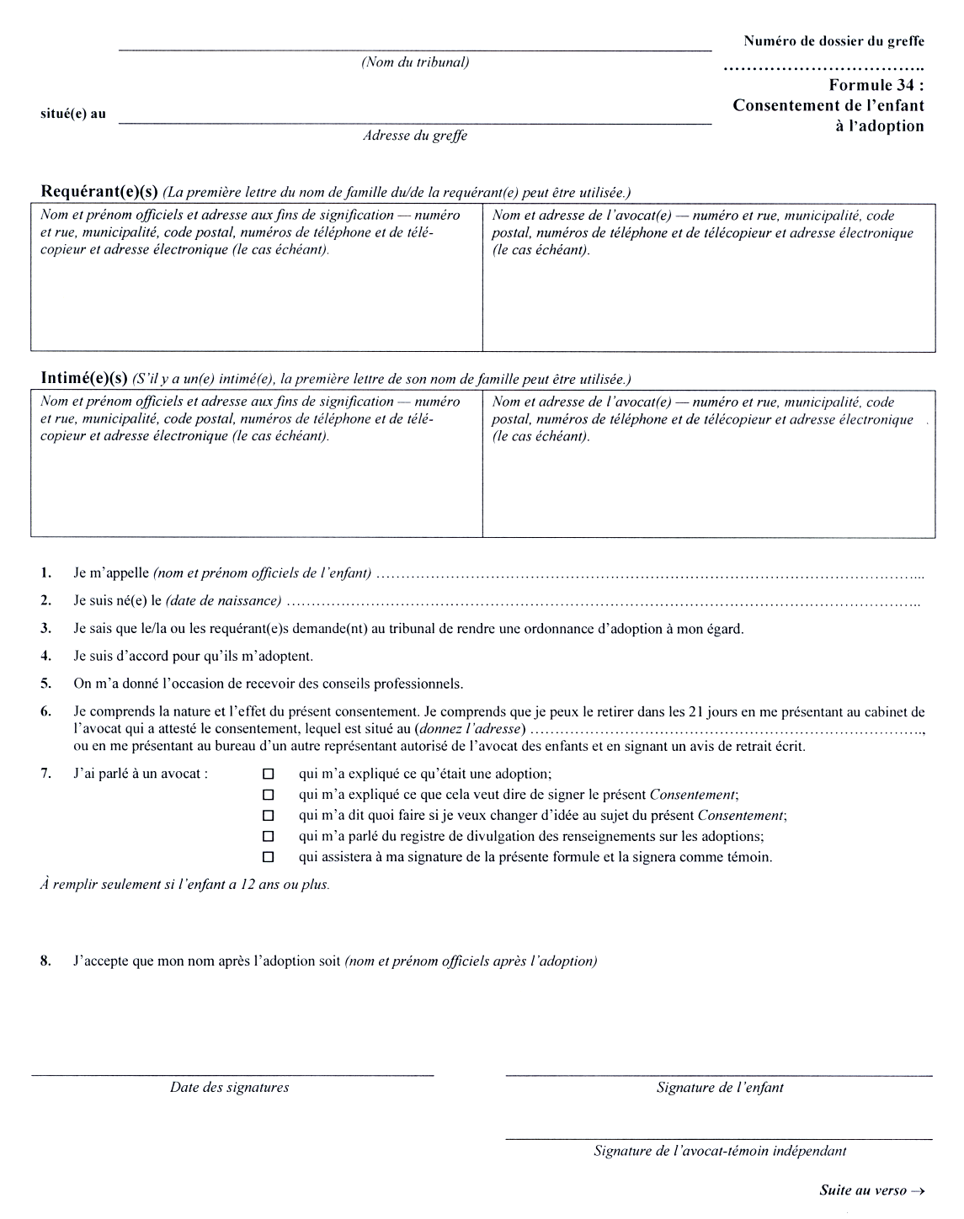
Insert regs\graphics\1999\114\114034bf.tif
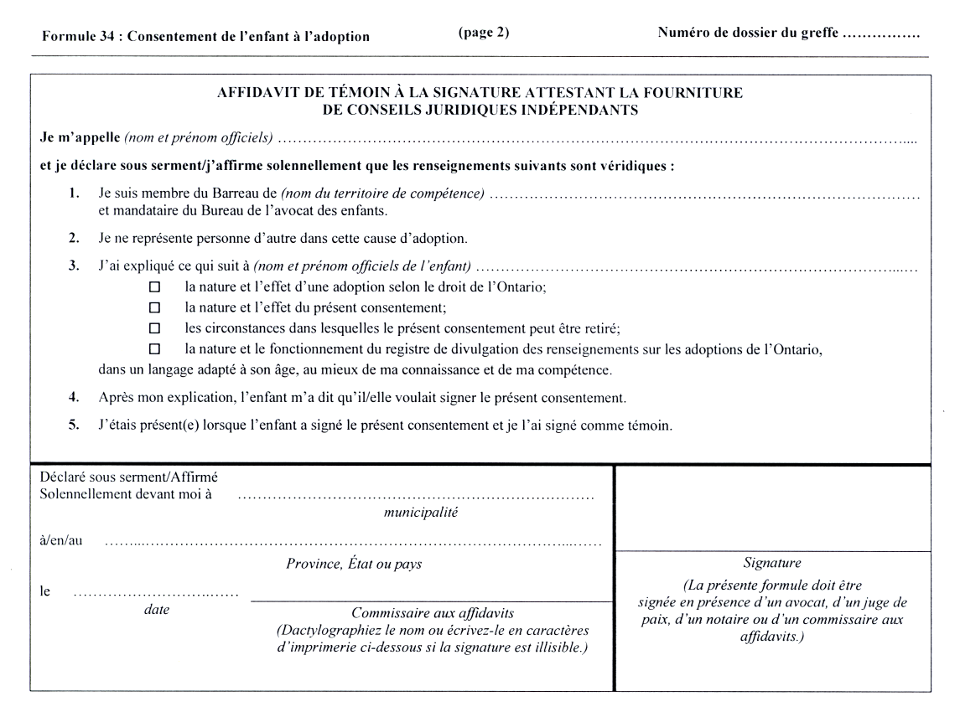
Règl. de l’Ont. 337/02, par. 4 (3).
Formule 34A
Loi sur les tribunaux judiciaires
AFFIDAVIT DE FILIATION
Insert regs\graphics\1999\114\11434aaf.tif
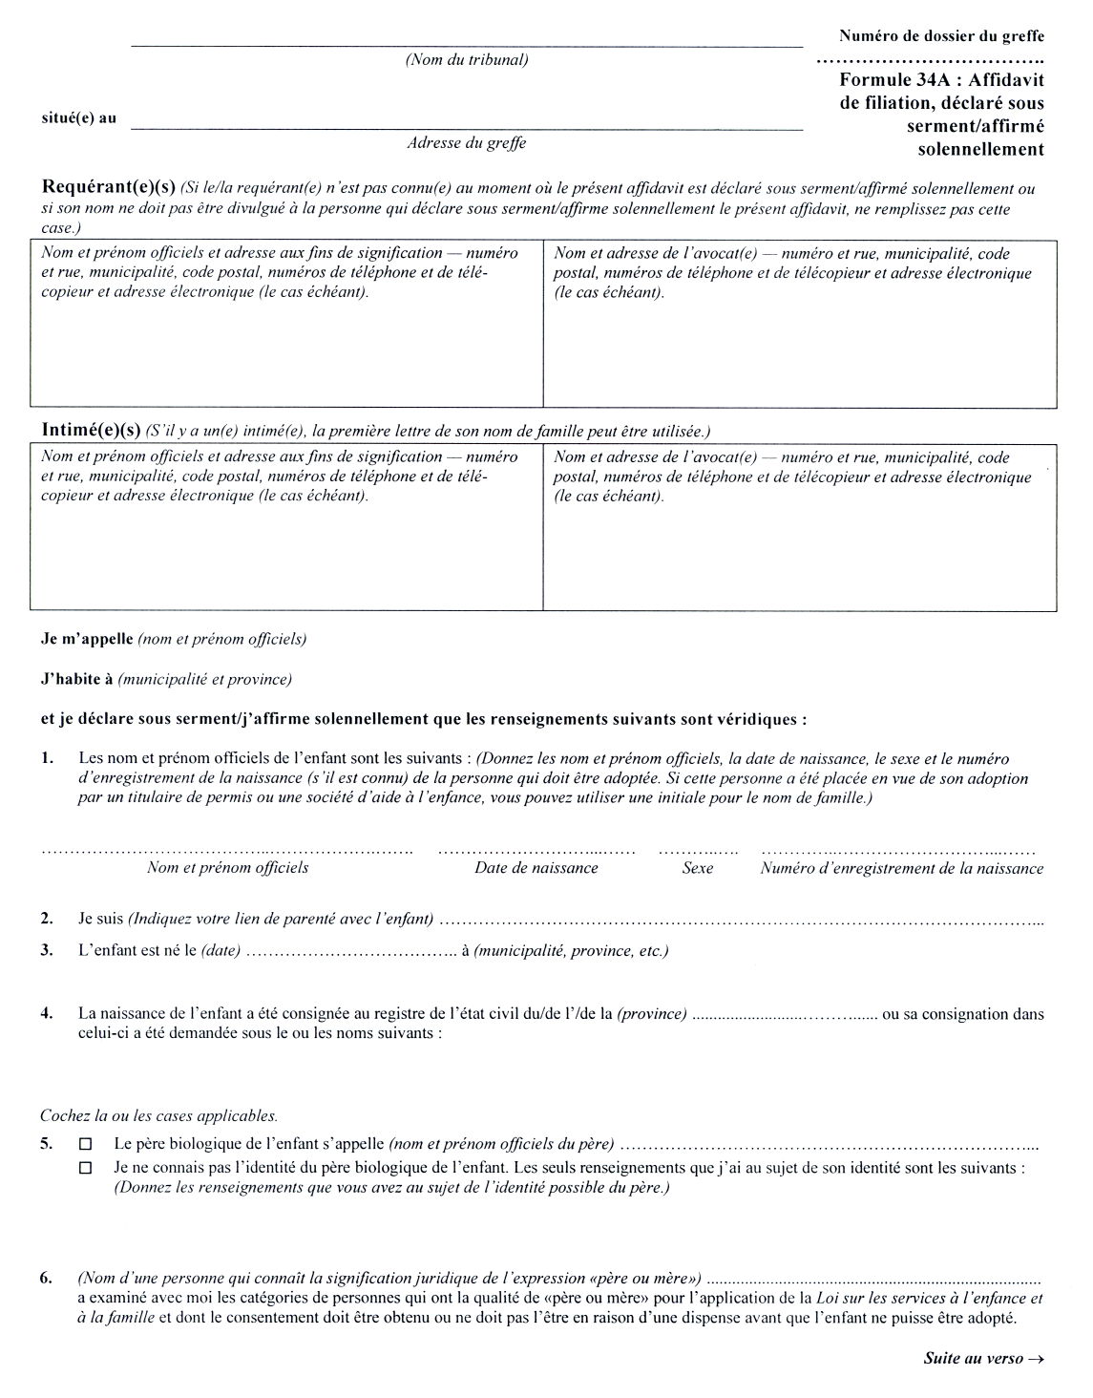
Insert regs\graphics\1999\114\11434abf.tif
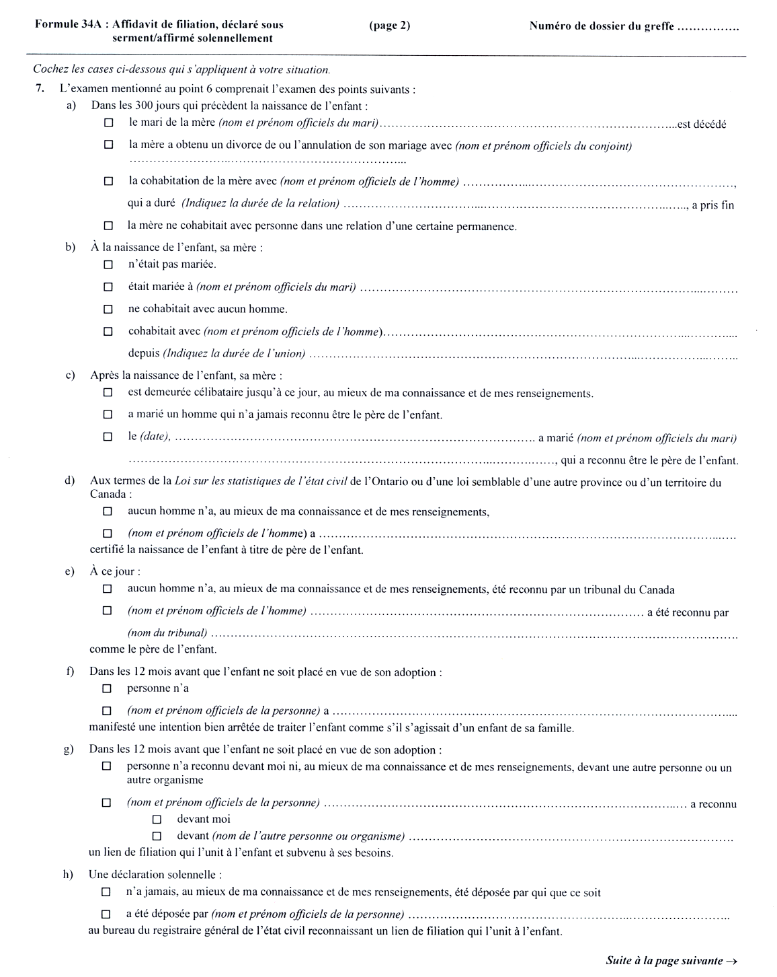
Insert regs\graphics\1999\114\11434acf.tif
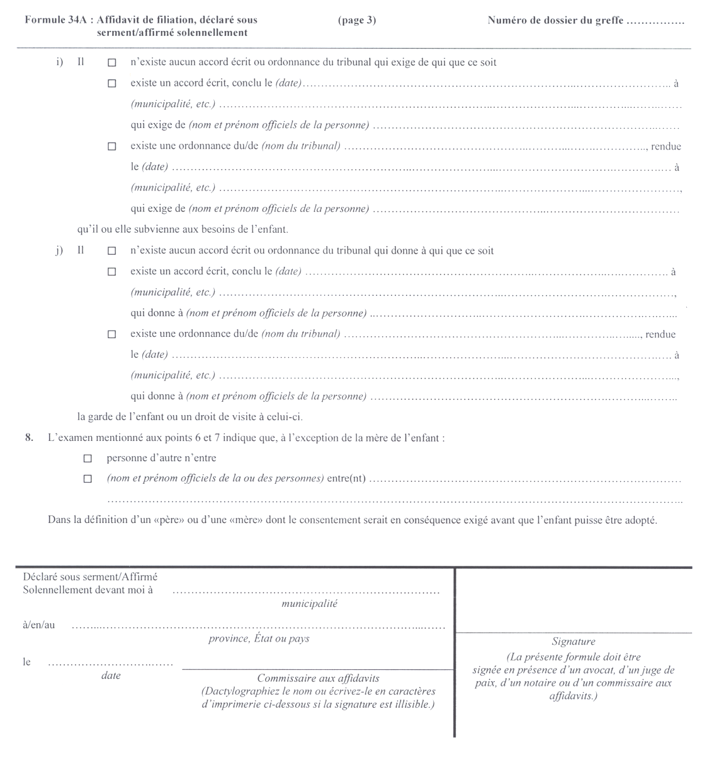
Règl. de l’Ont. 337/02, par. 4 (3).
Formule 34B
Loi sur les tribunaux judiciaires
consentement d’une personne autre que le père
ou la mère à l’adoption par le conjoint
Insert regs\Graphics\1999\114\11434Baf.tif
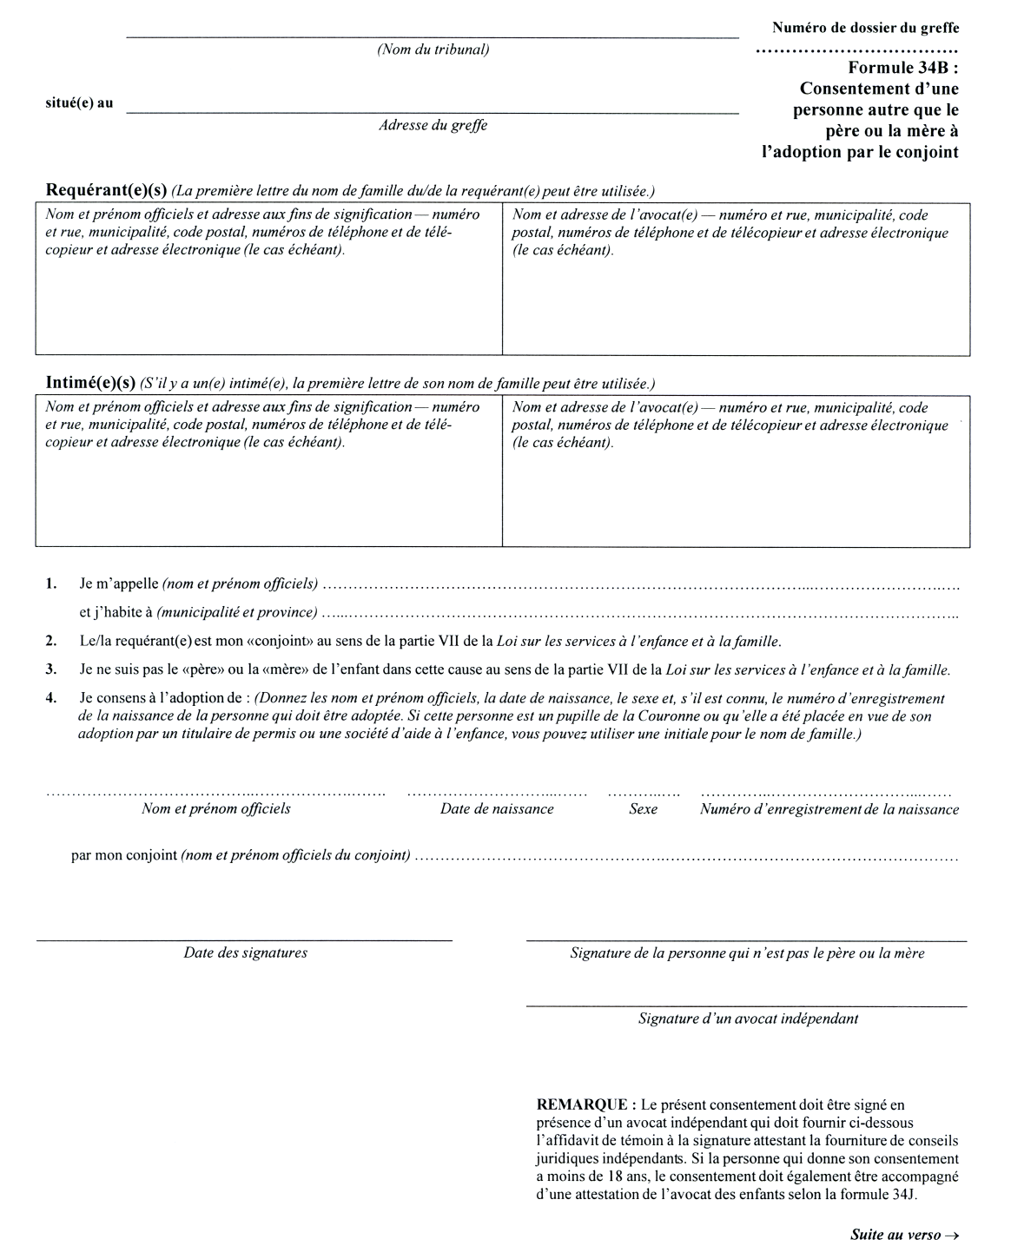
Insert regs\Graphics\1999\114\11434Bbf.tif
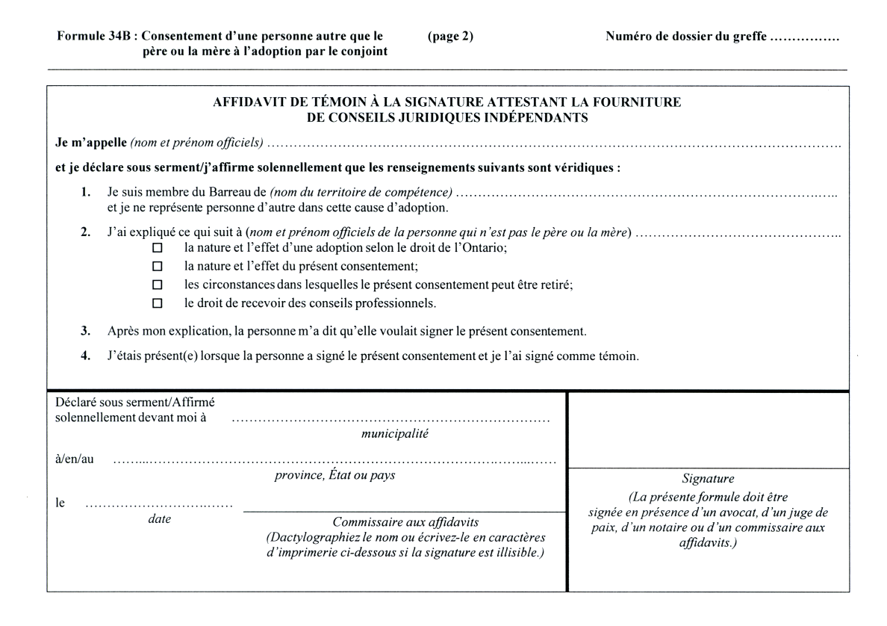
Règl. de l’Ont. 91/03, par. 8 (7).
Formule 34C
Loi sur les tribunaux judiciaires
DÉclaraton du directeur ou du directeur local au sujet de l’ADOPTION
Insert regs\graphics\1999\114\11434caf.tif
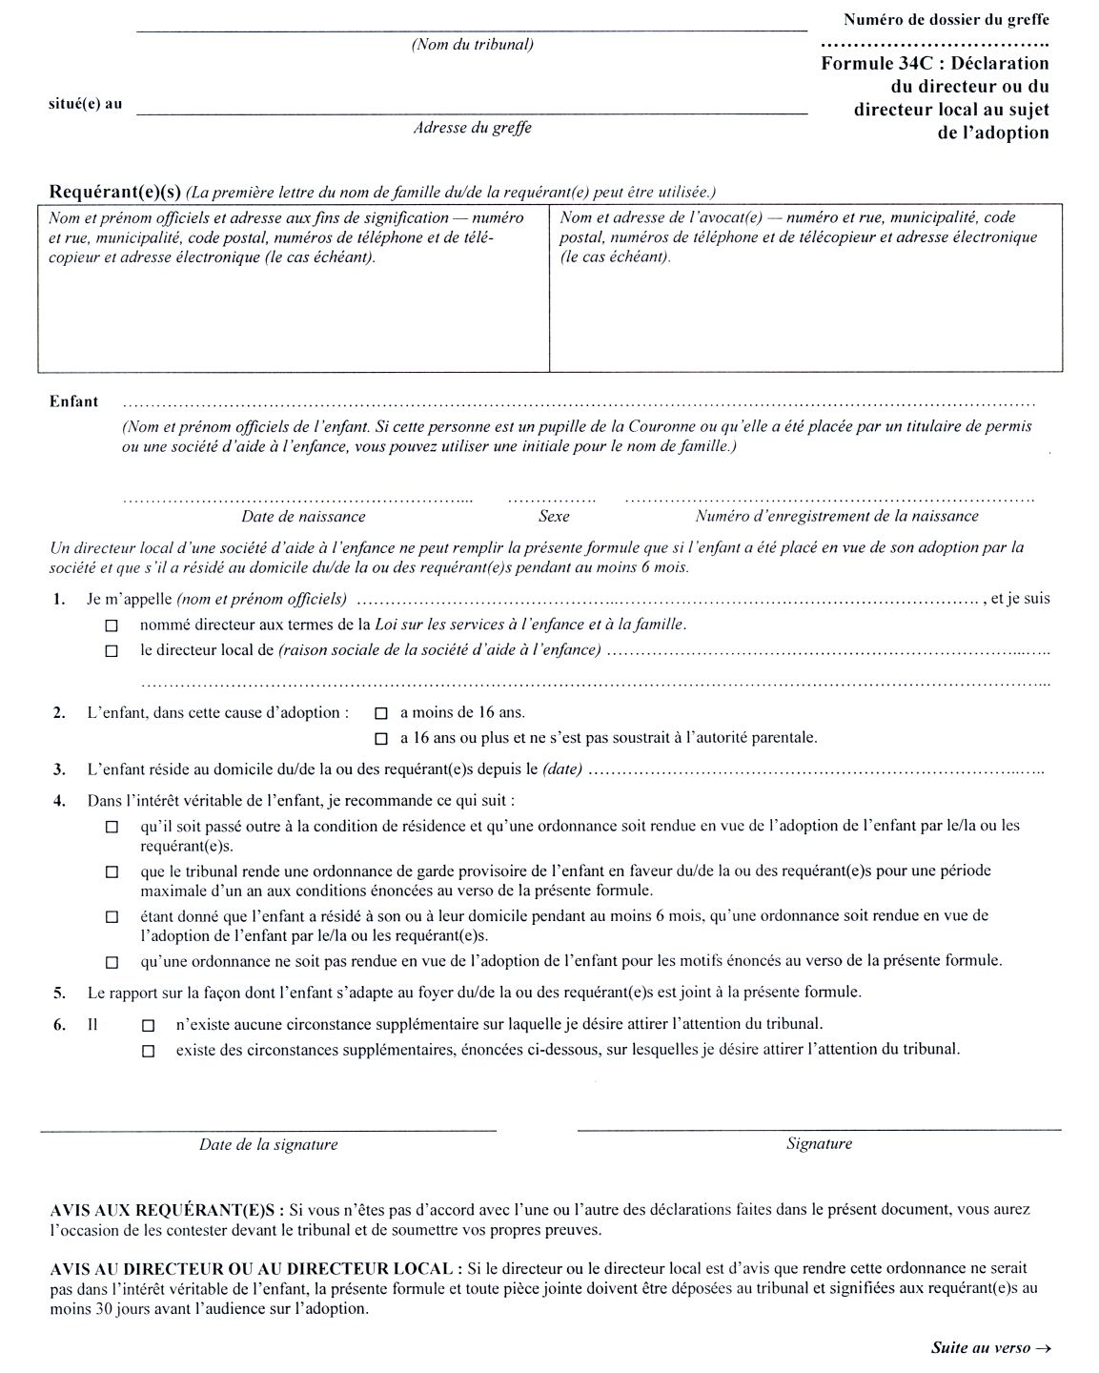
Insert regs\graphics\1999\114\11434cbf.tif
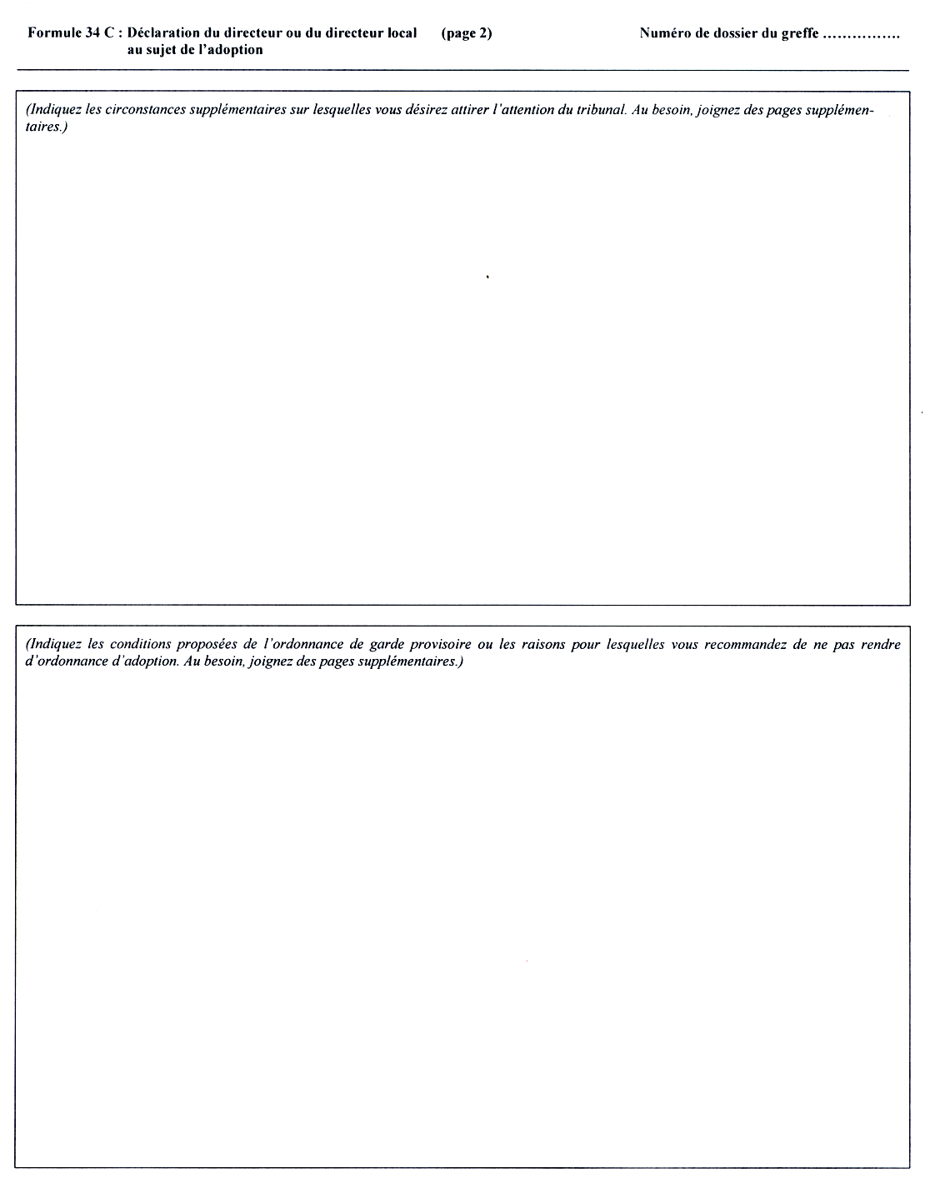
Règl. de l’Ont. 337/02, par. 4 (3).
Formule 34D
Loi sur les tribunaux judiciaires
AFFIDAVIT DU/DE LA OU DES REQUÉRANT(E)(S)
QUI DEMANDE(NT) L’ADOPTION
Insert regs\graphics\1999\114\11434daf.tif
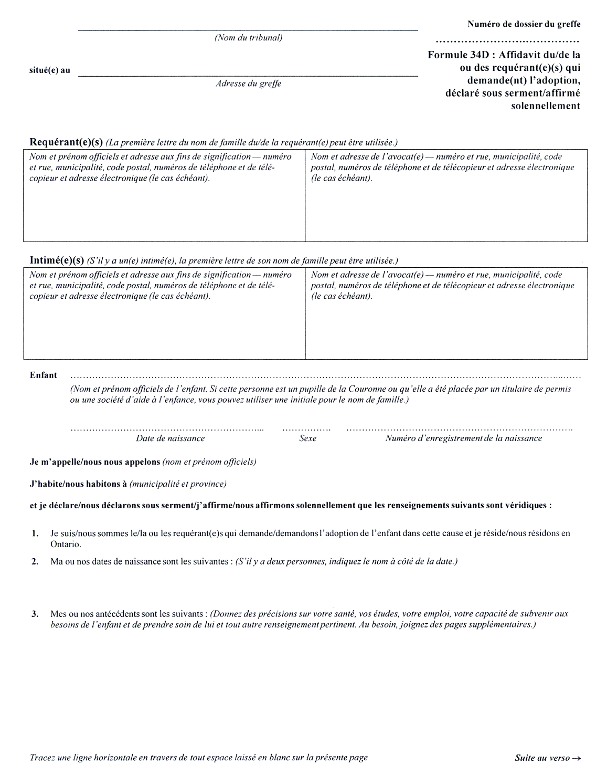
Insert regs\graphics\1999\114\11434dbf.tif


Insert regs\graphics\1999\114\11434dcf.tif
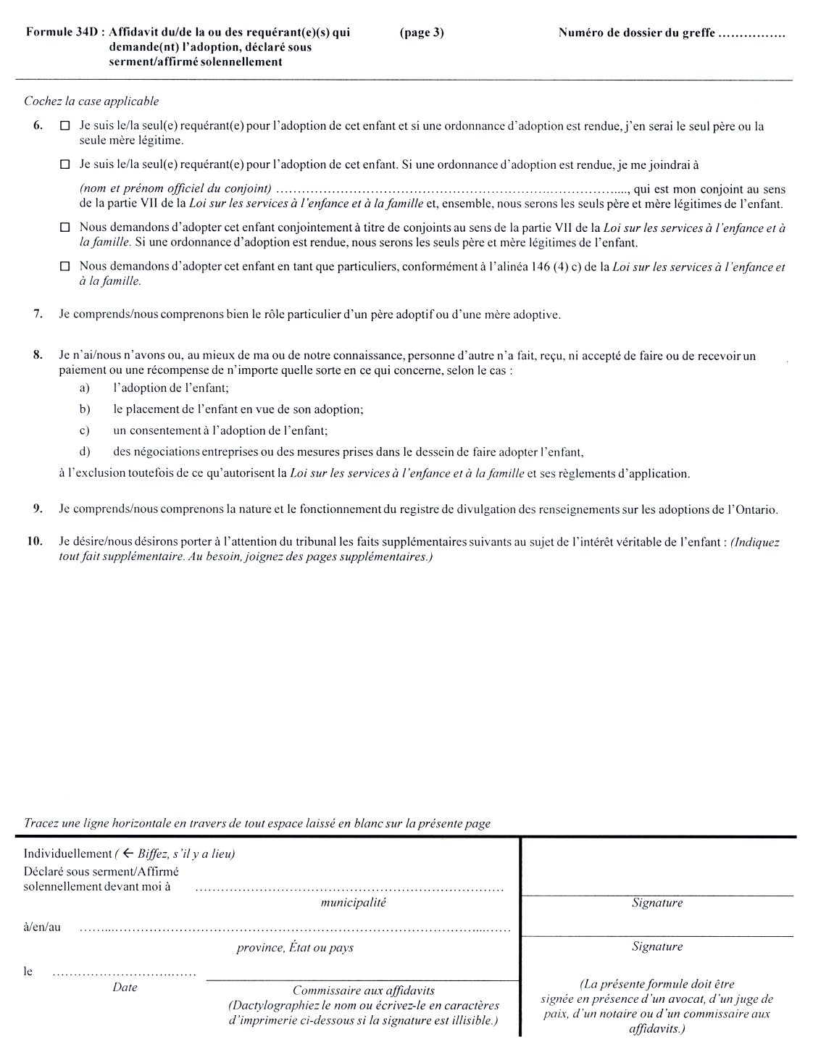
Règl. de l’Ont. 337/02, par. 4 (3).
Formule 34E
Loi sur les tribunaux judiciaires
CONSENTEMENT DU DIRECTEUR À l’ADOPTION
Insert regs\graphics\1999\114\114034ef.tif
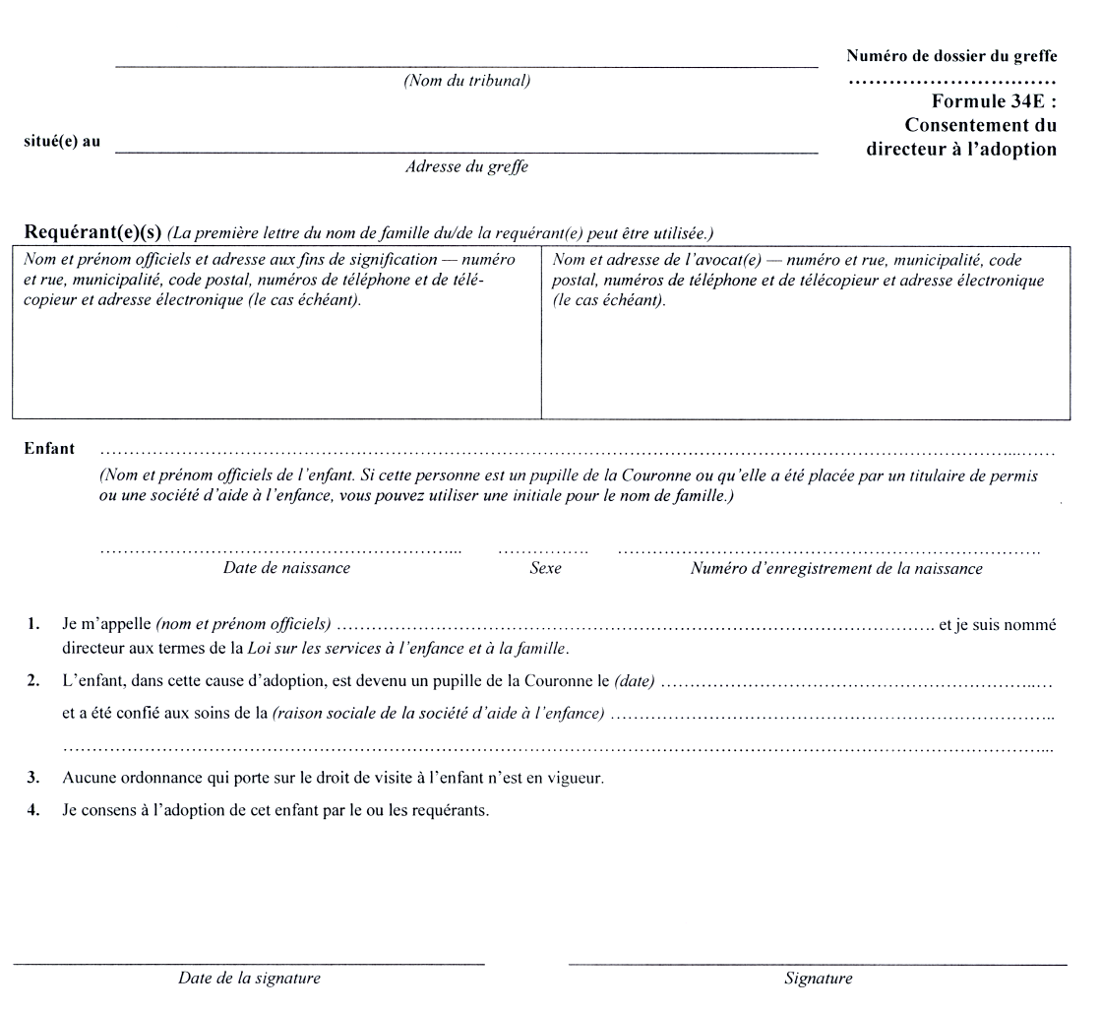
Règl. de l’Ont. 337/02, par. 4 (3).
Formule 34F
Loi sur les tribunaux judiciaires
CONSENTEMENT DU PÈRE, DE LA MÈRE OU DU GARDIEN À l’ADOPTION
Insert regs\graphics\1999\114\11434faf.tif
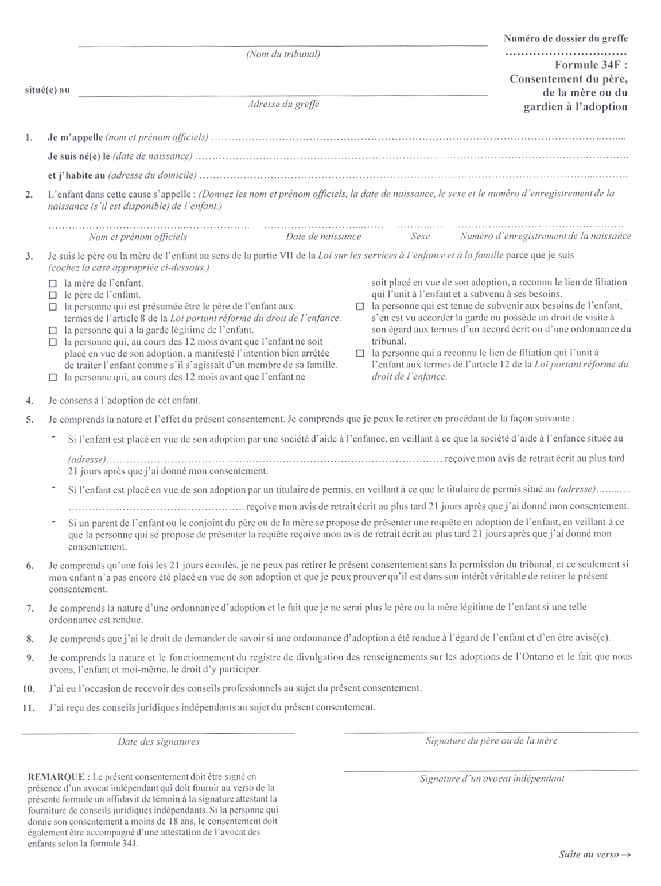
Insert regs\graphics\1999\114\11434fbf.tif

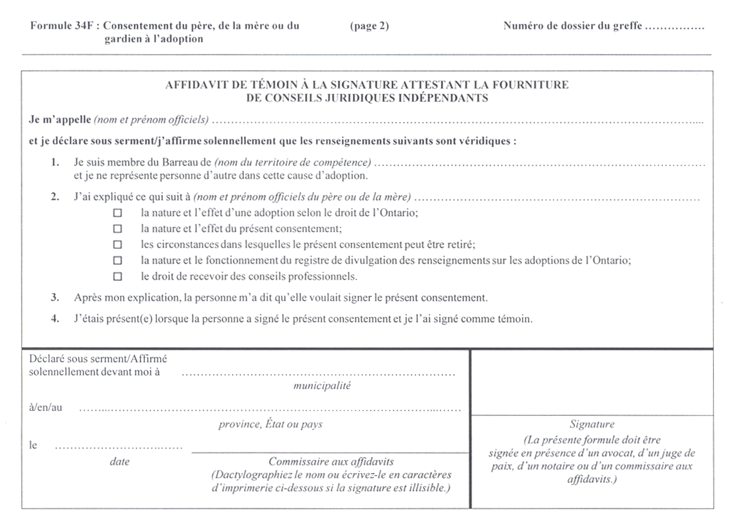
Règl. de l’Ont. 337/02, par. 4 (3).
Formule 34G
Loi sur les tribunaux judiciaires
AFFIDAVIT DU TITULAIRE DE PERMIS OU DE L’EMPLOYÉ DE LA SOCIÉtÉ
Insert regs\graphics\1999\114\11434gaf.tif
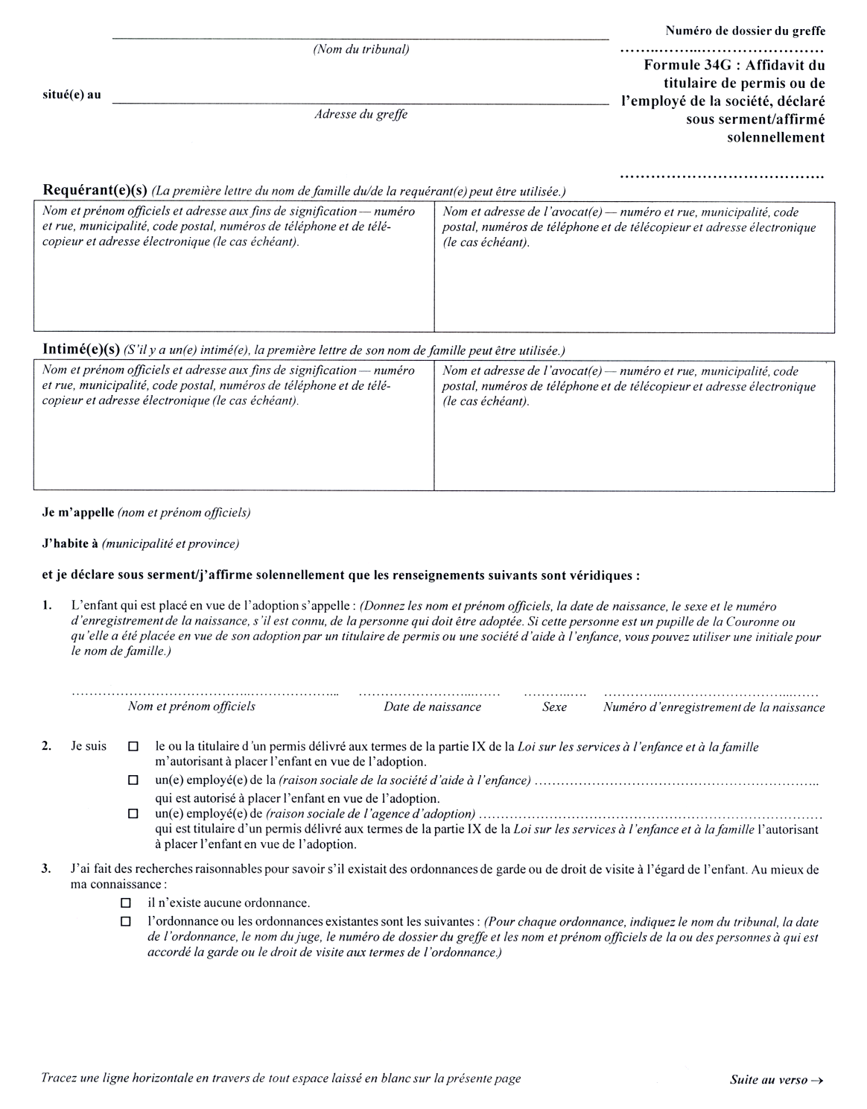
Insert regs\graphics\1999\114\11434gbf.tif

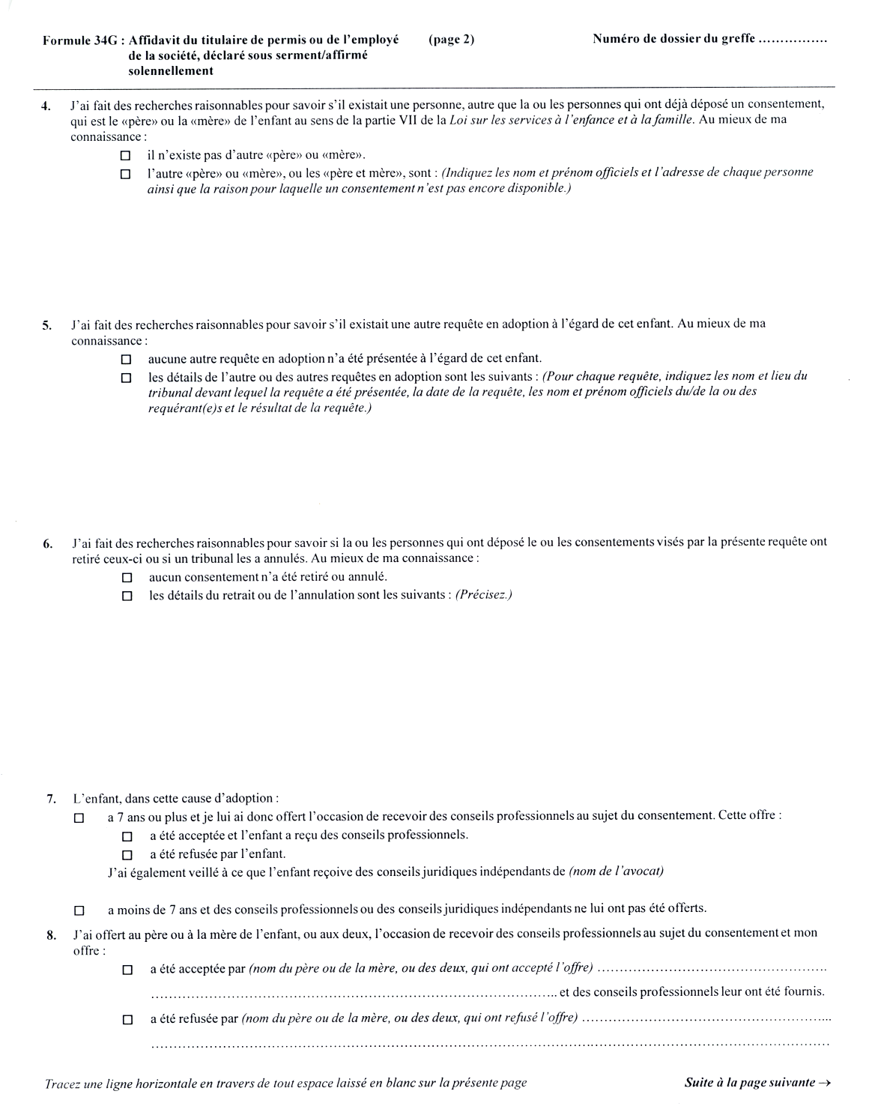
Insert regs\graphics\1999\114\11434gcf.tif

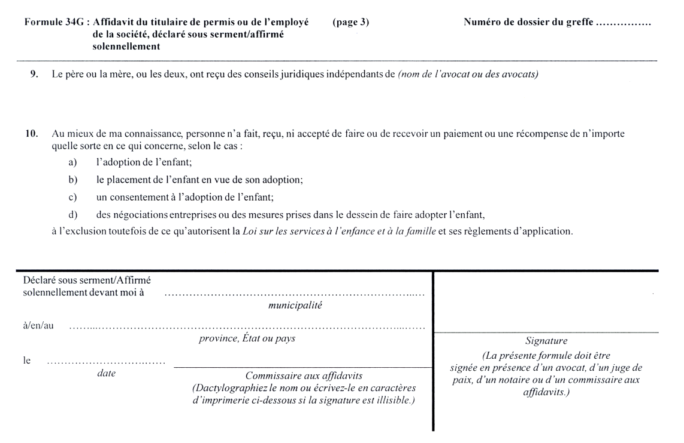
Règl. de l’Ont. 337/02, par. 4 (3).
Formule 34H
Loi sur les tribunaux judiciaires
AFFIDAVIT DU PARENT ADOPTIF OU DU CONJOINT ADOPTIF DU PÈRE OU DE LA MÈRE
Insert regs\graphics\1999\114\11434haf.tif
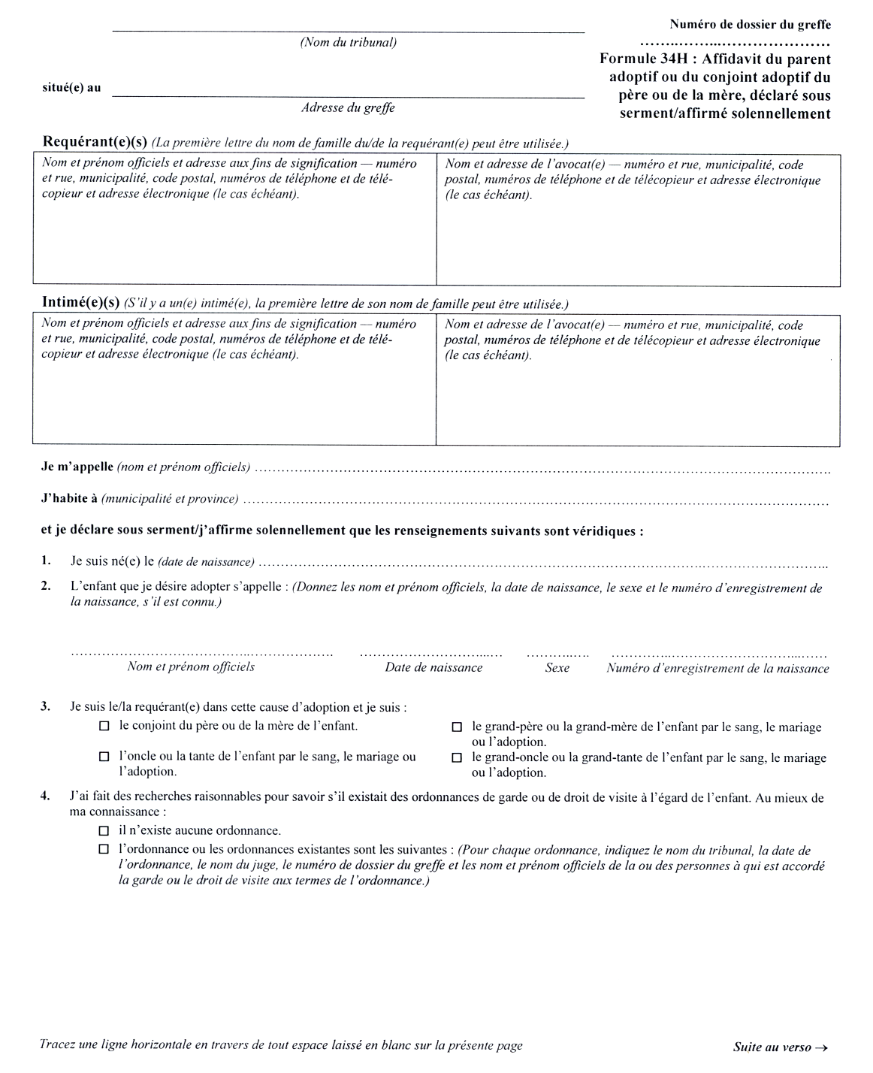
Insert regs\graphics\1999\114\11434hbf.tif

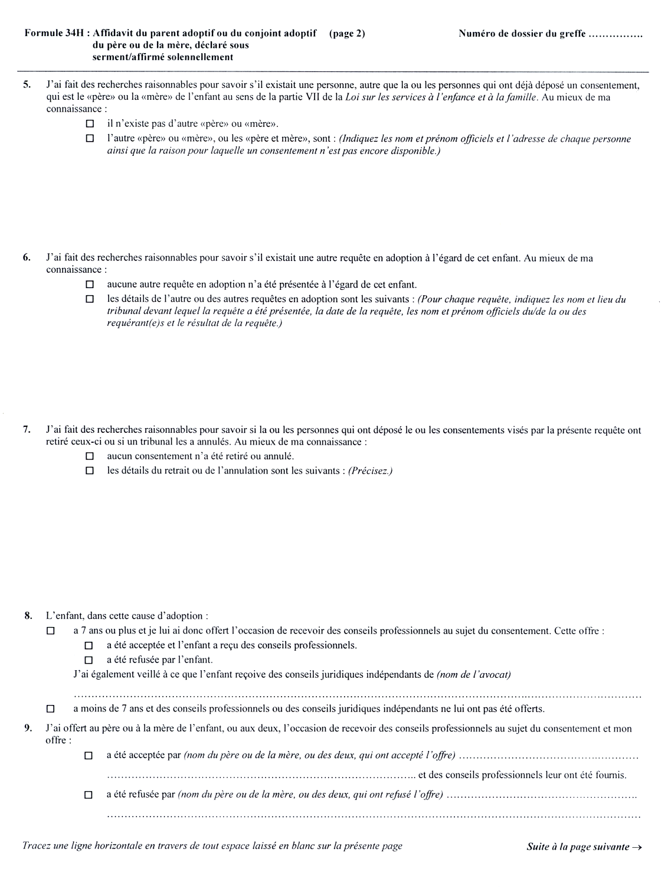
Insert regs\graphics\1999\114\11434hcf.tif

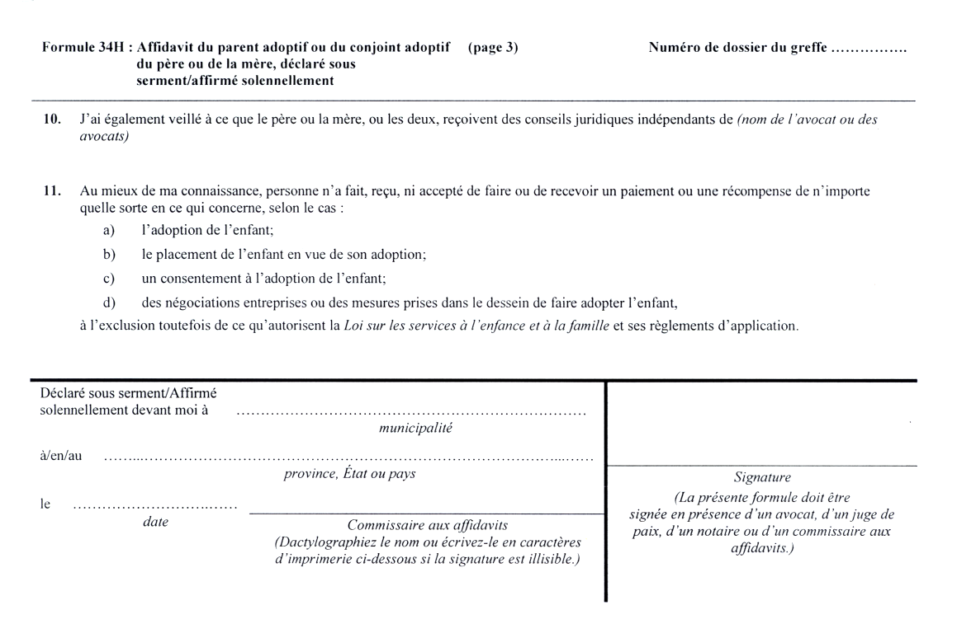
Règl. de l’Ont. 337/02, par. 4 (3).
Formule 34I
Loi sur les tribunaux judiciaires
CONSENTEMENT DU PÈRE OU DE LA MÈRE À l’ADOPTION par le conjoint
Insert regs\graphics\1999\114\11434iaf.tif
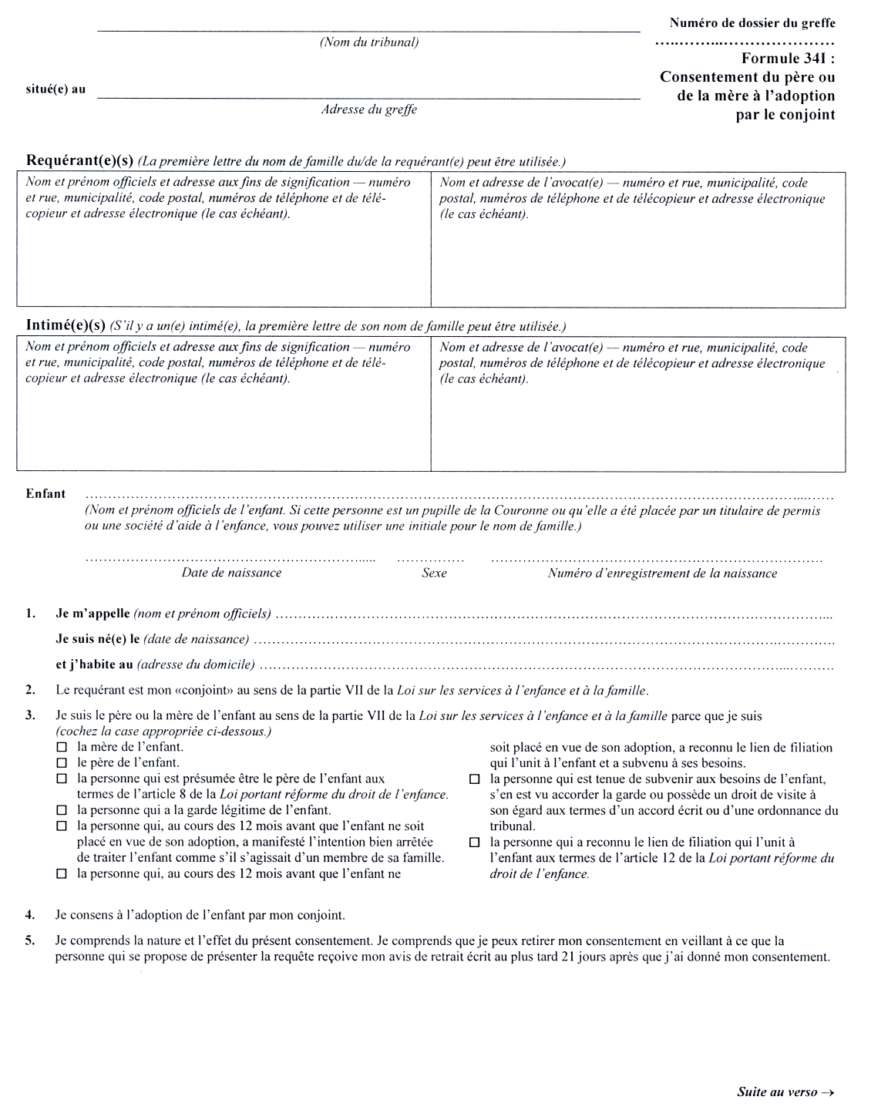
Insert regs\graphics\1999\114\11434ibf.tif

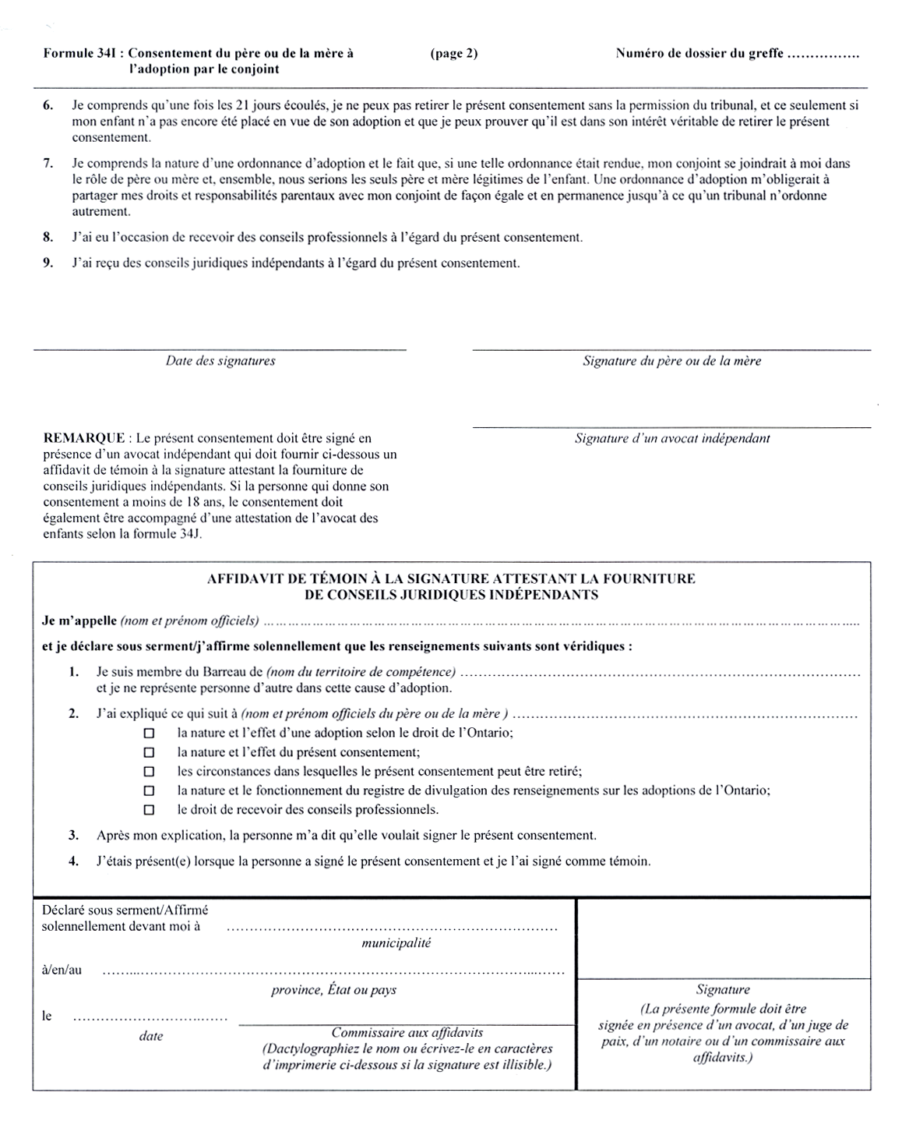
Règl. de l’Ont. 337/02, par. 4 (3).
Formule 34J
Loi sur les tribunaux judiciaires
AFFIDAVIT DE TÉMOIN À LA SIGNATURE ATTESTANT LA FOURNITURE DE CONSEILS JURIDIQUES
INDÉPENDANTS (AVOCAT DES ENFANTS)
Insert regs\graphics\1999\114\114034jf.tif
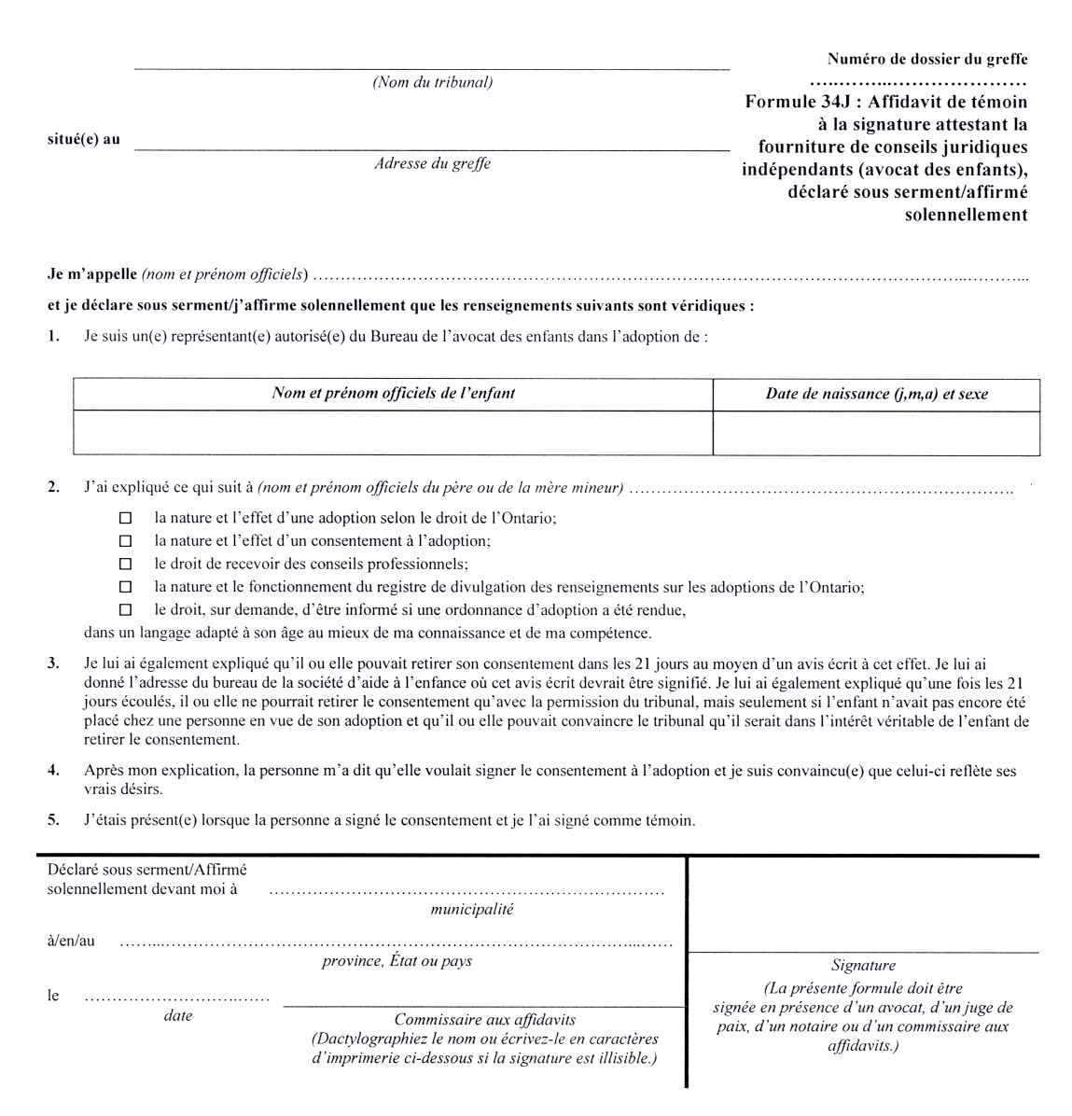
Règl. de l’Ont. 337/02, par. 4 (3).
Formule 34K
Loi sur les tribunaux judiciaires
ATTESTATION DU GREFFIER (ADOPTION)
Insert regs\graphics\1999\114\11434kaf.tif
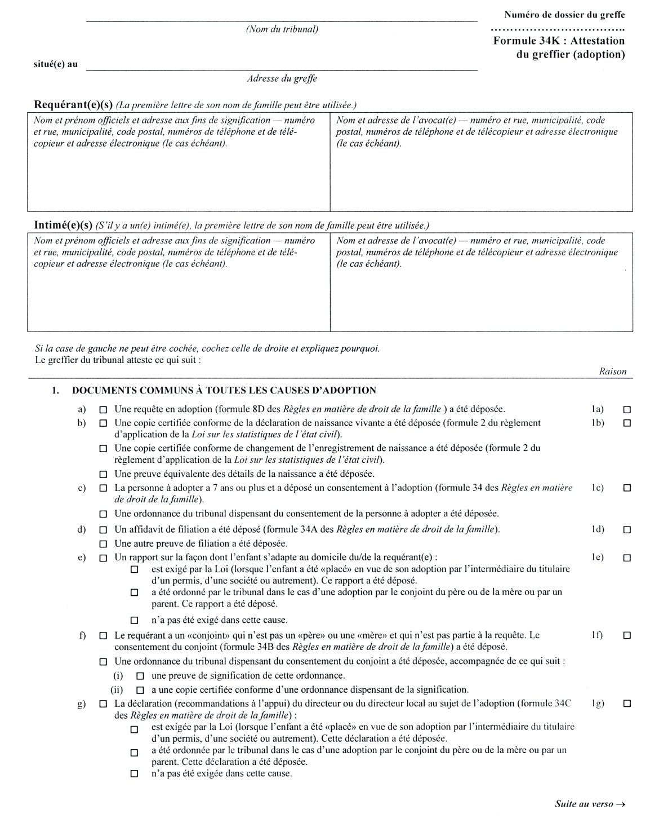
Insert regs\graphics\1999\114\11434kbf.tif

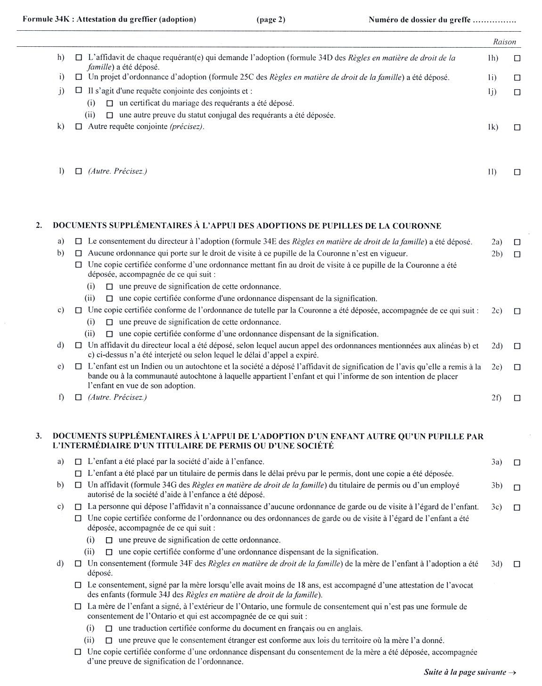
Insert regs\graphics\1999\114\11434kcf.tif
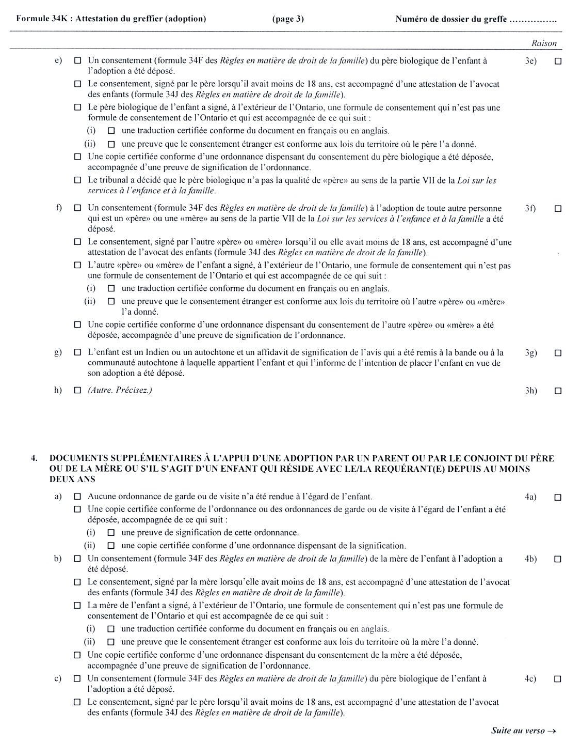
Insert regs\graphics\1999\114\11434kdf.tif
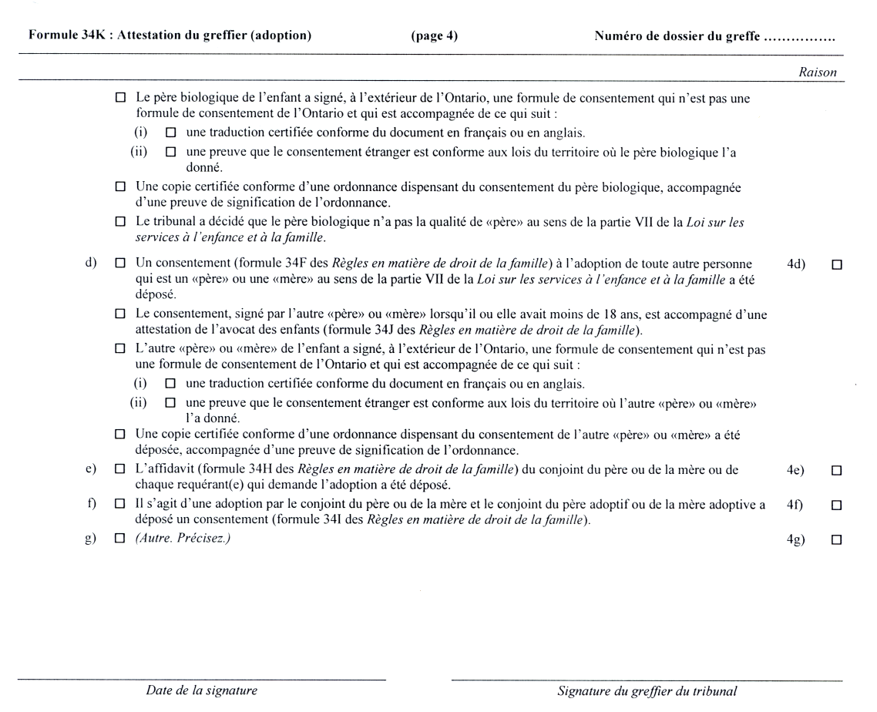
Règl. de l’Ont. 337/02, par. 4 (3).
Formule 36
Loi sur les tribunaux judiciaires
affidavit de divorce
Insert regs\graphics\1999\114\114036af.tif
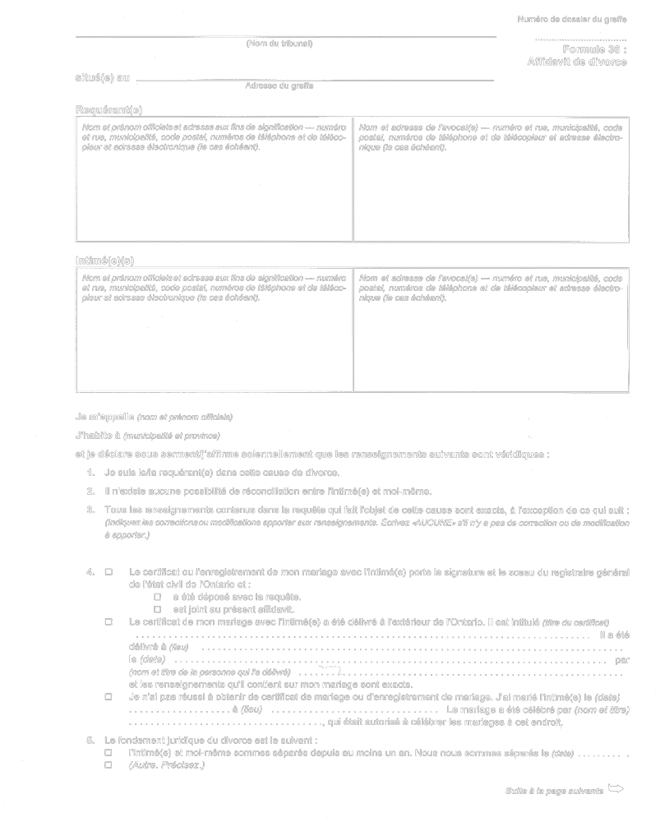
Insert regs\graphics\1999\114\114036bf.tif
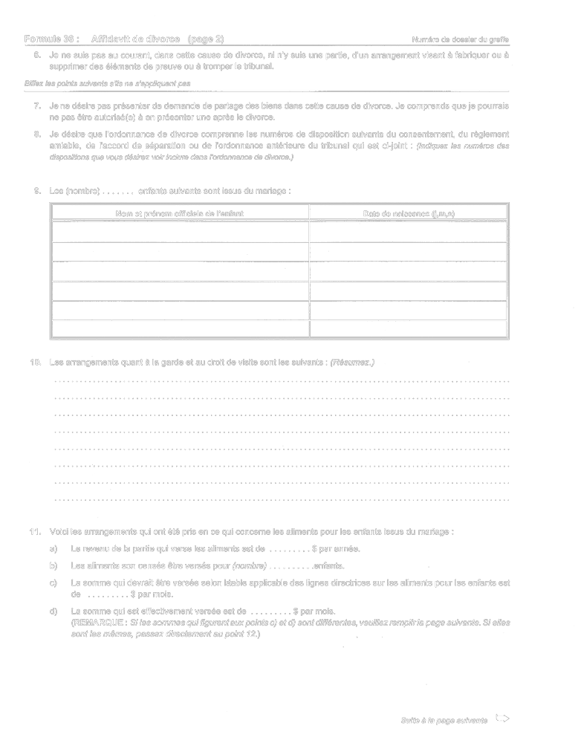
Insert regs\graphics\1999\114\114036cf.tif
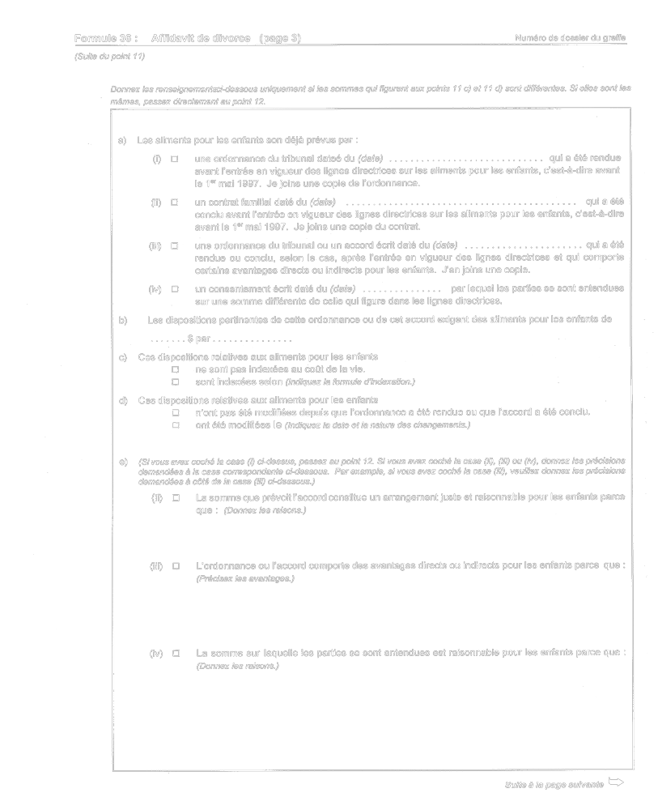
Insert regs\graphics\1999\114\114036df.tif
Règl. de l’Ont. 114/99, formule 36.
Formule 36A
Loi sur les tribunaux judiciaires
attestation du greffier (divorce)
Insert regs\graphics\1999\114\11436aaf.tif
Insert regs\graphics\1999\114\11436abf.tif
Insert regs\graphics\1999\114\11436acf.tif
Règl. de l’Ont. 114/99, formule 36A.
Formule 36B
Loi sur les tribunaux judiciaires
certificat de divorce
Insert regs\graphics\1999\114\114036Bf.tif
Règl. de l’Ont. 114/99, formule 36B.
Formule 37
Loi sur les tribunaux judiciaires
avis d’audience
Insert regs\graphics\1999\114\114037af.tif
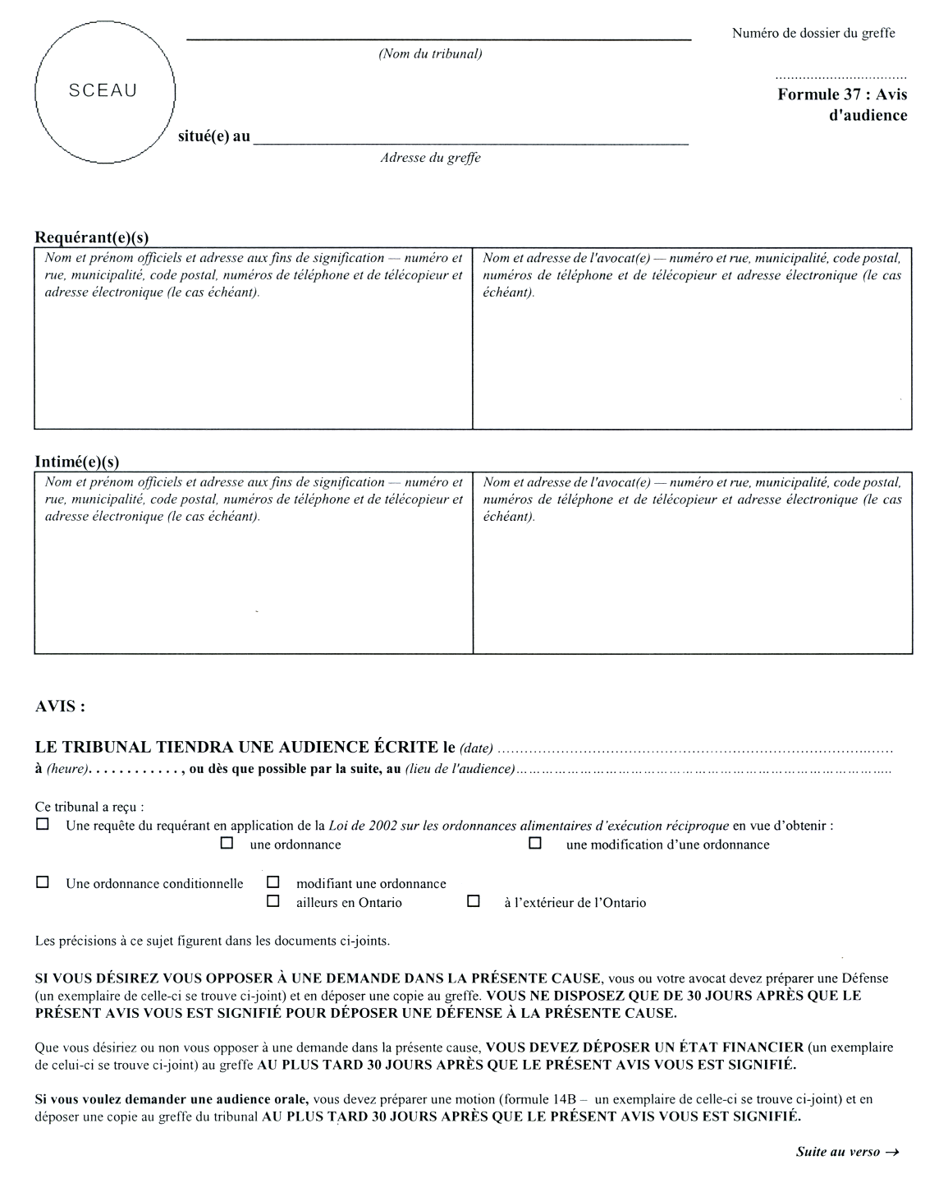
Insert regs\Graphics\1999\114\114037bf.tif
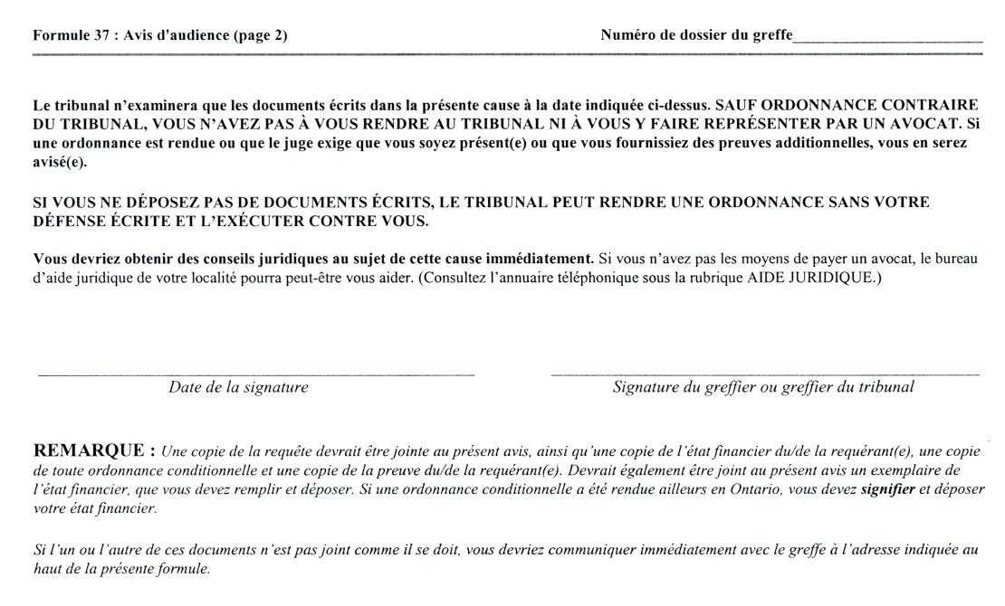
Règl. de l’Ont. 56/03, art. 10.
Formule 37A
Loi sur les tribunaux judiciaires
feuille de renseignements
Insert regs\Graphics\1999\114\11437Aaf.tif
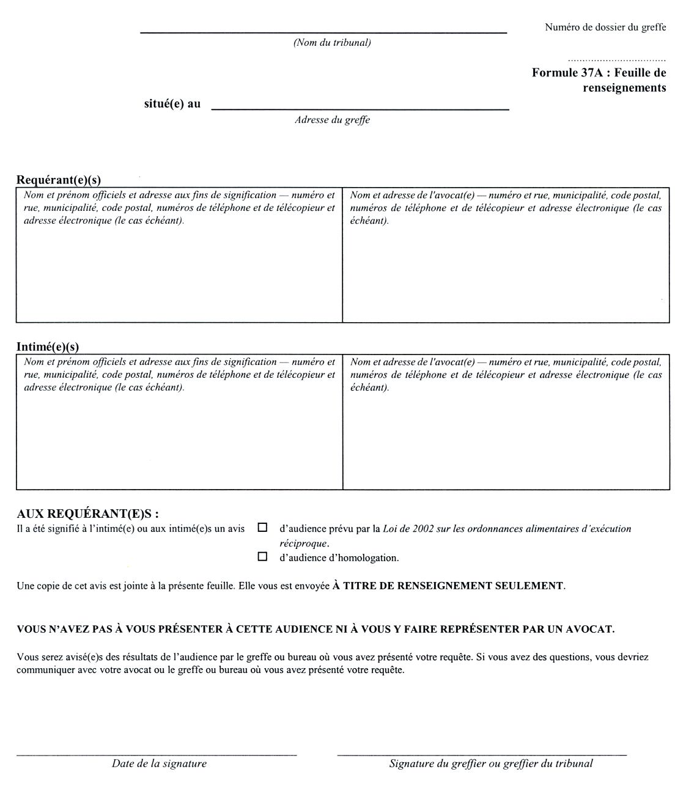
Règl. de l’Ont. 56/03, art. 10.
Formule 37B
Loi sur les tribunaux judiciaires
directive enjoignant de demander des renseignements supplÉmentaires
Insert regs\Graphics\1999\114\11437Baf.tif
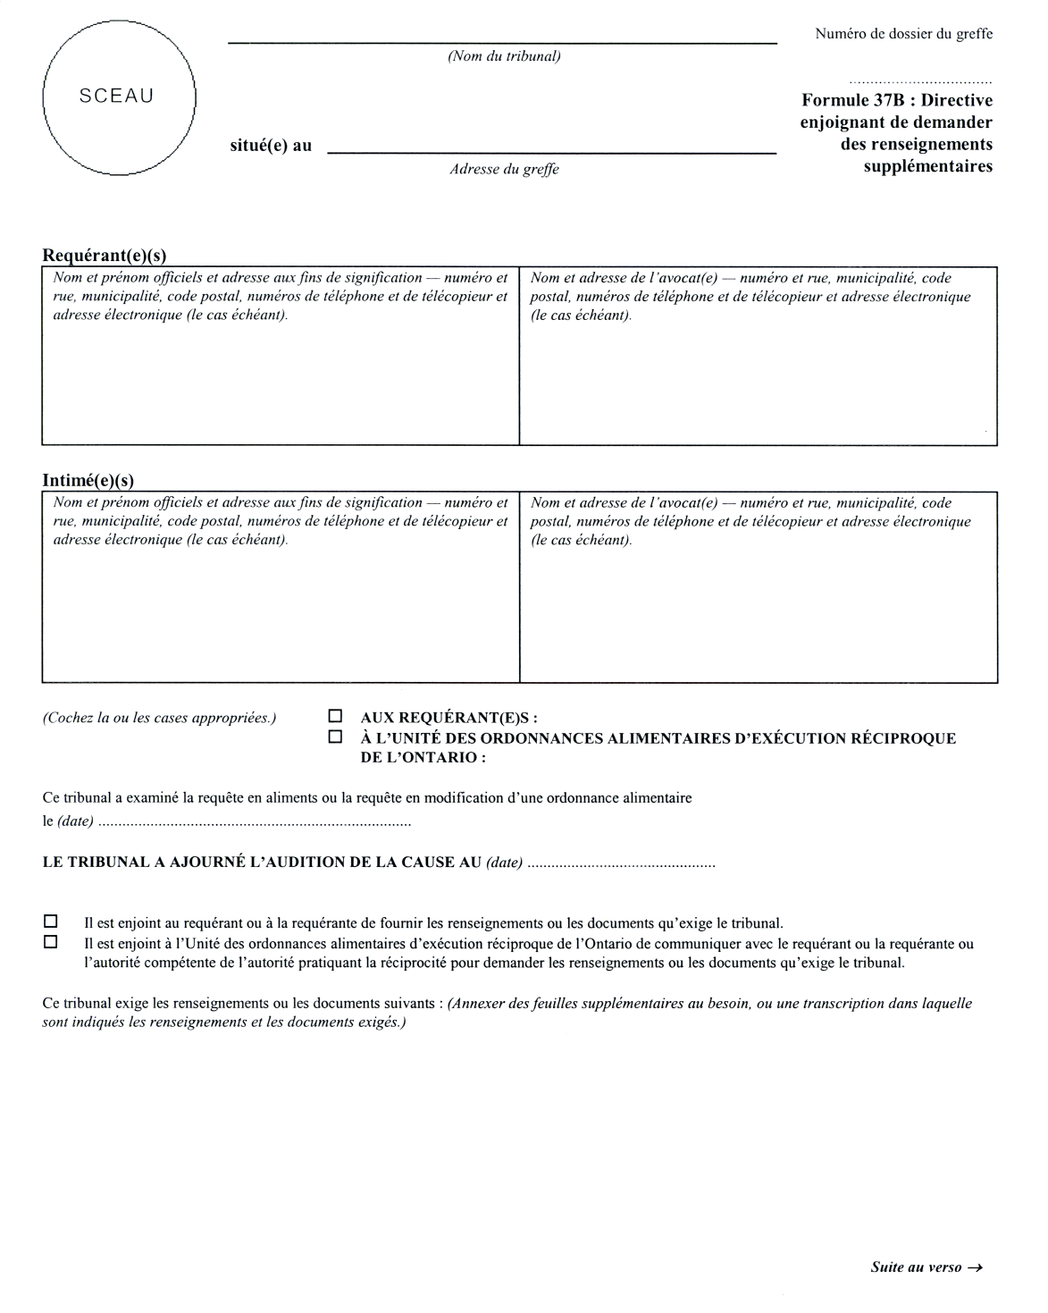
Insert regs\Graphics\1999\114\11437Bbf.tif
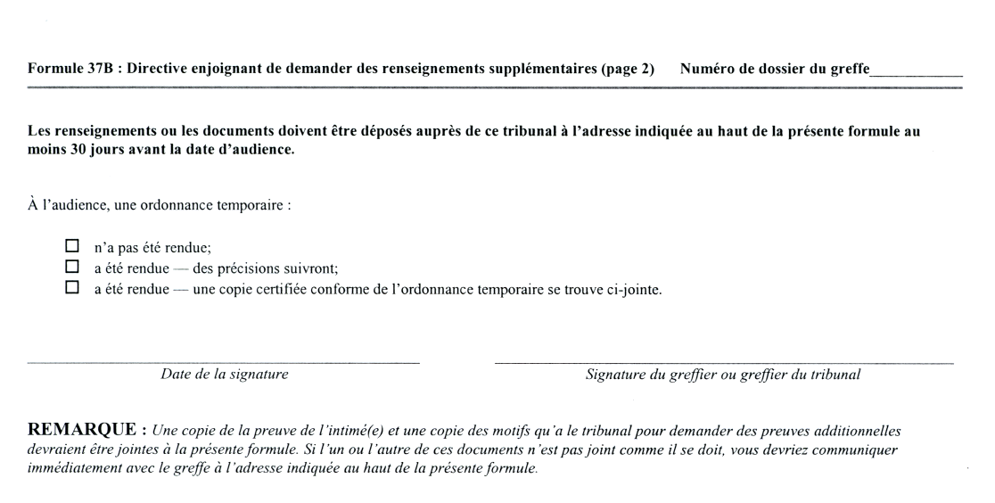
Règl. de l’Ont. 56/03, art. 10.
Formule 37C
Loi sur les tribunaux judiciaires
avis de poursuite de l’audience
Insert regs\Graphics\1999\114\11437Caf.tif
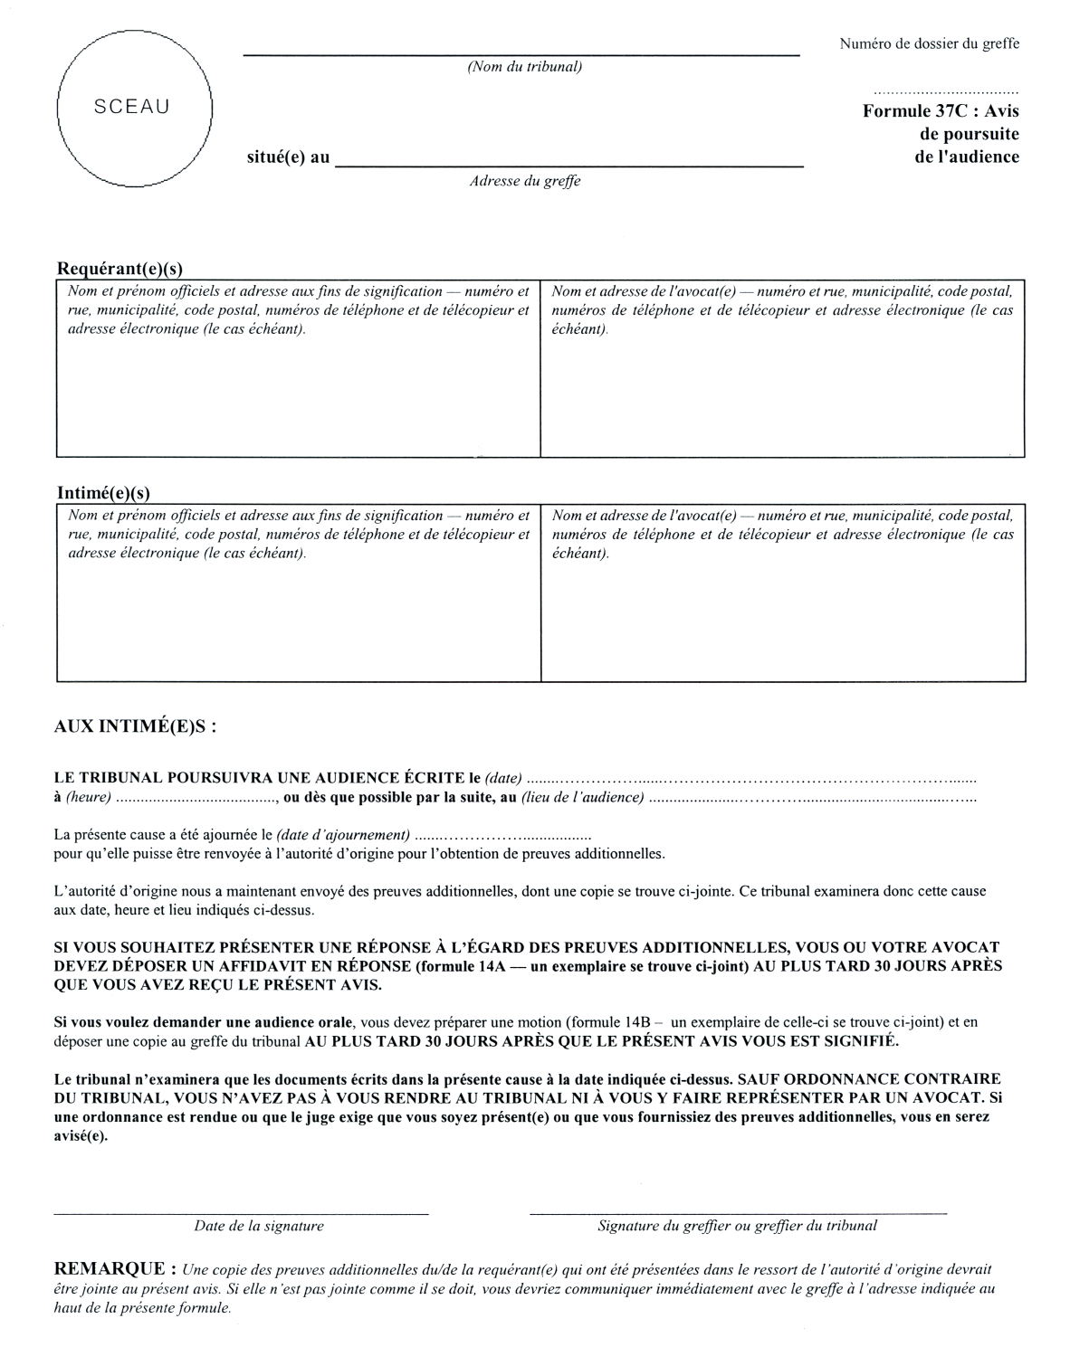
Règl. de l’Ont. 56/03, art. 10.
Formule 37D
Loi sur les tribunaux judiciaires
avis d’enregistrement d’une ordonnance
Insert regs\Graphics\1999\114\11437Daf.tif
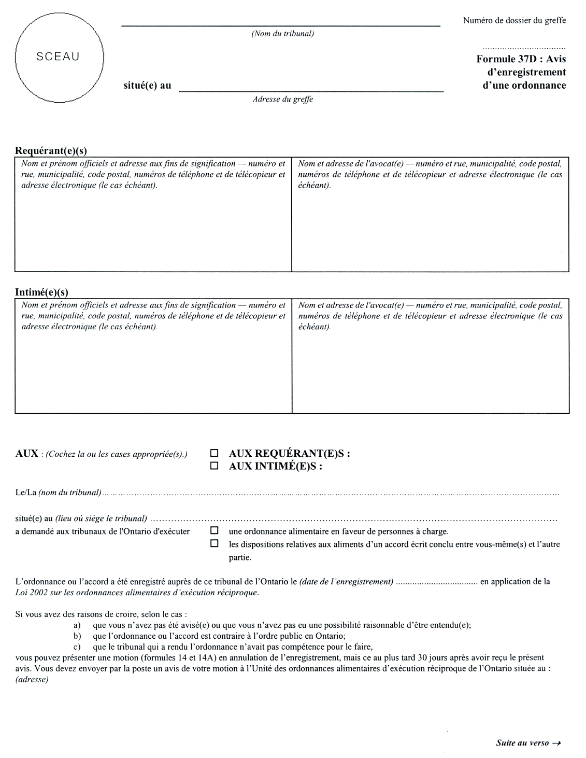
Insert regs\Graphics\1999\114\11437Dbf.tif
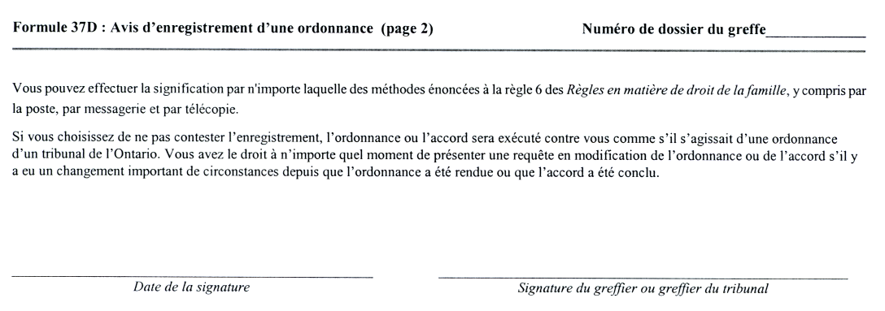
Règl. de l’Ont. 56/03, art. 10.
Formule 37E
Loi sur les tribunaux judiciaires
Avis de demande de preuves additionnelles°
Insert regs\Graphics\1999\114\11437Eaf.tif
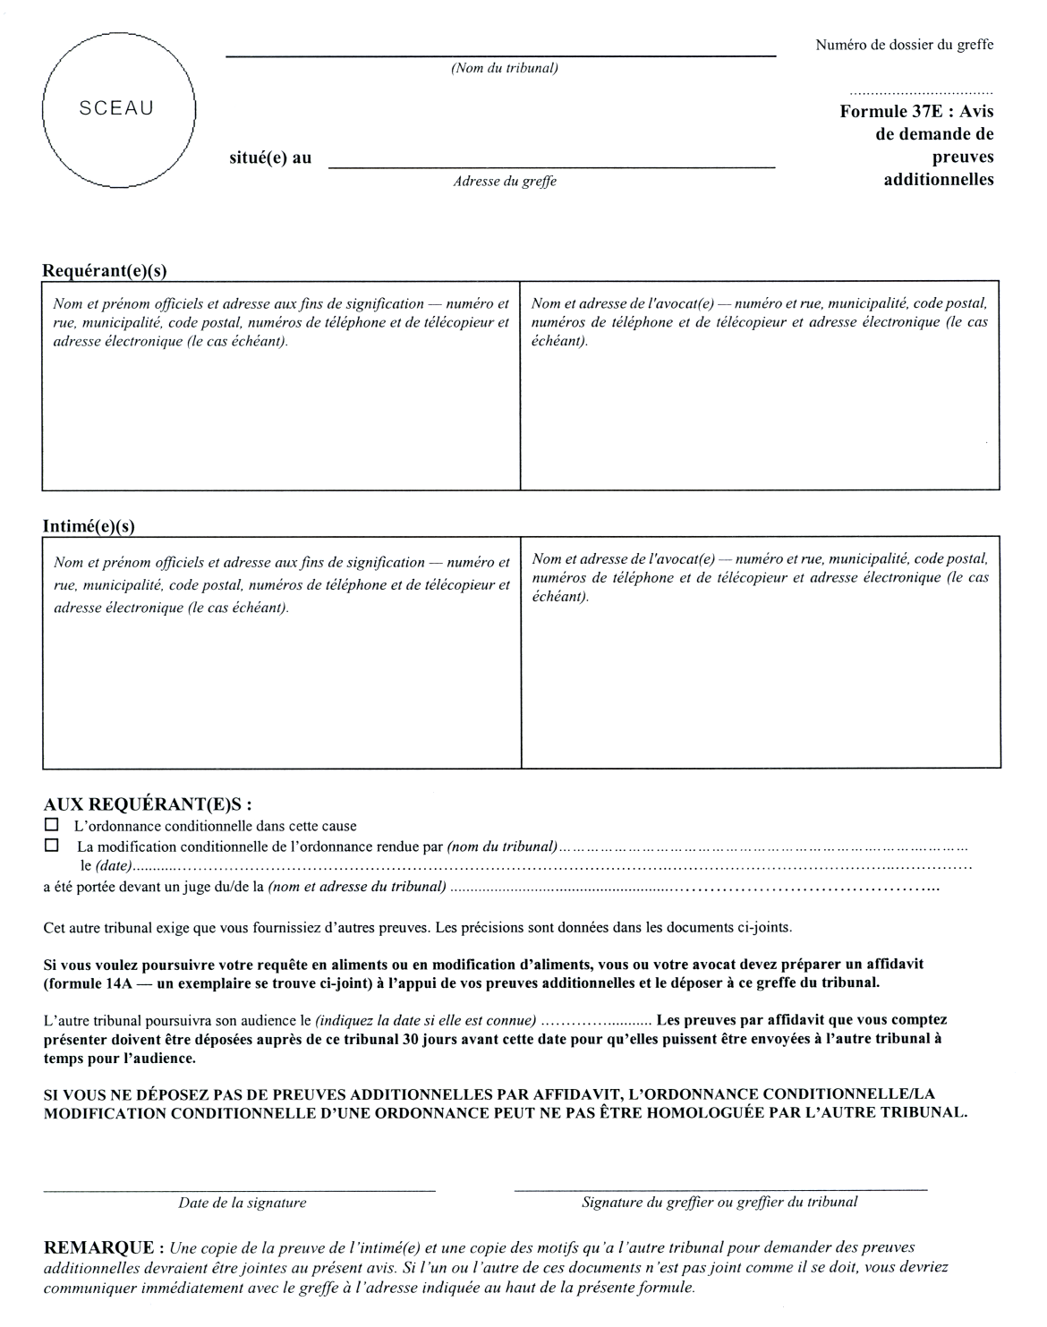
Règl. de l’Ont. 56/03, art. 10.
Formule 38
Loi sur les tribunaux judiciaires
avis d’appel
Numéro de dossier du greffe

……...……………………
Formule 38 :
Avis d’appel
…………………..
(Nom du tribunal)
situé(e) au
Adresse du greffe

Requérant(e)(s) Cochez la case appropriée ◻ Appelant(e) ◻ Intimé(e) dans l’appel
Nom et prénom officiels et adresse aux fins de signification — numéro et rue, municipalité, code postal, numéros de téléphone et de télécopieur et adresse électronique (le cas échéant). | Nom et adresse de l’avocat(e) — numéro et rue, municipalité, code postal, numéros de téléphone et de télécopieur et adresse électronique (le cas échéant).

Intimé(e)(s) Cochez la case appropriée ◻ Appelant(e) ◻ Intimé(e) dans l’appel
Nom et prénom officiels et adresse aux fins de signification — numéro et rue, municipalité, code postal, numéros de téléphone et de télécopieur et adresse électronique (le cas échéant). | Nom et adresse de l’avocat(e) — numéro et rue, municipalité, code postal, numéros de téléphone et de télécopieur et adresse électronique (le cas échéant).

Nom et adresse de la personne qui représente l’avocat des enfants (numéro et rue, municipalité, code postal, numéros de téléphone et de télécopieur et adresse électronique (le cas échéant)) et nom de la personne représentée.

Je m’appelle : (nom de l’appelant(e) ……………………………………………………………………………………………..………
J’INTERJETTE APPEL DEVANT LE/LA (nom du tribunal) ………………………………………………………………..………
situé(e) à (municipalité) ……………………………………………………………….………………………………………………….
de l’ordonnance ou de la décision suivante :
Date de l’ordonnance : ……………………………………………………………………………….…………………………..
Nom du tribunal qui l’a rendue : …………………………………………………………………………..……………………..
Nom du juge qui l’a rendue : ………………………………………………………………..……………………………………
Lieu où elle a été rendue :………………………………………………………………..………………………………………..
Il s’agissait d’une : ◻ ordonnance définitive ◻ ordonnance temporaire

Je demande que l’ordonnance soit annulée et qu’une ordonnance soit rendue comme suit : (Énoncez brièvement l’ordonnance que vous voulez que le tribunal d’appel rende.)

Suite au verso →

Formule 38 : Avis d’appel (page 2) Numéro de dossier du greffe …………..
Les motifs juridiques à l’appui de mon appel sont les suivants : (Indiquez sous forme de paragraphes numérotés le fondement juridique de votre appel.)

Tracez une ligne horizontale en travers de tout espace laissé en blanc sur la présente page.
REMARQUE À L’INTENTION DE L’APPELANT(E) : Vous disposez de 30 jours pour signifier le présent avis aux autres parties à la cause et vous devez le déposer auprès du greffier du tribunal d’appel, accompagné d’une preuve de sa signification (formule 6B), dans les 10 jours qui suivent.
REMARQUE À L’INTENTION DE L’INTIMÉ(E) : Si vous désirez vous opposer à cet appel, vous ou votre avocat devez préparer le mémoire de l’intimé qu’exige le paragraphe 38 (9) des Règles en matière de droit de la famille, en signifier une copie à l’appelant(e) ou aux appelant(e)s et en déposer une copie auprès du greffier du tribunal d’appel, avec une preuve de sa signification (formule 6B). Vous devez signifier et déposer un mémoire de l’intimé au moins 3 jours avant l’audition de l’appel. Si vous ne le faites pas, l’audition de l’appel se tiendra sans vous et le tribunal peut rendre une nouvelle ordonnance et l’exécuter contre vous.
Date de la signature |  | Signature
Règl. de l’Ont. 202/01, art. 11.
Formule 39
Loi sur les tribunaux judiciaires
préavis de rejet imminent
Insert regs\graphics\1999\114\1140039f.tif
Règl. de l’Ont. 114/99, formule 39.

